Қазақстан Республикасының ғылым және жоғары білім министрлігі
Ш.Уәлиханов атындағы Көкшетау университеті

ӘОЖ 633.111.1:631.52 | Қолжазба құқығында

АЙДАРБЕКОВА ТОЙЖАН ЖУМАГАЛИЕВНА

Солтүстік Қазақстанның қара топырағында жаздық жұмсақ бидай
линияларының гомеостатикалығы және экологиялық икемділігі

8D08101 – Агрономия

Философия докторы (PhD) дәрежесін
Алу үшін дайындалған диссертация

Ғылыми кеңесші: биология ғылымдарының
докторы, профессор
Хусаинов Абильжан Токанович

Шетелдік ғылыми кеңесші:
Ауыл шаруашылық ғылымдарының докторы,
профессор Боме Нина Анатольевна

Қазақстан Республикасы
Көкшетау, 2026

МАЗМҰНЫ
НОРМАТИВТІК СІЛТЕМЕЛЕР ....................................................... | 5
АНЫҚТАМАЛАР ................................................................................. | 6
БЕЛГІЛЕР МЕН ҚЫСҚАРТУЛАР ................................................... | 8
КІРІСПЕ .................................................................................................. | 9
1 ЖАЗДЫҚ ЖҰМСАҚ БИДАЙ СОРТТАРЫНЫҢ ДӘН ӨНІМДІЛІГІ МЕН САПАСЫНА ГЕНОТИПТЕР МЕН МИНЕРАЛДЫҚ ҚОРЕКТЕРУДІҢ ӘСЕРІ, ОЛАРДЫҢ ГОМЕОСТАТИКАЛЫҒЫ МЕН ЭКОЛОГИЯЛЫҚ ИКЕМДІЛІГІ (ӘДЕБИЕТТЕРГЕ ШОЛУ) | 14
1.1 Жаздық жұмсақ бидайдың өнімділігі мен сапасын арттырудағы селекция мен тұқым шаруашылығының маңызы ................................ | 14
1.2 Жаздық жұмсақ бидай сорттарының тамыр жүйесінің өсуі мен дамуы, жапырақ бетінің фотосинтетикалық белсенділігі .................. | 16
1.3 Жаздық жұмсақ бидай сорттарының өнімділігі және оның құрылымдық элементтері ....................................................................... | 18
1.4 Жаздық жұмсақ бидай сорттарының гомеостатикалығы мен экологиялық икемділігі .......................................................................... | 20
2 ЗЕРТТЕУ ЖҮРГІЗУ ЖАҒДАЙЛАРЫ, МАТЕРИАЛДАРЫ МЕН ӘДІСТЕМЕСІ | 24
2.1 Солтүстік Қазақстанның далалық аймағының топырақ-климаттық жағдайлары ........................................................................... | 24
2.2 Зерттеу жағдайлары, материалдары мен нысандары ..................... | 25
2.3 Зерттеу әдістемесі ............................................................................. | 27
2.4 2021-2023 ауыл шаруашылық жылдарының агрометеорологиялық жағдайлары ........................................................ | 30
3 ҚАРА ТОПЫРАҚТАҒЫ ӘРТҮРЛІ МИНЕРАЛДЫҚ ҚОРЕКТЕНУ ДЕҢГЕЙІНДЕ ЖАЗДЫҚ ЖҰМСАҚ БИДАЙ ЛИНИЯЛАРЫНЫҢ ӨСУІ МЕН ДАМУЫНЫҢ ЕРЕШЕЛЕКТЕРІ | 34
3.1 Топырақтың агрохимиялық сипаттамасы, жаздық жұмсақ бидай линияларының фенологиясы, дадалық өнгіштігі және сакталу көрсеткіштері ........................................................................................... | 34
3.2 Жаздық жұмсақ бидай линияларының тамыр жүйесінің даму динамикасы .............................................................................................. | 44
3.3 Жаздық жұмсақ бидай линияларының жапырақ бетінің фотосинтетикалық белсенділігі ............................................................. | 55
3.4 Жаздық жұмсақ бидай линияларының құрғақ биомассаның жиналу динамикасы ................................................................................ | 68
4 ҚАРА ТОПЫРАҚ ЖАҒДАЙЫНДА МИНЕРАЛДЫ ҚОРЕКТЕНУДІҢ ӘРТҮРЛІ ДЕҢГЕЙЛЕРІНДІ ЖАЗДЫҚ ЖҰМСАҚ БИДАЙ ЛИНИЯЛАРЫНЫҢ ГОМЕОСТАТИКАЛЫҒЫ, ЭКОЛОГИЯЛЫҚ ИКЕМДІЛІГІ ЖӘНЕ ОНЫ ҚОЛДАНУДЫҢ ЭКОНОМИКАЛЫҚ ТИІМДІЛІГІ | 75
4.1 Жаздық жұмсақ бидай линияларының өнімділік құрылымы элеметтерінің гомеостатикалығы мен экологиялық икемділігі .......... | 75
4.2 Жаздық жұмсақ бидай линияларының дән өнімділігінің гомеостатикалығы, экологиялық икемділігі ......................................... | 91
4.3 Жаздық жұмсақ бидай линиялары дәнінің технологиялық сапаларының гомеостатикалығы мен экологиялық икемділігі .......... | 102
4.4 Жаздық жұмсақ бидай линияларын қолданудың экономикалық тиімділігі .................................................................................................. | 112
ҚОРЫТЫНДЫ ...................................................................................... | 117
ПАЙДАЛАНҒАН ӘДЕБИЕТТЕР ТІЗІМІ ........................................ | 120
ҚОСЫМША А – Диссертациялық жұмыс нәтижелерін енгізу актілері ..................................................................................................... | 133
ҚОСЫМША Ә – Scopus деректер базасына кіретін Халықаралық рецензияланатын ғылыми журналда жирияланымның бар екендігі туралы «ҰМҒТСО» АҚ анықтамасы .................................................... | 134
ҚОСЫМША Б – 2020-2023 ауыл шаруашылығы жылдарындағы агрометеорологиялық жағдайлар .......................................................... | 135
ҚОСЫМША В – Зерттеу жүргізудің метеорологиялық жағдайлары | 136
ҚОСЫМША Г – Әртүрлі пісі топтарындағы жаздық бидай линияларының вегетациялық кезең фазаларының ұзақтығы ............. | 137
ҚОСЫМША Ғ – Минералды қоректенудің әртүрлі деңгейлерінде пісу тобы әртүрлі жаздық жұмсақ бидай линияларының вегетациялық кезеңіндегі түйін тамырларының саны ........................ | 139
ҚОСЫМША Д – Минералды қоректенудің әртүрлі деңгейлерінде пісу тобы әртүрлі жаздық жұмсақ бидай линиялары жапырақ бетінің фотосинтетикалық белсенділігі ................................................ | 141
ҚОСЫМША Е – Минералды қоректенудің әртүрлі деңгейлерінде пісі тобы әртүрлі жаздық жұмсақ бидай линияларының фотосинтетикалық көрсеткіштерінің өнімділікпен және оның элементтерімен корреляциялық байланысы ......................................... | 147
ҚОСЫМША Ж – Минералды қоректенудің әртүрлі деңгейлеріндегі пісу тобы әртүрлі жаздық жұмсақ бидай линияларының құрғақ биомассаның жинақтау динамикасы .............. | 150
ҚОСЫМША И – Минералды қоректенудің әртүрлі деңгейлеріндегі пісу тобы әртүрлі жаздық жұмсақ бидай линияларының өнім құрылымының элементтері ................................. | 154
ҚОСЫМША К – Минералды қоректенудің әртүрлі деңгейлеріндегі пісу тобы әртүрлі жаздық жұмсақ бидай линияларының өнімділік құрылымы элементтерінің экологиялық икемділігі мен гомеостатикалығы.......................................................... | 159
ҚОСЫМША Л – Минералды қоректенудің әртүрлі деңгейлеріндегі пісу тобы әртүрлі жаздық жұмсақ бидай линиялары дәнінің технологиялық көрсеткіштері ............................... | 162
ҚОСЫМША М - Минералды қоректенудің әртүрлі деңгейлеріндегі пісу тобы әртүрлі жаздық жұмсақ бидай линиялары дәніндегі шикі протеин мөлшерін анықтау хаттамасы .... | 164
ҚОСЫМША Н – Жаздық жұмсақ бидай линияларын өсірудің технологиялық картасы .......................................................................... | 165
ҚОСЫМША О – Далалық бақылаулар мен зертханалаық зерттеулер бойынша фотоматериалдар ................................................. | 166

НОРМАТИВІК СІЛТЕМЕЛЕР

Диссертациялық жұмыста келесі мемлекеттік стандартарға сілтемелер:
ГОСО РК 5.04.034 - 2011: Қазақстан Республикасының Мемлекеттік жалпыға міндетті білім беру. Докторантура, негізгі ережелер (2012 жылғы 23 тамыздағы № 080 өзгеріс). 2011 жылғы 31 наурыздағы № 127 ғылыми дәрежелер беру қағидалары.
МЕМСТ 7.1 – 2003. Библиографиялық жазба. Библиографиялық рәсімдеу. Жалпы талаптары мен құрастыру ережелері.
МЕМСТ 10469 – 90. Тұқымның себу сапасының мемлекеттік стандарты.
МЕМСТ 12038 – 84. Мемлекетаралық стандарт. Ауыл шаруашылығы дақылдарының тұқымдары. Өнгіштікті анықтау әдістері.
МЕМСТ 12036 – 85. Ауыл шаруашылығы дақылдарының тұқымдары. Қабылдау ережелері және сынамаларды іріктеу әдістері.
МЕМСТ 12042 – 80. Ауыл шаруашылығы дақылдарының тұқымдары. 1000 тұқымның массасын анықтау әдістері.
МЕМСТ 10840 – 2017. Дән. Көлімдік салмағын анықтау әдістері.
МЕМСТ 13586.1 – 2014. Дән. Бидайдағы желімшенің мөлшері мен сапасын анықтау әдістері.
МЕМСТ 26213 – 91. Топырақ. Фосфор мен калийдің жылжымалы қосылыстарын анықтау.
МЕМСТ 29488 – 85. Топырақ. Нитартты азотты анықтау әдістері.
МЕМСТ 26423 – 85. Тұзды сорындының рН көрсеткішін анықтау әдістері.

АНЫҚТАМАЛАР

Диссертациялық жұмыста төмендегідей анықтамаларға сәйкес терминдер қолданылған:
Ауыл шаруашылығы дақылдарының сорты – селекция нәтижесінде жасалған, белгілі бір морфоллогиялық, тұқым қуалайтын, биологиялық және шаруашылық құнды қасиеттері мен белгілері бар мәдени өсімдіктердің жиынтығы.
Вариация коэффициенті (V, %) – пайызбен өрнектелген белгі өзгергіштігінің салыстырмалы көрсеткіші.
Генотиптің гомеостатикалығы – қоршаған орта жағдайлары өзгерген кезде генотиптің белгі тұрақтылығын (өнімділігін) сақтау қабілеті.
Дәннің көлемдік салмағы – дәннің толықтығы мен тығыздығын сипаттайтын бір литр дәннің салмағы.
ЖДИ (желімше деформациясының индексі) – желімшенің серпімділігі мен созылғыштығын сипаттайтын оның сапа көрсеткіші.
Желімше – ұнның нан пісіру қасиетерін анықтайтын бидай дәнінің қор ақуыздарының кешені.
Қазақстан Республикасының мемлекеттік стандарты – стандарттау, метрология және сертификаттау жөніндегі уәкілетті мемлекеттік орган бекіткен, тұтынушылардың кең ауқымы үшін міндетті және (немесе) ұсынылатын талаптарды қамтитын стандарт.
Корреляция коэффициенті – екі айнымалы арасындағы байланыстың күші мен бағытын сипаттайтын статистикалық өлшем.
Линия – селекциялық жұмыс барысында жекелей сұрыптау арқылы алынған, бір элиталық өсімдіктің ұрпағы болып табылатын генетикалық біртекті материал.
Регрессия коэффициенті (bi) – генотиптің орта жағдайларының өзгеруіне реакциясын сипаттайтын экологиялық пластикалық көрсеткіші.
Регрессиядан ауытқу (S²di) – нақты мәндердің регрессия сызығынан ауытқу дәрежесін көрсететін белгі тұрақтылығының көрсеткіші.
Селекция – іріктеу және будандастыру әдістерін қолдану арқылы ауыл шаруашылығы дақылдарының жаңа сорттары мен будандарын шығару туралы ғылым.
Өзгергіштік – организмдердің көбею кезінде ескі білгілерден айырылып, жаңа белгілергі ие болу қасиетті.
Минералды тыңайтқыштар – құрамында өсімдіктерге қажетті қоректікэлементтері (NPK) бар химиялық заттар.
Минералды қорек – өсімдіктер өсіп өнуіне қажет химиялық элементтер, олардың бастылары – азот, фосфор, калий.
Өнімділік – бір өлшем көлемінен алынған өнім мөлшері.
Фотосинтездің таза өнімділігі – 1 м² жапырақ бетіне шаққанда өсімдіктердің бір тәулікте түзетін құрғақ зат мөлшері.
Фотосинтездік белсенділік – өсімдіктерге органикалық заттардың түзілу жылдамдығын анықтайтын фотосинтез процесінің қарқындылығы.
Фенологиялық кезеңдер – морфологиялық өзгерістері бойынша белгіленетін өсімдіктердің онтогенездік даму кезеңдері.
Өсімдіктердің фотосинтетикалық потенциалы – белгілі бір вегетациялық кезеңдегі егістіктің м² тәулік/га түрінде өрнектелген жиынтық жапырақ бетінің ауданы.
Шикі протеин – құрғақ затқа шаққандағы пайызбен өрнектелген дән құрамындағы ақуыздың жалпы мөлшері.
Экологиялық икемділігі – сорттың немесе линияның сыртқы орта жағдайларына байланысты өнімділік деңгейін өзгерту қабілеті.

БЕЛГІЛЕР МЕН ҚЫСҚАРТУЛАР

FAO | Біріккен Ұлттар Ұйымының Азық-түлік және ауыл шаруашылығы ұйымы
АШҒЗИ | Ауылшаруашылығы ғылыми зерттеу институты
АШҒӨО | А.И. Бараев атындағы Астық шаруашылығы ғылыми-өндірістік орталығы
БОӨШИ | Бүкілодақтық өсімдік шаруашылығы институты
ГТК | Гидротермиялық коэффициент
Кфар | Фотосинтетикалық белсенді радиацияны пайдалуну коэффициенті
ҚР | Қазақстан Республикасы
ЕТА | Ең төмен айырмашылығы
ПӘК | Пайдалы әсер коэффициенті
ҰАҒБО | Ұлттық аграрлық ғылыми-білім беру орталығы
МСТ | Мемлекеттік стандарт
МСС | Мемлекеттік сорт сынау
ФП | Фотосинтез потенциалы
ФТӨ | Фотосинтездің таза өнімділігі
ә.з. | Әсер етуші зат
г | Грамм
г/м² тәулік | Грамм шаршы метрге тәулігіне
га | Гектар
кг | Килограмм
мың м²/га | Мың шаршы метр гектарына
млн м² тәулік | Миллион шаршы метр х тәулік гектарына
мг/кг | Милиграмм килограммаға
с.е. | Сулы ерітінді
см | сантиметр
т/га | Тонна гектарына
ц | центнер
ц/га | Центрнер/гектарға
⁰С | Градус Цельсия
r | Корреляция мәні
bi | Регрессия коэффициенті
Hom | Гомеостатикалық индекс
S²di | Регрессиядан ауытқу дисперсиясы
V, % | Вариация коэффициенті

КІРІСПЕ

Өзектілігі. Солтүстік Қазақстан жағдайында жаздық жұмсақ бидай ауыл шаруашылығы өндірісінде маңызды орын алады, себебі ол аймақтың экономикалық тұрақтылығын анықтайтын негізгі дәнді дақылдардың бірі болып табылады. Оларды өсірудің заманауи технологиясы шұғыл континентальды климат жағдайында тиімді өнім бере алатын, өнімділігі жоғары әрі бейімделгіш жаңа сорттарды шығаруға талап етеді [1].
Селекция ғылымының негізгі міндеттерінің бірі жоғары өнімділікті, стресске, ауруларға, зиянкестерге және жатып қалуға төзімділігі бар, сонымен қатар астық сапасы мен экономикалық тиімділігі бойынша нарықтық талаптарға сай сорттарды шығару. Аймақта аудандастырылған жаздық жұмсақ бидай сорттары аталған тапатарға сәйкес келмейді. Тұрақсыз климаттық жағдайларға өнім көрсеткіштері төмендейді [2].
Селекциялық бағдарламалар ХХ ғасырдың екінші жартысында негізінде дәнді дақылдардың өнімді потенциалы жоғары бидай сорттарын шығаруға бағытталды [3]. Қазіргі жағдайда агроклиматтық жағдайдың өзгеруіне, топырақ құнарлылығының төмендеуіне, технологиялық әдістердің өзгеруіне байланысты, селекцияның жаңа талаптарына сәйкес жартылай қарқынды және экологиялық төзімді типтегі сорттарды шығару керек [4].
Жаһандық климаттық жағдайлардың өзгеруіне байланысты, өнімділігі тұрақтылығымен, төзімділігімен ерекшеленетін, гомеостатикалық және экологиялық икемді қабілеті бар сорттарды шығару маңызға ие. Сол себепті өзекті мәселердің бірі болып бастапқы генотиптердің бейімделгіш көрсеткіштерінің қалыптасуы мен қоршаған орта жағдайларының өзгеруіне реакциясын зерттеу [5, 6].
Қазақстан Республикасында ауыл шаруашылы дақылдарының селекциясы мен тұқым шаруашылығын дамытудың кешенді жоспарында сорттарды мемлекеттік сорт сынаққа өткізу көзделген [7].
Солтүстік Қазақстанның жағдайында жұмсақ бидай сорттарының гомеостатикалығы мен экологиялық икемділігі бойынша зерттеулер жеткіліксіз. Зерттеу ғылыми-тәжірибелік қызығушылық тудыратын болғандықтан осы аймақта жаздық жұмсақ бидай селекциясының тиімділігін арттыру мәселесі туындайды.
Солтүстік Қазақстанның құрғақ дала аймағында жаздық жұмсақ бидай селекциясында жаңа, жетілдірілген сорттарды шығару керек екені мәлім. Негізгі міндеті дақылдың өнімділігін, төзімділігін, тұрақтылығын және астық сапасын жан-жақты арттыру болып табылады. Осы селекциялық мәселелерді шешу мақсатында бастапқы генотиптердің сыртқы орта реакциясы туралы нақты мәліметтер алуға болады.
Зерттеудің мақсаты – Солтүстік Қазақстанның қара топырағында әртүрлі минералды қоректену деңгейлерінде жаздық жұмсақ бидайдың гомеостатикалығы мен экологиялық икемділігі бар линияларды іріктеп алу.
Зерттеу міндеттері:
- Минералды қоректенудің әртүрлі деңгейлеріне морфо-физиологиялық белгілері бойынша жаздық жұмсақ бидайдың бейімделген линияларын анықтау.
- Минералды қоректенудің әртүрлі деңгейлерінде жаздық жұмсақ бидай линияларының экологиялық икемділігін, гомеостатикалығын, өзгергіштігін және дән өнімділігінің өнім құрылымы элементтерімен корреляциялық байланысын анықтау.
- Минералды қоректенудің әртүрлі деңгейлерінде жаздық жұмсақ бидай линияларының өнімділігін, экологиялық икемділігі мен гомеостатикалығын зерттеу.
- Минералды қоректенудің әртүрлі деңгейлерінде жаздық жұмсақ бидай линияларының дән сапасының технологиялық көрсеткіштерінің экологиялық икемділігі мен гомеостатикалығына баға беру.
- Минералды қоректенудің әртүрлі деңгейлерінде жаздық жұмсақ бидай линияларын қолданудың экономикалық тиімділігін есептеу.
Жұмыстың жаңа ғылыми жаңалығы. Солтүстік Қазақстанның дадалық аймағы жағдайында алғаш рет кәдімгі қара топырақта минералды қоректенудің әртүрлі деңгейлерінде пісу мерзімі бойынша ортадан ерте және орташа пісетін топтарға жататын жаздық жұмсақ бидай линияларының өнімі мен дән сапасының қалыптасу ерекшеліктері зерттелді. Вегетациялық және фазааралық кезеңдерінің ұзақтығы; тамыр жүйесінің даму динамикасы; жапырақ бетінің фотосинтетикалық белсенділігі; құрғақ биомасса динамикасы; дән өнімділігі мен өнім құрылымының негізгі элементтерінің өзгергіштігі және корреляциялық байланысы; өнім мен астық технологиялық сапасының гомеостатикалығы мен экологиялық икемділігі; дән өнімділігі мен астықтың технологиялық сапасы анықталды; минералды қоректенудің әртүрлі деңгейлерінде жаздық жұмсақ бидай линияларын қолданудың экономикалық тиімділігі есептелді.
Зерттеу нысаны. Ортадан ерте және орташа пісетін топтардағы жаздық жұмсақ бидай линиялары.
Қорғауға ұсынылатын негізгі қағидалар.
- Минералды қоректенудің әртүрлі деңгейлерінде морфо-физиологиялық белгілер кешені бойынша бейімделген жаздық жұмсақ бидай линиялары.
- Минералды қоректенудің әртүрлі деңгейлеріндегі жаздық жұмсақ бидай линиялары мен өнімділігінің гомеостатикалығы, экологиялық икемділігі, өзгергіштігі және оның өнім құрылым элементтерімен корреляциялық байланысы.
- Жаздық жұмсақ бидай линиялары өнімінің гомеостатикалығы мен экологиялық икемділігі.
- Жаздық жұмсақ бидай линиялары дәнінің технологиялық сапасының гомеостатикалығы мен экологиялық икемділігі.
- Минералды қоректенудің әртүрлі деңгейлерінде жаздық жұмсақ бидай линияларын қолданудың экономикалық тиімділігі.
Жұмыстың теориялық маңыздылығы. Солтүстік Қазақстанның далалық аймағы жағдайында кәдімгі қара топырақта минералды қоректенудің әртүрлі деңгейлерінде пісу мерзімі бойынша ортадан ерте және орташа пісетін топтарға жататын жаздық жұмсақ бидай линияларының морфо-физиологиялық ерекшеліктері зерттелгендігімен айқындалады. Вегетациялық және фазааралық кезеңдердің ұзақтығы; жапырақ бетінің фотосинтетикалық белсенділігі (жалау жапырақ ауданы, барлық жапырақтардың ауданы, фотосинтетикалық потенциал; фотосинтетикалық белсенді радиация, фотосинтетикалық белсенді радиация коэффициенті); дән өнімділігі мен өнім құрылымының негізгі элементтерінің өзгергіштігі мен корреляциялық байланысы; өнім мен дәннің технологиялық сапасының (көлемдік салмағы, шикі протеин, желімше, ЖДИ) гомеостатикалығы мен экологиялық икемділігі; дән өнімділігі мен технологиялық сапасы зерттелді; минералды қоректенудің әртүрлі деңгейлерінде жаздық жұмсақ бидай линияларының өсірудің экономикалық тиімділігі есептелді.
Жұмыстың практикалық маңыздылығы дән өнімділігі мен астықтың технологиялық сапа көрсеткіштері бойынша жаздық жұмсақ бидайдың экологиялықикемділігі және гомеостатикалық линияларының анықталуымен негізделді. Ортадан ерте пісетін топтың ішінен ең жоғары өнімділікті Лютесценс 715 сп2/04 линиясы – 2,71 т/га, Лютесценс 1148 сп2/09 линиясы – 2,55 т/га (Омская 36 стандартында – 1,94 т/га) қамтамасыз етті. Ал орташа пісетін топта Линия 12/93,0-10 және Линия 55/94-01линиялары – әрқайсысы 2,46 т/га-дан (Астана 2 стандартында – 1,87 т/га) және Лютесценс 371/06 (Таймас) жоғары өнім көрсетті. Қосымша өнім тиісінше 0,77 т/га, 0,58 т/га немесе 39,69 %, 31,55 %, 31,01 % құрады. Аталған линиялар астықтың технологиялық сапасы бойынша аса бейімделгіш потенциалымен ерекшеленді. Олар минералды қоректенудің әртүрлі деңгейлерінде өнімі мен астық сапасына оң әсерін тигізді.
Диссертация тақырыбының мемлекеттік бағдарламалармен байланысы. Диссертациялық жұмыс 2021 – 2023 жылдар аралығында «Солтүстік Қазақстанның қара топырағы аймағындағы жаздық жұмсақ бидайдың отандық, шетелдік сорттары мен линияларын экологиялық сынау» жобасы аясында орындалды. Мемлекеттік тіркеу № 0124РКИ0220.
Зерттеу нәтижелерін ендіру. Зерттеу нәтижелері А.И. Бараев атындағы астық шаруашылығы ғылыми-өндірістік орталығына жаздық жұмсақ бидай селекциясы үшін перспективті бастапқы материал ретінде іріктеліп алынды. Лютесценс 715 сп2/04, Лютесценс 814 сп2/09, Лютесценс 1148 сп2/09, Линия 12/93-01-10 линияларын пайдалану үшін енгізілді (Қосымша А).
Диссертациялық зерттеудің негізгі нәтижелері Ш.Уәлиханов атындағы Көкшетау университетінің Ауыл шаруашылығы және биоресурстар кафедрасының оқу процессіне, 6В08103 «Агрономия» бакалавриват білім беру бағдарламасының «Селекция және тұқым шаруашылығы» пәнін оқыту кезінде енгізілді.
Жұмыстың шынайылық дәрежесі. Алынған нәтижелердің шынайылығы мен негізділігі көпжылдық эксперименттермен, қолданылған әдістемелердің дұрыстығымен, жүргізілген далалық және зертханалық талдаулар мен бақылаулардың ауқымды көлемімен, сондай-ақ алынған деректерді дисперсиялық және корреляциялық талдау әдістерімен өңдеумен расталады.
Жұмыстың апробациясы. Диссертациялық жұмыстың негізгі қағидалары кафедра отырысында, С.Сәдуақасов атындағы агротехникалық институттың кеңесінде, Ш.Уәлиханов атындағы Көкшетау университетінің ғылыми-техникалық кеңесінде және «Шоқан оқулары» (Ш.Уәлиханов атындағы Көкшетау университеті КеАҚ, Көкшетау қ., 2026 ж.) баяндалды және ұсынылды.
Жарияланымдар. Диссертацияның негізгі нәтижелері 4 ғылыми жұмыста жарияланды, оның ішінде 3 мақала Қазақстан Ресаубликасы Ғылым және жоғары білім министрлігінің Ғылым және жоғары білім саласындағы сапаны қамтамасыз ету комитеті ұсынған басылымдарда жарық көрді: «Ғылым және білім» ғылыми- тәжірибелік журналы. GBJ, 2-т., № 2 (71), 186-194 бб., маусым 2023. DOI: https://doi.org/10.52578/2305-9397-2023-2-2-186-194; «Ғылым және білім» ғылыми-тәжірибелік журналы. GBJ, 2-т., № 3(76), 97-110 бб., қыркүйек 2024. DOI: https://doi.org/10.52578/2305-9397-2024-3-2-97-110; «Ғылым және білім» ғылыми-тәжірибелік журналы. GBJ, 2-т., № 4 (79), 54-66 бб., 2025. DOI: https://doi.org/10.52578/2305-9397-2025-2-4-54-66. Scoups деректер базасына кіретін журналда 1 мақала жарияланды: T.Zh. Aidarbekova, A.T. Khussainov, G.T. Syzdykova, I.A. Nurpeissov, R.Zh. Kushanova (2024) Photosynthetic activity of spring wheat on chernozem soil under diverse mineral nutrition in Northern Kazakstan. SABRAO Journal of Breeding and Genetics, 56 (3), 973-987, 2024. DOI: http://doi.org/10.54910/sabrao2024.56.3.7
Диссертацияның көлемі мен құрылымы. Диссертациялық жұмыс кіріспеден, 4 тараудан, 16 тараушадан, қорытындыдан, өндіріске берілген ұсыныстардан және пайдалагылған дереккөздер тізімінен тұрады. Диссертация 132 бетте баяндалған, онда 28 кесте, 23 сурет және 15 қосымша қамтылған. Пайдаланылған дереккөздер тізімі 160 атауды құрайды.
Алғыс. Диссертацияны орындау барысында көрсеткен ғылыми-әдістемелік көмегі үшін ғылыми кеңесші, биология ғылымдарының докторы, профессор, ҚР Ұлттық аграрлық ғылымдар академиясының, Ресей Жаратылыстану академиясының және Халықаралық экология және тіршілік қауіпсіздігі ғылымдары академиясының академигі А.Т. Хусаиновқа, сондай-ақ шетелдік ғылыми кеңесші, ауыл шаруашылығы ғылымдарының докторы, профессор, РФ Тюмень мемлекеттік университетінің Ботаника, өсімдіктер биотехнологиясы және ландшафттық архитектура кафедрасының меңгерушісі Н.А. Бомеге шексіз алғасын білдіреді. Сонымен қатар, Ш. Уәлиханов атындағы Көкшетау университетінің Ауыл шаруашылығы және биоресурстар кафедрасының ұжымына, жекелей ауыл шаруашылығы ғылымдарының кандидаты, қауымдастырылған профессор Г.Т. Сыздыковаға және далалық, зертханалық сынақтарды ұйымдастыруға және жүргізуге көмек көрсеткені үшін ҚР Ауыл шаруашылығы министрлігі Ұлттық аграрлық ғылыми-білім беру орталығы «Көкшетау тәжірибелік-өндірістік шаруашылығы» жауапкершілігі шектеулі серіктестігіне алғыс айтады.

1 ЖАЗДЫҚ ЖҰМСАҚ БИДАЙ СОРТТАРЫНЫҢ ДӘН ӨНІМДІЛІГІ МЕН САПАСЫНА ГЕНОТИПТЕР МЕН МИНЕРАЛДЫҚ ҚОРЕКТЕНУДІҢ ӘСЕРІ, ОЛАРДЫҢ ГОМЕОСТАТИКАЛЫҒЫ МЕН ЭКОЛОГИЯЛЫҚ ИКЕМДІЛІГІ (ӘДЕБИЕТТЕРГЕ ШОЛУ)

  - Жаздық жұмсақ бидайдың өнімділігі мен сапасын арттырудағы селекция мен тұқым шаруашылығының маңызы
2021-2030 жылдарға Қазақстан Республикасының агроөнеркәсіп кешені ҚР Үкіметі қабылдаған тұжырымдамасы бойынша өсімдік шаруашылығының негізгі мәселелері жекелей тұқым шаруашылығы және селекцияда отандық сорттармен қамтамасыз ету мәселелері көтерілген [8].
2024-2028 жылдарға ауыл шаруашылығы дақылдарының селекциясы мен тұқым шаруашылығы бойынша кешенді дамыту жоспарын ҚР Үкіметі бекітті. Жоспар аясында ауылшаруашылық дақылдарының жаңа сорттарын шығару қарастырылған [7]. Аграрлық салада бәсекеге қабілетті отандық тұқымдарды шығару импорттық сұранысты азайтып, мемлекетті азық-түлікпен қамтуға жағдай жасайды [9-11].
Селекцияның басты мақсаттарының бірі бидайдың өнімділігі, астық технологиялық және нан пісіру сапасын арттыру болып табылады. Тұқымның астық сапасына желімше сапасы мен мөлшері, шикі протеин мөлшері, дәннің көлемдік салмағы және дәннің шынылығы сияқты көрсеткіштерді жатқызуға болады [12, 13].
Дәнді дақылдардың өнімділігін арттыру үшін заманауи технологияларды және жаңа сорттарды қолдану керек [14-17].
Бидай экспорттық маңызы бар дақыл Жылдан жылға бидай өнімділігі төмендеп келеді. Жаңа сорттарды шығару үшін жаңа заманауи тәсілдер қажет [18].
Солтүстік өңіріндегі ауа райының күрт өзгеру жағдайлары жиі болып тұратындықтан өсімдіктің вегетация кезеңінде оның өсуіне әсерін тигізеді. Атап айтқанда, жауын-шашынның азаюы мен температураның ауытқуы дақылдың өсуін қиындатады. Осы жағдайларды ескере отырып құрғақшылық жылдары сапасы жоғары сорт тұрақты өнімін сақтай алатын сорттардың маңызызы зор. Тәжірибе нәтижелері сапалы сорттардың қолайсыз жағдайда да тұрақты өнім беретінін растаған [19].
Өсімдік шаруашылығының ғылыми міндеттерінің негізгісінің бірі болып бидайдың жаңа сорты жоғары потенциалды бейімделгіштігімен бірге абиотикалық және биотикалық стресстерге төзімді болуы керек. Селекциялық жұмыстың заманауи кезеңдері тек оның өнімділікті көтеруге ғана бағытталмаған. Сонымен қатар, технологиялық және нан пісіру сапасын жоғарылатуға, ауруға төзімділігі, құрғақшылыққа бейімділігі мен температураның жоғарылауына төзімділігін арттыруға бағытталған [20].
Егіншілікте дақылдың өнімділігіне ғана емес, оның стресстік жағдайларға бейімделуіне де назар аударылады. Селекцияда өнімділікті көтеріп қана қоймай, оның сапалық көрсеткіштерін және бейімделгіштігіне баға беріледі. Жаңа шығарылған сорттар үшін селекцияның жаңа заманауи әдістемелерін қолданады [21].
Солтүстік Қазақстанның жылдар бойынша ауа райы тұрақсыз болып келеді. Сондықтан егіске сапалы тұқыммен қамтамассыз ету керек. Сапалы тұқым мол өнім мен сапалы астық алуға мүмкіндік береді. Егіске жарамды тұқымдар өнімділікті жоғарылатады, қолайсыз жағдайларға төзімділігін де арттырады [22].
Сорттарды аудандастыруда агроэкологиялық заңдылықтарды ескерген жөн. Тұқым шаруашылығын жүргізуде барлық агротехникалық талаптарды сақтау қажет. Себебі оңтүстік облыстарда жоғары нәтиже көрсеткен сорттар солтүстік аймақтарда өз өнімділігін жоғалтқан [23].
Селекция мен тұқым шаруашылығының байланысы екіжақты сипатқа ие. Бір жағынан, селекциялық жетістіктер кәсіби тұқым шаруашылығынсыз іске аспаса, екінші жағынан, селекцияның өзі сапалы бастапқы популяциясыз және өндіріспен кері байланыссыз мүмкін емес екені дәлелденіп отыр. Ғылыми-зерттеу мекемелері мен тәжірибелік шаруашылықтар маңызды рөл атқарады. Солтүстік Қазақстан ауыл шаруашылығы ғылыми-зерттеу институты, Қазақ егіншілік және өсімдік шаруашылығы ғылыми-зерттеу институты сияқты және басқа да ғылыми орталықтар сорттарды әзірлеу мен тұқым шаруашылығының озық технологияларын енгізуде шешуші рөл атқаратыны анықталған [24].
Қазіргі уақытта Солтүстік Қазақстанның агроқұрылымдарында отандық селекциядағы ауыл шаруашылығы дақылдарының сорттары небәрі 51,7% өсірілуде, отандық селекциядағы астық дақылдары сорттарының үлесі жалпы егістің 60% аспайды [25]. Яғни, қазіргі заманғы қазақстандық селекция сорттары бәсекеге қабілетсіз [26-29].
Авторлардың пайымдауынша, «көктеу-масақтану» фазааралық кезеңінде ылғалдың жетіспеушілігі әсерінен өнімділік өзгерген. Репродуктивті кезеңде бұл көрсеткіш төмен деңгейде болған. Бұл кезеңде қолайсыз жағдай туса оның тек құрылымдық элементтерінің 1000 тұқымының массасына әсер етеді [30-32].
Вегетациялық кезең ұзақтығының өзгеруі ауа райы және географиялық өсіру аймағына байланысты екені анықталған [33-34].
Қазақстандағы ғылыми зерттеу орталықтары шығарған сорттар ішінде ортадан ерте мерзімде пісетін сорттар үлесі көбірек. Ортадан ерте мерзімде пісетін сорттарда көктеу мен масақтануға дейінгі кезең баяу өтеді. Олар көктемде және жаздың басында болатын құрғақшылыққа төзімді болып келеді [35-36].
Дәнді дақылдардың өнімділігіне бірнеше факторлар әсер етеді. Органикалық заттарды түзу және қайта бөлу, өнімділіктің құрылымдық элементтерін қалыптастыру, пісу және даму фазаларының мерзіміне байланысты [37].
Су ресурстары тапшылығы жағдайында ылғалды тиімді пайдалану көрсеткіштері бойынша бидай селекциясы өзекті бола түседі [38].
А.Nawaz, M.Faroog, S.F. Cheema және т.б. мәлеметтеріне сүйенсек, дән толысу кезеңі мен репродуктивті кезең барысында құрғақшылық болса, дәннің түйілуі мен пісуіне теріс әсерін тигізеді [39]. Сондықтан, Солтүстік Қазақстан дала аймағында көктеу-масақтану фазааралық кезеңі ұзағырақ және масақтану-пісу кезеңі қысқа болып келетін сорттар осы аймаққа неғұрлым бейімдірек болатынын дәлелденді.
Солтүстік Қазақстан жағдайында жаздық жұмсақ бидайдың себу мерзімі бойынша зерттеулер жүргізілген. Зерттеу бойынша агротехника және қолайлы себу мерзімін оңтайлы қолданған. Бұл шара дақылдың өнімділігін жоғарлатқан. Себу уақытының ерте немесе кеш мерзімге жылжыту бидайдың жалпы өнімділігін төмендеткен. Зерттеу нәттижесінде өнімділіктің төмендеуі өсімдіктің вегетациялық кезеңіне және климаттық сипаттамаларына байланысты болғанын анықталған [40].
«Қазақ егіншілік және өсімдік шаруашылығы ғылыми зерттеу институты» шығарған сорттар перспективті сорттар болып есептелінеді. Бұл сорттар еліміздің солтүстік және шығыс өңірлеріне қолайлы. Сорттар ауа райының қолайсыздығына жақсы төтеп бере алады [41-42].
Жаздық жұмсақ бидай өнімділігі жауын-шашын мен температураға тәуелді. Астық өнімін жоғарлату үшін табиғи-климаттық жағдайларды ескеріп агротехникалық шараларды оңтайландыру керектігін ғалымдар атап өтті.

  - Жаздық жұмсақ бидай сорттарының тамыр жүйесінің өсуі мен дамуы, жапырақ бетінің фотосинтетикалық белсенділігі

Жаздық бидай өнімділігі тұрақтылығы ауыл шаруашылық ғылымының басты міндеті болып есептелінеді. Бұған бейімделген қарқынды технологияларды әзірлеу арқылы қол жеткізу мүмкін болады. Қазіргі қарқынды өсіру технологиялары мен тыңайтқыштарды қолдану ауыл шаруашылығы дақылдарының өнімін 30-40% молайтады [43].
Шұғыл континенталды климаты жыл сайын мол өнім алуға мүмкіндік бермейді. Жаздық бидай сорттарының өнімділігі ылғал мол болған жылдары 30 ц/га жетсе, ал іс жүзінде 10-12 ц/га аспағанын көруге болады. Жаңа сорт шығару процесінің ұзақ және өте күрделі екені мәлім. Сорт шығарудың жылдамдатылған тәсіліне қажеттілік пайда болды [44].
Өнімділікті жоғарылатудың көп қолданылатын тәсілдерінің бірі минералды тыңайтқыштарды қолдану. Ол өсімдіктің фотосинтетикалық белсенділігі мен өнімді қалыптастыруға маңыздылығы зор. Фотосинтетикалық белсенділік өсімдіктің биологиялық ерекшеліктеріне байланысты болса, ал дақылдың фенологиялық даму кезеңдері, дақылдың даму сатысы қоршаған ортаға байланысты болады [45].
Өсімдіктің өнімділігінің жоғарылауы фотосинтетикалық белсенділігінің арқасында жүреді. Бұл процестің нәтижесінде өсімдікте 90-95% құрғақ биомасса жинақтайды. Өсімдіктің вегетация кезеңінде жапырақ беті ауданының құрылуы егістіктің өсімдік жиілігі де әсер етеді. Жаздық жұмсақ бидай жапырақ бетінің ауданы масақтану кезеңінде максималды көлемінде болатыны анықталған. Дақылдың жапырақ ауданы барлық жағдайда факторлардың мөлшері жеткілікті болғанда ғана қалыптасады [46].
Орта Поволжьенің орманды далалы жағдайында жаздық жұмсақ бидай өнімділігіне зерттеу жұмысы жүргізілді. Зерттеу барысында гуминді препарат Гумостим және минералды тыңайтқыштар қолданылды. Зерттеу нәтижесі бойынша бидайдың далалық өнгіштігі 0,8-1,2%, ал бір өсімдіктегі тұқым саны 1,5%, дән өнімділігі 0,55 т/га, таза фотосинтетикалық өнімділік 5,16 г/м² дейін артқан. Фотосинтездің таза өнімділігі тәулігіне 5,3 г/м², масақ дәнділігі 36%, ал жаздық бидай өнімі 1,01 т/га жоғарлаған. Гумостим мен минералды тыңайтқыштарды бірге қолдану фотосинтездің таза өнімділігін тәулігіне 5,47г/м², масақ дәнділігін 83%, бір өсімдіктегі дән салмағын 45,8% және жаздық бидай өнімділігін 1,55 т/га арттырды [47].
Дагестанның шалғында қара топырағы жағдайында күздік бидайдың Гром сортының дән сапасы мен өнімділігіне азотты тыңайтқыштардың әсері зерттелді. Азотты тыңайтқыштармен үстеп қоректендіру мөлшерін көбейткен сайын күздік бидай тұқымның егістік сапа көрсеткіштері мен наубайханалық сапасының жақсарғанын байқаймыз. Тұқымның өсу энергиясы - 99%, өнгіштігі - 100%, 1000 тұқымның массасы - 34,7 г, ақуыз мөлшері - 14,8%, желімше - 27,4%, сәйкесінше бақылау нұсқасынан 4,0%; 4,0%; 3,9%; 1,3%; 6,1% жоғары. Р₉₀ фонында азотты тыңайтқыштармен үстеп қоректендіру (N₃₀, N₆₀ және N₉₀) күздік бидай өнімділігін 6,25т/га-дан 7,90 т/га дейін жоғарлатты. Азотты үстеп қоректендірудің қолайлы нұсқасы - N₉₀ (күзде N₉₀, көктемде N₉₀) [48].
Солтүстік Қазақстан құрғақшылық жағдайындағы зерттеулер жаздық жұмсақ бидай егістіктерін КАС-32 карбамидті-аммиакты селитрасымен үстеп қоректендіру жоғары тиімділік көрсеткен. Бақылаумен салыстырғандағы өнімділік орташа 39,4% жоғарылаған [49, 50]. Жаздық бидай интенсивті сорттар өнімділігінің жоғарылауы дақылдың ассимиляциялық беті ауданының ұлғаюымен түсіндіріледі [51].
Дән толысу кезеңінде негізінен өнімді қалыптастыру факторларының бірі болып жалау жапырақ ауданы әсер етеді, ал сабақ резервтері сақтандырушы және қосымша өнім атқарады. Дәндегі ақуыздың қайта бөлінуі азотты қосылыстардың гүлденуге дейінгі вегетативтік мүшелердегі қоры, сонымен қатар дәннің пісу кезеңінде азотты топырақтан сіңіру есебінен жүзеге асады [52, 53].
Ұзақ уақыт жүргізілген егістік тәжірибелерде жаздық бидай өнімділігінің ұлғаюы фосфорлық тыңайтқыш мөлшерін жоғарылату кезінде байқалған. Тыңайтқышсыз бақылау нұсқасымен салыстырғанда 50, 100, 200 P₂O₅ енгізгенде жаздық бидай өнімділігі сәйкесінше 60 пайызға, 85 және 138 пайызға дейін жоғарылағаны анықталды. Фосфорлық тыңайтқыштардың мөлшерін көбейткенде, тамыр шірігі мен споралар саны азайғаны анықталды [54, 55, 56].
Белгілі бір нақты сорттың генетикалық ерекшелігін ескере отырып, тыңайтқыштың қолайлы мөлшерін енгізу агротехнологиялық міндеттердің бірі болып саналады [57].
С.А. Никифрова, С.А. Захаров зерттеу жұмысында жұмсақ бидай өсіру кезінде минералды тыңайтқыштарды қолданған. Минералды тыңайтқыш оның өнімділігін жоғарылатқан [58].
Шетелдік зерттеушілер көзделген өнімділікке жету үшін дақылға қажетті қоректік элементтер мөлшеріне негізделіп ұсынылған тыңайтқыштарды енгізу стратегиясын әзірлеген. Бұл стратегия бойынша шаруа қожалықтары азот және фосфорды енгізу мөлшерін біршама қысқартқан. Өнімділіктің сақталғаны, топырақтың бір метр қабаттындағы қалдық нитраттың азайғандығы байқалды [57].

  - Жаздық жұмсақ бидай сорттарының өнімділігі және оның құрылымдық элементтері

Астық өндірісі көлемін ұлғайту ол заманауи технологияларды қолдануға біршама байланысты. Нақты табиғи климаттық жағдайларға бейімді, жаңа жоғары өнімді сорттар қолдану кіреді. Тек жоғары өнімді сорттар мен қарқынды технологияны қатар қолдана отырып дән сапасы мен жоғары өнімділік көрсеткіштерін алуға болады [59].
Астық дақылдарының өнімділігінің қалыптасуына агроклиматтық жағдайлар үлкен әсер етеді [60]. Селекционердің міндетіне нақты бір биоклиматтық жағдайларда астық сапасы мен жоғары өнімділігімен қамтамасыз ететін сорттарды іріктеу болып табылады [61].
Бидай астық сапасының негізгі көрсеткіштерінің бірі оның құрамындағы желімшенің мөлшері, одан ұн күшінің жоғары болуы байланысты [62]. Табиғат жағдайлары мен қоректік режим жаздық бидай дән сапасы желімше мөлшеріне үлкен әсер етеді [63]. Л.Т. Мальцев, Е.А. Филипова (2011) мәліметтері бойынша құрғақшылық жағдайда вегетациялық кезең ұзақтығы және бидай дәнінің құрамындағы желімшенің жоғарылағанын анықтаған [64].
Өсімдікте азот жетіспегенде, дәннің толысу фазасында жауын шашынның көп түсуі дәннің шынылығын төмендетеді. Ал астықтың желімшесіне жақсы әсер етеді [65].
Ылғалдың жетіспеушілігі мен ауа температурасының жоғары болуы, вегетация кезеңінде топырақтағы ылғалдың аз болуы ылғалды вегетациялық кезеңмен салыстырғанда бидай дәніндегі ақуыздың мөлшерін жоғарылататынын анықтаған ғалымдар [66].
Жаздық бидайдың жоғары өнімділігін минералды тыңайтқыштарды енгізу кезінде алуға болатынын көптеген тәжірибелермен дәлелденген. Азотты тыңайтқыштарды енгізу арқылы дән құрамындағы ақуыздың мөлшерін жоғарылатуға болатынын дәлелдеген. Экономикалық нарық жағдайында сапалы астықпен бірге жоғары өнім алуға болатынын нақтылады [67, 68, 69].
Өсімдік азотты тиімді қолдану үшін азот тыңайтқыштарын оңтайлы қолдану түйінді сұрақтардың бірі болып табылады, аторлар зерттеулерінде максималды өнім N₆₀ тыңайтқыш мөлшерін егінді себу алдында алынған. Сонымен орай, өсімдік өсіп жетілу үшін енгізілген тыңайтқыштың 30% қолданған. Жаздық жұмсақ бидайды Қазақстан жағдайында өсіру кезінде азот тыңайтқыштарын қолдану тиімділігі оны енгізу тәсіліне байланысты екені дәлелденген. Азот тыңайтқыштарын жоғары мөлшерде қолдануға қарағанда оны орташа мөлшерде енгізу экономикалық жағынан болсын, экологиялық тұрғыдан да маңызы барын анықаған [69].
Ақмола облысы жағдайында, Шортанды селекиялық орталығында шығарылған Шортанды 2012 және Таймас сорттарының икемділігі жақсы екенін атап өткен. Авторлар себу алдында себу мөлшері 3,0 млн. Өнгіш тұқым болғанда P₂₀N₃₀. Азотты-фосфорлы тыңайтқыштарды қолдану 1,0 ц/га дейін өнімділігі артып, желімше құрамы 30%-дан жоғары болғаны анықталған [55].
Авторлардың алған мәліметтері бойынша минералды тыңайтқыштарды қолдану өсімдіктің өсуі мен дамуына жақсы әсер етеді, ал өнімнің қалыптасуына – өнімді сабақтар саны, масақтағы дән саны, 1000 тұқымның массасы. Минералды тыңайтқыштардың 4,0 т/га енгізу кезінде максималды өнімділік 3,43 т/га жеткен. Нәтижесінде дәннің құрамындағы желімше 35,0%, шикі протеин мөлшері 15,9 % құраған [55].
Зерттеушілердің мәліметтерінде минералды тыңайтқыштардың 56-92 кг/га әсер етуші зат қолданған кезде бидайдың фитомассасы 72-123 кг/га жеткен. Бірақ, бидайдың генеративті мүшелерінің қалыптасуын төмендеткен [70].
А.А. Артемьев пен А.М. Гурьянов (2021) зерттеулерінде минералды тыңайтқыштарды қолдану 1000 тұқымның массасына өнімді түптену коэффициентіне, өсімдік биіктігіне және масақтың ұзындығына оң әсер еткен. Жаздық жұмсақ бидайдың өнімділігінің вариация ауқымы 1,27 т/га құрады. Ал, вариация коэффициенті 18,5% болды. Бақылау нұсқасында болса 0,45 т/га және 23,3% сәйкесінше болды. Тыңайтқыштарды енгізудің дәстүрлі технологияны қолдану нұсқаларында 0,71 т/га, тыңайтқыштарды дифференциалап енгізу кезінде – 0,63 т/га [71].
Минералды тыңайтқыштарды қолдану экономикалық тиімді болу керектігін атап өткен жөн. Таза азотты 1 га 30 кг ә.з. қолданған нұсқасында рентабельділігі (92,3%) жоғары болған. Кешенді минералдық тыңайтқыштардың N₆₀P₄₅K₄₅ мөлшерін қолдану өндірістік шығындар ақталып, экономикалық жағынан тиімді болып табылған [72].
Авторлардың мәліметтері бойынша Қазақстанның жаздық жұмсақ бидай сорттарының фенотиптік жүргізілген зерттеулері бойынша астық сапасы көрсеткіштері, нақтырақ 1000 тұқымның массасы, ақуыз құрамы және желімше мөлшері бойынша айтарлықтай өзгергіштігі байқалған. Қазақстан астығының әлем нарығындағы бәсекеге қабілеттілігін жоғарылату үшін өнімділігін сақтай отырып, стресске төзімділігімен ерекшеленетін сорттарды іріктеу [73].
Г.А. Кипшакбаева және басқа (2021) авторлардың мәліметтері бойынша Солтүстік Қазақстан жағдайындағы жаздық жұмсақ бидай сорттарының икемділігін зерттеген. Авторлар климаттық жағдайлардың өзгеріп отыруына тұрақты өнімділігін сақтай алуы ең негізгі фактор болып саналады. Ол сорттардың бейімділігі жоғары болады [74].
И.А. Нурпеисова (2021) қоршаған ортаның қолайсыз жағдайларына төзімділігін және шаруашылық-биологиялық сипаттамаларын жақсарту мақсатында сорт шығару үшін селекциялық бағдарламалардың тиімділігін арттыру қажеттігін негіздеген [75-77].
Т.Ж. Айдарбекова, А.Т. Хусаинов және басқа авторлар (2024) зерттеулері бойынша минералдық тыңайтқыштарды енгізбеген жағдайда Эритроспермум 738 сп2/09-7,3 %, Лютесценс 821 сп2/08 – 16,2%, Лютесценс 1143 сп2/09 – 18,0%, Лютесценс 814 сп2/09 – 34,8%, Лютесценс 1148 сп2/09 -38,2% линиялары дән өнімділігінің қосымша өніммен қамтамасыз еткенін көрсетті [76].

  - Жаздық жұмсақ бидай сорттарының гомеостатикалығы, экологиялық икемділігі
Eberhart & Russel әдістемесін (Eberhart және Russel әдісі сорттың түрлі жағдайларға сорттың тұрақтылығын көрсетеді) қолдану арқылы авторлар bi коэффициенті мен odr² ауытқу индексі экологиялық икемді, өнімді тұрақты сорттарды іріктеу кезінде сенімді көрсеткіштер болып табылады [78-82].
Д.В. Пушкарев, А.С. Чурсин, О.Г. Кузьмин және т.б. (2020) жұмыстарында Омбы облысында далалы аймағында сорттарды экологиялық икемділігі пен тұрақтылығын зерттеген [81].
Экологиялық икемділікті анықтау кезінде құрғақшылыққа ерекше назар аударылады. В.Н. Пакуль, Л.Г. Плискон (2018) зерттеуінде құрғақшылыққа төзімділік индекстерін (STI, SSI, Аз, Пз) қолдану арқылы жаздық жұмсақ бидайдың 143 сортының су тапшылығына реакциясын анықтаған. Белгілер жиынтығы бойынша Карабалыкская 98, Омская 35, Удача, Соната сорттары ерекшеленген [83].
Авторлар жаздық жұмсақ бидай сорттарының өнімнің тұрақтылығы мен өзгергіштігін вариация коэффициенті (V), гомеостатикалық (Hom) коэффициенті арқылы зерттеген. Сорттарының тұрақтылық деңгейі жоғары көрсеткен. Басқа зерттелген қарқынды сорттар жағдайларға сезімталдылық танытқан [84].
Генотиптің экологиялық икемділік пен тұрақтылығының өзара байланысы бар, бірақ екі түрлі сипатқа ие екені ауыл шаруашылығының классикалық теориясында нақтыланған. Сандық талдауға ғалымдардың тұжырымдамасы негіз болған [85].
Дақылды өсіру кезінде оның орта жағдайын көрсететін коэффициенті (bi) реакция деңгейі болып табылады. Егер bi=1 тең болса, ол сорт орташа икемді болып саналады. Ал bi>1 – қайтарымдылығы жоғары қарқынды, bi<1 – қолайсыз жағдайларға төзімсіз, бірақ жақсы агрофонға қайтарылымдылығы төмен болады деп есептеледі.
Сорттардың экологиялық икемділігін зерттеу барысындағы негізгі әдістеме болып саналады. Ол сорттың екі негізгі көрсеткіші бойынша бағалайды [81, 38 б., 86].
Авторлардың жұмыстарында «генотип х орта» әрекеттесуі тұрақсыз өнімділіктің негізгі себебі екені көрсетілген. Осы белгінің тұрақсыздығына генотиптің қосқан үлесін анықтау мақсатында вариацияны жіктеу әдістері ұсынылады [87, 88]. Бұл тәсілдер сорттың төзімділігін тек орташа өнімдік деңгейңмен бағалауға болмайтынын көрсетеді [88-91].
Селекция мектебінде төзімділік ұғымы гомеостатикалық категориясымен толықтырылған. Хангильдин мен Литвиненконың пайымдауынша, генотиптің гомеостатикалық қасиеті сыртқы орта жағдайлары өзгерген кезде өнімділіктің тұрақтылығын сақтау қабілеті [92]. Статистикалық тұрақтылықтың (S²di) айырмашылығы, гомеостатикалық қасиет сорттың биологиялық ерекшелігі ретінде қарастырылады.
Пакудин мен Лопатина бейімделгіштікті бағалау барысында bi, S²di және гомеостатикалық көрсеткіштерді бір уақытта ескеру керек екенін тұжырымдаған. Себебі олардың жиындығы ғана тұрақсыз жағдайлар үшін сортқа дұрыс баға беруге мүмкіндік береді [93].
Әдетте қарқынды типтегі сорттарда гомеостатикалық қасиеттері төмен болғанымен bi көрсеткіші жоғары болады. Ал бейімді сорттар қалыпты икемділігімен, жоғары төзімділігімен сипатталады.
А.А. Жученконың экологиялық-генетикалық конценциясына сүйенсек, генотип пен орта жағдайының әрекеттесу нәтижесінде сорт потенциалы қалыптасады. Әртүрлі агроэкологиялық жағдайларда іске асыру механизмі болып экологиялық икемділік саналады [94]. Бейімделгіштігі жоғары сорттар икемділік пен гомеостатикалықты біріктіру қажет екенін көрсетіп отыр.
Континентальды климат жағдайында орта факторлардың шұғыл өзгеруіне байланысты сорт барынша икемділігімен ерекшелену керек. Астық өндірісінің тұрақтылығын сақтау мақсатында орта жағдайына әртүрлі реакциямен жауап беретін сорттарды біріктіру қажет [95].
Сондықтан, классикалық түсініктемедегі икологиялық икемділік (bi), тұрақтылық (S²di), және гомеостатикалық (Hom) жаздық жұмсақ бидай сорттарының бейіделгіш потенциалына баға беретін біркелі жүйе болып саналады.
Заманауи ғылыми әдебиеттерде жаздық жұмсақ бидай сорттарының бейімделгіштігі мен тұрақтылығын сандық әдіс арқылы талдау дақылдарды кешенді бағалау үшін қажет екені белгіленеді. Бұл шетел және отандық дәнді дақылдар егетін аймақтардың көбіне тән климаттық ауытқулар жағдайында әсіресе маңызды екенін атап өтеді [96, 97].
Туракулов және басқа авторлардың (2023) зерттеуі бойынша генотип пен орта жағдайының әсерлесуін бағалап және сорт үлгілерінің экологиялық икемділігін жоғары екенін анықтаған (регрессия коэффициенті 1251 және 1125 үлгілерінде bi>0,9). Осы сорт үлгілері үшін стресстік жағдайда өнімділіктің Si² тұрақтылығын анықтаған [98].
Соңғы онжылдықта жалпы әлем бойынша климаттың жылыну сұрақтары бойынша көптеген ғалымдар арасында пікірталастар туындап жатыр. Климаттың өзгеруіне ауа температурасының күрт көтерілуі мен атмосферадағы көмірқышқыл газының концентрациясының жоғарылауы себеп болуда. Қазіргі уақытта селекцияның негізгі міндеттерінің біріне заманауи сорттардың өнімділік потенциалының қоршаған орта факторларының қолайсыз жағдайларынан болатын шығынды азайту болып отыр [99].
Қазіргі заманғы селекциялық бағдарламалардың негізгі міндеттерінің бірі – сорттардың құрғақшылыққа төзімділігін арттыру. Әсіресе құрғақшылық және жартылай құрғақшылық аймақтарда ылғал жетіспеушілігінен өнімділік айтарлықтай төмендейді [100]. Бірақ табиғи генетикалық көрсеткіштер мен «генотип х орта» әрекеттесуінің айқын көрінісі есебінен құрғақшылыққа төзімді генотиптерді тек орташа өнімділік деңгейі бойынша іріктеу қиындық туғызады. Сорттардың су режимі стрессіне реакциясын бағалау үшін әртүрлі құрғақшылыққа төзімділік өнімділікті салыстыруға индекстерін кеңінен қолданады [101].
Бидай дәнінің тағамдық құндылықтары оны бүкіл әлемдегі ең маңызды азық-түлік дақылына айналдырады. Оның географиялық жағынан кеңінен таралуы жалпы онтогенетикалық жоғары бейімделгіштігімен айқындалады. Көптеген бидай сорттарының экологиялық факторлардың кең ауқымды ауытқуларына икемділігі оларды әртүрлі табиғи-климаттық аймақтарда, соның ішінде вегетация кезеңіндегі қатаң жағдайларда өсіру мүмкіндігін қамтамасыз етеді [102-105].
Селекциялық бағдарламалардағы маңыздысы жаздық бидай өнімінің потенциалы жоғарылату болатын, қазір де дәл солай. Қолайсыз экологиялық факторлары мен генотиптің жоғары өнім потенциалын ұштастыру арқылы жоғары және тұрақты өнімділік алуға болатыны дәлелденген [106].
Селекциялық бағдарламаларды жүргізу кезінде экологиялық икемділіктің мәні маңызға ие болды. Көптеген жетекші селекционерлер зерттеулерінде экологиялық икемділікке аса мән берген. Н.И. Вавилов өз еңбектерінде күрт континентальды климат жағдайында сорттардың барынша икемді болуы керектігін айтқан [95, 45 б.].
Биологиялық сипаттамалары әртүрлі дақылдарды әртүрлі топырақ-климаттық аймақ жағдайларында бір мезгілде өсіру арқылы ғана тұрақты өнімділік алуға мүмкіндік бар [107].
Аймақтың қолайсыз табиғи орта жағдайларында сорттардың өнімділігінің потенциалы ғана емес, олардың экологиялық төзімділігі де маңызды болады [108].
Түрлі табиғи ахуал жағдайында егістік өсімдіктерінен тұрақты жоғары өнім алу үшін экологиялық тұрақтылығы жоғары болатын сорттарды шығарып, оны өндіріске қосу қажет. Икемділігі жоғары сорт қолайсыз жылдары салыстырмалы жоғары өнімділікті сақтайды. Өсімдік тіршілік ету кезеңінде өзінің өнімділігі үшін қолайлы табиғи және жасанды жағдайларды тиімді қолдана алу керек [109, 110].
Авторлар 2022-2024 жылдардағы танаптық зерттеулерде жаздық жұмсақ бидайдың Эберхарт-Рассел әдістемесін қолдана отырып экологиялық икемділігі мен тұрақтылығын есептеген [111].
Оларды іріктеу арқылы генотиптің экологиялық икемділік қасиетін бағалауға мүмкіндік береді. Бұл ұғымды талқылауда бірнеше авторлардың пікірлері бар. S.A. Eberhart, W.A. Russel (1966) мәліметтері бойынша генотипті қолайлы жағдайда өсіру кезіндегі оң реакциясы – икемділік, ал тұрақтылық – әртүрлі орта жағдайларына төзімділік көрсеткіші. Бұл тұжырым біздің зерттеулерімізге сәйкес келеді десек болады [81, 36-40 б.].
В.Н. Мамонтова (1980) «экологиялық икемділік» сөзінің мағынасына әртүрлі өсіру жағдайларында сорттың тұрақты өнім беру қабілетін жатқызған [112]. А.В. Кильчевский, Л.В. Хотылева (1989) экологиялық тұрақтылықты генотиптің реттеуші фактордың әсері нәтижесінде түрлі орта жағдайларында белгілі бір фенотипті сақтау қабілеті деп түсіндіреді [113-118]. Осыған байланысты, экологиялық икемділікке бағытталған селекцияның негізгі ерекшеліктерінің бірі – өнімділіктің абсолютті орташасы емес. Түрлі агроэкологиялық жағдайларға беретін оң реакциясы болып табылады.
Климаттық өзгеруіне жауап ретінде қазіргі заманауи селекциялық бағдарламалар сорт шығаруда дәстүрлі және молекулярлы-генетикалық әдістемелер қолдануда [119].
2050 жылға қарай бидайға деген әлемдік сұраныстың өсуіне байланысты, ғалымдар бидайдың күрделі геномы нашу үшін озық құралдар қолдануға мәжбүр болады. Қазіргі заманғы геномдық және фенотиптік әдістерді қолдана отырып, бейімделгіштігі жоғары әрі төзімді сорттарды шығаруды жеделдетеді. Бидайдың «масақтану», «гүлдену», «дәннің толысуы» сияқты маңызды даму кезеңдерінде судың тапшылығы, құрғашылық айтарлықтай кері әсер етеді. Су жетіспеушілігі фотосинтезді, транспирацияны, метаболизмді баяулатып, дән өнімділігін төмендетеді. Ылғал тапшылығы көмірсулар балансының бұзылуына, фотосинтетикалық ферменттер белсенділігінің төмендеуіне, өсімдіктердің өсуіне кедергі тудырады. Лептесіктің жабылуына, тургордың жоғалуы су режимі әсер етіп, кейде өсімдіктің жоюылуына ісер етеді [120, 121, 122].

2. ЗЕРТТЕУ ЖҮРГІЗУ ЖАҒДАЙЛАРЫ, МАТЕРИАЛДАРЫ МЕН ӘДІСТЕМЕСІ

2.1 Солтүстік Қазақстанның далалық аймағының топырақ-климаттық жағдайлары
Солтүстік Қазақстан аймағының климаты шұғыл континенталды, қысы суық, әрі ұзақ болды. Көктемгі мезгілде температура бірден көтерілгенімен, жаз мезгілі құрғақ қысқа.
Негізгі агроклиматтық жағдайлар Шағалалы метеостанциясының деректері бойынша сипатталды. Осы аймақта жылдық жауын-шашын мөлшері 314 мм, вегетациялық кезеңдегі жауын-шашын жиынтығы 220-260 мм түскен. Аязсыз кезеңнің ұзақтығы 112 күнді құрап, 10⁰С жоғары оң температураның жиынтығы 2100⁰С болды. 5⁰С жоғары оң температураның жиынтығы 1700-1800⁰С көрсетіп, қар жамылғысының биіктігі 15-35 см болған.
Зерттеу жүргізу амағының климаты жаздық жұмсақ бидай өсіруге қолайлы болып келеді. Сонымен бірге ерте көктемгі және ерте күзгі үсіктер, қатты желдер, қыс мезгіліндегі аяздар топырақтың қатып қалуына және қыстайтын өсімдіктерге зиян келтіретіні анықталған [123, 124].
Солтүстік Қазақстанның топырақ жамылғысы біртіндеп өзгеріп отырады. Таралған аймақтар мен аймақшаларды құрап, қасиеттеріне қарай ұқсас топырақ типтерінен тұрады. Олар осы аймақтың жазық бөлігіндегі топырақтың негізгі типтері орташа құрғақ дала, құрғақ дала бірнеше топқа бөлінеді [125].
Далалық аймақтың топырақ жамылғысы ылғалдың біркелкі түспеуіне байланысты және бедер ерекшеліктерімен сипатталды. Аймақтың солтүстік аудандарының топырағы кәдімгі және сілтсізденген қара топырақ. Ал орталық, оңтүстік бөлігінде оңтүстік қара, күңгірт қарақоңыр, қарақоңыр топырақ типтері таралған. Ылғалдылық деңгейі жеткіліксіз болған жағдайда топырақтың қалыптасу процесі кезінде карбонатты аналық жыныстардың басым болады. Өсімдіктер жамылғысы болса әртүрлі шөпті-боз-бетегелі [126].
Карбонатты топырақ түрлері көп таралған. Олар негізінен кәдімгі карбонатты қара топырақтан, оңтүстік қара, күңгірт қарақоңыр карбонатты топырақ болып бөлінеді. Қоңыр салқын континентті климат жағдайында, ылғалдылығы тұрақсыз топырақта, лесс тәрізді және карбонатты саздақтар түзілген. Топырақ кескінінің жоғарғы бөлігінде кальций мен магний карбонаттары кездеседі. Орта реакциясы болса әлсіз сілтілі (рН 7,2-8,0) болып келеді [123, 248 б.; 126, 256 б.].
Карбонатты қабаттың тереңдігі 40-50 см дейінгі аралықта ауытқиды. Қарашірінді қабатының қалыңдығы карбонатты қара топырақта 35-45 см жетеді[127-128].
А.И. Бараев атындағы Астық шаруашылығы ғылыми-өндірістік орталығының мәліметтері бойынша (2020), 20-25% егіс алқаптары эрозиялық процестерге ұшыраған [129].
Осылайша, Солтүстік Қазақстанның далалы аймағы жағдайындағы қаратопырақ жоғары потенциалдылығы мен тиімді құнарлылыққа ие деген сөз. Бірақ топырақ жағдайлары ғылыми негізделген егіншілік жүйесін сақтаған жағдайда ғана бидайдың жоғары және тұрақты өнімін беруді қамтамасыз етеді.

2.2 Зерттеу жағдайлары, материалдары және нысандары
Солтүстік Қазақстанның қара топырақ жағдайындағы жаздық жұмсақ бидай линияларының гомеостатикалығы мен экологиялық икемділігі қасиеттерні зерттеу жұмыстары 2021-2023 жылдар аралығында жүргізілді. Далалық тәжірибелер Солтүстік Қазақстанның далалық аймағында орналасқан Ақмола облысы Зеренді ауданындағы «Көкшетау тәжірибелік-өндірістік шаруашылығы» ЖШС-нің тәжірибе танабында жүргізілді. Зерттеу барысында далалық тәжірибелер Қазақстан Республикасының Ауыл шаруашылығы дақылдарын мемлекеттік сорт сынау әдістемесіне сәйкес жүзеге асырылды [130].
Зерттеудің әдістемелік негізі ғылыми әдебиеттерге шолу жасауды, далалық тәжірибелер мен зертханалық талдаулар жүргізуді, сондай-ақ алынған мәліметтерді статистикалық өңдеуді қамтиды.
Зерттеу нысындары ретінде Қазақ егіншілік және өсімдік шаруашылығы ғылыми-зерттеу институтында, Павлодар ауыл шаруашылығы тәжірибе станциясында және А.И. Бараев атындағы Астық шаруашылығы ғылыми-өндірістік орталығында шығарылған жаздық жұмсақ бидайдың ортадан ерте және орташа пісетін топтардағы линиялары алынды. Стандарт ретінде Ақмола облысында пайдалануға рұқсат етілген жаздық жұмсақ бидай сорттары – Астана 2 (орташа пісетін топтар үшін) және Омская 36 (ортадан ерте пісетін топтар үшін) пайдаланылды.
Астана 2 – ҚР АШМ-нің «Казагроинновация» АҚ-ның «А.И. Бараев атындағы Қазақ АШҒЗИ» ЖШС-де шығарылған сорт. Түршесі – Lutescens (масағы ақ, қылтықсыз, қабықшасы түксіз, дәні қызыл). Масағы сабағында тік орналасқан. Масақ пішіні призма тәріздес, жоғары жағы қысыңқы, ақ түсті. Тығыздылығы орташа, біліктің ұзындығы 8,2 см. 1000 дәннің салмағы 30,0-35,1г. Сорт орташа мерзімде, 67-80 тәулікте піседі. Биіктігі орташа, өнімді түптенуі 1,24. Жапырылуға және шашылуға төзімді. Құрғақшылыққа төзімді сорт. Орталық және Солтүстік Қазақстанның далалы және орманды-дала аймақтарына ұсынылған. Конкурстық 1997-1999 жж. сортсынаудың мәліметтері бойынша жаңа сорттың, сүрі жердегі өнімділігі орташа есеппен 15,8 ц/га болды [131].
Омская 36 сорты оригинаторы – Сібір ауыл шаруашылығы ғылыми-зерттеу институты (Сібір АШҒЗИ, Ресей). Сорттың түршесі – Lutescens, ортадан ерте пісетін топқа жатады. Масағы призма тәрізді, орташа тығыз, ақ түсті, қылтықсыз және түксіз. Дәні жартылай сопақша пішінді, қызыл түсті, айдаршасы орташа дамыған. 1000 дәннің массасы 39-46 г аралығында өзгереді. Фенолмен боялу реакциясы – ашық қоңыр. Құрғақшылыққа төзімділігі жоғары. Сорттың ең жоғары өнімділігі – 48,6 ц/га – 2001 жылы 14 мамырда сүрі жерге себілген кезде Сібір АШҒЗИ-дың конкурстық сорт сынау танабында тіркелген. 2001-2003 жылдардағы дән сапасының көрсеткіштері: дән көлемдік салмағы – 768 г/л, 1000 дән массасы – 46,3 г, шынылығы – 55%, шикі желімше мөлшері – 32,3%, ақуыз мөлшері – 16,11%, жалпы нан пісіру бағасы – 4,4 балл [131, 41-49 б.].
Зерттеу барысында келесі линиялар пайдаланылды, олардың ата-аналық формалары 1-кестеде көрсетілген:

Кесте 1 – Жаздық жұмсақ бидай линияларының ата-аналық формалары

Линия атауы | Ата-аналық формалары
ҚазЕӨШ ҒЗИ селекциясының ортадан ерте пісетін линиялары
(И.П. Нурмағанбетовтың мәлеметтері бойынша)
Эритроспермум 738 сп2/09 | F₃ (Шагала х Волгоуральская)
Лютесценс 814 сп2/09 | F₅(К-60905 х Саратовская29)
Лютесценс 1148 сп2/09 | F₄(Казахстанская раннеспелая х Линия 104К)
Лютесценс 857 сп2/09 | F₄(Оренбургская 1 х Казахстанская17)
Лютесценс 1206 сп2/19 | F₄(Sultan 95 х Казахстанская 10)
Лютесценс 1143 сп209 | F₄(Казахстанская раннеспелая х Линия 104К)
Лютесценс 783 сп2/07 | F₄(Стекловидная24 х Акмола40)
Лютесценс 821 сп2/08 | F₄(Щедрый полесья х К57196)
Лютесценс 715 сп2/04 | F₄(Казахстанская раннеспелая х Линия 104)
Орташа пісетін
Линия 55/94-01 | Омская18 х Казахстанская15 (Павлодарлық АШӨС)
Линия 12/93 01-10 | (Харьковская 2 х Шортандинская) х Казахстанская19 (Павлодарлық АШӨС)
Лютесценс 371/06 | Дуэт х Лютесценс 101/94-1 (А.И.Бараев атындағы АШҒӨО)
Линия 33/93-01.15 | Казахстанская 15 х Лютесценс 117/01 (Павлодарлық АШӨС)

Далалық тәжірибеде жаздық жұмсақ бидай линиялары келесі схема бойынша зерттелді:
Ортадан ерте мерзімде пісетін топ
1. Омская 36 стандарт
2. Эритроспермум 738 сп2/09
3. Лютесценс 814 сп2/09
4. Лютесценс 1148 сп2/09
5. Лютесценс 857 сп2/05
6. Лютесценс 1206 сп2/19
7. Лютесценс 1143 сп2/09
8. Лютесценс 783 сп2/07
9. Лютесценс 821 сп2/08
10. Лютесценс 715 сп2/04
Орташа мерзімді пісетін топ
1. Астана 2 стандарт
2. Линия 55/94-01
3. Линия 12/93 01-10
4. Лютесценс 371/06
5. Линия 33/93-01.15
Зерттеу барысында линиялар үш фон бойынша зерттелді: 1 – тыңайтқышсыз, 2 – тыңайтқыштың ½ есептік мөлшері, 3 – толық есептік мөлшері. Мөлдектің жалпы ауданы – 25 м², есептік ауданы – 20 м² құрады; тәжірибе төрт қайталанымда жүргізілді.
Тәжірибе таңбаның топырағы – кәдімгі карбонатты, орташа қарашірікті, аз қалыңдықты, ауыр саздақты қара топырақ. Топырақтың 0-40 см қабатындағы қарашірік мөлшері бойынша бұл топырақтар орташа қарашірікті 4,10% болып сипатталады. Топырақтың нитратты азотпен қамтамасыз етілуі төмен – 10,6 мг/кг, жылжымалы фосформен төмен – 7,7 мг/кг, ал калиймен қамтамасыз етілуі жоғары – 360 мг/кг деңгейінде. Топырақтың 0-24 см қабатындағы физикалық саздың мөлшері 56-79%-ды құрайды. Жырту қабаты (0-40 см) су сүзіндісінің реакциясы бейтарапқа жақын, рН – 7,1.
Агротехникалық шаралар аймақ үшін жалпыға бірдей қолданған ұсынымдарға сәйкес жүргізіледі. Алғы егіс - қара сүрі жер. Сүрі жерді алғашқы өңдеуі СЗС-2,1 сепкішімен, ал екінші өңдеу шілде айының ортасында құрамында глифосаты бар Ураган, 480 с.е. (жұмсалу мөлшері 2,0 л/га) гербицидімен жүзеге асырылды. Егіс алдындағы топырақ өңдеу жұмыстары мамырдың екінші онкүндігінде СЗС-2,1 сепкішімен фондар бойынша минералды тыңайтқыштарды енгізумен қатар жүргізілді. Дән өнімділігі 2,5 т/га деңгейінде жоспарланғанда келесі минералды тыңайтқыштар енгізілді: аммиак селитрасы және қос түйіршікті суперфосфат. Тыңайтқыштың ½ есептік мөлшері әсер етуші зат (ә.з.) есебімен 2021 жылы – N₃₀P₃₂, 2022 жылы – N₃₃P₃₅, 2023 жылы - N₃₀P₃₅ құраса, 3 жылдық орташа мөлшер – N₃₁P₃₄ болды. Толық есептік мөлшер сәйкесінше N₆₁P₆₅ (ә.з.), N₆₅P₆₉ (ә.з.), N₆₀P₇₀ (ә.з.), орташа көрсеткіш N₆₂P₆₈ (ә.з.) құрады. Егіс жұмыстары мамырдың үшінші онкүндігінде СЗС-2,1 сепкішімен жүргізіліп, артынан тығыздалды; жаздық бидайдың себу мөлшері 1 гектарға 3,0 млн өнгіз тұқым, ал себу тереңдігі 6-7 см болды.
Егін жинау жұмыстары дәннің толық пісу кезіндегі «Wintersteiger» комбайнына жаппай ору әдісі бойынша жүзеге асырылды. Дән өнімділігі стандартты 14% ылғалдылық пен 100% тазалық көрсеткішіне келтірілді.

2.3. Зерттеу әдістемесі
Тәжірибелік талапқа егіс жұмыстары жүргізілмес бұрын, жалпыға ортақ әдістемесі бойынша 0-40 см тереңдігінен сынамалар алынды. Топырақ үлгілерінде келесі көрсеткіштер анықталды:
- В.Н. Симаковтың модификациясындағы қарашірік мөлшері И.В. Тюрин әдісі бойынша анықталды [132];
- сулы сығындының рН көрсеткіші потенцияметриялық әдіспен МЕМСТ 26423-85 [132, с. 26-31];
- нитратты-азот – Грандваль-Ляжу бойынша дисульфофенол әдісімен [133];
- жылжымалы фосфор мөлшері – ЦИНАО модификациясындағы Б.П. Мачигин әдісі бойынша, МСТ 26205-91 [134];
Метеорологиялық жағдайларды бағалау үшін «Шағалалы» метеорологиялық бекетінің мәліметтері пайдаланылды. ГТК (гидротермиялық коэффициент) Г.Т. Силянинов әдістемесіне сәйкес есептелді [135];
ГТК көрсеткіші келесі формула бойынша анықталды:

ГТК = Р / 0.1·T>10 ⁰С, | (1)

мұндағы: T>10 ⁰С - ауа температурасы 10 ⁰С-тан жоғары кезеңдегі тәуліктік орташа температуралардың жиынтық қосындысы; Р - осы кезең ішінде түскен жауын-шашынның жалпы мөлшері.
Тұқымдарды зертханалық өнгіштігі МЕМСТ 12038-84 талаптарына сәйкес зертханалық әдіспен анықталды. Тұқымдарды өндіру 22⁰С температурада 7 тәулік бойы жүргізілді [136].
Топырақтың метрлік қабатындағы өнімді ылғал қорының мөлшері Н.М. Бақаев әдістемесі бойынша термостатты-салмақтық тәсілмен анықталды [137].
Зерттеу жұмысы фонында жаздық жұмсақ бидай линияларының тамыр жүйесінің қалыптасу ерекшеліктері мен даму динамикасы В.Г. Тарановскаяның классикалық әдістемесіне сүйене отырып зерттелді [138].
Тәжірибелік нұсқалардағы өсімдіктерге бақылау жүргізу және есепке алу жұмыстары ауыл шаруашылығы дақылдарын мемлекеттік сорт сынау әдістемесіне сәйкес жүргізіледі [139].
Өсімдіктердің даму фазалары бойынша фенологиялық бақылаулар жүргізілді. Көктеу, түптену, түтікке шығу, масақтану, сүтті және балауыздана пісу кезеңдері.
Өсімдіктердің жиілігі толық көктеу фазасында көлемі 0,25 м² болатын сынамалық алаңда (жалпы ауданы 1 м²) өсімдіктерді қайта санау арқылы анықталды.
Өсімдіктердің сақталу анықталды.
Өнімділік құрылымын талдау ріктелген бау материалдары негізінде жүргізілді. 139].
Тұқымдардың технологиялық сапасын бағалау МЕМСТ 12036-85 талаптарына сәйкес орындалды [140].
1000 дәннің массасы МЕМСТ 12042-80 бойынша [141];
дәннің көлемдік салмағы МЕМСТ 10840-2017 бойынша [142];
желімше мөлшері мен сапасы «Бидайдағы желімшенің мөлшері мен сапасын анықтау әдістері» атты МЕМСТ 13586.1-2014 мемлекетаралық стандартына сәйкес [143];
дәндегі шикі протеин мөлшері Кьельдаль әдісі бойынша [144].
Жапырақтардың ассимиляциялық бетінің ауданы А.А. Ничипорович әдістемесі бойынша [145] жапырақ ұзындығы оның еніне және 0,67 коэффициентіне көбейтілді. Өсімдік жапырақтарының белгілі бір уақыт аралығындағы жұмыс істеу ұзақтығы мен олардың жиынтық ауданын сипаттайтын фотосинтетикалық потенциал көрсеткіші (м²/тәулік) келесі формула бойынша анықталды:
ФП $=\frac{\left(Л1+Л2\right)×Т1+\left(Л2+Л3\right)×Т2+\left(Лn-1+Лn\right)×Тn-1}{2}$, | (2)

мұндағы: фотосинтетикалық потенциал - тәулігіне млн.м²/га;
Л_{1,} Л_{2,} Л_{3,} Л... – есепке алу сәтіндегі жапырақ бетінің ауданы, мың м²/га;
Т_{1,} Т_{2,} Т_{3,} Т... - жапырақ бетінің ауданын есепке алу мерзімдері арасындағы уақыт аралығы, тәулік;
$\frac{\left(Л1+Л2\right)}{2}$- берілген уақыт аралығының басы мен соңындағы жапырақтардың орташа ауданы, м²; n - өлшемдер саны.
Фотосинтездің таза өнімділігі (ФТӨ) Н.Н. Третьяков, Т.В. Карнаухова және т.б. ұсынған әдістемеге сәйкес арнайы формула бойынша анықталды [146].
ФТӨ бір тәулік ішінде жапырақ бетінің 1м² ауданында жинақталатын (тыныс алуға және басқа да шығындарды шегергендегі) абсолютті құрғақ заттың мөлшерін сипаттайды. Көрсеткішті есептеу келесі формула бойынша жүргізілді:

ФТӨ = $\frac{В2-В1}{0,5\left(Л1-Л2\right)×n},$ | (3)

мұндағы
ФТӨ – фотосинтездің таза өнімділігі, г/м²;
(В₂- В₁) – 𝑛 күн ішіндегі құрғақ биомассаның өсімі, г;
Л₁ и Л₂ – кезеңнің басы мен соңындағы жапырақ аудандарының мәні, м²;
n - бақылау мерзімдері арасындағы тәуліктер саны.
Ассимиляциялық аппараттың жұмыс тиімділігін бағалау мақсатында Б.И. Гуляев әдістемесі бойынша фотосинтетикалық активті радиацияның (ФАР) пайдалы әсер коэффициенті (ПӘК) анықталды [147].
Егістіктердің нақты өнімділігі кезіндегі ФАР-ң ПӘК (К_{фар}) көрсеткіші баланстық формула негізінде келесі түрлендірілген теңдеумен есептелді:

К_{фар} = $\frac{У×С×100}{Qфар}$, | (4)

мұндағы
К_{фар} - вегетациялық кезеңдегі фотосинтетикалық радиацияның келу мөлшері, кДж/га;
У- абсолютті құрғақ биомассаның өнімділігі, ц/га;
С - органикалық зат бірлігінің калориялылығы (есептеулерде 16,75 мың кДж-ға тең деп қабылданды);
К_{фар} - ФАР-ды пайдалану коэффициенті (ПӘК), %.
Биомасса жинақталуының динамикалық көрсеткіштері, жапырақтардың ассимиляциялық бетінің ауданы және буын тамырларының саны әрбір пісу тобына жататын барлық сорттар мен линиялардың он өсімдігінде (төрт қайталымда) даму кезеңдеріне сәйкес өлшенді. Өсімдіктердің құрғақ биомассасы олардың морфофизиологиялық даму фазалары бойынша анықталды. Ол үшін сынамалар термостатта 105 ⁰C температурада 4 сағат бойы тұрақты массаға дейін кептіріліп, кейін жоғары дәлдікті таразыда өлшенді [148].
В.В. Хангильдин ұсынған әдістеме бойынша гомеостатикалық (Н_{от}) көрсеткіші келесі формуламен есептелген:

$$H_{от}=\frac{{\overline{x}}_{}^{2}}{σ\left(\overline{x}о_{P}t-{\overline{x}}_{\overset{}{lim}{}}\right)}$$ | (5)

мұндағы
$\overline{x}$ - жиынтық орташа өнімділік;
$\overline{x}$_{opt} – оңтайлы (оптимальды) фондағы өнімділіктің орташа мәні;
${\overline{x}}_{\overset{}{lim}{}}$- лимиттік (шектеулі) фондағы өнімділіктің орташа мәні [149].
Экологиялық икемділігі S.A. Eberhart және W.A. Russel [150] әдістемесі бойынша В.З. Пакудиннің [151] интерпретациясында есептелді.
Тәжірибелік мәліметтер Microsoft Excel және AgStat (http://www.agstat.com/) бағдарламалық пакеттерінің көмегімен статистикалық өңдеуден өткізілді. Дисперсиялық талдау нәтижелеріне сүйене отырып, Б.А. Доспеховтың [152] әдістемесіне сәйкес ең төмен маңызды айырмашылық (ЕТА_{0,05}), орташа мәндер (М), вариация коэффициенттері (𝐶v) және корреляция (r) көрсеткіштері анықталды.
Экономикалық тиімділік жалпыға бірдей қабылданған әдістемелер бойынша есептелді [153].

2.4 2021-2023 ауыл шаруашылығы жылдарының агрометеорологиялық жағдайлары

2020-2023 ауылшаруашылық жылдардағы агрометеорологиялық жағдай орташа көпжылдық мәліметтерден айтарлықтай ерекшеленді. Мәселен, 2020-2021 жж. 216,2 мм атмосфералық жауын-шашын түскен, бұл көпжылдық орташа көрсеткіштен 88,6 мм төмен болды.
Суық кезеңде (қыркүйек-наурыз) жауын-шашын мөлшері небәрі 91,2 мм құраған, бұл көпжылдық орташа көрсеткіштің 79,8%-ын құрайды (сурет 1). Күзгі-қысқы кезеңдегі орташа ауа температурасы -1,1⁰C төмен болып, бұл қыстың жылы болғанын білдіреді. Көктем өте құрғақ болып, нормадағы 33,9 мм жауын-шашынның орнына мамыр айында 25,5 мм жауын-шашын түскен.
Меторологиялық бекеттің мәліметінде мамырдағы орташа айлық ауа температурасы нормадан +5,2 ⁰C жоғары болды (сурет 2). Ал мамырдың үшінші онкүндігінің кейбір күндері. максималды ауа температурасы 40,0 ⁰С-қа жеткен. Жаз айларындағы орташа айлық ауа температурасы +2,3 ⁰C асып отыр. Жауын-шашын мөлшері көпжылдық орташа 38,0 мм-ден асқан жоқ. Жалпы 40,2 мм көрсетті. Шілде және тамыз айларындағы жауын-шашын мөлшері. нормадағыдан 51,1 мм және 36,8 мм-мен салыстыра қарағанда. 28,0 мм және 14,2 мм-ге дейін төмен болғаны байқалды.

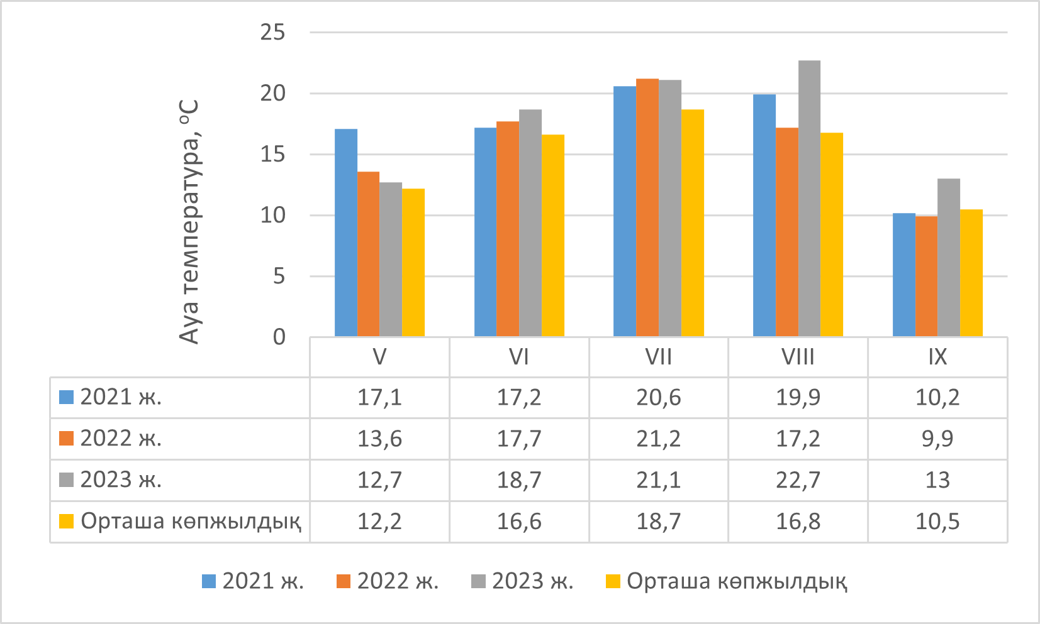

Сурет 1 – Шағалалы метеорологиялық бекетінің мәліметтері бойынша
вегетациялық кезеңдегі ауа температурасы, ⁰С

Зерттеудің 2022-2023 ауыл шаруашылығы жылында 222,1 мм жауын-шашын түсті, бұл көпжылдық орташа көрсеткіштен 82,6 мм төмен болған. Өнімді топырақ ылғалының жиналуында маңызды рөлін атқарған қыркүйек және наурыз айларындағы суық кезеңдегі жауын-шашын көпжылдық орташа көрсеткіш 120,2 мм, 118,3 мм деңгейінде болды.
Ауаның орташа температурасы қалыптыдан 1,1 ⁰C төмен көрсеткен. Сәуір және мамыр айларында жауын – шашын тапшылығы байқалып, жоғары температура кезінде ұзақ мерзімді деректермен салыстырғанда жауын – шашын тапшылығы 67,8 %-ды құраған (52,8 мм-ге қарсы 17,0 мм). Сәуір және мамыр айларындағы орташа айлық темпертура қалыптыдан 1,1-ден 2,5 ⁰С-қа дейін жоғары болған. Мамырдың үшіні онкүндігінде және маусымның алғашқы онкүндігінде ең жоғары температура 28 ⁰C -тан 35 ⁰C -қа дейін болды. Маусым және шілде айларындағы орташа айлық ауа температурасы қалыптыдан 1,0-ден 5,7 ⁰C -қа дейін жоғары болды. Маусым және шілде айларындағы жауын-шашын тапшылығы көпжылдық орташа көрсеткіштің 60,5%-ын құрады (92,0 мм-ге қарсы 37,5 мм). Маусым және шілде айларындағы белгілі бір онкүндік кезеңдерінде ауаның ең жоғары температурасы 41,0 ⁰C мен 44,0 ⁰C аралығында болды.
Тамыз айындағы жауын-шашын көпжылдық орташа деңгейде болғанымен, тамыздың екінші онкүндігінде ауа температурасы +35,0 ⁰C -тан +40,0 ⁰C -қа дейін жетті (сурет 1).

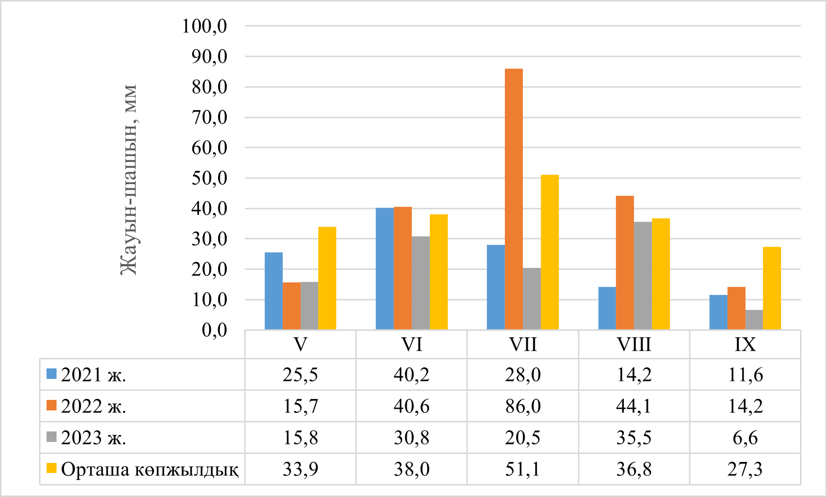

Сурет 2 – Вегетациялық кезең бойынша жауын-шашын мөлшері, мм

Зерттеу жылдарындағы метеорологиялық жағдайлар жауын-шашын мен температура бойынша өзгеріп отырды (сурет 2).
2021 жыл өте құрғақ жыл болып есептелді. Вегетациялық кезеңде гидротермиялық коэффициент небәрі 0,4 көрсетті. Г.Т. Селяниновтың жүктемесі бойынша құрғақшылық болып саналады. Мамыр және тамыз айларында ГТК 0,2 және 0,12 болды. Бұл қатты құрғақшылық айы болып есептелді.

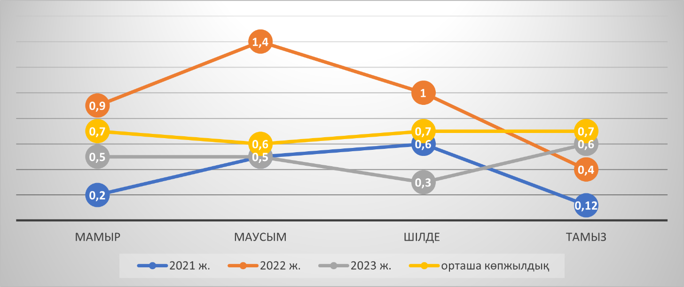

Сурет 3 – 2021-2023 жж. гидротермиялық коэффициент

Жылу және ылғалмен қамтамасыз ету тұрғысынан қарағанда 2021 жылы ГТК мәні 0,36 құрап, сәйкесінше қатты құрғақшылық жыл ретінде саналды; 2022 жыл орташа құрғақшылық жыл (ГТК=0,93); ал 2023 жыл құрғақшылық жыл болып сипатталады (ГТК=0,48). Қорытындылай келе, гидротермиялық коэффициент ұзақ мерзімді орташа көрсеткіші 0,68 құрап, бұл аймақтың табиғи тұрғыда қатты құрғақшылық аймағына жататынын айғақтап отыр (сурет 3).

- ҚАРА ТОПЫРАҚТАҒЫ ӘРТҮРЛІ МИНЕРАЛДЫҚ ҚОРЕКТЕНУ ДЕҢГЕЙІНДЕ ЖАЗДЫҚ ЖҰМСАҚ БИДАЙ ЛИНИЯЛАРЫНЫҢ ӨСУІ МЕН ДАУМЫНЫҢ ЕРЕКШЕЛІКТЕРІ

3.1 Топырақтың агрохимиялық сипаттамасы, жаздық жұмсақ бидай линияларының фенологиясы, далалық өнгіштігі және сақталу көрсеткіштері

Топырақтың агрохимиялық сипаттамасы. 2021-2023 зерттеу жүргізілген жылдары минералды қоректенудің әртүрлі деңгейлері бойынша топырақтың қоректік заттармен (NPK) қамтамасыз етілуі және топырақ ерітіндісінің реакциясы (pH) анықталды (Қосымша В).
2022 жылы егін себу алдында нитратты азоттың мөлшері өте төмен - 9,8 мг/кг деңгейді көрсетті. Ал орташа үш жылдық көрсеткіш 10,9 мг/кг топырақ шамасында болды. Күзгі кезеңде көрсеткіштің жылдар бойынша айтарлықтай құбылмалылығы байқалды. 2021 жылы 6,8 мг/кг-нан, 2022 жылы 8,0 мг/кг-ға және 2023 жылы 16,0 мг/кг-ға дейін ауытқып, орташа мәні 10,3 мг/кг-ды құрады (сурет-4).

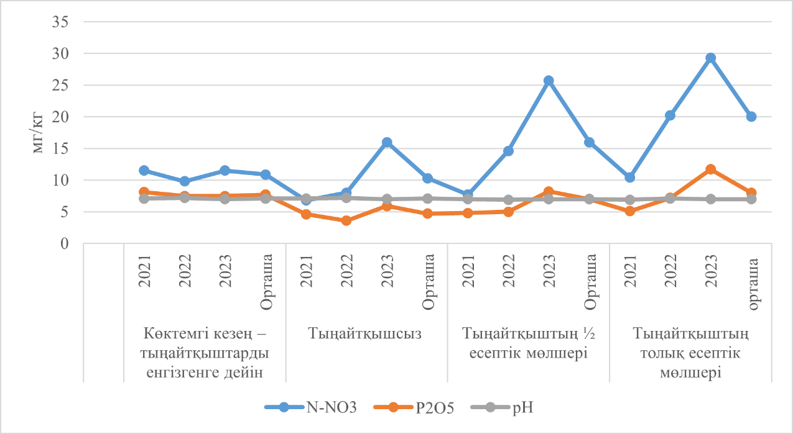

Сурет 4 - Өнім жинау алдындағы топырақтың қоректік элементтермен қамтамасыз етілуі

4 суретте зертханалық зерттеулер талдаулардың нәтижесі көрсеткендей, топырақтың реакциясы бейтарап ортада сақталған. Осы жылдаы күзгі кезеңде топырақтағы азот пен фосфордың жылжымалы түрі көбейіп, жаздық жұмсақ бидайды өсіру үшін қолайлы жағдай жасалған.
Фенологиялық бақылаулар. Зерттеу жылдарының агрометеорологиялық жағдайлары жаздық жұмсақ бидай линияларының вегетациялық кезеңінің ұзақтығына тікелей тәуелді болды. 2021 жыл қатты құрғақшылықпен ерекшеленіп, «көктеу-масақтану» фазааралық кезеңінің қысқаруына алып келді. Осы кезеңнің ұзақтығы ортадан ерте пісетін топтағы линияларда 30 тәулікті, ал орташа пісетін топтарда 38 тәулікті құрады.
Вегетацияның екінші жартысындағы («масақтану-пісу» кезеңі) жауын-шашынмен қамтамасыз етілу деңгейі және ауа температурасының төмендеуі бұл фазааралық кезеңнің ұзаруына септігін тигізді. Ортадан ерте пісетін топтарда 40 тәулікке дейін, ал орташа пісетін топтарда 41 тәулікке дейін созылды. Нәтижесінде жалпы вегетациялық кезеңнің ұзақтығы тиісінше 70 және 79 тәулікке тең болды (2-кесте).

Кесте 2 - Жаздық жұмсақ бидай линияларының фазааралық және вегетациялық кезеңдерінің ұзақтығы, күн
Жыл | Пісу тобы | Фазааралық кезең, күн |  | Вегетациялық кезең, күн
Жыл | Пісу тобы | көктеу-масақтану | масақтану-пісу | Вегетациялық кезең, күн
2021 | Ортадан ерте пісетін | 30 | 40 | 70
2021 | Орташа пісетін | 38 | 41 | 79
2022 | Ортадан ерте пісетін | 44 | 36 | 80
2022 | Орташа пісетін | 52 | 38 | 90
2023 | Ортадан ерте пісетін | 37 | 38 | 77
2023 | Орташа пісетін | 43 | 41 | 84
Топ бойынша орташа | Ортадан ерте пісетін | 37 | 38 | 75
Топ бойынша орташа | Орташа пісетін | 44 | 40 | 84

Мамыр айында түскен жауын-шашын мөлшері 7,8 мм құрады. Бұл 2022-2023 жылдардағы көрсеткіштерден (15,7 - 15,3 мм) 2 есеге, ал орташа көпжылдық деректерден 34,1 мм көрсетіп 4,4 есеге төмен болды. Қалыптасқан осы жағдайлар ортадан ерте пісу тобындағы өсімдіктердің біркелкі көктемеуіне ықпал етті. Стандарт ретінде алынған Омская 36 сорты деңгейіндегі көктеу мерзімі он екінші тәулікте келесі линияларда байқалды: Эритроспермум 738 сп2/09, Лютесценс 857 сп2/07, Лютесценс 1206 сп2/19, Лютесценс 1143 сп2/09, Лютесценс 821 сп2/08, Лютесценс 715 сп2/04. Ал он бірінші тәулікте көктеген линиялар тобына: Лютесценс 814 сп2/09, Лютесценс 1148 сп2/09 енді. Ең кеш көктеу он үшінші тәулікте Лютесценс 783 сп2/07 линиясында тіркелді (Қосымша Г).
Мамыр-шілде айларындағы ортадан ерте пісетін топтың «көктеу-масақтану» фазааралық кезеңі гидротермиялық коэффициент 0,5-0,6 мәнінде өтті, бұл орташа көпжылдық көрсеткіштен (ГТК=0,8) төмен болды. Аталған кезеңнің ұзақтығы топ ішінде орташа есеппен Омская 36 стандартты сортында және Лютесценс 814 сп2/09, Лютесценс 1143 сп2/09, Лютесценс 715 сп2/04 линяларында 37 тәулікті құрады. Эритроспермум 738 сп2/09 линиясында бұл фазааралық кезең 35 тәулікке тең болса, Лютесценс 1148 сп2/09, Лютесценс 857 сп2/05, Лютесценс 1206 сп2/19 линияларында 36 тәулікті құрады. Анағұрлым ұзақ кезең Лютесценс 783 сп2/07 және Лютесценс 821 сп2/08 линияларында тіркеліп, 39 тәулікке созылды.
Жоғарыда аталған линиялар практикалық селекцияда бастапқы материал ретінде ерекше ғылыми қызығушылық тудырады [93].
Омская 36 стандартты сортының деңгейіне (78 тәулік) Лютесценс 814 сп2/08 және Лютесценс 821 сп2/08 линияларының мәндері сәйкес келеді.
Ұзақ вегетациялық кезең (80 тәулік) Лютесценс 783 сп2/07 линиясында тіркелді. Осы топтың арасында вегетациялық кезеңінің қысқалығымен Эритроспермум 738 сп2/07 (73 тәулік), сондай-ақ Лютесценс 1148 сп2/09, Лютесценс 1206 сп2/19 және Лютесценс 1143 сп2/09 (76 тәулік) линиялары ерекшеленді.
2021 жылы барлық орташа мерзімде пісетін линияларда көктеу мерзімі 12-ші тәулікте тіркеліп, Астана 2 стандартының ұзақтығына сәйкес келеді (тек Линия 55/94-01 линиясында бұл көрсеткіш 13 тәулікті құрады). «Көктеу-масақтану» кезеңінің орташа ұзақтығы 38 тәулікке тең болды, мұндай көрсеткіш Лютесценс 371/06 линиясында байқалды. Астана 2 стандартынындағыдай мән (39 тәулік) Линия 33/93-01-15 линиясы көрсетсе, анағұрлым ұзақ кезең Линия 55/94-01 линиясында (40 тәулік), ал ең қысқа мерзім Линия 12/93-01-10 линиясында (37 тәулік) тіркелді.
«Масақтану-пісу» фазааралық кезеңі зерттелген линиялар мен Астана 2 стандартында 41 тәулікке тең болды. Ал Лютесценс 371/06 және Линия 33/93-01-15 линиясының көрсеткішіне сәйкес келді (салыстырмалы түрде Астана 2 стандартында – 80 тәулік). Аталған топ ішінде вегетациялық кезеңінің қысқалығымен Линия 12/93-01-10 және Лютесценс 371/06 (78 тәулік) линиялары ерекшеленді.
2022 жылы себуге дейінгі топырақтағы өнімді ылғалдың қоры 90-117 мм-ді, ал ГТК мәні 0,9-ды құрады. Мамыр айында топырақтың ылғалдылығы жоғары деңгейде болып, қолайлы температура режимі біркелкі әрі толық көктеуге оң ықпал етті.
Орташадан ерте пісетін линиялардың көктеу мерзімі топ бойынша орташа есеппен 12-ші тәулікте тіркелді (салыстырмалы түрде Омская 36 стандартында 13 тәулік). Бұл жағдайда стандартпен салыстырғанда үш тәулікке Лютесценс 814 сп2/09, Лютесценс 1148 сп2/09, Лютесценс 857 сп2/05 және екі тәулікке Лютесценс 783 сп2/07, Эритроспермум 738 ерте көктеп шыққан линиялары ерекшеленді.
Бұл көрсеткіш стандартпен салыстырғанда Эритроспермум 738 сп2/09 және Лютесценс 1206 сп2/19 линияларында екі тәулікке (35 тәулік) қысқа болғаны байқалды.
2022 жылы ортадан ерте пісетін топтағы линияларда вегетациялық кезеңнің орташа ұзақтығы 80 тәулікті құрады (Омская 36 стандартында 81 тәулік). Лютесценс 1148 сп2/09 (83 тәулік) және Лютесценс 814 сп2/09 (82 тәулік) вегетациялық кезеңі ұзақ линиялар ретінде тіркелді. Вегетациялық кезеңі ең қысқа мәнімен Эритроспермум 738 (78 тәулік), Лютесценс 857 сп2/05 және Лютесценс 1143 сп2/09 (79 тәулік) линиялары ерекешеленді. Вегетация кезеңі қалған үлгілер топ ішіндегі орташа көрсеткішке сәйкес келді.
Аталған жылы орташа пісетін топтағы барлық линияларда көктеу 13-ші тәулікте байқалды. Тек 12-ші тәулікте Линия 33/93-01-10 линиясында тіркелді. «Көктеу-масақтану» фазааралық кезең топ арасында және Астана 2 стандартында 52 тәулікті құраса, 51 (Лютесценс 371/06, Линия 33/93-01-15) тәуліктен 55 тәулікке дейін (Линия 12/93-01-10) ауытқып отырды.
Орташа пісетін линияларда топ бойынша орташа есеппен «масақтану-пісу» фазаралық кезеңі 38 тәулікке созылды. Линия 33/93-01-15 линиясы осы көрсеткіш деңгейінде тіркелді. Астана 2 стандартында (40 тәулік) және Лютесценс 371/06 (39 тәулік) бұл кезең бір-екі тәулікке ұзақ болды. Линия 55/94-01 және Линия 12/93-01-10 линиялары ең қысқа (37 тәулік) кезеңге тең болды.
2022 жылы орташа пісетін линияларда вегетациялық кезең 90 тәулікке тең болса, Астана 2 стандарты мен Линия 12/93-01-10 линиясында 92 тәулік, ал Линия 33/93-01-15 89 тәулікті құрады.
2023 жылы көктемгі кезеңде ауаның орташа температурасы 12,7⁰С, яғни орташа көпжылдық мәліметтер 12,4⁰С деңгейінде болды. Мамыр айында жауын-шашын мөлшері 15,8 мм құрап, орташа көпжылдық мәліметтен айтарлықтай төмен болды (34,1 мм). Гидротермиялық коэффициент 0,45-ке тең болды. Орташадан ерте пісетін топтағы линияның көбінде көктеу фазасы 12-ші тәулікте басталды. Бір күнге ерте көктеген линия Лютесценс 814 сп2/09, Лютесценс 1148 сп2/09 және бір күн кеш Лютесценс 1143 сп2/09, Лютесценс 783 сп2/07 жетілген.
«Көктеу-масақтану» фазааралық кезеңінің орташа ұзақтығы топ ішінде 37 тәулікті құрады. Бұл көрсеткіш Омская 36 стандартында 41 тәулікке жетсе, Лютесценс 814 сп2/09 линиясы да осы мәнге тең болған. Ең қысқа кезең Лютесценс 1143 сп2/09 линиясында (37 тәулік) тіркелген (Қосымша Г).
2023 жылы ортадан ерте пісетін линияларда бұл кезеңнің ұзақтығы 38 тәулікті, Омская 36 стандартында 37 тәулікті құрады. Осы кезеңде топ ішіндегі Эритроспермум 738 сп2/09, Лютесценс 738 сп/07 линиялары бір күнге және Лютесценс 821 сп2/08, Лютесценс 715 сп2/04 линиялары екі күнге кеш басталғанын атап өтуге болады.
2023 жылы орташадан ерте пісетін линияларда вегетациялық кезең орташа есеппен 77 тәулікті құраса, Омская 36 стандартында 78 тәулік болды. Стандарттан ауытқыған линиялар: Лютесценс 1148 сп2/09, Лютесценс 1143 сп2/09 (75 тәулік), Лютесценс 875 сп2/05, Лютесценс 1206 сп2/19 (76 тәулік).
2023 жылы орташа пісетін топтағы линялардың басым бөлігінде көктеу 13-ші тәулікте байқалды, ал 33/93-01-15 линиясында бұл мерзім бір күн ерте тіркелді. «Көктеу-масақтану» фазааралық кезеңі 42 тәуліктен 45 тәулікке дейінгі аралықта ауытқып отырды: топ бойынша орташа көрсеткіш 43 тәулікті құраса, Астана 2 стандартында ол 45 тәулікке тең болды. Лютесценс 371/06 және Линия 33/93-01-15 линияларында аталған кезеңнің ұзақтығы 42 тәулікті құрады.
Аталған пісу тобындағы линиялардың «масақтану-пісу» кезеңінің орташа мәні 41 тәулікті көрсетті және ол 40 (Астана 2, Линия 12/93-01-10 лиинясы) мен 42 тәулік (Лютесценс 371/06) аралығында болды. Орташа пісетін линиялардың вегетациялық кезеңінің ұзақтығы 84 тәулікті, ал Астана 2 стандартында 85 тәулікті құрады. Астана 2 стандартымен (85 тәулік) салыстырғанда вегетациясы екі күнге қысқа Линия 12/93-01-10 және Линия 33/93-01-15 линияларын атап өткен жөн. Ал Линия 55/94-01 линиясында вегетациялық кезең 86 тәулікке созылып, топ ішіндегі көрсеткішкен жоғары болды.
Зерттеу жылдарында (2021-2023 жж.) минералды қоректенудің барлық деңгейлерінде вегетациялық кезең орташа есеппен 84 тәулікті құрады, ал анағұрлым ұзақ мерзім Астана 2 стандарты мен Линия 55/94-01 линиясында (86 тәулік) байқалды. Құрғақшылық орын алған жылдары вегетация ұзақтығы 79 тәулікке (2021 ж.) және 84 тәулікке (2023 ж.) тең болса, қолайлы 2022 жылы бұл көрсеткіш 90 тәулікке жетті. Ортадан ерте пісетін топта зерттеу кезеңі ішінде (2021-2023 жж.) минералды қоректенудің барлық деңгейлеріндегі вегетациялық кезең 75 тәулікті, ал Омская 36 стандартында 77 тәулікті құрады. Топ ішінде вегетациялық кезеңі қысқа Эритроспермум 738 сп2/09, Лютесценс 1206 сп2/19 (74 тәулік) және вегетациясы ұзағырақ Лютесценс 814 сп2/09, Лютесценс 783 сп2/07 (77 тәулік) линиялары ерекшеленді. Ылғалдылығы қолайлы 2022 жылы вегетациялық кезең 80 тәулікке тең болса, құрғақшылық басым жылдары 70 (2021 ж.) және 77 тәулік (2023 ж.) аралығында болды.
Минералды қоректенудің деңгейлері зерттелген жаздық жұмсақ бидай линияларының фенологиялық даму фазасы мен фазааралық кезеңнің ұзақтығына айтарлықтай әсер еткен жоқ.
Есептеулердің нәтижесіне сүйенсек, жаздық жұмсақ бидай линияларының фазааралық кезеңдерінің ұзақтығында аса өзгергіштік байқалмады: вариабельділігі өте төмен, вариация ауқымы 2-3 тәуліктен аспады. Вариация коэффициенті 1,16-2,39%.
Әртүрлі мерзімде пісетін топтағы линияларда вегетациялық кезең мен өнімділік арасындағы корреляциялық байланыс түрліше сипатталды. Орташадан ерте пісетін линияларда «көктеу-масақтану» кезеңінің ұзаруы өнімнің ұлғаюына айтарлықтай әсер еткен жоқ (корреляция коэффициенті r= –0,05 - – 0,27) (3-кесте).

Кесте 3 – Жаздық жұмсақ бидайдың әртүрлі пісу топтарындағы линияларының фазааралық және вегетациялық кезендері ұзақтығының өзгергіштігі

Көрсеткіштер | Фазааралық кезең, күн
Көрсеткіштер | көктеу-масақтану | масақтану-пісу | көктеу-пісу
Орташа пісетін
Орташа,$x$ | 44 | 40 | 84
Lim (лимит) | 44-46 | 40-42 | 84-86
R (вариация ауқымы) | 2 | 2 | 2
V (вариация коэффициенті),% | 1,67 | 1,83 | 1,16
Ортадан ерте пісетін
Орташа,$x$ | 37 | 38 | 75
Lim (лимит) | 36-39 | 37-39 | 74-77
R (вариация ауқымы) | 3 | 2 | 3
V (вариация коэффициенті), % | 2,39 | 1,41 | 1,45

Солтүстік Қазақстан жағдайында көпжылдық мәліметтер бойынша құрғақшылық вегетацияның бас кезінде байқалса, жауын-шашынның көп мөлшері шілде айында түседі. Осыған байланысты аталған аймақта «көктеу-масақтану» фазааралық кезеңі ұзағырақ сорттарды еккен жөн [154, 155].
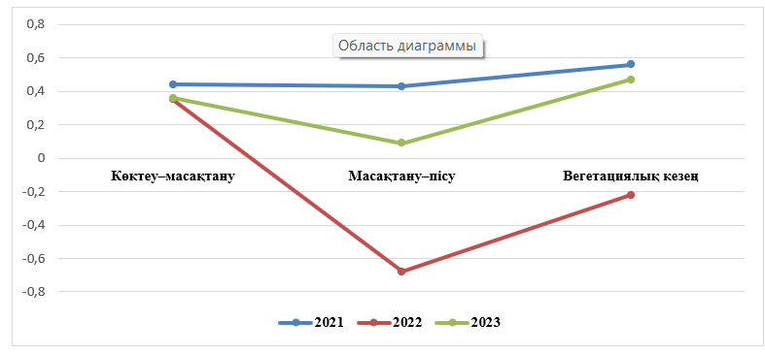
«Масақтану-пісу» фазааралық кезең арасындағы корреляция орташа мерзімде пісетін линияларда орташа (r=0,43), орташадан ерте мерзімде пісетін линияларда теріс (r=-0,21) мәнді көрсетті. Ерте жазғы құрғақшылықпен сиптталған 2021 жылы орташа пісетін топтың өнімділігі вегетациялық кезеңнің ұзақтығымен айтарлықтай корреляциянады (r=0,56); ерте пісетін орташа топта бұл байланыс әлсіз теріс сипатта (r=-0,11) болды (сурет 5).

Сурет 5 – Орташа пісетін топтағы линиялардың өнімділігі мен вегетациялық кезендерінің ұзақтығы арасындағы корреляция коэффициенттері, r
2022 жылдың қолайлы агрометеорологиялық жағдайларында «көктеу-масақтану» фазааралық кезеңінің ұзаруы орташа пісетін топтағы линиялардың вегетациялық кезеңінің ұзаруына алып келді. Өнімділіктің «көктеу-масақтану» фазааралық кезеңімен корреляциялық байланысы орташа пісетін және ортадан ерте пісетін топтарда орташа оң мәнді (r=0,35 және 0,32) көрсетті. Өнімділіктің «масақтану-пісу» фазааралық кезеңімен байланыс деңгейі орташа пісетін линияларда тығыз теріс (r=-0,68), ал ортадан ерте пісетін топта әлсіз теріс (r=-0,10), сипатта болды. Өнімділіктің вегетациялық кезеңмен корреляциялық байланысы орташа пісетін топта әлсіз теріс r=-0,22, ортадан ерте пісетін топта оң r=0,29 мәнге ие болды (6-сурет).

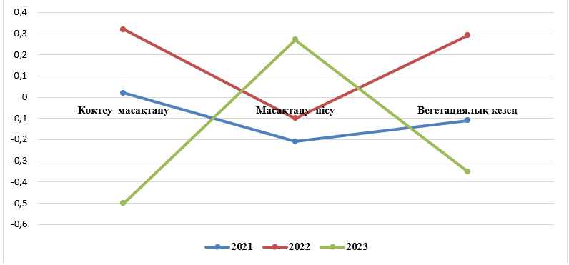
Сурет 6- Ортадан ерте пісетін линиялардың өнімділігі мен вегетациялық кезеңдерінің ұзақтығы арасындағы корреляция коэффициенттері, r

Орташа пісетін линияларда 2023 жылда «көктеу-масақтану» фазааралық кезеңіндегі корреляциялық байланыс оң сипатқа r=0,36 ие болды. Ортадан ерте пісетін топта орташа теріс -0,50 мәнді көрсетті. Өнімділіктің «масақтану-пісу» фазааралық кезеңімен байланыс деңгейі орташа пісетін линиялар тобында әлсіз r=0,09, ал ортадан ерте пісетін топта да әлсіз (r=0,27) болды.
Өнімділіктің вегетациялық кезеңмен корреляциялық байланысы орташа пісетін топтағы линияларда орташа оң (r=0,47), ал ортадан ерте пісетін топта әлсіз теріс (r=-0,35) үдеріс анықталды [156, 157].
Далалық өнгіштік және өнім жинау алдындағы өсімдіктердің сақталуы. 2021 жылы тыңайтқыш қолданылмаған фонда ортадан ерте пісетін пісетін топтағы жаздық жұмсақ бидай линияларының көктеу саны 220-267 дана/м² аралығында өзгеріп тұрды. Далалық өнгіштік 62,9-76,3%-ды құрады. Өнім жинау алдындағы өсімдіктер саны салыстырмалы түрде төмен (134-194 дана/м²) болды, ал өсімдіктердің сақталуы 60%-дан 76%-ға дейін ауытқыды. Бұл вегетация кезеңіндегі күрделі жағдайларды және жекелеген генотиптердің стресстік факторларға жоғары бейімділігін байқатады.
Минералды тыңайтқыштардың жартылай есептік мөлшерін енгізу өсімдіктердің жиілігінің кқбеюіне ықпал етті. Өнім жинау алдындағы өсімдіктер саны 163-196 дана/м²-ге жетіп, сақталу көрсеткіші 67-83%-ға дейін жоғарылады; бұл ретте Лютесценс 1148 сп2/09 және Лютесценс 715 сп2/04 линиялары ең жоғары төзімділік танытты. Тыңайтқыштардың толық есептік мөлшері қолданылғанда көрсеткіштердің одан әрі жақсарғаны байқалды: өнім жинау алдындағы өсімдіктер саны 177-215 дана/м²-ге дейін ұлғайып, сақталу деңгейі 73-80%-ды құрады. Бұл қолайсыз жылда жоғары агрофон өсімдік тіршілігіне оң әсерін тигізді.
Зерттеудің екінші жылы климаттың қолайлы жағдайларында тыңайтқышсыз фонда барлық көрсеткіштер жоғарылағаны байқалған. Көктеу саны 250-274 дана/м² дейін артып, далалық өнгішітігі 71,4-78,3% құрады. Өсімдік саны егін жинау алдында 193-249 дана/м² өскенін байқадық. Топ ішіндегі жеке линияларда өсімдіктің сақталуы 91%-ды құраған. Сол генотиптердің қолайлы жағдайда бейімділігі жоғары екенін дәлелденген. Тыңайтқыштың жартылай есептік мөлшері фонында оруға дейін өсімдіктің саны линиялардың басым көпшілігінде 230-260 дана/м² болса, сақталуы 76-91% шамасында ауытқыды. Бұл жағдайда ауа райының оңтайлылығы мен минералды қоректену деңгейінің үйлесімдігі жақсы әсерін бергенін аңғаруға болады. Минералды тыңайтқыштың толық мөлшерін енгізген фонда жоғары өсімдік жиілігі қалыптасты. Егін жинар алдында өсімдік саны 219-246 дана/м², өсімдіктің сақталуы 83-87%-ды құрады (4-кесте).

Кесте 4 – Минералды қоректенудің әртүрлі деңгейлерінде ортадан ерте пісетін топтағы жаздық жұмсақ бидай линияларының далалық өнгіштігі мен өнім жинау алдындағы сақталуы
Сорт, линия | Көктеу саны, дана/м² | Далалық өнгіштік, % | Өнім жинау алдындағы өсімдіктер саны, дана/м² | Өнім жинауға сақталуы, %
1 | 2 | 3 | 4 | 5
Тыңайтқышсыз
Омская 36 стандарт | 254 | 72,7 | 196 | 77,0
Эритроспермум738 сп2/09 | 260 | 74,2 | 198 | 76,0
Лютесценс 814сп 2/09 | 253 | 72,3 | 197 | 76,7
Лютесценс 1148 сп2/09 | 256 | 73,1 | 205 | 80,0
Лютесценс 857 сп2/05 | 239 | 68,4 | 183 | 76,7
Лютесценс 1206 сп2/19 | 264 | 75,5 | 193 | 72,3
Лютесценс 1143 сп2/09 | 266 | 75,9 | 182 | 68,7
Лютесценс783 сп2/07 | 257 | 73,5 | 180 | 70,0
Лютесценс821 сп2/08 | 263 | 75,0 | 201 | 76,3
Лютесценс 715 сп2/04 | 265 | 75,7 | 216 | 81,3
Топ бойынша орташа: | 258 | 73,6 | 195 | 77,0
ЕТА_{0,05} | 11,9 | - | 8,8 | -
4 кестенің жалғасы
1 | 2 | 3 | 4 | 5
Тыңайтқыштың ½ есептік мөлшері
Омская 36 стандарт | 254 | 72,7 | 197 | 77,3
Эритроспермум738 | 265 | 75,6 | 204 | 77,0
Лютесценс 814сп 2/09 | 268 | 76,6 | 212 | 79,0
Лютесценс 1148 сп2/09 | 260 | 74,3 | 217 | 83,3
Лютесценс 857 сп2/05 | 242 | 69,2 | 205 | 84,3
Лютесценс 1206 сп2/19 | 261 | 74,6 | 195 | 74,3
Лютесценс 1143 сп2/09 | 256 | 73,1 | 202 | 78,3
Лютесценс783 сп2/07 | 251 | 71,7 | 198 | 79,3
Лютесценс821 сп2/08 | 258 | 73,8 | 210 | 80,7
Лютесценс 715 сп2/04 | 262 | 74,9 | 220 | 83,3
Топ бойынша орташа: | 258 | 73,6 | 206 | 79,7
ЕТА_{0,05} | 11,9 | - | 9,3 | -
Тыңайтқыштың толық есептік мөлшері
Омская 36 стандарт | 271 | 77,5 | 215 | 78,7
Эритроспермум738 | 280 | 80,1 | 230 | 82,0
Лютесценс 814сп 2/09 | 263 | 75,2 | 214 | 81,0
Лютесценс 1148 сп2/09 | 272 | 77,6 | 223 | 82,0
Лютесценс 857 сп2/05 | 255 | 72,9 | 211 | 82,3
Лютесценс 1206 сп2/19 | 256 | 73,2 | 209 | 81,3
Лютесценс 1143 сп2/09 | 269 | 76,8 | 223 | 83,3
Лютесценс783 сп2/07 | 258 | 73,6 | 208 | 81,0
Лютесценс821 сп2/08 | 260 | 74,3 | 213 | 81,7
Лютесценс 715 сп2/04 | 270 | 77,0 | 219 | 81,0
Топ бойынша орташа: | 265 | 75,8 | 217 | 81,4
ЕТА_{0,05} | 11,9 | - | 9,8 | -

Минералды тыңайтқыштардың жартылай есептік мөлшерін енгізу өсімдіктердің сақталуы мен орналасу жиілігінің жақсаруына ықпал етті. Өнім жинау алдындағы өсімдіктердің орташа саны 206 дана/м² дейін, ал сақталу көрсеткіші 79,7% дейін өскен. Осыған орай тыңайтқышсыз нұсқамен салыстырғанда 2,7% жоғары болды. Минералды қоректенудің орташа деңгейіне жақсы реакция Лютесценс 1148 сп2/09, Лютесценс 857 сп2/05 және Лютесценс 715 сп2/04 линияларында байқалған. Қолданылған линиялардың сақталу деңгейі 83% асты.
Тыңайтқыштың толық есептік мөлшері фонында зерттелген барлық көрсеткіштер мәндері жоғарылау көрсеткіш көрсеткен.
Орташа көктеу саны 271 дана/м², ал далалық өнгіштік 77,5%-ға дейін артты. Яғни ол тыңайтқышсыз нұсқадан 7,9% жоғары. Көктеу жиілігінің артуы, өнім жинау алдындағы өсімдіктердің орташа сақталуы 77%-ды құрап біршама төмендеген. Бұл вегетация барысында генотиптердің минералды қоректенудің орташа деңгейіне әрқалай реакция беретінін растайды. Оң әсер тыңайтқыштардың толық есептік мөлшерін енгізу кезінде алдық. Топ бойынша орташа есеппен өнім жинау алдындағы өсімдіктер саны 224 дана/м²-қа жетіп, сақталу деңгейі 84,3% дейін жоғарылаған. Бұл бақылаудан 4,5% артық екенін көреміз. Сақталудың максималды мәндері Лютесценс 371/06 (Таймас) 91% және Линия 33/93-01-15 линиясында 88,7% тіркелді. Біздің зерттеулеріміз осы аталған үлгілердің жақсартылған агрофонға жоғары бейімділігі мен төзімділігі бар екенін көрсетті.

Кесте 5 – Орташа пісетін топтағы жаздық жұмсақ бидай линияларының далалық өнгіштігі мен өнім жинау алдындағы сақталуы

Сорт, линия | Көктеу саны, дана/м² | Далалық өнгіштік, % | Өнім жинау алдындағы өсімдіктер саны, дана/м² | Өнім жинауға сақталуы, %
Тыңайтқышсыз
Астана 2 стандарт | 242 | 69,2 | 181 | 74,7
Линия 55/94-01 | 259 | 74,1 | 205 | 79,0
Линия 12/93-01-10 | 237 | 67,8 | 189 | 79,3
Лютесценс 371/06 (Таймас) | 241 | 68,9 | 198 | 82,0
Линия 33/93-01-15 | 239 | 68,2 | 200 | 84,0
Топ бойынша орташа | 244 | 69.6 | 195 | 79,8
ЕТА_{0,05} | 10,9 | - | 8,8 | -
Тыңайтқыштың ½ есептік мөлшері
Астана 2 стандарт | 270 | 77,1 | 199 | 73,7
Линия 55/94-01 | 279 | 79,7 | 215 | 77,0
Линия 12/93-01-10 | 253 | 72,3 | 204 | 80,0
Лютесценс 371/06 (Таймас) | 278 | 79,5 | 214 | 76,7
Линия 33/93-01-15 | 277 | 79,1 | 215 | 77,7
Топ бойынша орташа | 271 | 77,5 | 209 | 77,0
ЕТА_{0,05} | 12,2 | - | 9,2 | -
Тыңайтқыштың толық есептік мөлшері

Астана 2 стандарт | 250 | 71,5 | 224
Линия 55/94-01 | 270 | 77,2 | 216 | 85,3
Линия 12/93-01-10 | 253 | 72,2 | 208 | 82,3
Лютесценс 371/06 (Таймас) | 254 | 72,7 | 230 | 91,0
Линия 33/93-01-15 | 259 | 73,9 | 228 | 88,7
Топ бойынша орташа | 250 | 71,5 | 224 | 84,3
ЕТА_{0,05} | 11,3 | - | 9,9 | -

Кесте мәліметтері бойынша орташа пісетін топтағы линияларға минералды қоректенудің есептік мөлшерлері өсімдіктердің жиілігі мен сақталуына әсер ететіні анықталды. Тыңайтқыштардың қайтарымдылығы сараланып, генотиптік тұрғыдан анықталды. Осы ерекшелікті селекциялық бағалау жүргізу және перспективті линияларды таңдау кезінде ескері қажет (5-кесте).
3.2. Жаздық жұмсақ бидай линияларының тамыр жүйесінің даму динамикасы
Далалық тәжірибеде түйін тамырларының даму динамикасын зерттеуде үш фонда өткізген: тыңайтқышсыз, ½ және толық есептік тыңайтқыштар мөлшері.
2021-2023 жылдары жаздық жұмсак бидайдың ортадан ерте пісетін линияларда түптену кезеңінен сүттене пісу кезеңіне дейін тыңайтқышсыз фонда түйін тамырларының саны 2,8 данадан 6,0 дан/ өсімдікке дейін жетті. Линияларда ең көп түйін тамырларының қалыптасуы масақтану кезеңінде жүріп, топтар ішінде орташа мәні 8,2 дана/ өсімдікті құрады. Бұл кезеңде Лютесценс 8142/09 (6,9) басқа линиялары түйін тамырларын қалыптастырды. Оларды Астана 2 стандарты (7,1) және 7,6-дан (Лютесценс 715 сп2/04) 10,3 дана/өсімдікке (Лютесценс 857 сп2/05) дейінгі шектікке жетті. Зерттеудің қолайсыз жылдарында (2021, 2023 жж.) түйін тамырларының қалыптасуы төмен болып, топтардың орташа мәні 2,8-ден (түптену) 4,7 ге (сүттене пісу) дейін болды. Ылғалды жылдары түйін тамырларының қалыптасуы басымырақ болып 5,2-ден (түптену) 11,0-ге (сүттене пісу) дейін жетті, бұл құрғақшылық жылдарымен салыстырғанда 5,4-42,7%-ға жоғары. Құрғақшылық жылдары Астана 2 стандарты 5,3 дана/өсімдікке қарағанда Лютесценс 1143 сп2/09-8,4 дана/өсімдікке жоғары түйін тамырларын қалыптастырғанын атап өту керек.
2022 жылда климаттық жағдай жақсы болғандықтан ең көп түйін тамырларының қалыптасуы Лютесценс 783 сп2/07-18,3 дана/өсімдікті құрады, топтар ішіндегі орташа мәні- 7,7-7,9 %-ға стандартқа қарағанда жоғары.
Үш жылдық зерттеу бойынша тыңайтқышсыз фонда ортадан ерте пісетін линияларда тамыр түйіндерінің өзгергіштігі түптену кезеніңде 16,3%-ға артып, ал сүттене пісу кезеңінде 15,6%-ға төмендеп, вариациялық қатарда белгілердің орташа өзгергіштігі байқалды. 2021-2023 жылдарының құрғақшылық болғанда масақтану кезеңінде өзгергіштік белгісі - 20,5%, сүттене пісу кезеңінде -19,5% -ға жоғарылағандығы байқалды. Осыған орай қолайсыз жағдайда өсіруде күшті өзгергіштік байқалды, бұл қоршаған ортамен байланысты. 2022 жылдың қолайлы жағдайында түйін тамырларының өзгергіштігі масақтану кезеңінде-17,8%, сүттене пісу кезеңінде -17,5% ды құрады. Осы жылы қоректік заттардың жетіспеушілігінен, яғни өсіру жағдайына байланысты орташа өзгергіштік белгісі байқалды.
Тыңайтқыштың ½ есептік мөлшері қолданылған фонда ортадан ерте пісетін топтағы линиялардың түйін тамырларының саны түптену кезеңінде 3,4-тен сүттене пісу кезеңінде 7,0 дана/өсімдікке дейінгі аралықты қамтыды, бұл стандарттан 8,2-8,83%-ға жоғары. Есептік мөлшердің жартысын енгізу түйін тамырларының белсенді дамуына оң ықпал етті. Түйін тамырларының ең көп мөлшері масақтану кезеңіне сәйкес келіп, Лютесценс 1206 сп2/19 (7,3 дана/өсімдік) пен Лютесценс 783 сп2/07 (12,1 дана/өсімдік) аралығында ауытқыды; Астана 2 стандартының көрсеткіші 9,2 дана/өсімдікті құрады (Қосымша Ғ) (6-кесте).
Кесте 6 - Тынайтқышсыз фонда жаздық жұмсақ бидай линияларының ортадан ерте пісетін топтарының тамыр түйіндері қалыптасу динамикасы.
Сорт, линия | түптену | Түтікке шығу | масақтану | Сүттене пісу | Вегетация бойынша орташа | Стандарттан ауыт қуы,%
Омская 36 стандарт | 2,7 | 4,6 | 7,1 | 4,9 | 4,8 | -
Эритросперум 738 сп2/09 | 2,8 | 4,7 | 8,2 | 5,8 | 5,4 | 12,5
Лютесценс 814 сп2/09 | 3,1 | 5,5 | 6,9 | 5,0 | 5,1 | 6,3
Лютесценс 1148 сп2/09 | 2,9 | 5,2 | 9,4 | 6,9 | 6,1 | 27,1
Лютесценс 857 сп2/05 | 2,7 | 4,8 | 10,3 | 7,1 | 6,2 | 29,2
Лютесценс 1206 сп2/19 | 2,7 | 4,7 | 6,7 | 5,6 | 4,9 | 2,1
Лютесценс 1143 сп2/09 | 2,9 | 5,0 | 6,6 | 4,8 | 4,9 | 2,1
Лютесценс 783 сп2/07 | 2,8 | 5,4 | 9,7 | 7,1 | 6,2 | 29,2
Лютесценс 821 сп2/08 | 2,2 | 4,0 | 7,6 | 5,5 | 4,8 | -
Лютесценс 715 сп2/04 | 3,5 | 5,6 | 9,5 | 7,2 | 6,5 | 35,4
Топ бойынша орташа | 2,8 | 5,0 | 8,2 | 6,0 | 5,5
Lim (лимиты) | 2,2-3,5 | 4,0-5,6 | 6,6-10,3 | 4,8-7,2 | 4,8-6,5
R (вариация ауқымы) | 1,3 | 1,6 | 3,7 | 2,4 | 1,7
V (вариация коэфиценті, %) | 11,7 | 9,4 | 16,3 | 15,63 | 11,8
ЕТА_{0,05} | 0,1 | 0,2 | 0,4 | 0,3 | 0,2

Қуаншылық жылдары (2021, 2023) түйін тамырларының саны төмен деңгейде көрініс тауып, түптену кезеңінде 2,4-тен сүттене пісу кезеңінде 3,9 дана/өсімдікке дейінгі шекте болды. Қолайлы жылы түйін тамырлары санының құрғақшылық жылдармен салыстырғанда 5,5-28,7%-ға артқаны байқалады. 2022 жылы масақтану кезеңінде түйін тамырларының ең көп мөлшерін Эритроспермум 738 сп2/09 (15,1), Лютесценс 715 сп2/04 (15,5), Лютесценс 857 сп2/05 (16,4) және Лютесценс 783 сп2/07 (17,7) келесі линиялар қалыптастырды. Бұл ретте Омская 36 стандартының мәні 13,6 дана/өсімдік болды (7-кесте).

Кесте 7 – Тыңайтқыштың жартылай есептік мөлшерінде ортадан ерте пісетін жаздық жұмсақ бидай линиялары мен стандартты сорттары түйін тамырларының даму динамикасы, дана/өсімдік

Сорт, линия | Түптену | Түтікке шығу | Масақтану | Сүттене пісу | Вегетация бойынша орташа | Стандарттан ауыт қуы,%
Омская 36 стандарт | 3,1 | 6,0 | 9,2 | 6,6 | 6,2 | -
Эритросперум 738 сп2/09 | 3,6 | 7,2 | 10,1 | 7,3 | 7,1 | 14,5
Лютесценс 814 сп2/09 | 3,6 | 6,5 | 7,9 | 6,0 | 6,0 | 3,2
Лютесценс 1148 сп2/09 | 3,7 | 6,3 | 10,1 | 7,5 | 6,9 | 11,3
Лютесценс 857 сп2/05 | 3,6 | 6,7 | 11,0 | 7,5 | 7,2 | 16,3
Лютесценс 1206 сп2/19 | 3,6 | 6,0 | 7,3 | 5,8 | 5,7 | -8,1
Лютесценс 1143 сп2/09 | 3,2 | 5,5 | 7,4 | 5,9 | 5,5 | -11,3
Лютесценс 783 сп2/07 | 3,1 | 6,0 | 12,1 | 8,8 | 7,5 | 21,0
Лютесценс 821 сп2/08 | 2,8 | 5,2 | 8,8 | 6,5 | 5,8 | -6,5
Лютесценс 715 сп2/04 | 3,9 | 6,5 | 10,1 | 8,0 | 7,1 | 14,5
Топ бойынша орташа | 3,4 | 6,2 | 9,4 | 7,0 | 6,5
Lim (лимиты) | 2,8-3,9 | 5,2-7,2 | 7,3-12,1 | 5,8-8,8 | 5,5-7,5
R (вариация ауқымы) | 1,1 | 2,0 | 4,8 | 3,0 | 2,0
V (вариация коэфиценті, %) | 9,59 | 8,92 | 15,91 | 13,49 | 11,4
ЕТА_{0,05} | 0,2 | 0,3 | 0,4 | 0,3 | 0,3

Тыңайтқыштың ½ есептік мөлшері қолданылған фонда ортадан ерте пісетін топтағы түйін тамырлары санының өзгергіштігі зерттеу жылдарында төмен деңгейде болды: түптену және түтікке шығу кезеңдерінде вариация коэффициенті Cv=9,6-8,9% құраса, масақтану және сүттене пісу кезеңдеріндегі орташа көрсеткіш Cv=15,9-13,5% шегінде болды. Құрғақшылық жылдары белгінің вариациялануы түптену мен сүттене пісу аралығында Cv=9,9-15,0% деңгейде байқалды, бұл тыңайтқышсыз нұсқамен салыстырғанда 7,7-4,9%-ға төмен. Қолайлы 2022 жылы белгілердің өзгергіштігі орташа деңгейде болды және 11,7-19,3%-ды құрады.
Тыңайтқыштардың толық есептік мөлшерін енгізгенде зерттеу жүргізген жылдары (2021-2023жж) түйін тамырларының саны түптену кезеңінде- 4 дана/өсімдікті, ал сүттене пісу кезеңінде-7,9 дана/өсімдікті құрады, бұл тыңайтқыштың ½ есептік мөлшері қолданылған фонымен салыстырғанда 8,5-8,9%-ға жоғары. Түйін тамырларының ең көп қалыптасу масақтану кезеңінде болды. Осыған орай Лютесценс 857 сп2/05 (13,0), Лютесценс 783 сп2/07 (13,2) линиялары ерекшеленгенін көреміз. Қалғандары болса, топ ішіндегі орташа мәннен - 10,5 дана/өсімдікке төмен немесе бірқалыпты болды десек болады. Ылғал жеткіліксіз жылдармен қолайлы жылдың жағдайын салыстырғанда линиялардың түйін тамырларын қалыптастыру 5,4-42,7% төмендеген.
Біздің зерттеуіміз тыңайтқыштардың әр түрлі есептік мөлшерін енгізгенде Лютесценс 857 сп2/05 және Лютесценс 783 сп2/07 линиялары ерекшеленіп Омская 36 стандартынан айтарлықтай жоғары болды.

Кесте 8 - Тыңайтқыштың толық есептік мөлшерінде ортадан ерте пісетін бидай линиялары түйін тамырларының даму динамикасы, дана/өсімдік

Сорт, линия | Түптену | Түтікке шығу | Масақтану | Сүттене пісу | Вегетация бойынша орташа | Стандарттан ауыт қуы,%
Омская 36 стандарт | 3,6 | 6,8 | 9,8 | 7,2 | 6,9 | -
Эритросперум 738 сп2/09 | 4,2 | 8,3 | 10,4 | 7,9 | 7,7 | 11,6
Лютесценс 814 сп2/09 | 4,4 | 6,9 | 9,5 | 6,8 | 6,9 | -
Лютесценс 1148 сп2/09 | 3,9 | 7,5 | 10,8 | 8,4 | 7,6 | 10,1
Лютесценс 857 сп2/05 | 3,6 | 6,8 | 13,0 | 9,5 | 8,2 | 18,8
Лютесценс 1206 сп2/19 | 4,1 | 6,4 | 8,1 | 6,8 | 6,4 | -7,25
Лютесценс 1143 сп2/09 | 3,9 | 6,6 | 9,0 | 7,6 | 6,8 | -1,45
Лютесценс 783 сп2/07 | 4,2 | 7,7 | 13,2 | 9,1 | 8,6 | 24,6
Лютесценс 821 сп2/08 | 3,6 | 7,4 | 10,9 | 7,2 | 7,3 | 5,8
Лютесценс 715 сп2/04 | 4,5 | 6,8 | 10,4 | 8,3 | 7,5 | 8,7
Топ бойынша орташа | 4,0 | 7,1 | 10,5 | 7,9 | 7,4
Lim (лимиты) | 3,6-4,5 | 6,4-8,3 | 8,1-13,2 | 6,8-9,5 | 6,4-8,6
R (вариация ауқымы) | 0,9 | 1,9 | 5,1 | 2,7 | 2,2
V (вариация коэфиценті, %) | 7,91 | 7,81 | 14,53 | 11,28 | 8,9
ЕТА_{0,05} | 0,81 | 0,32 | 0,48 | 0,36 | 0,33

Тыңайтқыштардың толық есептік мөлшерін енгізген фонда ортадан ерте пісетін топ линиялар белгілерінің өзгергіштігі түптену мен сүттене пісу кезеңдерінде 7,9-14,5%-ды құрап төмен деңгейде болды, бұл өсіру жағдайларының әсері бар екендігін дәлелдейді. Қолайсыз зерттеу жүргізілген жылдары түтікке шығу кезеңінен сүттене пісу кезеңіне дейін вариация коэффициенті 14,8-24,1%-ға жоғарлағаны байқалып, жаздық жұмсақ бидай линиялары потенциалының көрінуіне әсерін тигізді. Қолайлы жылдары түйін тамырларының саны орташа мәнді өзгершітік белгілері түптену мен сүттене пісу кезеңіне дейінгі аралықта 10,8-17,9% болды. Ортадан ерте пісетін линиялар зерттеудің барлық түрлерінде өсімдіктің белсенді өсу кезеңінде яғни түтікке шығу-масақтануда өзгергіштік ауқымы орташа пісетін линияларға қарағанда күштірек байқалдығын белгілеп кету керек. Бұл дегеніміз жеке линялар арасында тамыр түйіндерінің саны бойынша айырмашылықтары бар (8-кесте).
Түйін тамырларының саны көп линиялардың анағұрлым жоғары өніммен ерекшеленетіні анықталды. Мәселен, 3 жылдық мәлімет бойынша тыңайтқышсыз фонда орташа пісетін жаздық жұмсақ бидай линияларының ішіндегі ең көп түйін тамырлары Линия 55/94-01 және Линия 12/93-01-10 үлгілерінде тіркелді, мұнда өнім қосымша 0,72 және 0,50 т/га құрап (тыңайтқышсыз нұсқада өнімділік 1,34 т/га), стандарттан тиісінше 53,70 және 37,3% асып түсті. Тыңайтқыштың ½ есептік мөлшері қолданылған фонда Линия 55/94-01 және Линия 12/93-01-10 линияларында өнім қосымшасы 0,83 және 0,55 т/га (тыңайтқышсыз нұсқада өнімділік 1,63 т/га), яғни тыңайтқышсыз нұсқадан 50,92 және 33,74 % жоғары болды. Тыңайтқыштың толық есептік мөлшері қолданылған фонда дп Линия 55/94-01 және Линия 12/93-01-10 ерекшеленіп, өнім қосымша 0,59 және 0,58 т/га (тыңайтқышсыз нұсқада 1,87 т/га) деңгейде қалыптасты, бұл нұсқасынан 50,92 және 33,74% артық.
Тыңайтқыш қолданылмаған фонда орташа пісетін сорттар мен линияларда зерттеу жылдарының орташа көрсеткіші бойынша түптену кезеңінде бір өсімдікке 3,2 түйін тамырынан келді және бұл көрсеткіш топ ішінде 2,6-дан 3,8 данаға дейінгі аралықта құбылды. Түйін тамырларының біршама көп мөлшерін Линия 12/93-01-10 (3,8 дана) қалыптастырды, ал Астана 2 стандарты 2,6 дананы құрады.
Түтікке шығу кезеңінде түйін тамырлары санының орташа есеппен бір өсімдікте 5,3 данаға дейін жоғарылауы байқалды. Ең жоғары көрсеткіші Линия 12/93-01-10 (6,2 дана/өсімдік) қалыптастырса, Линия 55/94-01-5,3 дана/өсімдік және Лютесценс 371/06 үлгісінде – 5,4 дана болды. Қалған линиялпрда бұл көрсеткіш 1,4-0,8 данаға төмен (бақылауда 4,8 дана/өсімдік) деңгейді көрсетті.
Масақтану уақытында түйін тамырларының орташа саны бір өсімдікке 8,5 данадан келді. Бұл алдыңғы кезеңдермен салыстырғанда 37,6-62,3% -ға жоғары. Бұл ретте белгінің мөлшері бойынша стандарттан 12-14%-ға асып түскен Линия 12/93-01-10, Линия 33/93-01-15, Линия 371/06 (Таймас) линиялары ерекшеленді (9-кесте).
Кесте 9 – Тыңайтқышсыз фонында орташа пісетін жаздық жұмсақ бидай линиялары түйін тамырларының даму динамикасы, дана/өсімдік (2021-2023 жж. орташа)

Сорт, линия | Түптену | Түтікке шығу | Масақтану | Сүттене пісу | Вегетация бойынша орташа | Стандарттан ауыт қуы,%
Астан 2 стандарт | 2,6 | 4,8 | 7,0 | 5,2 | 4,9 | -
Линия 55/94-01 | 3,1 | 5,3 | 7,5 | 5,4 | 5,3 | 8,2
Линия 12/93-01-10 | 3,8 | 6,2 | 10,0 | 7,1 | 6,8 | 38,8
Лютесценс 371/06 (Таймас) | 3,7 | 5,4 | 8,9 | 6,5 | 6,1 | 24,5
Линия 33/93-01-05 | 3,0 | 4,8 | 9,0 | 6,5 | 5,8 | 18,4
Топ бойынша орташа | 3,2 | 5,3 | 8,5 | 6,1 | 5,8
Lim (лимиты) | 2,6-3,8 | 4,8-6,8 | 7,0-10,0 | 5,2-7,1 | 4,9-6,8
R (вариация ауқымы) | 1,2 | 1,4 | 3,0 | 1,9 | 1,9
V (вариация коэфиценті, %) | 13,89 | 9,69 | 12,82 | 11,77 | 12,6
ЕТА_{0,05} | 0,14 | 0,24 | 1,39 | 1,27 | 1,25

Сүттене пісу кезеңінде түйін тамырларының орташа саны 6,1 дана/өсімдік құрады: Линия 12/93-01-10 (7,1), Линия 371/06, Линия 33/93-01-10 -6,5 дана/өсімдік осы линиялардан басқа Астан 2 стандарты (5,2) мен Линия 55/94-01 (5,4) үлгісінде тамырлар саны азаю байқалды. Зерттелген басқа линиялар Астана 2 стандартының мәнінен 10,4-13,6%-ға жоғары болғандығын атап ату керек. Зерттелген жылдарды қарағанда бұл сорттық ерекшелік олардың бейімделушілігіне жақсы әсерін тигізгендігі сөзсіз.
Орташа пісетін топ линияларының түйін тамырлар саны масақтану кезеңінде белсенді жүреді. 2021 жылы вегетациялық кезеіде жауынның тапшылығы түйін тамырлар санына кері әсерін тигізіп, 2022 жылға қарағанда масақтану кезеңінде-37,4%- төмен болып қалды. Бұндай көрсеткіш 2023 жылдың құрғақшылық жағдайында да байқалды. Бұл жолы Линия 12/93-01-10 және Линия33/93-01-10 линиялары масақтану кезеңінде түйін тамырлар саны тұрақтылығымен ерекшеленіп, стандарттан 6,3-7,3% жоғары болды. Ал Линия 55/94-01 керісінше төменірек тұрақтылық көрсетіп, 2021-2023 жылдардың құрғақшылық кезінде тамыр саны масақтану кезінде стандартпен қатар жүріп 3,8 дана/өсімдікті құрады.
2021-2023 жылдар орташа мәліметі бойынша түйін тамырлар санының өзгергіштік дәрежесі бақылау нұсқасында төмен болды. Бұл қоршаған ортаға тәуелділігі төмен екендігі айқындалған. Осыған орай өсімдіктердің вегетация кезеңінде қолайсыздау жағдайында түйін тамырларының өзгергіштігі жоғары вариациясы 10% болады. Ал тиімді меторологиялық сипаттамалары бар сипаттамалары түптену кезеңінде вариация коэффициенті-13,2%, масақтану-балауыздана жылы түптену кезеңінде вариация коэффициенті-13,2%, масақтану-балауыздана пісу кезеңінде 10,7% құраған. Зерттеуіміздің жылдары аздап өзгергіштік белгісін көрсетті.
Біздің зерттеулерімізде түйін тамырларының дамуы тек өсіру жағдайы мен генотиптің ерекшелігіне байланысты ғана болмайды. Сонымен қатар, минералдық тыңайтқыштардың мөлшеріне де байланысты екендігі растады.
Орташа пісетін топ линияларына тыңайтқыштың жартылай есептік мөлшері қолданылған фонын бақылау нұсқасымен салыстырғанда тамырдың белсенді өсуіне 9,4-8,6% жоғары ықпалын тигізді. Бұл агрофон барлық линияларға жақсы әсерін тигізіп кезеңдер бойынша орташа мәні 3,4 (түптену) -7,0 дана/өсімдікке (сүттене пісу) дейінгі аралыққа жеткенін көрсетті. Орташа көрсеткіш бойынша бір өсімдіктегі түйін тамырларының максималды саны масақтану кезеңінде 9,5 дананы құраған. Астана 2 стандартында бұл көрсеткіш 8,2 дана/өсімдік болды. Осы фенологиялық кезеңде барлық линиялар стандарттан 9,0-7,4% асып түскендігін байқаймыз. Ал ең көп түйін тамырлары Линия 12/93-01-10 (11,0) линиясы қалыптастырды. Тек Линия 55/94-01-де 5,9 дана ғана түйін тамырларының саны сүттене пісу кезеңінде. Жаздық бидай өсімдіктерінің минералды тыңайтқышты пайдалану тиімділігіне ылғалмен қамтамсыз етілу деңгейі әсер етті еткенін көріп отырмыз (10-кесте).

Кесте 10 - Тыңайтқыштың жартылай есептік мөлшерінде ортадан ерте пісетін жұмсақ бидай линияларының түйін тамырлары даму динамикасы, дана/өсімдік

Атауы | Түптену | Түтікке шығу | Масақтану | Сүттене пісу | Вегетация бойынша орташа | Стандарттан ауытқуы,%
Астан 2 стандарт | 3,0 | 7,0 | 8,2 | 6,1 | 6,1 | 3,0
Линия 55/94-01 | 3,1 | 6,1 | 9,1 | 5,9 | 6,0 | 3,1
Линия 12/93-01-10 | 3,9 | 7,5 | 11,0 | 7,8 | 7,5 | 3,9
Лютесценс 371/06 линиясы | 3,9 | 6,9 | 9,7 | 7,9 | 7,1 | 3,9
Линия 33/93-01-05 | 3,4 | 5,8 | 9,4 | 7,2 | 6,4 | 3,4
Топ бойынша орташа | 3,5 | 6,7 | 9,5 | 7,0 | 6,6
Lim | 3,0-3,9 | 5,8-7,5 | 8,2-11,0 | 5,9-7,9 | 6,0-7,5
R | 0,9 | 1,7 | 2,8 | 2,0 | 1,5
V % | 11,06 | 9,33 | 9,61 | 12,0 | 9,2
ЕТА_{0,05} | 0,16 | 0,31 | 0,43 | 0,32 | 0,30

Жартылай есептік мөлшері қолданылған фонда түйін тамырларының орташа саны түптену кезеңіндегі 2,7 сүттене пісу кезеңіндегі 3,9 дана/өсімдікке дейінгі аралықты құрады. Зерттеуіміздегі ылғалды 2022 жылмен салыстырғанда 6,5-3,9%-ға төмен. Осылайша, ылғалды жылдары түйін тамырларының көп мөлшерін қалыптастыру қабілеті өсімдікке ылғал мен минералды қоректі жақсы пайдалануға мүмкіндік береді, бұл жоғары өнімнің жиналуына ықпал етеді.
Үш жылдық орташа мәліметтер бойынша тыңайтқыштың жартылай есептік мөлшері қолданылған фонда түптену-масақтану кезеңіндегі вариация коэффициенті 10,0%-ды, ал масақтану-сүттене пісу кезеңінде 10,8%-ды құрады, бұл зерттеліп отырған белгінің өзгергіштігін айғақтаған. Зерттеу жылының қолайлығы белгінің құбылмалылығы түптену-масақтану кезеңінде 11,6%, масақтану-балауызды пісу аралығында 12,4% тең болды. Бұл линиялардың өсіру жағдайларының ерекшеліктеріне байланысты екендігін көрсетті. Ал қолайсыз жылдары вариация коэффициенті 11,4% 8,7% деңгейінде қалыптасты. Қоршаған ортаның қолайсыз факторлары әсерінен сорттардың аталған белгі бойынша генетикалық потенциалы толық іске асырылмайды. Тыңайтқыштардың толық есептік мөлшерін енгізу тыңайтқышты қолданбағанмен салыстырғанда түйін тамырлары санының біршама өскендігі байқалды (сурет 7).

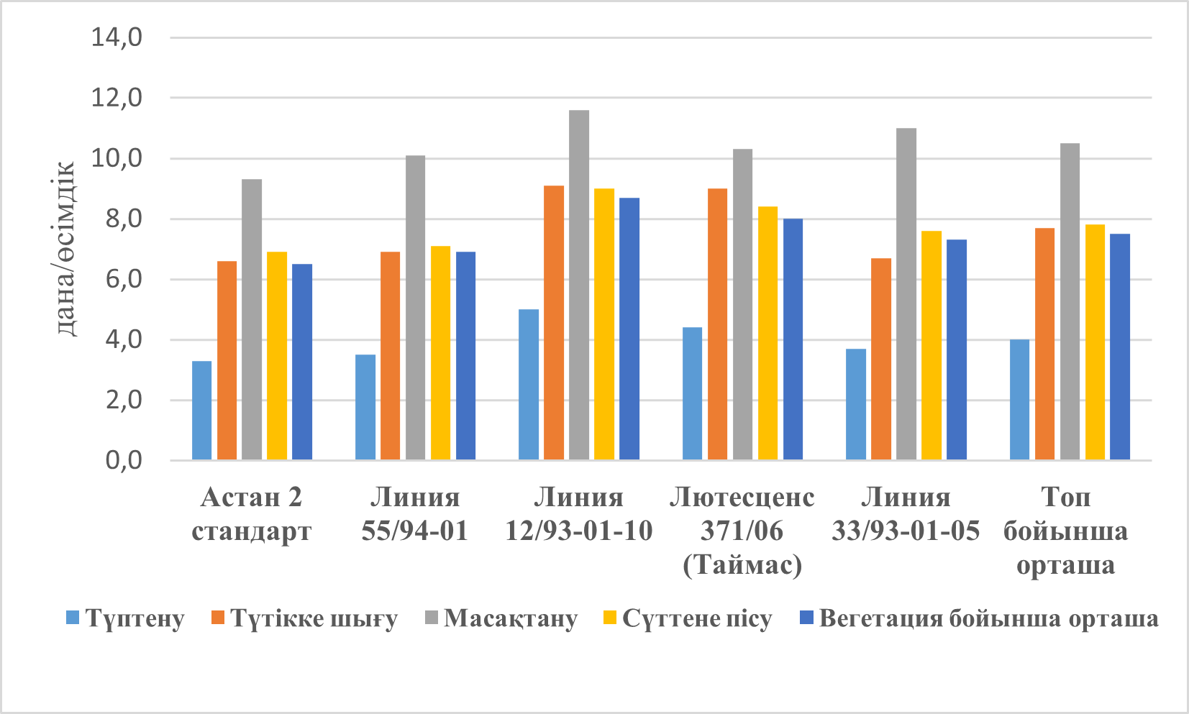

Сурет 7 – Тыңайтқыштың толық есептік мөлшерінде орташа пісетін бидай линиялары түйін тамырларының даму динамикасы, дана/өсімдік

Зерттеу жылдарындағы орташа мәліметтер бойынша түйін тамырларының саны түптену кезеңіндегі 4,0 сүтті пісу кезеңіндегі 7,8 дана/өсімдікке дейінгі аралықты қамтыды. Түйін тамырларының жоғарғы көрсеткіш масақтану кезеңінде байқалып, 10,1 дана/өсімдіктен (Линия 55/94-01) 11,6 дана/өсімдікке дейін жеткен. Ал Астана 2 бақылауында 9,3 дана болды. Тыңайтқыштың толық есептік мөлшерін енгізген фонда барлық линияларда сүттене пісу кезеңінде тамыр түйіндері жақсы сақталынғанын анық байқадық. Тыңайтқыштың жартылай есептік мөлшерін енгізген фонға қарағанда 7,8-8,9% жоғары көрсетті. Бұл жағдайда олардың өнімділігіне жақсы әсерін тигізді. Зерттеудің 2021-2023 құрғақшылық жылдары тыңайтқыштың толық есептік мөлшері қолданылған фонда масақтану кезеңінде түйін тамырларының саны 2022 жылдың қолайлы жағдайымен салыстырғанда 33-35%-ға төмен болғаны анықталды. Сонымен қатар екінші жылы тыңайтқыштың толық есептік мөлшерін қолданғанда барлық зерттелген линиялардың түйін тамырлар саны-15,1 дана/өсімдік болып, топ ішіндегі орташа мәннен асып түскені байқалған. Зерттеудің қорытындысы бойынша, ылғалмен қамтамасыз ету тамыр жүйесінің белсенді дамуымен минералды тыңайтқыштарды сіңіруіне жақсы әсерін тигізіп, бидайдың жақсы өнім алуына ықпал етті.
Зерттеу жүргізілген жылдары вегетация кезеңінің түптену-масақтану кезінде орташа есептеу бойынша вариация коэффициенті - 12,7%, масақтану-балауыздана пісу кезеңінде - 8,9% құрады. Нәтижесін талдасақ өзгергіштік белгінің әлсіз екенін нақтыланды. Ылғалдың жеткілікті екінші жылы өзгергіштігі 16,4-12,7% болды. Өсіру жағдайына байланысты екендігін көрсетті. 2021-2023 құрғақшылық жылдары вариация коэффициенті түптену-масақтану кезеідерінде - 11,1%, ал масақтану-балауызданып пісу кезеңдерінде 8,2% құрап жаздық бидай линиялары потенциалының іске асуына айтарлықтай ықпалын тигізбеді.

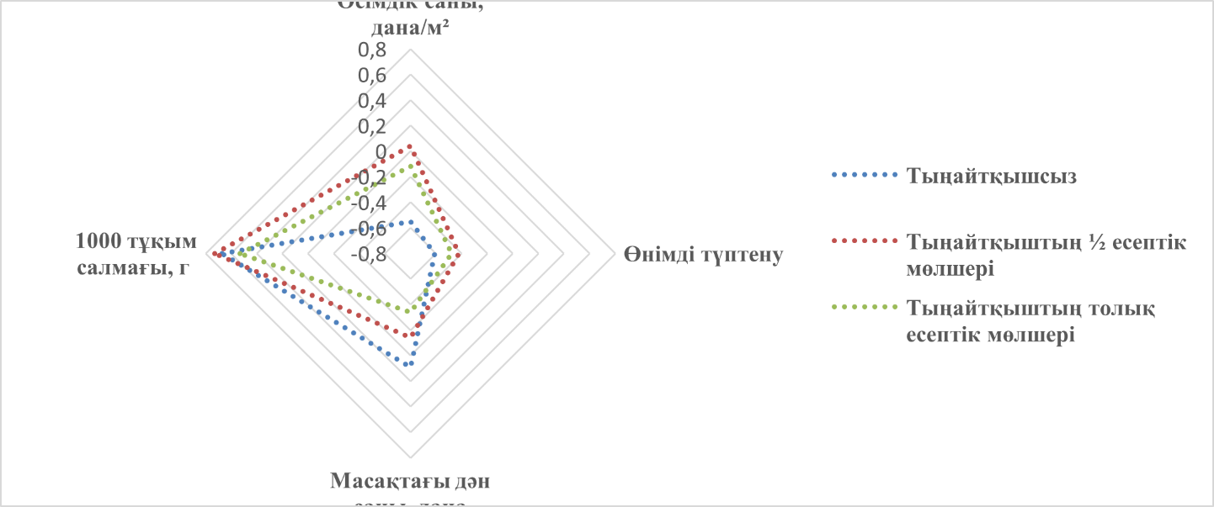

Сурет 8 - Ортадан ерте пісетін топ линияларының өнімінің құрылымы элементтері мен түйін тамырлары арасындағы кореляциялық байланыс (2021, 2023 жж.)

2021-2023 құрғақшылық жылдарында тәжірибенің барлық нұсқаларында түйін тамырларының саны өнімнің жақсы қалыптасуына әсер етті. Орташа пісетін және ортадан ерте пісетін линияларды тура орташа және тығыз корреляциялық байланысын r=0,62-0,70 және r=0,53-0,73 көрсетті. 2022 жылы бақылаудағы орташа пісетін линияларда әлсіз r=0,21 және тыңайтқыштың толық есептік мөлшерін қолданған нұсқаларында тығыз (r=0,91-0,88) болды. Ал ерте пісетін линияларда бұл байланыс әлсіз r=0,13-0,47 болып, дәннің қалыптасу мен толысуына түйін тамырлар санының қатты әсері болған жоқ (8-сурет).
Түйін тамырлар санының өнімділік элеметтерімен өзара байланыстары жақсы көрінді. Құрғақшылық жылдары өнімнің түптену байланысы барлық нұсқаларда ортадан ерте пісетін линияларда -0,37-0,75 және орташа пісетін линияларда -0,42-0,62 теріс байланыс байқалды. Ал қолайлы жағдайларды бұл байланыстылық оң әсер қалыптасқаны анықталған (9-сурет).

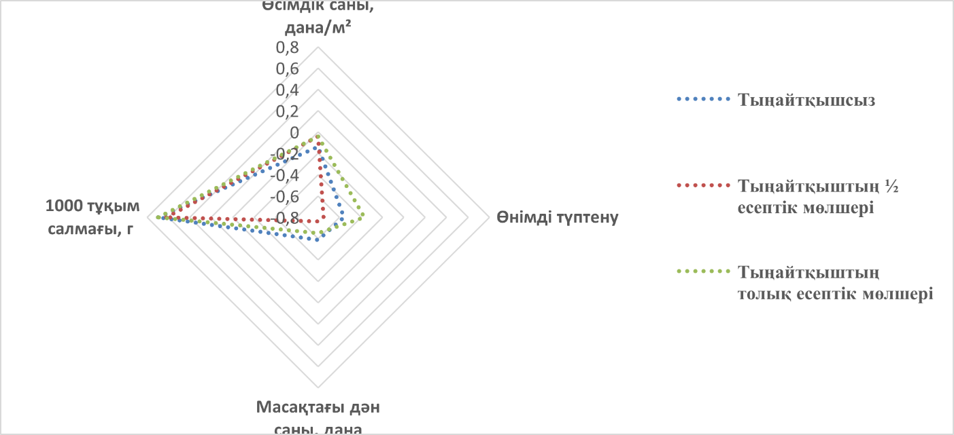

Сурет 9 – Орташа пісетін топ линияларының өнімділік құрылымы элементтері мен түйін тамырлары арасындағы корреляциялық байланыс (2021, 2022 жж.)

Зерттеуіміздің жылдарындағы ылғал тапшылығы жағдайында барлық фонд бойынша орташа пісетін линиялардың түйін тамырлар саны мен масақ дәнділігі арасындағы байланысы теріс r=-0,56....-0,76 болғанын көрсетті. Ал ортадан ерте пісетін линияларда ол көрсеткіш әлсіз r=-0,14, -0,34 байқалды. 2022 жылы барлық нұсқалар бойынша орташа пісетін линияларда бұл мән r=0,37-0,49 көрсетті. Бұл линиялардың тамыр жүйесінің қалыптасуы мен масақтағы масақшалардың түзілуіне байланысты болғанын анық байқадық (8- сурет).
Ылғалды жылы масақтың өнімділігі түйін тамырларының санымен тығыз байланыстылығын көрсетіп отыр. Қолайсыз жылдары осы пісу тобындағы линияларда тығыз r=0,59-0,81 болған. Қолайсыз құрғақшылық жылдары осы пісу тобындағы линияларда түйін тамырлары санының масақтағы дән салмағымен өзара байланысуы теріс (r=-0,14, -0,38) көрсетті.

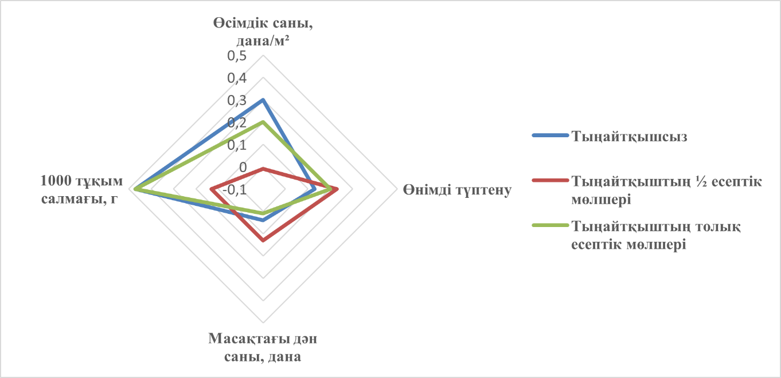

Сурет 10 – Ортадан ерте пісетін бидай линияларының өнімділік құрылымы элементтері мен түйін тамырлары арасындағы байланыс (2022 ж.)

Ортадан ерте пісетін линияларда тәжірибенің барлық фонында түйін тамырларының саны негізгі масақтың өнімділігіне әсер еткен жоқ. Ылғалды жылы 0,16-0,24, ал құрғақ жылы әлсіз -0,07-0,33 байланыс болды (сурет 8).
Зерттеулер көрсеткендей, ылғалдың болуы кезіннде тыңайтқыштардың толық мөлшері жаздық бидайдың түйін тамырлары санының артуына әкелді. Осы фонда масақтану кезеңіндегі түйін тамырларының саны орташа пісетін линияларда - 15,1 дана/өсімдік, ортадан ерте пісетін линияларда 15,6 дана/өсімдік түзген. Ал тыңайтқыштар қолданылмаған фонда бұл көрсеткіштер тиісінше: орташа пісетін топта - 12,3 дана/өсімдік, ортадан ерте пісетін линияларда - 12,1 дана/өсімдік болды. Жаздық бидай линияларында түйін тамырлары санының артуы айтарлықтай дәрежеде минералды қоректену деңгейіне тәуелді болды. Минералдық тыңайтқыштың жартылай есептік мөлшерін енгізу кезінде орташа пісетін линиялар тобында түйін тамырларының саны - 11%, ал толық мөлшерін – 19,5% жоғары болды. Ортадан ерте пісетін топта 21 % дейін жоғарылады.

Сурет 11 – Орташа пісетін топ линияларының өнімділік құрылымы элементтері мен түйін тамырлары арасындағы корреляциялық байланыс (2022 ж.)

Құрғақшылық жылдары барлық фон бойынша т.йін тамырларының саны өнімділік қалыптасуына ықпал етті. Ортадан ерте және орташа пісетін линияларда r=0,60-0,70 және r=0,53-0,73 аралығында тура орташа және тығыз корреляциялық байланыс анықталды. Ылғалданған жылы бұл байланыс r=0,91-0,88 тығыз корреляциялық байланыс болды (9-сурет).

3.3 Жаздық жұмсақ бидай линияларының жапырақ бетінің фотосинтетикалық белсенділігі
Жаздық жұмсақ бидайдың өнімділігін қалыптастыруға жапырақ бетінің жұмыс атқару ұзақтылығы мен көлемі әсер етеді, әсіресе репродуктивті даму кезеңінде осы көрсеткіштердің маңызы зор. Жалау жапырақтардың ауданы масақты ассимиляттармен қамтамасыз етуде шешуші рөлге ие. Бұл көрсеткіш өсу жағдайларына байланысты масақтану фазасынан бастап ауытқуы анықталған [159].
Бірінші жылы тыңайтқыш қолданылмаған фон бойынша пісу мерзімі ортадан ерте топ линияларында жалау жапырақ ауданы 3,8 - 5,6 мың м²/га дейін жеткен. Осы көрсеткіштер бойынша Омская 36 стандарты жоғары нәтиже Лютесценс 1148 сп2/09, Лютесценс 1143 сп2/09, Лютесценс 715 сп2/04 линиялар көш бастады.
Жалау жапырақ ауданы 10,8 Лютесценс 821 сп2/08 бен 16,8 мың м²/га Лютесценс 715 сп2/04 аралығында болды. Барлық жапырақтардың ауданы 13,3 (Лютесценс 738 сп2/07) пен 19,9 мың м²/га (Лютесценс 715 сп2/04) аралығын құрады; фотосинтетикалық потенциал 0,754 (Лютесценс 1206 сп2/19) бен 1,062 млн м²/га (Лютесценс 814 сп2/09) аралығында; фотосинтетикалық таза өнімділік 8,3 (Лютесценс 814 сп2/09) пен 14,0 г/м² тәулік (Лютесценс 715 сп2/04) аралығында; Кфар көрсеткіші 0,6 (Эритроспермум 738 сп2/09) мен 1,6% (Лютесценс 1148 сп2/09, Лютесценс 715 сп2/04) аралығында болды (Қосымша Д).
2021-2023 жж. орташа мәлімет бойынша, тыңайтқышсыз фонда пісу мерзімі ортадан ерте топ линияларында жалау жапырақ ауданы 9,8 мың м²/га құрады және линияға байланысты 7,3-тен 11,6 мың м²/га-ға дейін ауытқыды. Омская 36 стандартының орташа мәні 8,5 мың м²/га болғанда, ең жоғары көрсеткіштер келесі линияларда анықталады: Лютесценс 1143 сп2/09 (10,2), Лютесценс 1148 сп2/09 (10,7), Эритроспермум 738 сп2/09 (10,8), Лютесценс 814 сп2/09 (11,3), Лютесценс 715 сп2/04 (11,6). Лютесценс 821 сп2/08 линиясы ерекше жағдай болды, мұнда жалау жапырақ ауданы бақылау нұсқасынан 1,2 мың м²/га-ға төмен болды.
Тыңайтқышсыз фонда барлық жапырақтардың ауданы орташа есеппен 10,4 мың м²/га құрады және линияға байланысты 8,8-ден 12,5 мың м²/га-ға дейін ауытқыды (стандартта – 9,7 мың м²/га). Ең үлкен аудандар Лютесценс 1143 сп2/09, Эритроспермум 738 сп2/09, Лютесценс 1148 сп2/09, Лютесценс 814 сп2/09, Лютесценс 715 сп2/04 линияларында сенімді түрде жоғары болып, тиісінше 11,0; 11,0; 11,6; 11,6; 12,5 мың м²/га құрады; ал Лютесценс 721 сп2/08, Лютесценс 837 сп2/07 және Лютесценс 1206 сп2/19 лмнмяларында жапырақ ауданы стандарттан 0,6 - 0,9 мың м² сенімді түрде төмен болды.
Егістіктің фотосинтетикалық потенциалы жапырақ бетінің дамуы мен қалыптасуына байланысты болады. Тыңайтқышсыз фонда ортадан ерте топ линияларының фотосинтетикалық потенциалы орташа есеппен 0,637 млн м²/га құрайтыны анықталды. Осы көрсеткіш бойынша стандарттың орташа мәні 0,632 млн м²/га болғанда, келесі линиялар ерекшеленеді: Лютесценс 738 сп2/07 (0,664), Эритроспермум 738 сп2/09 (0,670), Лютесценс 715 сп2/04 (0,692), Лютесценс 814 сп2/09 (0,731). Тұтастай алғанда, аталған топтағы линиялардың көпшілігінде фотосинтетикалық потенциал бойынша айырмашылықтар шамалы.
Фотосинтетикалық аппарат жұмысының өнімділігін бағалау үшін фотосинтездің таза өнімділігі (ФТӨ) көрсеткіші кеңінен қолданылады. Жапырақ беті ауданын талдау нәтижелері зерттелетін линияларда вегетациялық фотосинтетикалық таза өнімділіктің орташа мәні 4,4 (Лютесценс 814 сп2/09, Лютесценс 1143 сп2/09) бен 6,8 г/м² тәулік (Лютесценс 715 сп2/04) аралығында ауытқығанын көрсетті. Бұл ретте Омская 36 стандартында және топ ішіндегі орташа мән 5,0 г/м² тәулікке тең болды. Ортадан ерте пісетін линияларда Кфар 1,1%-ды құрады. Осы көрсеткішті Лютесценс 1148 сп2/09, Лютесценс 715 сп2/04 осы линиялар басымдылық танытты (10-сурет).

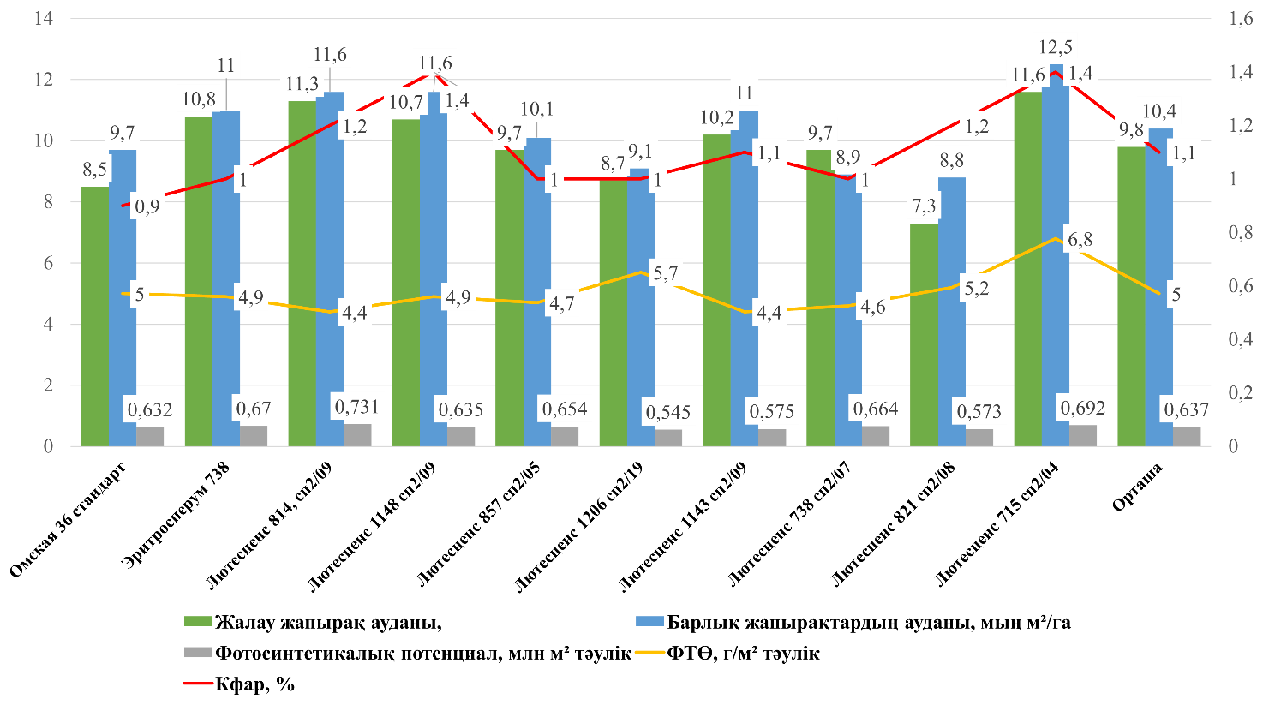

Сурет 12 – Тыңайтқышсыз фонда ортадан ерте пісетін бидай линияларының жапырақ бетінің фотосинтетикалық белсенділігі

Тыңайтқышсыз фонда пісу мерзімі орташа топ линияларында 2021 жылдың жағдайында жалау жапырақ ауданы 3,8-ден 5,6 мың м²/га-ға дейін, барлық жапырақтардың ауданы 9,6-дан 13,2 мың м²/га-ға дейін, фотосинтетикалық потенциал 0,341-ден 0,420 млн м² тәулік/га-ға дейін, фотосинтездің таза өнімділігі (ФТӨ) 3,2-ден 3,6 г/м² тәулікке дейін, ал фотосинтетикалық активті радиацияны пайдалану коэффициенті (Кфар) 0,7-ден 0,9% дейін ауытқыған. Осы көрсеткіштер бойынша жапырақ бетінің көлемі мен фотосинтетикалық потенциалы жағынан басқа генотиптерден басым болған Лютесценс 371/06 (Таймас) линиясы мен Астана 2 стандарты ерекшеленді. Жалпы қарасақ, фотосинтетикалық қызмет көрсеткіштері ылғалмен қамтамасыз етілу жағдайларының төмендігіне байланысты салыстырмалы түрде жоғары болған жоқ (Қосымшасы Д).
Өсімдіктердің бастапқы өсу фазалары мен қарқынды даму кезеңінде жылу мен ылғалдың жеткілікті болуымен түсіндіріледі. Жалау жапырағының ауданы Линия 12/93 01-10 бойынша 10,4 мың м²/га, Лютесценс 371/06 (Таймас) бойынша 15,4 мың м²/га дейін өзгерген. Барлық жапырақтар ауданы 15,3-тен 18,3 мың м²/га дейін ауытқыды. Фотосинтетикалық потенциал Линия 33/93-01.15 бойынша 0,360 млн м² тәулік/га, Астана 2 стандарты бойынша 1,168 млн м² тәулік/га дейін өзгергенін көріп отырмыз.
Барлық жапырақтардың ауданы бойынша Линия 12/93, ал жалау жапырақ ауданы бойынша Линия 12/93 6,7 мың м²/га, Лютесценс 371/06 (Таймас) 6,5 мың м²/га линиялары ерекшеленгені байқалды.
Тыңайтқышсыз фонда пісу мерзімі орташа топта 2021-2023 жж. орташа есеппен жалау жапырақ ауданы 7,9 мың м²/га құрады. Және генотипке байланысты 7,2-ден 9,1 мың м²/га дейін ауытқыды. Аталған көрсеткіштің ең жоғары мәндері Лютесценс 371/06 – 9,1 мың м²/га, сонымен қатар Астана 2 стандартында – 8,0 мың м²/га көрсетті (12-сурет).
Тыңайтқышсыз фонда барлық жапырақтардың ауданы топ бойынша орташа есеппен 10,7 мың м²/га құрады және 10,1-ден 11,6 мың м²/га дейін өзгерді. Ең жақсы дамыған жапырақ беті Лютесценс 371/06 сортында – 11,6 мың м²/га. Сонымен орай Линия 33/93-01-15 бойынша – 10,9 мың м²/га қалыптасты, бұл топтық орташа мәннен жоғары болды. Қалған линияларда жапырақ ауданы орташа деңгейде болды немесе топ бойынша орташа мәннен шамалы ғана ерекшеленді.
Жапырақ бетінің қалыптасуы егістіктің фотосинтетикалық потенциалының көлеміне әсер етті. Зерттеу жылдарындағы орташа есеппен тыңайтқышсыз фонда ортадан ерте линиялардың фотосинтетикалық 0,620 млн м² тәулік/га құрады. Аталған көрсеткіштің ең жоғары мәндері Астана 2 стандартында – 0,739 млн м² тәулік/га, Линия 55/94-01-де – 0,665 млн м² тәулік/га және Лютесценс 371/06 (Таймас) линиясында – 0,643 млн м² тәулік/га белгіленді. ФП минималды мәні Линия 33/93-01-15 бойынша – 0,418 млн м² тәулік/га көрсетті.
Фотосинтетикалық аппарат жұмысының тиімділігін бағалау үшін фотосинтездің таза өнімділігі көрсеткіші қолданылды. Вегетация кезеңіндегі орташа есеппен зерттелетін линияларда осы көрсеткіш мәні 3,7-ден 6,5 г/м² тәулікке дейін ауытқыды, бұл ретте топ бойынша орташа мән 5,0 г/м² тәулікке тең болды. Ең жоғары фотосинтездің таза өнімділік Линия 12/93 01-10 бойынша – 6,5 г/м² тәулік және Лютесценс 371/06 (Таймас) – 5,9 г/м² тәулік анықталды. Азырақ мәндер Астана 2 стандарты мен Линия 55/94-01 линиясында белгіленді.
Тыңайтқышсыз фонда ортадан ерте пісетін линияларда фотосинтетикалық белсенді радиацияны пайдалану коэффициенті (Кфар) орташа есеппен 1,2%-ды құрады. Кфар-дың неғұрлым жоғары мәндері Линия 12/93 01-10 және Лютесценс 371/06 (Таймас) – 1,4%, сондай-ақ Линия 55/94-01-де – 1,3% анықталды, бұл Астана 2 стандартының көрсеткішінен (1,0%) жоғары болды. Тұтастай алғанда, аталған топтағы линиялардың көпшілігінде фотосинтетикалық белсенділік көрсеткіштері бойынша айырмашылықтар қалыпты деңгейде болды.

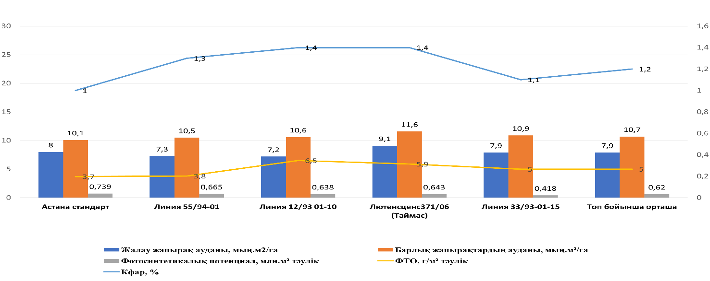

Сурет 13 – Тыңайтқышсыз фонында орташа пісетін жаздық жұмсақ бидай линиялары жапырақ бетінің фотосинтетикалық белсенділігі (2021-2023 жж.)

Минералды тыңайтқыштардың жартылай есептік мөлшері фонында пісу мерзімі ортадан ерте топ линияларында жапырақ аппаратының фотосинтетикалық белсенділігі зерттеу жылдарында метеорологиялық жағдайларға тәуелді болғаны анық. Тыңайтқыштың 1/2 есептік мөлшері фонында құрғақшылықпен сипатталған 2021 және 2023 зерттеу жылдарында жалау жапырақ ауданы топ ішінде 5,1-5,3 мың м²/га аралығында ауытқыды, бұл ретте Омская 36 стандартының көрсеткіші 5,2-5,5 мың м²/га болды. Осы құрғақ жылдары жалау жапырақ ауданы тұрақты әрі стандартпен салыстырғанда жоғары болған Лютесценс 814 сп2/09 (5,8-6,2 мың м²/га) линиясын атап өткен қажет. Негізгі өркендегі барлық жапырақтардың ауданы 2021 жылы 9,8-ден 14,7 мың м²/га-ға дейін, ФП 0,401-ден 0,497 млн м² тәулікке дейін, ФТӨ 3,3-тен 4,3 г/м² тәулікке дейін, Кфар 0,6-дан 1,7%-ға дейінгі шекте болды (Омская 36 стандартының сәйкес көрсеткіштері: 12,0; 0,497; 3,9; 0,8%) сурет 13.
Қолайлы 2022 жылы жалау жапырақ ауданы 10,0 (Лютесценс 738 сп2/09) бен 19,0 мың м²/га (Лютесценс 715 сп2/04) аралығында ауытқыды; барлық жапырақтардың ауданы 15,2 (Лютесценс 738 сп2/08) мен 21,7 мың м²/га аралығында; ФП 0,906 (Лютесценс 1206 сп2/19) бен 1,465 млн м² тәулік (Лютесценс 715 сп2/04) аралығында; ФТӨ 9,2 (Омская 36 стандарт) мен 11,2 г/м² тәулік (Лютесценс 814 сп2/09) аралығында; Кфар 1,2 (Лютесценс 1143 сп2/09) мен 1,7% (Эритроспермум 738 сп2/09, Лютесценс 1148 сп2/09, Лютесценс 738 сп2/08, Лютесценс 715 сп2/04) аралығында болды.
2023 жылы вегетациялық кезең құрғақшылықпен сипатталды және зерттелетін линиялар жапырақ бетінің фотосинтетикалық қызметі бойынша төмен көрсеткіштер қалыптастырды. 2023 жылы тыңайтқыштың жартылай есептік мөлшері фонында жалау жапырақ ауданы 3,6 (Лютесценс 1148 сп2/09) мен 6,3 мың м²/га (Лютесценс 857 сп2/05) аралығында ауытқыды; барлық жапырақтардың ауданы 4,3 (Лютесценс 1206 сп2/19) бен 7,7 мың м²/га аралығында; фотосинтетикалық потенциал 0,396 (Лютесценс 1206 сп2/19) бен 0,583 млн м² тәулік (Эритроспермум 738 сп2/09) аралығында; ФТӨ 1,2 (Лютесценс 1206 сп2/19) мен 3,4 г/м² тәулік (Эритроспермум 738 сп2/09) аралығында болған; Кфар 1,4 (Лютесценс 1206 сп2/19) бен 1,9% (Эритроспермум 738 сп2/09, Лютесценс 1148 сп2/09, Лютесценс 1143 сп2/09, Лютесценс 715 сп2/04) аралығында болды (Қосымша Д).
Жапырақ бетінің қалыптасуы егістіктің фотосинтетикалық потенциалының (ФП) көлеміне әсер етті. Зерттеу жылдарындағы орташа есеппен 1/2 есептік мөлшері фонында ортадан ерте линиялардың ФП 0,675 млн м² тәулік/га құрады. Фотосинтетикалық потенциалдың ең жоғары мәндері Лютесценс 715 сп2/04 линиясында – 0,782 млн м² тәулік/га, сонымен қатар Эритроспермум 738 сп2/09 линиясында – 0,737 млн м² тәулік/га белгіленді. ФП-ның минималды мәндері Лютесценс 1206 сп2/19 линиясында – 0,575 млн м² тәулік/га көрсетті.
Фотосинтетикалық аппарат жұмысының тиімділігін бағалау үшін фотосинтездің таза өнімділігі (ФТӨ) көрсеткіші қолданылды. Вегетация кезеңіндегі орташа есеппен зерттелетін линияларда ФТӨ мәні 4,8-ден 5,5 г/м² тәулікке дейін ауытқыды, бұл ретте топ бойынша орташа мән 5,2 г/м² тәулікке тең болды. Ең жоғары ФТӨ Эритроспермум 738 сп2/09 және Лютесценс 814 сп2/09 линияларында – 5,5 г/м² тәулік бойынша анықталды, ал минималды мәндер Омская 36 стандартында белгіленді.
1/2 есептік мөлшері фонында ортадан ерте пісетін линияларда фотосинтетикалық белсенді радиацияны пайдалану коэффициенті (Кфар) орташа есеппен 1,3%-ды құрады. Кфар-дың неғұрлым жоғары мәндері Лютесценс 821 сп2/08 линиясында – 1,6%, сондай-ақ Эритроспермум 738 сп2/09, Лютесценс 1148 сп2/09 және Лютесценс 857 сп2/05 линияларында - 1,3% бойынша анықталды, бұл Омская 36 стандартының көрсеткішінен (1,1%) жоғары болды (сурет 14).

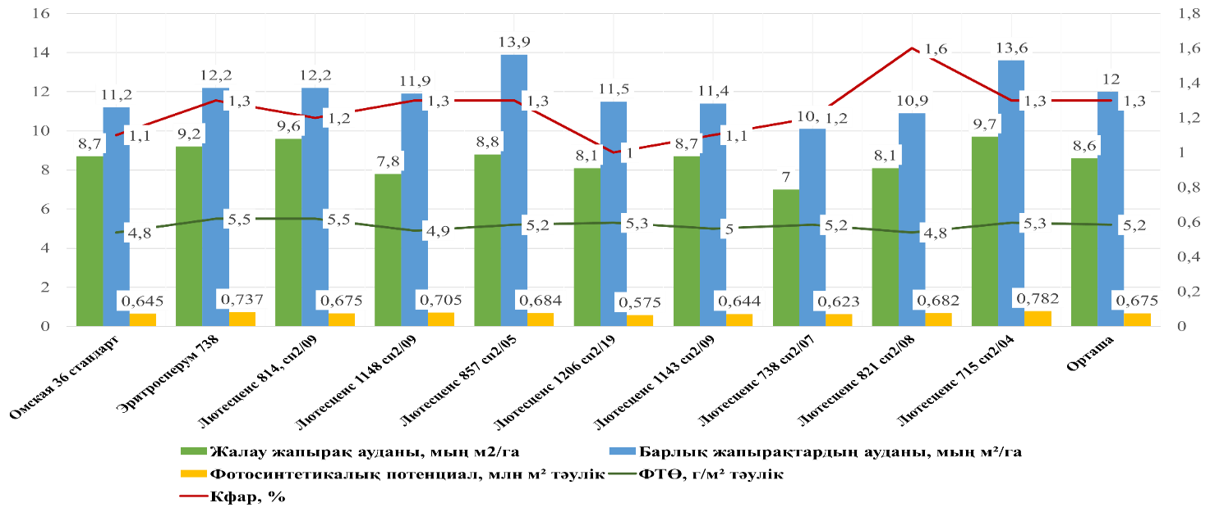

Сурет 14 – Тыңайтқыштың 1/2 есептік мөлшері фонында ортадан ерте мерзімде пісетін жаздық жұмсақ бидай линиялары жапырақ бетінің фотосинтетикалық белсенділігі (2021-2023 жж. орташа мәлімет)

Тұтастай алғанда, орташа мәліметтер бойынша да, жекелеген жылдар бойынша да фотосинтетикалық қызмет кешені жағынан Лютесценс 814 сп2/09, Лютесценс 857 сп2/05, Лютесценс 715 сп2/04 линиялары ерекшеленеді, бұл олардың Солтүстік Қазақстан аймағының жағдайларына жақсы бейімделгіштігімен байланысты.
Зерттеу жылдарында 1/2 есептік мөлшері фонында құрғақшылық болған 2021 және 2023 жылдары жалау жапырақтың ауданы төмен болды, мәселен, Астана 2 стандартында бұл көрсеткіш 5,1-6,8 мың м²/га құрады. Қолайлы 2022 жылы Астана 2 стандартында бұл көрсеткіш 16,5 мың м²/га-ға тең болды.
Зерттеу жылдарында жалау жапырақ ауданы бойынша ең жақсы нәтиже көрсеткен Линия 12/93 01-10 және Лютесценс 371/06 линиялары назар аударуға тұрарлық. Құрғақ жылдары топ ішіндегі барлық жапырақтардың ауданы 2021 жылы 8,0-ден (Линия 55/94-01) 14,7 мың м²/га-ға дейін ауытқыды (Астана 2 стандартында – 11,4 мың м²/га). Құрғақшылық болған 2023 жылы да линиялар барлық жапырақтардың төмен ауданын қалыптастырды: 3,6-дан (Лютесценс 371/06) 5.0 мың м²/га-ға дейін (Линия 12/93 01-10), Астана 2 стандартында – 4,4 мың м²/га. Қолайлы 2022 жылы дерлік барлық линиялар Астана 2 стандартынан (11,2 мың м²/га) асып түсті, тек Линия 55/94-01-де бұл көрсеткіш 10,4 мың м²/га болып, стандарттан 0,8 мың м²/га-ға төмен болды.
Тыңайтқыштың 1/2 есептік мөлшері фонында фотосинтетикалық потенциал құрғақ жылдары топ бойынша орташа есеппен 0,384-тен 0,450 млн м² тәулікке дейін ауытқыды, ал қолайлы жылы 1,105 млн м² тәулікке тең болды. Аталған белгі бойынша зерттеу жылдарында Лютесценс 371/06 және Линия 12/93 01-10 линиялары ерекшеленді. Фотосинтездің таза өнімділігі (ФТӨ) құрғақ жылдары төмен болып, топтағы орташа мән 2,4-3,9 г/м² тәулікті құрады, ал қолайлы 2022 жылы 10,1 г/м² тәулікке жетті. Құрғақ жылдары Лютесценс 371/06 (4,3) және Линия 12/93 01-10 (3,1 г/м² тәулік) линиялары назар аудартады, бұл осы линиялардың бейімделгіштігі мен гомеостатикалылығы туралы пайымдауға мүмкіндік береді. Қолайлы 2022 жылы ФТӨ 9,1-ден (Астана 2 стандарт, Линия 55/94-01) 13,2 г/м² тәулікке дейін (Линия 12/93 01-10) ауытқыды (топ бойынша орташа мән – 10,1 г/м² тәулік). Орташа пісетін линияларда аталған фонда Кфар көрсеткіші топ ішінде 0,9-дан 1,9%-ға дейін өзгерді. Линиялар максималды мәнді 2023 жылы қалыптастырып, ол 1,5-тен (Линия 33/93 01-10) 2,4%-ға дейін (Линия 55/93-01) ауытқыды (Астана 2 стандартында – 1,7%) (Қосымша Д).
Зерттеу жылдарында (2021-2023жж.) орташа пісетін линияларда тыңайтқыштардың толық есептік мөлшері фонында жалау жапырақ ауданы 7,1-ден (Линия 33/99-01-15) 9,1 мың м²/га-ға дейін (Линия 12/93-01-10) ауытқыды, Астана 2 стандартының мәні 9,0 мың м²/га-ға тең болды (15-сурет).

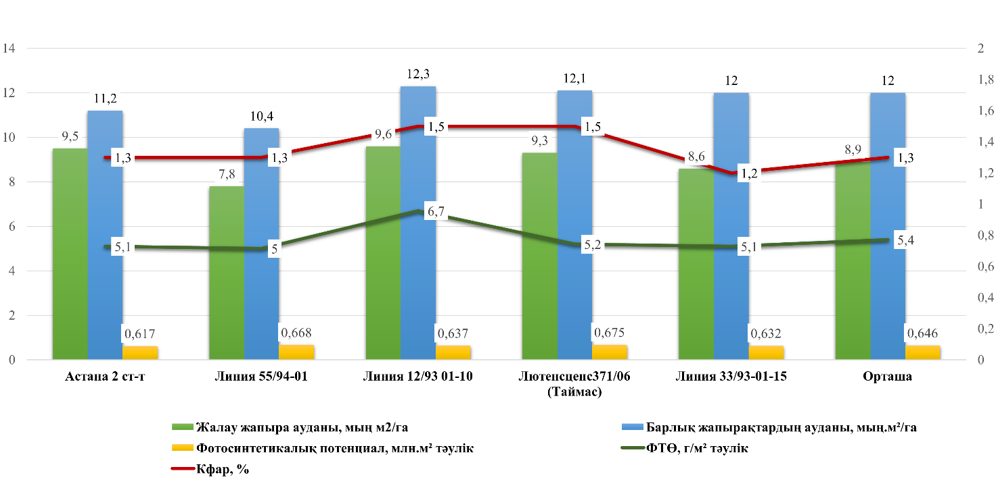

Сурет 15 – Тыңайтқыштың ½ есептік мөлшері фонында орташа мерзімде пісетін жаздық жұмсақ бидай линиялары жапырақ бетінің фотосинтетикалық белсенділігі (2021-2023жж.)

Линиялардағы барлық жапырақтардың ауданы топта орташа мәнге ие – 12,3 мың м²/га, және 11,2-ден (Линия 12/93-01-10) 13,0 мың м²/га-ға дейін (Линия 55/94-01, Лютесценс 371/06) өзгерді, Астана 2 стандартында – 12,8 мың м²/га. Тыңайтқыштың толық есептік мөлшері фонында фотосинтетикалық потенциал топта орташа мәнге ие және 0,735 млн м²/га құрайды, 0,674-тен (Линия 12/93-01-10) 0,793 млн м²/га-ға дейін (Лютесценс 371/06) ауытқыды, Астана 2 стандартында – 0,773 млн м²/га.
Зерттеу жылдарындағы фотосинтездің таза өнімділігі (ФТӨ) мәні 5,0 (Астана 2 стандарт) 6,8 г/м² тәулікке дейін (Линия 12/93-01-10) ауытқыды.
Қолайлы 2022 жылы жақсы нәтиже көрсеткен линияларды Линия 55/94-01, Линия 33/93-01-15 интенсивті типтегі генотиптерге жатқызуға болады.
Минералды тыңайтқыштардың толық есептік мөлшері фонында пісу мерзімі ортадан ерте топ линияларының фотосинтетикалық белсенділігі зерттеу жылдарында көп жағдайда метеорологиялық жағдайларға тәуелді болды. Мәселен, құрғақшылық болған зерттеу жылдарында (2021, 2023 жж.) жалау жапырақ ауданының топ ішіндегі орташа мәні 5,4-5,7 мың м²/га, ал Омская 36 стандартты сортында 5,9-5,6 мың м²/га құрады. 2021 жылы барлық линиялар жалау жапырақ ауданын Омская 36 стандартынан (5,9 мың м²/га) төмен қалыптастырды, тек Лютесценс 814 сп2/09 (6,8) линиясы 0,9 мың м²/га-ға сенімді түрде асып түсті. Ал 2023 жылы Лютесценс 1148 сп2/08 (6,7), Лютесценс 857 сп2/05 (6,7), Лютесценс 715 сп2/04 (7,9 мың м²/га) сияқты линиялар Омская 36 стандартының мәнінен (5,6) және топ ішіндегі орташа көрсеткіштен (5,7 мың м²/га) жоғары жалау жапырақ ауданын қалыптастырды
Зерттеудің алғашқы жылы бұл белгі 12,5 мың м²/га-ға тең болса, қолайлы, ауа райы мен ылғал жеткілікті жылы барлық жапырақтар ауданының топ ішіндегі орташа мәні 22,7 мың м²/га құрады. Осы жылы көрсеткіштері Омская 36 стандартынан (13,2 мың м²/га) жоғары болған линияларды атап өту қажет. Оларды атайтын болсақ Лютесценс 1209 сп2/19 (13,9), Лютесценс 1148 сп2/09 (13,9), Лютесценс 814 сп2/09 (14,0), Лютесценс 715 сп2/04 (14,6 мың м²/га). Құрғақшылықтың екінші жылы Омская 36 стандартының мәнінен 5,5 мың м²/га асқан келесі линиялар ерекшеленді. Лютесценс 1148 сп2/09 (6,1), Лютесценс 857 сп2/05 (6,2) және Лютесценс 738 сп2/07 (6,9 мың м²/га) линияларын ерекшеледік. Қолайлы 2022 жылы Лютесценс 738 сп2/07 (18,0) линиясын қоспағанда, барлық линиялар барлық жапырақтардың ауданын Омская 36 стандартының мәнінен (19,4 мың м²/га) жоғары қалыптастырды, бұл ретте топ ішіндегі орташа көрсеткіш 22,7 мың м²/га болды (Қосымша Д).
Минералды тыңайтқыштардың толық есептелген мөлшері фонында жалау жапырақ ауданының зерттеу жылдарындағы (2021-2023 жж.) орташа мәні Омская 36 стандартында 9,7 мың м²/га құрады, ал зерттелетін линияларда 8,2 (Эритроспермум 738 сп2/09) мен 12,5 мың м²/га (Лютесценс 715 сп2/04) аралығында ауытқыды. Ерекшелік ретінде Лютесценс 1143 сп2/09, Эритроспермум 738 сп2/09, Лютесценс 738 сп2/07 линияларын атап өтуге болады, мұнда ту жапырақ ауданы стандарттан 0,4-1,4 мың м²/га-ға төмен болды, ал Лютесценс 857 сп2/05 линиясында бұл мән бақылауға жақын (9,8 мың м²/га) болды. Жалау жапырақтың максималды ауданын Лютесценс 715 сп2/04 линиясы қалыптастырды – 12,5 мың м²/га (16-сурет).

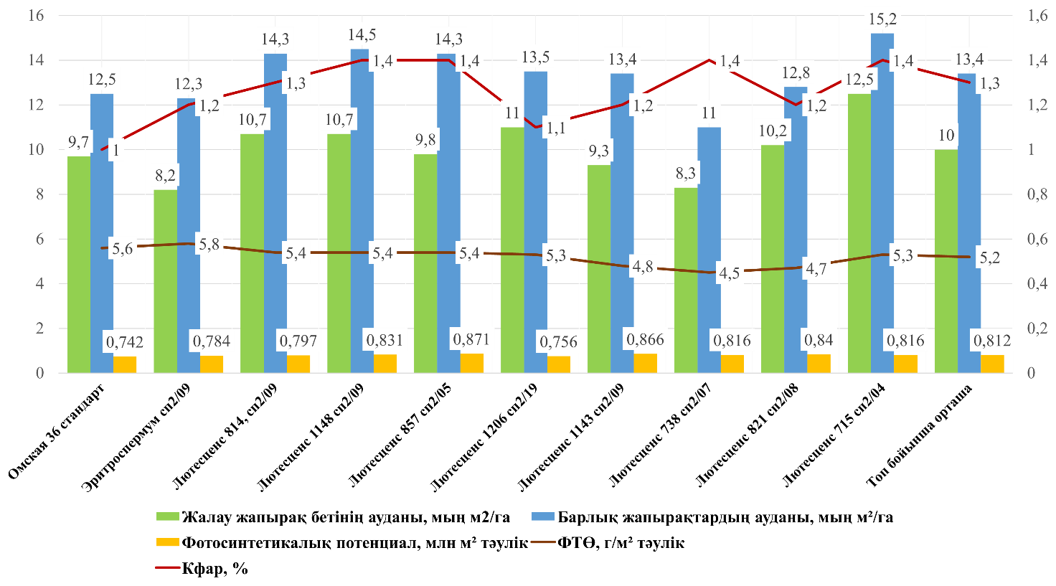Сурет 16 – Тыңайтқыштың толық мөлшері фонында ортадан ерте пісетін жаздық жұмсақ бидай линиялары жапырақ бетінің фотосинтетикалық белсенділігі, (2021-2023 жж.)

Тыңайтқыштардың толық мөлшерін енгізу фонында барлық жапырақтардың ауданы зерттеу жылдарындағы орташа мәні бойынша Омская 36 стандартында 12,5 мың м²/га құрады. Лютесценс 1143 сп2/09, Лютесценс 1206 сп2/19, Лютесценс 857 сп2/05, Лютесценс 814 сп2/09, Лютесценс 1148 сп2/09, Лютесценс 715 сп2/04 линияларында көрсеткіш сенімді түрде жоғары болып, сәйкесінше: 13,4, 13,5, 14,3, 14,3, 14,5, 15,2 мың м²/га құрады. Ал Лютесценс 738 сп2/07 линиясында - сенімді түрде төмен (11,0 мың м²/га) болса, Эритроспермум 738, Лютесценс 821 сп2/04 линияларында стандарт деңгейінде – 12,3-12,8 мың м²/га болды.
Минералды тыңайтқыштардың толық есептелген мөлшері фонында ортадан ерте пісетін линиялардың фотосинтетикалық потенциалының топ ішіндегі орташа мәні 0,812 млн.м²/га құрады және ол 0,742 (Омская 36 стандарты) 0,871 млн.м²/га (Лютесценс 857 сп2/05) дейін ауытқыды. Барлық зерттелетін линиялар Омская 36 стандартынан (0,742 млн.м²/га) сенімді түрде асатын фотосинтетикалық потенциал қалыптастырғанын атап өту қажет.
Тыңайтқыштардың толық есептелген мөлшерін енгізу фонында фотосинтездің таза өнімділігінің топ ішіндегі орташа мәні 5,2 г/м².тәу болды және ол 4,5-тен (Лютесценс 738 сп2/08) 5,8 г/м².тәулікке (Эритроспермум 738 сп2/09) дейін ауытқыды. Эритроспермум 738 линиясынан басқа барлық линиялар Омская 36 стандартымен (5,6 г/м².тәулік) салыстырғанда фотосинтетикалық таза өнімділік төмен көрсеткішін қалыптастырғанын атап өткен жөн.
Осы фонда ортадан ерте пісетін линиялардың Кфар көрсеткіші 1,0 1,4% (Лютесценс 1148 сп2/09; Лютесценс 857 сп2/05; Лютесценс 738 сп2/08; Лютесценс 715 сп2/04) дейін ауытқыды, бұл ретте топ ішіндегі орташа мән 1,3% құрады (16-сурет).
Тыңайтқыштың толық есептік мөлшері фонында орташа пісетін линияларында 2021 жылғы жағдайда жалау жапырақ ауданы 3,7-ден 5,6 мың м²/га дейін, барлық жапырақтардың ауданы – 17,6-дан 19,1 мың м²/га дейін, фотосинтетикалық потенциал – 0,462 - 0,579 млн м²тәулік/га дейін, фотосинтездің таза өнімділігі – 3,8-ден 5,3 г/м² тәулікке дейін, ФАР пайдалану коэффициенті – 0,8-ден 1,1% дейін ауытқыды. Жапырақ бетінің көлемі мен фотосинтетикалық потенциал бойынша Лютесценс 371/06 линиясы, сонымен қатар Астана 2 стандарты ерекшеленеді, бұл минералды қоректенудің жоғары деңгейінде ассимиляциялық аппараттың неғұрлым дамығандығын көрсетеді (Қосымша Д).
2021-2023 жылдардағы орташа мәліметтерге сәйкес, тыңайтқыштың толық есептік мөлшері қолданылған жағдайда орташа пісетін топтағы линияларда жалау жапырақ ауданы 8,5 мың м²/га деңгейінде болып, 7,1-9,1 мың м²/га аралығында ауытқып отыр. Ең жоғары көрсеткіштер Линия 12/93-01-10 (9,1 мың м²/га) және Астана 2 стандартына (9,0 мың м²/га) тән болды (15-сурет).
Барлық жапырақтардың орташа ауданы топ бойынша 12,3 мың м²/га деңгейіне жетіп, 11,2-13,0 мың м²/га аралығында өзгерді. Ең дамыған жапырақ беті Линия 55/94-01 және Лютесценс 371/06 (Таймас) қалыптастырды.
Жапырақ бетінің қалай қалыптасқаны егістіктің фотосинтетикалық потенциал тікелей әсер еткенін байқалдық. Зерттеу жылдарындағы орташа мән бойынша тыңайтқыштың толық мөлшері фонында ФП 0,735 млн м²тәулік/га болды. Максималды мәндер Лютесценс 371/06 (Таймас) – 0,793 млн м²тәулік/га оған жақын Астана 2 стандартында 0,773 млн м²тәулік/га байқалды. Минималды ФП Линия 12/9301-10 линиясында тіркелді 0,674 млн м²тәу/га.
ФТӨ топ бойынша орташа есеппен 5,8 г/м²тәулік құрады және 5,0-ден 6,8 г/м²тәулік дейін өзгерді. Ең жоғары ФТӨ Линия 12/9301-10 (6,8 г/м²тәулік) линиясында болды.
Минералды қоректенудің толық есептік мөлшерінде орташа пісетін линияларда ФБР пайдалану коэффициенті (Кфар) орташа есеппен 1,4% құрады. Кфар-дың неғұрлым жоғары мәндері Линия 12/9301-10 және Лютесценс 371/06 (Таймас) - әрқайсысында 1,5%, сонымен қатар Лютесценс 55/94-01 линиясында – 1,4% анықталды. бұл минералды қоректенудің жоғары деңгейінде күн радиациясының тиімдірек пайдаланылғанын көрсетеді (17-сурет).

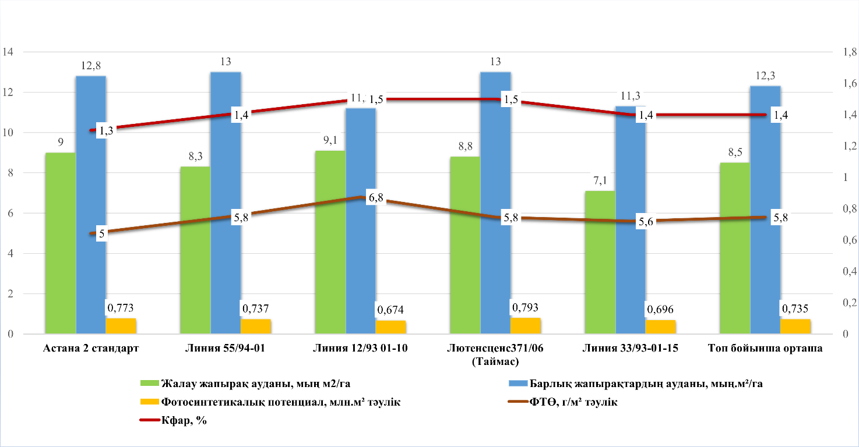
Сурет 17 - Орташа пісетін жаздық жұмсақ бидай линиялары жапырақ бетінің фотосинтетикалық белсенділігі, (2021-2023 жж.)

Тәжірибе қойылған жылдары орташа есеппен жаздық жұмсақ бидайдың ортадан ерте пісетін тобындағы линиялардың жапырақ бетінің фотосинтетикалық белсенділік көрсеткіштері қоректену деңгейіне және генотиптік ерекшеліктерге байланысты өзгеріп отырды.
Тыңайтқышсыз фонда жалау жапырақ ауданы топ бойынша орташа есеппен 9,8 мың м²/га құрады. Бұл жерде көрсеткіш 7,3 мың м²/га Лютесценс 821 сп2/08, 11,6 мың м²/га Лютесценс 715 сп2/04 дейін ауытқыған. Тыңайтқыштардың жартылай есептік мөлшерін енгізгенде бұл көрсеткіш орташа есеппен 8,6 мың м²/га дейін төмендеген. Ал толық есептік мөлшер фонында қайтадан 10,0 мың м²/га дейін артты. Толық қоректену фонында жалау жапырақ ауданының ең жақсы өсуі Лютесценс 715 сп2/04, Лютесценс 1148 сп2/09 линияларында және Омская 36 стандартында байқалды.
Тыңайтқышсыз, жартылай мөлшер және толық есептік мөлшер фондарында тиісінше 10,4; 12,0 және 13,4 мың м²/га құрады. Тыңайтқыштардың толық мөлшері фонында жапырақ беті ауданының максималды мәндерін Лютесценс 715 сп2/04 (15,2 мың м²/га), Лютесценс 1148 сп2/09 (14,5 мың м²/га), Лютесценс 814 сп2/09 (14,3 мың м²/га) линиялары қалыптастырды.
2021-2023 жылдардағы зерттеулер көрсеткендей жаздық жұмсақ бидайдың орташа пісетін линиялардың жапырақ бетінің фотосинтетикалық белсенділік көрсеткіштері минералды қоректену деңгейіне және сорттар мен линиялардың биологиялық ерекшеліктеріне байланысты екенін дәлелдеді.
Тыңайтқышсыз фонда жалау жапырақ ауданы топ бойынша орташа есеппен 7,9 мың м²/га құрады және Линия 12/93 01-10 линиясындағы 7,2 мың м²/га Лютесценс 371/06 (Таймас) сортындағы 9,1 мың м²/га дейін ауытқыды. Тыңайтқыштардың ½ есептік мөлшерін енгізгенде бұл көрсеткіш 8,9 мың м²/га дейін артты. Толық есептік мөлшер фонында орташа есеппен 8,5 мың м²/га құрады. Барлық қорекену фондарында жалау жапырақ ауданының неғұрлым тұрақты әрі салыстырмалы түрде жоғары мәндері Лютесценс 371/06 (Таймас) сортында және Астана 2 стандартында байқалды (Қосымша Д).
Барлық жапырақтардың ауданы минералды қоректену деңгейінің артуымен бірге өсіп отырды және топ бойынша орташа есеппен тыңайтқышсыз фонда 10,7 мың м²/га, ½ есептік мөлшерді енгізгенде 12,0 мың м²/га және тыңайтқыштардың толық мөлшері фонында 12,3 мың м²/га құрады.
Ал вегетацияның екінші жартысында ылғал тапшылығы орын алған 2023 жылы бұл байланыс әлсіреп, салыстырмалы түрде төмен деңгейде көрініс тапты (r=0,21-0,40) (Қосымша Е).
Тыңайтқыш қолданылмаған жағдайда жалау жапырақ ауданы мен оның құрылымдық элементтері арасында оң корреляциялық байланыстар өте әлсізден орташаға дейін анықталды. Масақтың дәнмен толысуымен (0,14-0,45), масақтағы дән массасымен (0,13-0,49) және жалпы дән өнімділігімен (0,42-0,49). 1000 дән массасымен байланыс 2021 және 2022 жылдары оң сипатта болды (0,34-0,44), ал вегетацияның екінші жартысында құрғақшылық орын алған 2023 жылы теріс мәнге ие болды (-0,10).
2022 және 2023 жылдары фотосинтетикалық потенциал мен құрғақ масса арасында оң корреляциялық байланыс 0,20-0,61 байқалды. Ал 2021 жылы мамыр-маусым айларындағы құрғақшылық салдарынан бұл байланыс құрғақ масса -0,46 және дән өнімділігімен -0,35 теріс сипатта болды.
Тыңайтқышсыз фонда фотосинтездің таза өнімділігі мен жапырақ ауданы арасындағы кқрреляциялық байланыс 2022, 2023 жылдары әлсіз көрініс тапты (0,02-0,47). 2021 вегетацияның бірінші жартысындағы құрғақшылыққа байланысты теріс (-0,23-0,25) болды. Фотосинтетикалық таза өнімділік байланысының мұндай тенденциясы масақтың дәнмен толысуымен (0,66-0,44), масақтағы дән массасымен (0,28-0,36) және дән өнімділігімен (0,07-0,48) де байқалды. 1000 дән массасымен байланыс біркелкі болған жоқ: 2021, 2022 жылдары әлсіз теріс (-0,04-0,16), ал 2023 жылы оң (0,32) болды.
Тыңайтқышсыз фонда (бақылау) алынған фотосинтетикалық көрсеткіштердің өнімділікпен және оның құрылымдылық элементтерімен байланысы ортадан ерте пісетін линиялардың жапырақ аппараттарының ойдағыдай даму деңгейін анықтауға мүмкіндік береді.
Тыңайтқыштың ½ мөлшері фонында ортадан ерте пісетін линияларда барлық зерттеу жылдарында жалау жапырақ пен барлық жапырақтардың ауданы арасында оң байланыс r=0,43-0,82 байқалды.
2021 құрғақшылық болған жылы жалау жапырақ ауданының дән өнімділігімен (r=-0,09) және оның құрылымдылық элементтерімен r=-0,11, -0,52 байланысы теріс әлсіз болды. Осы жылы барлық жапырақтардың ауданы масақ өнімділігімен r=-0,14, 1000 дән массасымен r=-0,20 теріс байланыста болса, масақтың дәнмен толысуымен r=0,22, құрғақ массамен орташа r=0,40 және дән өнімділігімен әлсіз r=0,15 оң байланыста болды.
Фотосинтездің таза өнімділігі көрсеткіші жалау жапырақ ауданымен r=0,02 және потенциалмен 0,30, әлсіз байланыс танытты. Ал барлық жапырақтарыдың ауданымен байланысы теріс -0,29 болды.
Сондай-ақ осы жылы ФТӨ-нің корреляциялық байланысы масақтың дәнмен толысуымен (r=-0,44), масақтағы дән массасымен (r=-0,41) және дән өнімділігімен (r=-0,25) теріс болды. Фотосинтетикалық таза өнімнің 1000 дән массасымен байланысы әлсіз оң (r=0,28) болды.
Қолайлы 2022 жылы жалау жапырақтың ұласпалы байланысы масақтың дәнмен толысуымен өте тығыз (r=0,87), дән өнімділігімен күшті (r=0,63) және масақтағы дән массасымен әлсіз (r=0,37) болды. 1000 дән массасымен (r=-0,12) және құрғақ биомассамен (r=-0,02) байланыс теріс болды (Қосымша Е).
Тыңайтқыштың ½ есептік мөлшері фонында барлық жапырақтардың ауданы оның құрылымдық элементтерімен (r=0,02.....0,41) және дән өнімділігімен (r=0,35) оң байланыс көрсетті. Ортадан ерте пісетін линияларда фотосинтетикалық потенциал құрғақ биомассамен (r=0,28) және дән өнімділігімен (r=0,74) оң корреляциялық байланыста болды. Фотосинтездің таза өнімділігі көрсеткіші фотосинтетикалық көрсеткіштермен (r=0,02....0,35), масақтағы дән массасымен (r=0,03) және дән өнімділігімен (r=0,26) әлсіз байланыс танытты. 1000 дән массасымен (r=-0,09) және масақтың дәнмен толысуымен (r=-0,01) ФТӨ байланысы теріс болды.
2023 жылы тыңайтқыштың жартылай есептік мөлшері фонында ортадан ерте пісетін линияларда жалау жапырақ ауданы мен оның құрылымдық элементтері арасында әлсіз корреляциялық байланыс r=0,04-0,17 байқалды, солай ол құрғақ биомассамен және дән өнімділігімен теріс болды. Тыңайтқыштың толық есептік мөлшері фонында ортадан ерте пісетін линияларда жалау жапырақ ауданы мен барлық жапырақтардың ауданы арасында оң байланыс r=0,21-0,75 байқалды. Осы фонда ортадан ерте пісетін линияларда зерттеудің құрғақшылық жылдарында барлық жапырақтардың ауданы масақтың дәнмен толысуымен r=-0,10, -0,50 және дән өнімділігімен -0,19, -0,36 теріс байланыста болды. Ылғалды жылы 1000 дән массасымен және масақтағы дән массасымен байланыс әлсіз, ал дән өнімділігімен ол күшті r=0,61 болды.
Фотосинтетикалық потенциал тәжірибенің барлық жылдарында құрғақ биомассамен (r=0,08-0,29) және дән өнімділігімен (r=0,03-0,46) әлсіз байланысқа ие болды.
Тыңайтқыштың жартылай есептік мөлшері фонында орташа пісетін линияларда фотосинтездің таза өнімділігінің (ФТӨ) корреляциялық байланысы зерттеудің екінші жылы құрғақшылық болған кезде масақ өнімділігімен оң (r=0,10...0,31) ал дән өнімділігімен теріс (r=-0,20) болды. Қолайлы 2022 жылы ФТӨ-нің өзінің құрылымдылық элементтерімен және дән өнімімен орташа және өте тығыз оң байланысы (r=0,51...0,94) байқалды. Вегетацияның екінші жартысы құрғақ болған 2023 жылы ФТӨ-нің байланысы масақтың дәнмен толысуымен (r=-0,11) және дән өнімділігімен (r=-0,28) теріс болды. 1000 дән массасымен (r=0,27) және масақтағы дән массасымен (r=0,14) әлсіз оң болды.
Тыңайтқыштың толық есептік мөлшері фонында орташа пісетін линияларда құрғақшылық жылдары (2021, 2023 жж.) жалау жапырақ ауданы мен 1000 дән массасы (r=-0,15...-0,34) масақтағы дән массасы (r=-0,06...-0,24) және дәнмен толысуы (r=-0,02) арасында әлсіз теріс байланыс байқалады. Осы жылдары дән өнімділігімен байланыс теріс (r=-0,33...-0,70) болды. Қолайлы 2022 жылы жалау жапырақ байланысы оның құрылымдылық элементтерімен және өніммен оң әлсіз және күшті (r=0,22...0,65) болды. Ал барлық жапырақтардың ауданымен ол теріс (r=-0,24) болды.
Осы жылы барлық жапырақтардың ауданы 1000 дән массасымен (r=-0,37) масақ өнімділігімен (r=-0,03) құрғақ биомассамен (r=-0,91) теріс байланыста және масақтың дәнмен толысуымен (r=0,15) әлсіз оң байланыста болды.
ФП-ның дән өнімділігімен теріс байланысқа (r=-0,37) және құрғақ биомассамен әлсіз оң байланысқа (r=0,11) ие болды.
Қолайлы 2022 жылы тыңайтқыштың толық есептік мөлшері фонында ФТӨ өзінің құрылымдық элементтерімен және өніммен өте тығыз оң байланыста (r=0,80...0,98) көрсетті. Барлық жапырақтардың ауданымен және ФП-мен ол теріс (r=-0,31...-0,66), ал жалау жапырақпен орташа оң (r=0,42) болды.
Фотосинтездің таза өнімділігі (ФТӨ) көрсеткіші тыңайтқыштың толық есептік мөлшері фонында дән өнімділігімен оң корреляциялық байланыста (r=0,04...0,80) болды. Бақылауда және тыңайтқыштың ½ есептік мөлшерде ол тек қолайлы жылдары ғана дән өнімімен өте тығыз (r=0,71...0,91) болды. Ал құрғақшылық жылдары байланыс теріс -0,20...-0,65 болған.
Әртүрлі есептік тыңайтқыш мөлшерлерінде орташа пісетін линиялардың фотосинтетикалық көрсеткіштерін зерттеу олардың әртүрлі фондарында жеке линиялар бойынша ақпарат берілді (Қосымша Е).
Жалпы алсақ, жүргізілген сандық талдау ортадан ерте пісетін линияларда фотосинтездік көрсеткіштер мен өнімділік арасындағы оң корреляция, әсіресе тыңайтқышсыз фонда айқынырақ екенін көрсетті. Ал орташа пісетін линияларда минералды қоректену деңгейі жоғарылаған сайын әлсіз және теріс байланыстар басымдыққа ие болды.

3.4 Жаздық жұмсақ бидай линияларының құрғақ биомасса жинақтау динамикасы

Зерттеулерде көрсеткендей жаздық жұмсақ бидай биомассасының өсуі бірінші вегетациялық кезеңде жүретіні анықталған [160]. Зерттеу барысында құрғақ биомассаның қарқынды жиналуы жылдың метеорологиялық жағдайлары мен линиялардың генетикалық ерекшелігіне байланысты екендігін көрсетті.
2021 жылы құрғақшылық салдарынан тыңайтылмаған орташа-ерте пісетін линияларда вегетация сонында биомасса жинақталу динамикасы төмен өнімділік қалыптастырды, құрғақ масса 3,0 т/га-дан (Лютесценс 783 сп2/07) 4,32 т/га-ға (Лютесценс 1148 сп2/09) дейін болды, ал Омская 36 стандарты – 3,366 т/га (Қосымша Ж).
2022 жыл керісінше құрғақ биомассаның өсуіне қолайлы болады. Сүттене-балауыздана пісуі кезеңінде көптеген линияларда өнімділік жоғары деңгейде болып, 4,30 т/га-дан (Лютесценс 857 сп2/05) 7,77 т/га (Эритроспермум 738 сп2/09) дейін, ал Омская 36 стандарты – 4,95 т/га-ға дейінгі көрсеткішке ие болды.
2023 жылдың ерекше климаттық жағдайларында ерте жаздық құрғақшылық пен шілде-тамыз айларындағы судың тапшылығынан линияларда вегетациялық кезеңде құрғақ биомасса 2,65 т/га-дан (Лютесценс 814 сп2/09) 3,50 т/га-ға (Лютесценс 715 сп2/04) дейін, ал масақтану кезінде 10,2-15,0 т/га-ға дейін ауытқыды.
2021-2023 жж. аралығында ортадан ерте пісетін топ линияларында минералды тыңайтқышсыз фонда құрғақ биомассаның жиналуы көктеу кезеңінде – 0,05 т/га, түптенуде – 0,21 т/га, түтікке шығу кезеңінде – 0,74 т/га, масақтану- 2,15 т/га, сүтті-балауызданып пісу кезеңінде – 4,18 т/га құрады. Сабақ пен масақтың қарқынды өсуіне байланысты, құрғақ биомассаның белсенді өсуі түтікке шығу кезеңінде байқалды.
Линияларда құрғақ биомасса жинақталу барысында көктеу кезеңінен бастап байқалады. Түптену кезеңінде биомасса мөлшері топ бойынша орташа деңгейі 0,21 т/га болғанда, Лютесценс 1206 сп2/19 линиясында (0,16 т/га) төмендеумен сипатталады. Түтікке шығу кезеңінде, Лютесценс 1206 сп2/19 (0,29 т/га) линиясымен қатар, биомассасы төмен болғандар қатарына Лютесценс 857 сп2/05 (0,62 т/га), Лютесценс 783 сп2/07 (0,65 т/га), Омская 36 стандарты (0,66 т/га) және Лютесценс 814 сп2/09 (0,68 т/га) енді, ал топ ішіндегі орташа мән 0,74 т/га құрады. Максималды биомасса Лютесценс 715 сп2/04 линиясында байқалған.
Бұл 2021 жылға қарағангда 1,8-2,0 есеге артық. Вегетация сонына қарай құрғақ биомасса 6,61 т/га (Лютесценс 1143 сп2/09) 9,35 т/га (Лютесценс 783 сп2/07), Омская 36 стандарт-7,66 т/га аралығында ауытқыды, орташа мәні- 7,86 т/га болды. 2023 жылдың маусым-шілде айларындағы құрғақшылық құрғақ биомассасының құралуына кері әсерін тигізіп, 2022 жылмен салыстырғанда 2,2-2,3 есе аз көрсеткішке ие болды. 2023 жылы толық есептік тыңайтқыш мөлшері қолданған фонында құрғақ биомасса мөлшері 2,96 т/га-дан (Лютесценс 783 сп2/07) 4,02 т/га (Эритроспермум 783 сп2/09) дейін, ал Омская 36 стандарты -3,35 т/га, орташа топта 3,38 т/га болды (Қосымша Ж.).
2021, 2023 жылдардағы зерттеулердің орташа мәліметтері бойынша, тыңайтқыштардың толық есептік мөлшері қолданылған фонда өсімдіктердің даму кезеңдері бойынша құрғақ биомасса жинақтауында тыңайтқышсыз және ½ есептік мөлшерімен салыстырғанда айтарлықтай ауытқулар байқалды. Ортадан ерте пісетін линияларда құрғақ биомассаның жинақталуы көктеу кезеңінде-0,05 т/га, түптену кезеңінде 0,30 т/га, түтікке шығу кезеңінде 0,97 т/га, масақтану кезеңінде 2,65 т/га, сүттене пісі кезеңінде 5,09 т/га құрады. Сабақ пен масақтың жақсы өсуіне байланысты құрғақ биомассаның қарқынды өсуі түтіктену мен масақтану аралығында байқалды. Құрғақ биомассасын жинақтауда линиялар арасында айырмашылықтар түптену кезеңінде байқала бастады, мұндағы ең жақсы көрсеткіш Эритросперум 738 сп2/09 (0,41т/га) және Лютесценс 715 сп2/04 (3,8 т/га), ал Омская 36 стандартында – 0,25 т/га болды. Сондай-ақ бұл линиялар түтікке шығу фазасындада құрғақ биомассаны жинақтау бойынша ерекшеленді: 0,11; 0,12 т/га, стандартта 0,93 т/га болды. Масақтану кезеңінде өсімдіктердің белсенді өсуі байқалып, түтікке шығу кезенімен салыстырғанда құрғақ биомасса жинақталуы 2-3 есеге артты. Осы кезеңде құрғақ биомассаның жинақталуы Лютесценс 1148 сп2/09 (2,73 т/га), Лютесценс 783 сп2/07 (2,79 т/га), Лютесценс 715 сп2/04 (2,80 т/га) және Лютесценс 857 сп2/09 (2,93 т/га) линиялары Омская 36 стандартынан (2,55 т/га-дан) жоғары болды.
Вегетация соңында тыңайтқыштын толық есептік мөлшері қолданылған фонда ортадан ерте пісетін линиялар масақтану кезеңімен салыстырғанда биомассаны 1,8-2,0 есе көп жинақтады. Ең жоғарғы көрсеткіштер Лютесценс 1148 сп2/09 (5,35 т/га), Лютесценс 715 сп2/04 (5,46 т/га) және Лютесценс 857 сп2/05 (5,55 т/га) линияларында анықталды (Омская 36-4,95 т/га).
2021-2023 жылдардағы зерттеудің қорытындылары бойынша, тыңайтқыштың толық мөлшері қолданылған фонда вегетация бойы Лютесценс 875 сп2/09, Люстесценс 1148 сп2/09 және Люстесценс 715 сп2/04 линиялары тұрақты түрде жоғары өнімділік көрсетті (11-кесте).
Тыңайтқышсыз фонда орташа пісетін линиялардың жалпы құрғақ биомасса жинақтауына 2021 жылғы ылғал тапшылығы теріс әсер етті, бұл көрсеткіш Астана 2 стандартындағы 3,59 т/га мен Линия 55/94-01-дегі 4,51 т/га аралығында өзгерді. 2022 жылы қалыптасқан қолайлы жағдайлар түтікке шығу кезеңіне қарай биомассаның орташа мөлшерін жинақтауға мүмкіндік берді, бұл құрғақшылық орын алған 2021 және 2023 жылдармен салыстырғанда 1,5-2,5 есе жоғары. Осы кезеңде максималды құрғақ биомасса Линия 12/93-01-10 линиясында (1,98 т/га) байқалды, бұл ретте Омская 36 стандартының мәні 1,04 т/га, ал топ ішіндегі орташа көрсеткіш 1,23 т/га болды. Масақтану кезеңінде құрғақ биомасса өсімі Линия 33/93-01-15-тегі 3,11 т/га мен Линия 371/06-дағы 4,53 т/га аралығында ауытқыды (Астана 2 стандарты – 3,14 т/га). Сүтті балауыздана пісу кезеңінде орташа пісетін линиялардың тыңайтқышсыз фондағы құрғақ биомассаның орташа мәні масақтану кезеңімен салыстырғанда 1,8 есе жоғары болды.
Ең жоғарғы өсім келесі линиялардында Лютесценс 33/93-01-15 (5,58 т/га), Линия 12/93-01-10 (8,13 т/га), Лютесценс 371/06 (8,32 т/га) байқалды. Бұл ретте Астана 2 стандарты 5,0 т/га, ал топтар ішіндегі орташа мәні-6,41 т/га.

Кесте 11 – Ортадан ерте пісетін жаздық жұмсақ бидай линияларының құрғақ биомасса жинақтау динамикасы, т/га (2021-2023 жж. орташа мәні)

Сорт, линия | Көктеу | Түптену | Түтікке шығу | Масақтану | Сүттене пісу
Тыңайтқышсыз
Омская 36 стандарт | 0,04 | 0,18 | 0,66 | 2,17 | 3,76
Эритроспермум 738 сп2/09 | 0,04 | 0,25 | 0,73 | 2,54 | 4,93
Лютесценс 814сп 2/09 | 0,05 | 0,24 | 0,68 | 2,21 | 4,23
Лютесценс 1148 сп2/09 | 0,04 | 0,23 | 0,86 | 2,41 | 5,00
Лютесценс 857 сп2/05 | 0,05 | 0,18 | 0,62 | 2,06 | 3,59
Лютесценс 1206 сп2/19 | 0,05 | 0,16 | 0,59 | 1,71 | 3,51
Лютесценс 1143 сп2/09 | 0,04 | 0,18 | 0,86 | 1,71 | 3,78
Лютесценс 783 сп2/07 | 0,05 | 0,19 | 0,65 | 2,09 | 3,62
Лютесценс 821 сп2/08 | 0,05 | 0,20 | 0,76 | 2,02 | 4,26
Лютесценс 715 сп2/04 | 0,05 | 0,25 | 1,03 | 2,56 | 5,11
Топ бойынша орташа | 0,05 | 0,21 | 0,74 | 2,15 | 4,18
ЕТА_{0,05} | 0,002 | 0,01 | 0,04 | 0,10 | 0,20
Тыңайтқыштың ½ есептік мөлшері
Омская 36 стандарт | 0,05 | 0,22 | 0,80 | 2,31 | 4,38
Эритроспермум 738 сп2/09 | 0,05 | 0,36 | 0,89 | 2,56 | 5,32
Лютесценс 814сп 2/09 | 0,05 | 0,22 | 0,77 | 2,50 | 4,64
Лютесценс 1148 сп2/09 | 0,05 | 0,27 | 0,81 | 2,47 | 5,10
Лютесценс 857 сп2/05 | 0,05 | 0,31 | 0,82 | 2,67 | 5,06
Лютесценс 1206 сп2/19 | 0,05 | 0,30 | 0,85 | 2,13 | 4,23
Лютесценс 1143 сп2/09 | 0,05 | 0,25 | 0,79 | 2,11 | 4,46
Лютесценс 783 сп2/07 | 0,05 | 0,22 | 0,89 | 2,52 | 4,67
Лютесценс 821 сп2/08 | 0,06 | 0,23 | 0,93 | 2,25 | 4,45
Лютесценс 715 сп2/04 | 0,05 | 0,35 | 1,11 | 2,66 | 5,37
Топ бойынша орташа | 0,05 | 0,27 | 0,87 | 2,42 | 4,77
ЕТА_{0,05} | 0,02 | 0,01 | 0,04 | 0,11 | 0,22
Тыңайтқыштың толық мөлшері
Омская 36 стандарт | 0,05 | 0,25 | 0,93 | 2,55 | 4,95
Эритроспермум 738 сп2/09 | 0,05 | 0,41 | 1,14 | 2,50 | 5,05
Лютесценс 814сп 2/09 | 0,06 | 0,29 | 0,90 | 2,73 | 5,02
Лютесценс 1148 сп2/09 | 0,05 | 0,31 | 0,96 | 2,73 | 5,35
Лютесценс 857 сп2/05 | 0,06 | 0,25 | 1,01 | 2,93 | 5,55
Лютесценс 1206 сп2/19 | 0,05 | 0,25 | 0,80 | 2,54 | 4,66
Лютесценс 1143 сп2/09 | 0,05 | 0,26 | 0,84 | 2,36 | 4,85
Лютесценс 783 сп2/07 | 0,06 | 0,34 | 0,92 | 2,79 | 5,16
Лютесценс 821 сп2/08 | 0,06 | 0,28 | 1,05 | 2,55 | 4,83
Лютесценс 715 сп2/04 | 0,06 | 0,38 | 1,19 | 2,80 | 5,46
Топ бойынша орташа | 0,05 | 0,30 | 0,97 | 2,65 | 5,09
ЕТА_{0,05} | 0,002 | 0,01 | 0,05 | 0,13 | 0,24

2023 жылдың құрғақшылық метеорологиялық жағдайлар (мамыр-шілде айларында) түтікке шығу кезеңінде белсенді өсуіне әсер етіп, құрғақ биомассаның өсімі алдағы зерттеу жүргізілген жылдарға қарағанда 1,6-2,5 есе төмен болды,осыған орай 0,82т/га және 1,26 т/га керісінше 5,1 т/га. Осы кезеңде Линия 55/94-01 (0,52 т/га) және Лютесценс 371/06 (0,68 т/га) ерекшеленді, ал Астана 2 стандартында - 0,48 т/га көрсеткішіне ие болды. Масақтану кезеңінде құрғақ биомассаның өсімі 1,41 т/га-дан (Астана 2 стандарт) 1,67 т/га-ға (Линия 55/94-01) дейін жеттіп, орташа топ мәні 1,51 т/га-ды құрады, осыған байланысты топтар ішіндегі құрғақ биомассаның жинақталуы 1,1 есе жоғары болды. Сонымен қатар сүтті-балауызданып пісу кезеңіндегі құрғақ биомассаның орташа өсімі 3,39 т/га құрады, бұл алдағы зерттеу жүргізілген жылдарға қарағанда 1,1-1,9 есе төмен көрсеткішке ие болды (Қосымша Ж). Орташа пісетін линияларда орташа құрғақ биомассасын жинақтау динамикасы ортадан ерте пісетін генотиптерден бірнеше өзіндік айырықша айырмашылықтары бар. Бұл линиялар масақтану кезеңіне дейін баяу дамып, түптену кезеңінде құрғақ массасы 76 %, ал түтікке шығу кезеңінде 12% -ға орташа топтардың орташа көрсеткішінен төмен болды. Масақтану кезеңінде тыңайтқышсыз фонда орташа пісетін линияларда құрғақ биомассаның көлемі (2,38 т/га) болып, орташа-ерте пісетін топтан (2,15 т/га) шамалы асты. Осыған байланысты оның өсімі орташа-ерте пісетін топтардан қарағағанда түтікке шығу кезеңінен кейін 2,7 есе қарқанды жүргендігі байқалды. Бұл жерде Линия 55/94-01 және Линия 33/93-01-15 түтікке шығу кезеңінде құрғақ биомассаның өсімі Астана 2 стандартымен салыстырғанда айтарлықтай айырмашылық көрсеткен жоқ (0,75-0,76). Бұл кезеңде Лютесценс 371/06 (0,94 т/га) және Линия 12/93-01-10 (1,12 т/га) линиялары стандарттан жоғары болды. Тыңайтылмаған фонында зерттелген линияларда түтікке шығу мен масақтану кезеңдерінде құрғақ биомассаның өсімі 2,4-2,8 есе ұлғайды. Бұл топтың орташа көрсеткішінен 2,7 есеге жоғары болып саналады. Масақтану кезеңінде жоғарғы өсіммен Линия 12/93-01 (2,69 т/га), Лютесценс 371/06 (2,62 т/га), Линия 55/94-01 (2,32 т/га) линиялары сипатталып, ал Астана 2 стандарты 2,10 т/га құрады. Сүтті-балауызданып пісу кезеңінде зертелген линиялардың құрғақ биомасса көлемі іс жүзінде теңеліп, 3,90-4,58 т/га шегінде болды. Лютесценс 371/06, Линия 12/93-01-10 (5,14-5,24 т/га) линияларында біршама жоғары болды, Астана 2 стандартында керісінше төмен (3,90 т/га) болды (12-кесте).
Қорытындылай келгенде тыңайтқышсыз фонда құрғақ биомасса жинақталуы бойынша Астана 2 стандарты (3,04 т/га) және Лютесценс 371/06 (3,34 т/га), Линия 12/93-01-10 (3,57 т/га), Линия 55/94-01-10 (3,78 т/га) линиялары айтарлықтай асып түсті.
2021 жылдың құрғақшылық кезеңінде вегетацияның сонында барлық линиялардың құрғақ биомассаны жинақтауы сенімді түрде асып түсті және Астана 2 стандарты - 3,59 т/га, 3,66 т/га-дан (Линия 371/06) 4,50 т/га (Линия 55-91-01) аралығында өзгеріп осындай көрсеткіштерді көрсетті. Ал, 2022 жылы қолайлы климаттық жағдайда түтікке шығу кезеңінен бастап құрғақ биомассаның қарқынды өсуі байқалып, топтағы орташа мәні 2,01 т/га құрап, 1,44 т/га-дан (Линия 55/94-01) 3,33 т/га-ға (Лютесценс 371/06) дейін өзгерді, ал Астана 2 стандарты 1,51 т/га болды. Масақтану кезеңінде құрғақ биомассаның жинақталуы алдағы кезеңмен салыстырғанда 2,2 есе жоғары және 3,76 т/га-дан (Астана 2 ст.) 5,22 т/га-ға (Лютесценс 371/06) дейінгі шектікке жетті, оның орташа топ мәні - 4,49 т/га. Тыңайтқыштың ½ есептік мөлшері қолданылған фонда орташа-ерте пісетін линяларда вегетация соңында құрғақ биомасса орташа - 6,58 т/га тең және 5,24 т/га-дан (Астана 2 ст.) 8,41 т/га -ға (Лютесценс 371/06 т/га) шамасына жетті. Сонымен 2023 жылы құрғақшылық болып құрғақ биомассаның өсімі 2021 жылға қарағанда 1,5 есеге азайды. Бұл жылы Линия 371/06 (3,44 т/га), Линия 12/93-01-10 (3,57 т/га), Линия 55/94-01 (3,78 т/га) линиялары ерекше көзге түсіп, бұл көрсеткіштер оларды құрғақшылыққа төзімді әрі селекциялық үдеріске қолдануға мүмкіндік береді. 2021-2023 зерттеу жүргізілген жылдары құрғақшылық кезеңде тыңайтқышсыз фонда құрғақ биомассаның жинақталуы айтарлықтай төмен болды және вегетацияның сонында тыңайтқыштың ½ есептік мөлшері қолданылған фонда өсім 4,05-3,58 т/га құраса, керісінше тыңайтқышсыз фонда 3,93-3,39 т/га құрады (Қосымша Ж).
Тыңайтқыштың ½ есептік мөлшері қолданылған фонда 2021-2023 жылдың орташа міліметтері бойынша құрғақ биомассасын жинақтау динамикасы түптену кезеңінен бастап құрғақ массасының өсімі тыңайтқышсыз фонмен салыстырғанда кезеңдері бойынша 1,8;1,3;1,2;1,0 есеге жоғары болды. Сүттене-балауызданып пісу кезеңінде құрғақ биомассаның жинақталуы 4,06 т/га-дан (Астана 2 ст-т.) 5,45 т/га-ға (Линия 12/93-01-10) аралығында болды, топтар арасындағы орташа мәні – 4,47 т/га болды.
Осылайша, тыңайтқыштың ½ есептік мөлшері қолданылған фонда орташа топтағы пісетін линияларда құрғақ биомасса жинақтау динамикасында айырмашылықтар бар екені байқалды. Жоғарғы нәтижелерді Лютесценс 371/06 (5,27 т/га) және Линия 12/93-01-10 (5,45 т/га) линиялары көрсетті.
Тыңайтқыштардың толық есептік мөлшері қолданылған фонда құрғақшылық орын алған 2021 жылы зерттелген барлық линиялар Астана 2 стандартынан (3,78 т/га) сенімді түрде асып түсті және құрғақ биомасса өсімі 4,02-4,93 т/га құрады. Неғұрлым жоғары көрсеткіштер Линия 12/93-01-10 (4,93 т/га) және Линия 55/99-01 (4,79 т/га) үлгілерінде анықталды. Климаттық жағдайлары қолайлы 2022 жылы құрғақ биомасса жинақтау түптену кезеңінде 0,57 т/га, ал сүттене-балауызданып пісу кезеңінде 6,83 т/га болды, бұл тыңайтқышсыз фонмен салыстырғанда тиісінше 4,7 және 1,1 есе жоғары. Қатты құрғақшылық байқалған 2023 жылы құрғақ биомасса жинақтау динамикасы келесідей болды: көктеу кезеңінде – 0,05 ц/га; түптенуде – 0,18; түтікке шығу кезеңінде – 0,65; масақтануда – 1,76; сүттене-балауызданып пісу кезеңінде – 3,75 т/га. Вегетация соңында құрғақ биомасса жиынтығы алдыңғы жылдармен салыстырғанда 1,2-1,8 есе төмен деңгейде қалыптасты (12-кесте).

Кесте 12 – Орташа пісетін жаздық жұмсақ бидай линияларының құрғақ биомасса жинақтау динамикасы, т/га (2021-2023 жж.)

Сорт, линия атауы | Түптену | Түтікке шығу | Масақтану | Сүтті-балауызды пісу
Астана 2 стандарт | 0,17 | 0,75 | 2,10 | 3,90
Линия 55/94-01 | 0,15 | 0,76 | 2,32 | 4,42
Линия 12/93-01-10 | 0,17 | 1,12 | 2,69 | 5,24
Лютенсценс 371/06 (Таймас) | 0,19 | 0,94 | 2,62 | 5,14
Линия 33/93-01-15 | 0,14 | 0,75 | 2,18 | 4,19
Орташа | 0,16 | 0,87 | 2,38 | 4,58
Тыңайтқыштың ½ есептік мөлшері

ЕТА_{0,05} | 0,008 | 0,04 | 0,11 | 0,22
Астана 2 стандарт | 0,23 | 0,97 | 2,40 | 4,06
Линия 55/94-01 | 0,28 | 0,96 | 2,77 | 4,62
Линия 12/93-01-10 | 0,39 | 1,19 | 3,11 | 5,45
Лютенсценс 371/06 (Таймас) | 0,32 | 1,69 | 2,95 | 5,27
Линия 33/93-01-15 | 0,24 | 1,0 | 2,76 | 4,30
Орташа | 0,29 | 1,16 | 2,80 | 4,74
ЕТА_{0,05} | 0,01 | 0,06 | 0,13 | 0,22
Тыңайтқыштың толық мөлшері

Астана 2 стандарт | 0,33 | 1,06 | 2,91 | 4,29
Линия 55/94-01 | 0,26 | 0,99 | 3,05 | 4,88
Линия 12/93-01-10 | 0,38 | 1,05 | 3,68 | 5,72
Лютенсценс 371/06 (Таймас) | 0,33 | 1,35 | 3,78 | 5,48
Линия 33/93-01-15 | 0,32 | 1,18 | 3,16 | 4,48
Топ бойынша орташа | 0,32 | 1,13 | 3,32 | 4,97
ЕТА_{0,05} | 0,02 | 0,05 | 0,16 | 0,23

Орташа пісетін линияларда тыңайтқыштың толық есептік мөлшері қолданылған фонда 2021-2023 жылдардағы зерттеулердің қорытынды мәліметтірі бойынша, вегетация соңындағы құрғақ биомасса өсімі Астана 2 стандартындағы 4,29 т/га Линия 12/93-01-10 үлгісіндегі 5,72 т/га аралығында ауытқыды, бұл ретте топ бойынша орташа көрсеткіш 4,97 т/га құрады. Бұл нәтиже тыңайтқышсыз фонмен және тыңайтқыштың ½ есептік мөлшермен салыстырғанда 1,1-1,0 есе жоғары көрсеткіш болып табылады.
Минералды тыңайтқыштарды енгізудің түрлі деңгейлерінде құрғақ биомассаны қалыптастыру бойынша орташа піметін топ ішінде икемді (Линия 55/94-01, Линия 12/93-01-10) және интенсивті типтегі Лютесценс 371/06, Лютесценс 33/93-01-15 линиялары ерекшеленді.

4 Қ АРА ТОПЫРАҚ ЖАҒДАЙЫНДА МИНЕРАЛДЫ ҚОРЕКТЕНУДІҢ ӘРТҮРЛІ ДЕҢГЕЙЛЕРІНДЕ ЖАЗДЫҚ ЖҰМСАҚ БИДАЙ ЛИНИЯЛАРЫНЫҢ ГОМЕОСТАТИКАЛЫҒЫ, ЭКОЛОГИЯЛЫҚ ИКЕМДІЛІГІ ЖӘНЕ ОНЫ ҚОЛДАНУДІҢ ЭКОНОМИКАЛЫҚ ТИІМДІЛІГІ
4.1 Жаздық жұмсақ бидай линияларының өнімділік құрылымы элементтерінің гомеостатикалығы мен экологиялық икемділігі

Минералды тыңайтқыштарды қолданбаған фонында 2021-2023 жж. орташа мәліметтер бойынша жаздық жұмсақ бидайдың ортадан ерте пісетін линияларының өнімділік құрылымының элементтері сипатталады; өсімдіктер саны орташа мәні 195 дана /м²,180-216 дана /м² шегінде ауытқыды, ал өнімді сабақтар саны – 191-ден 251 дана/м²-ге дейін, орташа есеппен 222 дана/м² құрады.
Өнімді түптену көрсеткіші орташа деңгейі 1,1 болғанда, 1,0-1,2 аралығында өзгереді Омская 36 стандартымен (1,1) салыстырғанда Лютесценс 814 сп2/09, Лютесценс 1148 сп2/09, Лютесценс 1143 сп2/09, Лютесценс 715 сп2/04 линиялары ең жоғары түптенумен (1,2) ерекшеленді.
Масақтағы дән саны орташа есеппен 19,6 дананы құрап,17-ден 21 данаға дейін ауытқыды. Омская 36 стандартымен (20 дана) салыстырғанда Эритросперум 738 сп2/09, Лютесценс 1148 сп2/09 және Лютесценс 715 сп2/04 линиялары масағаның жоғары дәнділігімен (21 дана) сипатталды.
1000 дән массасының орташа мәні 35,1 болғанда 31,2-39,1 г шегінде болды. Омская 36 стандартымен (33,5) салыстырғанда Лютесценс 1143 сп2/09 (39,1), Лютесценс 715 сп2/04 (38,1), Лютесценс 783 сп2/07 (36,6) линиялары ірілеу дән қалыптастырды.
Бір масақтағы дән массасы орташа есеппен 0,72 г құрап, 0,61-ден 0,84 г-ға дейін ауытқыды. Бұл көрсеткіштің ең жоғары мәндері Лютостанс 115 сп2/04 (0,84 г), Лютостанс 1143 сп2/09 (0,83 г) және Лютостанс 1148 сп2/09 (0,76 г) линияларында байқалып, Омская 36 стандартынан (0,72 г) асып түсті.
Минералды тыңайтқыштарды қолданған фонда 2021-2023 жж. орташа мәліметтер бойынша жаздық жұмсақ бидайдың орташа пісетін линияларының өнімділік құрылымының элементтері келесі көрсеткіштермен сипатталды: өсімдіктер саны орташа мәні 195 дана/м², 181-205 дана/м² шегінде ауытқыды, ал өнімді сабақтар саны – 205-тен 243 дана/м²-ге дейін, орташа есеппен 225 дана/м² құрады.
Өнімді түптенудің орташа деңгейі 1,2 болғанда, линиялар арасында 1,1-ден 1,2-ге дейін өзгерді. Астана 2 стандартымен (1,1) салыстырғанда Линия 55/94-01, Линия 12/93-01-10 және Лютостанс 371/06 линиялары жоғарырақ түптену көрсеткішімен (1,2) ерекшеленді.
Масақтағы дән саны орташа есеппен 20,8 дананы құрап, 19-22 дана шегінде өзгерді. Масақтың ең жоғары дәнділігімен Линия 55/94-01 линиясы (22 дана), сондай-ақ Линия 12/93-01-10, Лютостанс 371/06 және Линия 33/93-01-15 линиялары (21 дана ) сипатталды, бұл Астана 2 стандартынан (19 дана) жоғары болады (13- кесте ).

Кесте 13 – Тыңайтқышсыз фондағы жаздық жұмсақ бидай линияларының өнімділік құрылымының элементтері (2021-2023 жж. орташа мәліметі)

Сорт, линия | Өсімдіктер саны, дана/м² | Өнімді  сабақтар саны дана/м²дана/м² | Өнімді түптену | Масақтағы дән саны, дана | 1000 дән массағы, г | Масақтағы дән саны, г
Ортадан ерте пісетін
Омская 36 стандарт | 196 | 213 | 1,1 | 20 | 33,5 | 0,72
Эритроспермум 738 сп2/09 | 198 | 218 | 1,1 | 21 | 33,1 | 0,72
Лютесценс 814 сп2/09 | 197 | 241 | 1,2 | 20 | 34,9 | 0,71
Лютесценс 1148 сп2/09 | 205 | 251 | 1,2 | 21 | 34,7 | 0,76
Лютесценс 857 сп2/05 | 183 | 196 | 1,1 | 19 | 35,9 | 0,72
Лютесценс 1206 сп2/19 | 193 | 218 | 1,1 | 18 | 31,2 | 0,61
Лютесценс 1143 сп2/09 | 182 | 210 | 1,2 | 20 | 39,1 | 0,83
Лютесценс 783 сп2/07 | 180 | 191 | 1,0 | 17 | 36,6 | 0,64
Лютесценс 821 сп2/08 | 201 | 228 | 1,1 | 19 | 33,8 | 0,69
Лютесценс 715 сп2/04 | 216 | 249 | 1,2 | 21 | 38,1 | 0,84
Топ бойынша орташа | 195 | 222 | 1,1 | 19,6 | 35,1 | 0,72
ЕТА_{0,05} | 8,78 | 9,99 | 0,04 | 0,88 | 1,58 | 0,03
Орташа пісетін
Астана 2 стандарт | 181 | 205 | 1.1 | 19 | 31,8 | 0,64
Линия 55/94-01 | 205 | 243 | 1,2 | 22 | 34,6 | 0,80
Линия 12/93-01-10 | 189 | 220 | 1,2 | 21 | 38,8 | 0,87
Лютенсценс 371/06 | 198 | 230 | 1,2 | 21 | 34,5 | 0,81
Линия 33/93-01-15 | 200 | 226 | 1,1 | 21 | 34,2 | 0,70
Топ бойынша орташа | 195 | 225 | 1,2 | 20,8 | 34,8 | 0,76
ЕТА_{0,05} | 8,97 | 10,13 | 0,05 | 0,94 | 1,60 | 0,03

1000 дән массасы орташа мәні 34,8 г болғанда 31,8-ден 38,8 г-ға дейін ауытқыды. Астана 2 стандартымен (31,8) салыстырғанда Линия 12/93-01-10 (38,8) және Линия 55/94-01 (34,6) линиялары ірілеу дән қалыптастырды. Бір масақтағы дән массасы орташа деңгейі 0,76 г болғанда 0,64-0,87 г шегінде болды. Ең жоғары мәндер Линия 12/93-01-10 (0,87 г) линиясында, сондай ақ Лютенсценс 371/06(0,81) және Линия 55/94-01-10 (0,80) линияларында байқалды, бұл Астана 2 стандартыннан (0,64) асып түсті (16- кесте )
Минералды тыңайтқыштардың есептелген мөлшерінің ½ бөлігін енгізуді 2021-2023 жж. орташа мәліметтер бойынша жаздық жұмсақ бидайдың ортадан ерте пісетін линияларының өнімділік құрылымының элементтері келесі көрсеткіштерімен сипатталды; өсімдіктер саны орташа мәні 206 дана/м² болғанда 195-220 дана/м² шегінде ауытқыды, ал өнімді сабақтар саны – 210- нан 265 дана/м²- ге дейін, орташа есеппен 234 дана/м² құрады (13-кесте ).
Өнімді түптену орташа деңгейі 1,1 болғанда 1,0- ден 1,2 –ге дейін өзгереді. Омская 36 стандартымен (1,1) салыстырғанда Эритросперум 738 сп2/09, Лютесценс 1148 сп2/09 және Лютесцсенс 715 сп2/04 линиялары жоғарырақ түптену (1,2) ерекшеленді. Масақтағы дән саны орташа есеппен 20,2 дананы құрап, 16-22 дана шегінде өзгерді. Масағының ең жоғары дәнділігімен Эритросперум 738 сп2/09 линиясы (22 дана ), сондай-ақ Омская 36, Лютесценс 814 сп2/09 , Лютесценс 1148 сп2/09, Лютесценс 1143 сп2/09 және Лютесценс 715 сп2/04 линиялары (21 дана ) сипатталды, бұл Омская 36 стандартының көрсеткішіне (21 дана ) сәйкес келді. 1000 дән массасы орташа мәні 36,6 г болғанда 32,3-тен 39,3 г-ға дейін ауытқыды. Омская 36 стандартымен (34,9 г) салыстырғанда Лютесценс 1143 сп2/09 (39,3 г) және Лютесцсенс 715 сп2/04 (38,7 г), сондай-ақ Лютесцсенс 783 сп2/04 (37,4 г) линиялары ірілеу дән қалыптастырады. Бір масақтағы дән массасы орташа деңгейі 0,79 г болғанда 0,63-0,87 г шегінде болды. Бұл көрсеткіштің ең жоғары мәндері Лютесценс .715 сп2/04 (0,87 г), сондай-ақ Лютесцсенс 1143 сп2/09 (0,85 г) және Лютесценс 814 сп2/09 (0,83) линиялерында байқалып, Омская 36 стандартынан (0,79 г) асып түсті (14-кесте).

Кесте 14 - Тыңайтқыштың ½ есептік мөлшерінде жаздық жұмсақ бидай линияларының өнімділік құрылымының элементтері (2021-2023 жж. орташа мәліметті )
Сорт, линия | Өсімдіктер саны, дана/м² | Өнімді  сабақтар саны дана/м²дана/м² | Өнімді түптену | Масақтағы дән саны, дана | 1000 дән массағы, г | Масақтағы дән саны, г
Ортадан ерте пісетін
Омская 36 стандарт | 197 | 218 | 1,1 | 21 | 34,9 | 0,79
Эритроспермум 738 сп2/09 | 204 | 235 | 1,2 | 22 | 35,5 | 0,80
Лютесценс 814 сп2/09 | 212 | 245 | 1,1 | 21 | 36,4 | 0,83
Лютесценс 1148 сп2/09 | 217 | 265 | 1,2 | 21 | 36,5 | 0,79
Лютесценс 857 сп2/05 | 205 | 220 | 1,1 | 20 | 36,5 | 0,76
Лютесценс 1206 сп2/19 | 195 | 220 | 1,1 | 19 | 32,3 | 0,63
Лютесценс 1143 сп2/09 | 202 | 227 | 1,0 | 21 | 39,3 | 0,85
Лютесценс 783 сп2/07 | 198 | 210 | 1,0 | 16 | 37,4 | 0,76
Лютесценс 821 сп2/08 | 210 | 236 | 1,1 | 20 | 35,1 | 0,80
Лютесценс 715 сп2/04 | 220 | 264 | 1,2 | 21 | 38,7 | 0,87
Топ бойынша орташа | 206 | 234 | 1,1 | 20,2 | 36,3 | 0,79
ЕТА _{0,05} | 9,47 | 10,76 | 0,04 | 0,91 | 1,63 | 0,03
Орташа пісетін
Астана 2 стандарт | 199 | 229 | 1.2 | 20 | 33,1 | 0,70
Линия 55/94-01 | 215 | 253 | 1,2 | 24 | 35,3 | 0,87
Линия 12/93-01-10 | 204 | 238 | 1,2 | 23 | 39,9 | 0,97
Лютенсценс 371/06 | 214 | 250 | 1,2 | 21 | 36,0 | 0,81
Линия 33/93-01-15 | 215 | 252 | 1,1 | 21 | 34,9 | 0,80
Топ бойынша орташа | 209 | 244 | 1,2 | 21,8 | 35,8 | 0,83
ЕТА _{0,05} | 9,61 | 10,98 | 0,05 | 1,0 | 1,65 | 0,04
Минералды тыңайтқыштардың есептелген мөлшерінің ½ бөлігін енгізгенде 2021-2023 жж. орташа мәліметтер бойынша жаздық жұмсақ бидайдың орташа пісетін линияларының өнімділік құрылымының элементтері келесідей сипатталды: өсімдіктер саны орташа деігейі 209 дана/м² болғанда 199-215 дана/м² шегінде ауытқыды, ал өнімді сабақтар саны - 229-дан 253 дана/м²-ге дейін, орташа есеппен 244 дана/м² құрады (14-кесте ).
Зерттелген барлық линиялардың өнімді түптенуі 1,2 деңгейінде болды, бұл өнімді түптенудің қалыптастыру қабілетінің бірқалыптылығын көрсетеді және Астана 2 стандартының (1,2) көрсеткіштеріннен асып түсті. Масақтағы дән саны орташа есеппен 21,8 дананы құрап 20-24 дана аралығында өзгереді. Бұл Астана 2 стандартынан (0,70 г) айтарлықтай жоғары болды (17-кесте).
2021-2023 жж. орташа мәліметтері бойынша минералды тыңайтқыштардың толық есептік мөлшерін енгізгенде жаздық жұмсақ бидайдың линияларының өнімділік құрылымының элементтері келесі мәндермен сипатталды. Өсімдіктер саны орташа деңгейі 221 дана/м² болғанда 203-235 дана/м² аралығында ауытқыды. Ал өнімді сабақтар саны – 213-тен 280 дана/м²-ге дейін, орташа есеппен 250 дана/м² құрады (15-кесте).
Өнімді түптенудің орташа мәні 1,1 болғанда 1,0-1,2 диапозанда өзгереді. Омская 36 стандартымен (1,1) салыстырғанда Эритросперум 738 сп2/09 Лютесценс 1148 сп2/09 , Лютесценс 1206 сп2/19 және Лютесценс 715 сп2/04 линиялары жоғарырақ түптенумен (1,2) ерекшеленеді. Масақтағы дән саны орташа есеппен 21,7 дананы құрап, 20-дан 23 данаға дейін ауытқыды. Ең жоғары дәнділікпен. Омская 36 стандартымен (1,1) салыстырғанда Эритросперум 738 сп2/09 және Лютесценс 814 сп2/09 линиялары (23 дана) сипатталады, бұл қалған линиялардың көпшілігінің деңгейінен жоғары болады. 1000 дән массасы орташа мәні 36,6 г болғанда 32,7-39,1 г шегінде болды. Омская 36 стандартымен (35,6) салыстырғанда Лютесценс 1143 сп2/09 (39,1) және Лютесценс 715 сп2/04 (39,0 г), сондай-ақ Лютесценс 783 сп2/07 (38,0 г) линиялары ірілеу дән қалыптастырды. Бір масақтағы дән массасы орташа есеппен 0,84 г құрап ,0,69- дан 0,89 г-ға дейін өзгерді. Бұл көрсеткіштің ең жоғарғы мәндері Лютесценс 715 сп2/04 (0,89 г), Эритросперум 738 сп2/09 және Лютесценс 1143 сп2/09 (0,88 г) линияларында байқалып, Омская 36 стандартынан (0,86 г) асып түсті.
Минералды тыңайтқыштардың толық есептелген мөлшерін енгізгенде 2021-2023 жж. Орташа мәліметтер бойынша жаздық жұмсақ бидайдың орташа пісетін линияларының өнімділік құрылымының элементтері келесі көрсеткіштермен сипатталады; өсімдіктер саны орташа деңгейі 222 дана/м² болғанда 208-233 дана/м² шегінде ауытқыды, ал өнімді сабақтар саны -242-ден 276 дана/м²-ге дейін, орташа есеппен 261 дана/м² құрады (15- кесте).

Кесте 15 – Тыңайтқыштардың толық есептік мөлшерінде жаздық жұмсақ бидай линияларының өнімділік құрылымының элементтері (2021-2023 жж. орташа мәліметті )

Сорт,линия | Өсімдіктер саны, дана/м² | Өнімді  сабақтар саны дана/м²дана/м² | Өнімді түптену | Масақтағы дән саны, дана | 1000 дән массағы, г | Масақтағы дән саны, г
Ортадан ерте пісетін
Омская 36 стандарт | 204 | 228 | 1,1 | 23 | 35,6 | 0,86
Эритроспермум 738 сп2/09 | 231 | 270 | 1,2 | 23 | 36,4 | 0,88
Лютесценс 814 сп2/09 | 228 | 259 | 1,1 | 23 | 36,3 | 0,86
Лютесценс 1148 сп2/09 | 235 | 280 | 1,2 | 22 | 36,3 | 0,83
Лютесценс 857 сп2/05 | 221 | 247 | 1,1 | 21 | 36,9 | 0,80
Лютесценс 1206 сп2/19 | 217 | 246 | 1,2 | 20 | 32,7 | 0,69
Лютесценс 1143 сп2/09 | 222 | 241 | 1,1 | 22 | 39,1 | 0,88
Лютесценс 783 сп2/07 | 203 | 213 | 1,0 | 20 | 38,0 | 0,79
Лютесценс 821 сп2/08 | 225 | 245 | 1,1 | 21 | 35,5 | 0,80
Лютесценс 715 сп2/04 | 228 | 270 | 1,2 | 22 | 39,0 | 0,89
Топ бойынша орташа | 221 | 250 | 1,1 | 21,7 | 36,6 | 0,84
ЕТА _{0,05} | 10,2 | 11,5 | 0,04 | 0,99 | 1,65 | 0,04
Орташа пісетін
Астана 2 стандарт | 211 | 242 | 1.1 | 22 | 33,1 | 0,74
Линия 55/94-01 | 230 | 276 | 1,2 | 23 | 36,3 | 0,88
Линия 12/93-01-10 | 208 | 243 | 1,2 | 23 | 40,4 | 0,94
Лютенсценс 371/06 | 233 | 270 | 1,2 | 22 | 36,8 | 0,85
Линия 33/93-01-15 | 229 | 274 | 1,2 | 22 | 35,9 | 0,83
Топ бойынша орташа | 222 | 261 | 1,2 | 22,4 | 36,5 | 0,85
ЕТА _{0,05} | 10,20 | 12,0 | 0,05 | 1,0 | 1,64 | 0,04

Өнімді түптенудің орташа мәні 1,2 болғанда 1,1 -ден 1,2 -ге дейін өзгереді, Астана 2 стандартымен (1,1) салыстырғанда (22 дана ) салыстырғанда 55/94-01 және Линия 12/93-01-10 линиялары (23дана ) жоғарырақ дәнділігімен сапатталды. 1000 дән массасы орташа мәні 36,5 г болғанда 33,1-40,4 г шегінде болды. Астана 2 стандартыннан (33,1) асып түсіп, Линия 12/93-01-10 (40,4) линиясы, сондай-ақ Лютенсценс 371/06 (36,8) және Линия 55/94-01 (36,5) линиялары ірілеу дән қалыптастырады. Бір масақтағы дән массасы орташа есеппен 0,85 г құрап 0,74-тен 0,94 г -ға дейін өзгерді. Бұл көрсеткіштің ең жоғары мәндері Линия 12/93-01-10 (0,94 г) және Линия 55/94-01 (0,88 г) линияларында байқалып, Астана 2 стандартыннан (0,74 г) айтарлықтай жоғары болды (15- кесте).
Зерттеулер көрсеткен мәліметтері бойынша минералды қоректену деңгейі ортадан ерте және орташа пісетін топтағы жаздық жұмсақ бидай линияларының өнімділік құрылымының қалыптасуына айтарлықтай әсер етеді. Минералды қоректенудің жақсаруы өсімдіктердің жиілігінің, өнімді сабақтар санының, масақ өнімділігінің көрсеткіштері артты. Бұл көрсеткіштердің артуы пісу тобына және тыңайтқыштар мөлшеріне байланысты болды.
Орташа пісетін топта тыңайтқыштарға реакциясы дәлдірек болды. Тыңайтқышсыз фонда өсімдіктер саны 195 дана/м²-ден, ½ және толық мөлшерлі фондарда 209 және 222 дана/м²-ге дейін артты. Ал өнімді сабақтар саны – 225-тен сәйкесінше 224 және 261 дана/м²-ге дейін өсті. Қоректенудің барлық фондарында орташа пісетін линиялардың өнімді түптенуі 1,2 тұрақты түрде құрады. (Қосымша И).
Тыңайтылған фонда орташа пісетін линиялардың масақтағы дән саны бақылау (20,8 дана) нұсқасына қарағанда 21,8-22,4 данаға дейін жоғары болды. Ал 1000 дән массасы 34,8 тен 36,5 г-ға дейін, масақтағы дән массасы 0,76-0,85 г-ға дейін артқанын байқауға болады. Бұл сәйкесінше топырақтағы қоректік заттардың қоры көбейгенде орташа пісетін линиялардың генеративті өнімділігіне жақсы- әсерін тигізетінін айқындайды.
Тыңайтқыштың жарты бөлігін қолданған фонда масақтағы дән саны мен массасының өсуі өнімді сабақ жиілігінің артуымен байланыстырып, екі пісу тобында өнімділік құрылымының ең теңгерімді қалыптасуын қамтамасыз етті. Толық мөлшерді енгізу фонында егістің жиілігіне оң әсерін тигізгенімен, кейбір өсімдіктердің өсімін баяулатты. Керісінше, тыңайтқышсыз фонда өсімдіктің құрылымдық потенциалы қоректік заттардың тапшылығымен шектеледі.
Жалпы линиялардың өнімділік құрылым элементтерін талдау барысында айтарлықтай өзгешіліктер байқалды. 2021-2023 жж. бақылау нұсқасында орташа линияларда өнімді сабақтардың орташа саны 225 дана/м², орташадан ерте пісетін линияларда 222 дана/м² құрады.
Ортадан ерте пісетін топта вариация ауқымы R=60 және вариация коэффициенті V=9,32% болды. Орташа пісетін линияларда бұл шекті мәндер сәйкесінше 38 және 5,54% тең болды. Осы топтарда масақтағы дән саны шамалы ауытқыды. Мәселен, вариация ауқымы небәрі 3,0-4,0 болса, вариация коэффициенті 5,40-6,90% мәніне ие болды. Екі топтағы кейбір линиялардың жоғары өнімділігі масақтағы дән санымен негізделеді.
1000 дәннің массасы масақтағы дән санымен салыстырғанда кеңірек шекте ауытқыды. Орташадан ерте пісетін линиялардың өнімділігі 1,70 т/га құрап, орташадан ерте пісетін топтан айтарлықтай 1,86 т/га төмен болды (15-кесте).

Кесте 16 –Тыңайтқышсыз фонда жаздық жұмсақ бидайдың әртүрлі пісу топтарындағы линиялардың өнімділік құрылымы элементтерінің өзгергіштігі

Белгі | Көрсеткіш
Белгі | Өсімдіктер саны, дана/м² | Масақтағы дән саны, дана | 1000 дән массасы, г | Масақтағы дән салмағы, г | Дән өнімділігі, т/га
Ортадан ерте пісетін

Орташа мәні | 222 | 19,6 | 35,1 | 0,72 | 1,70
Lim (лимит) | 191-251 | 17-21 | 31,2-39,1 | 0,61-0,84 | 1,15-2,40
R (ауқым/размах) | 60 | 4 | 7,9 | 0,23 | 1,25
V (вариация коэффициенті) % | 9,32 | 6,90 | 7,10 | 10,0 | 20,48
Орташа пісетін

Орташа мәні | 225 | 20,8 | 34,8 | 0,76 | 1,86
Lim (лимит) | 205-243 | 19-22 | 31,8-38,8 | 0,64-0,87 | 1,39-2,13
R (ауқым/размах) | 38 | 3,0 | 7,0 | 0,23 | 0,74
V (вариация коэффициенті) % | 5,54 | 5,40 | 7,7 | 10,90 | 13,62

Минералды тыңайтқыштардың ½ есептік мөлшері фонында орташа пісетін топтағы линиялардың орташа өнімді сабағы 244 дана/м² құрады, бұл бақылау нұсқасынан 8,4% -ға жоғарыекенін көрсетеді. Бұл ретте ортадан ерте пісетін топта шеткі лимит мәндері айқынырақ байқалады. Аталған топта вариация ауқымы 55 және вариация коэффициенті 8,1% болса, орташа топта сәйкесінше 24 және 4,0% құрады. Бұл ретте екі топтағы масақтағы дән санының вариация ауқымы бар болғаны 4,0-6,0, ал вариация коэффициенті 7,30-8,30% мәнін көрсетті.
1000 дән массасы да шамалы шектерде ауытқып, вариация ауқымы 7,0-6,8 г, ал вариация коэффициенті 7,10-5,80% құрады. Зерттелген пісу топтарындағы линиялардың масағындағы дән саны массасының орташа мәні ортадан ерте пісетін лини ялары 0,83 г, орташа пісетіндерде - 0,79 г құрады. Бұл ретте вариабельділік жоғары болады; ортадан ерте пісетін линияларда вариация коэффициенті 12,1%, орташа пісетіндерде - 9,0%. Ортадан ерте пісетін топтағы линиялардың орташа өнімділігі (1,99 т/га) өзінің биологиялық ерекшеліктеріне байланысты орташа пісетін линиялардан (2,18 т/га) айтарлықтай төмен. Вариация коэффициентті ортадан ерте пісетін топта 17,64%, ал орташа пісетін топтарда 11,87%, құрады (сурет 18).

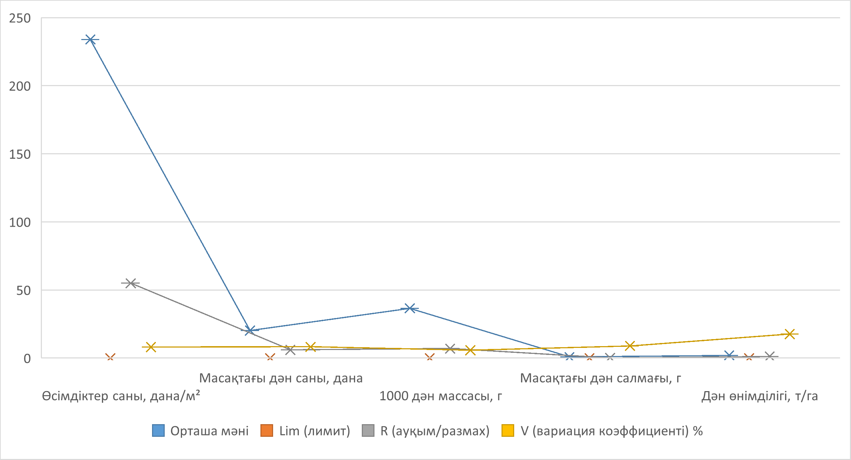

Сурет 18 - Тыңайтқыш ½ есептік мөлшерде жаздық жұмсақ бидайдың әртүрлі пісу топтарындағы линияларының өнімділік құрылымы элементтерінің өзгеріштігі (2021-2023 жж. орташа мәліметі)

Минералды тыңайтқыштардың толық есептелген мөлшерін енгізу кезінде жаздық жұмсақ бидай линияларының өнімділік құрылымы элементтерін зерттеу, бақылау нұсқаумен және есептелген тыңайтқыш мөлшерінің ½ фонымен салыстырғанда өнімді сабақтар санынан артты. Олардың вариабельділік дәрежесінің төмендігін көрсетті.
Өнімді сабақтар саны ортадан ерте пісетін линияларда 250 дана/м², орташа пісетін топта – 261 дана/м² құрады, барынша ауытқуы сәйкесінше 34-60 дана/м² және вариация коэффициенті 8,4-6,0 % болды; бұл бақылау нұсқасынан 36 дана/м²-ге және есептелген тыңайтқыш мөлшерінің ½ фонынан 17 дана/м²-ге артық.
Тыңайтқыштың толық есептік мөлшерінде белгіленген өңдеу аумағы R=34 құрап, бақылаудан R=38 төмен болды. Ал вариация коэффициенті сәйкесінше V=6,0% және 5,5% салыстырмалы деңгейде болды.
Тыңайтқышсыз фонда тыңайтқыштың толық енгізілген фонымен салыстырғанда орташа пісетін топтарда өніміділік құрылым элементтерінің өзгергіштігі мен өнімділігі төмен болды.
Жалпы өнімнің қалыптасуына тыңайтқыштар оң әсерін тигізді. Фондардың ішінде ең қолайлысы тыңайтқыштың толық мөлшерін енгізген фон болды. Зерттеу нәтижелері көрсеткендей, ол өнім құрылымының негізгі элементтерін және дәннің өнімділігін артуына алып келді.

Кесте 17 - Тыңайтқыштың толық есептік мөлшерінде жаздық жұмсақ бидай линияларының әртүрлі пісу топтарындағы өнімділік құрылымы элементтерінің өзгеріштігі

Белгі | Көрсеткіш
Белгі | Өсімдіктер саны, дана/м² | Масақтағы дән саны, дана | 1000 дән массасы, г | Масақтағы дән салмағы, г | Дән өнімділігі, т/га
Ортадан ерте пісетін

Орташаның мәні | 250 | 21,7 | 36,6 | 0,84 | 2,28
лимит | 213-280 | 20-23 | 32,7-39,1 | 0,69-0,89 | 1,73-2,83
ауқым | 67 | 3,0 | 6,4 | 0,2 | 1,1
вариация коэффициенті % | 8,4 | 5,60 | 5,70 | 7,80 | 15,2
Орташа пісетін

Орташа мәні | 261 | 22,4 | 36,5 | 0,85 | 2,40
Lim (лимит) | 242-276 | 22-23 | 33,1-40,4 | 0,74-0,94 | 1,92-2,55
R (ауқым/размах) | 34 | 1,0 | 7,3 | 0,2 | 0,63
V (вариация коэффициенті) % | 6,0 | 2,40 | 7,8 | 9,50 | 10,08

Агроклиматтық жағдайларға байланысты жаздық бидай линияларының өнім құрылымы өзгергіштігі мен өнімділік өзгергіштігі арасындағы байланысында айтарлықтай айырмашылықтар бар.
2021 жылғы құрғақшылық жағдайында ортадан ерте пісетін топтағы жаздық бидай линияларының жалпы түптенуі мен өнімді түптенуі арасындағы корреляциялық байланыс тыңайтқышсыз фонда әлсіз (r=0,02) екені байқалды.
Тыңайтқыштың жартылай есептік мөлшерінде күшті r=0,67, тыңайтқыштың толық есептік мөлшерлі фонында әлсіз теріс r=-0,30 болды.
Құрылым элементтерінің арасында өзара байланыстар анықталды. Мысалға алсақ, масақтағы дән саны бір масақтағы дән массасымен және өнімді түптенумен r = 0,72 тығыз корреляцияланған. Бұл масақ өнімділігі мен түптенудің үйлесімді қалыптасуын білдіреді десек болады.
Топырақтың қоректік элементтермен қамтамасыз етілуі төмен жағдайда тыңайтқышсыз фонда ортадан ерте пісетін линиялардың өнімділігі барынша масақтың дәнділігі мен дән массасы, соған орай өнімді сабақтар саны есебінен қалыптасқанын атап өткен жөн, ал өсімдіктердің шамадан тыс жиілігі бәсекелестіктің күшеюіне байланысты жекелеген өнімділік элементтерін төмендеткен.

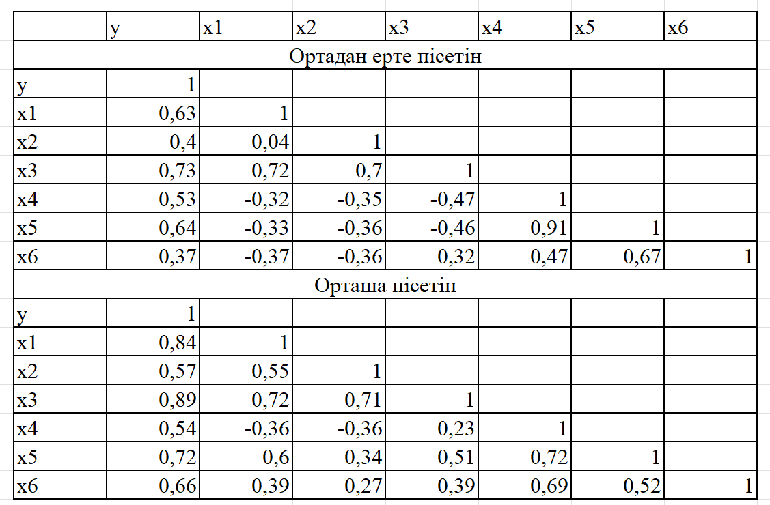 | 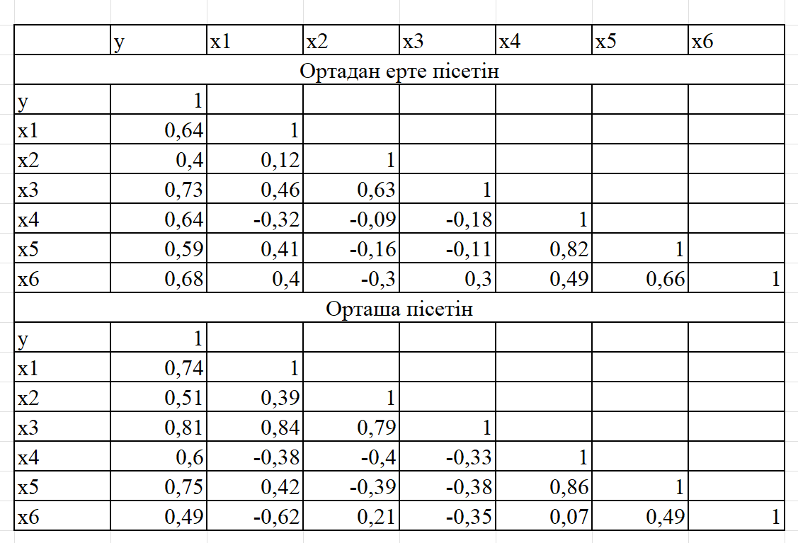 | 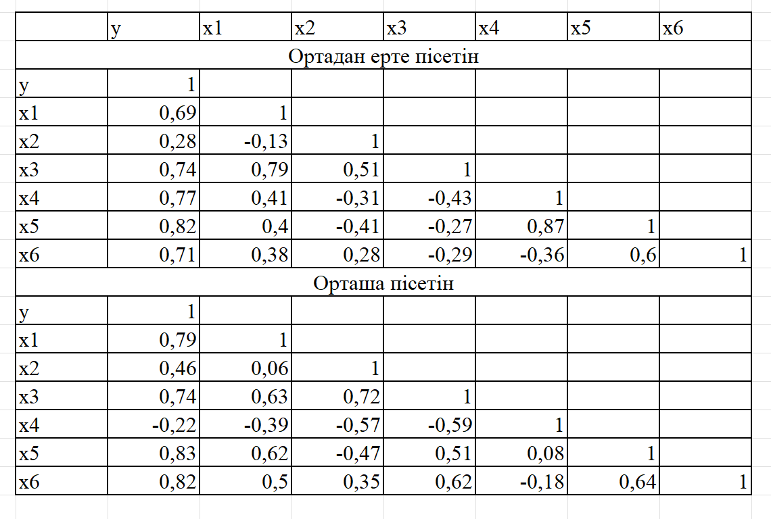

*y – өнімділік, т/га; x1 – масақтағы дән саны, дана; x2 - 1000 дәннің салмағы, г; x3 - масақтағы дән салмағы, г; x4 - өсімдік саны, дана/м²; x5 - өнімді сабақтар саны, дана/м²; x6 - өнімді түптену.

Сурет 19 – Жаздық жұмсақ бидай линияларының өнімділігі мен өнімділік құрылымы элементтері арасындағы корреляциялық байланыстар матрицасы

Зерттелген жылдарда орташа мәліметтер бойынша жаздық жұмсақ бидайдың орташа пісетін линияларының өнімділігі мен өнімділік құрылымы элементтері арасындағы корреляциялық байланыстар анықталған. Оларды осы суреттен көруге болады (19-сурет).
Өнімділіктің (y) бір масақтағы дән массасымен r = 0,89, масақтағы дән санымен r = 0,84, өнімді сабақтар санымен r = 0,72 және өнімді түптенумен (r = 0,66 өте күшті оң байланысы анықтал,ан. Өнімділікпен 1000 дән массасымен және 1 м²-дегі өсімдіктер санымен байланысы орташа r = 0,57 және 0,54 болды, яғни олардың әсері азырақ дәрежеде байқалып отыр.
Құрылым элементтерінің арасында заңды өзара байланыстар орнатылғанын көруге болады. Мәселен, масақтағы дән саны бір масақтағы дән массасымен тығыз корреляцияланған r = 0,72 және 1000 дән массасымен орташа корреляцияланған r = 0,55, бұл масақтың қалыптасуындағы бір-бірімен үйлесімділікті білдіреді.
Минералды тыңайтқыштардың толық есептік мөлшерін енгізу кезінде орташа мәліметтер бойынша жаздық жұмсақ бидайдың ортадан ерте пісетін линияларының өнімділігі мен өнімділік құрылымы элементтері арасындағы корреляциялық байланыстар анықталғанын көрсетті (19-сурет).
Осылайша, тыңайтқыштардың толық есептік мөлшерін енгізу кезінде орташа пісетін линиялардың өнімділігі негізінен өнімді сабақтар саны, түптену деңгейі және масақ өнімділігі есебінен қалыптасты, ал өсімдіктердің шамадан тыс жиілігі өсімдіктердің жеке өнімділігін төмендетті.
Эберхарт-Рассел (Eberhart, Russel 1966) бойынша регрессия (bi) және ауытқу дисперсиясы (S²di) мәндері есептелді. Хангильдин (1984) бойынша дәннің технологиялық сапаларының гомеостатикалылығы (Hom) дәлелденген [81, 37б].
Регрессия коэффициенті – bi генотиптің орта жағдайларының өзгеруіне жауап бергіштік дәрежесін сипаттайды және <1 немесе > 1 болуы мүмкін. bi неғұрлым жоғары болса, сорттың өсіру жағдайларына жауап бергіштігі де соғұрлым жоғары болады. bi<1 болғанда сорттар орта жағдайларының өзгеруіне әлсіз реакция береді және экстенсивті фондарда жақсы қайтарым көрсетеді, яғни стресстерге төзімді келеді; bi=1 болғанда сорт өнімділігінің өзгеруі орта жағдайларының өзгеруіне толық сәйкес келеді; егер bi>1 болса – сорттар ортаның өзгеруіне жоғары сезімталдық танытады (тұрақтылығы орташа деңгейден төмен). Сонымен, егер bi мәні 1-ге жақын болса – сорт орташа тұрақты (қалыпты икемділік); bi<1 болғанда тұрақтылық орташа деңгейден жоғары (стресске төзімді); bi>1 болғанда жауап бергіштік жоғары (төмен тұрақтылық); bi=0 болғанда – сорт абсолютті фенотиптік тұрақтылыққа ие.
Тыңайтқышсыз фонда жаздық жұмсақ бидай линиялары өнімділік құрылымының элементтері бойынша экологиялық икемділіктің орташа деңгейін bi=1,0 көрсеткен.
Бұл зерттеліп отырған белгілердің орта жағдайларының өзеруіне жақсы реакциясын білдіреді. Дақылдың өнімділік құрылымы элементтері қалыптасуының тұрақтылығын салыстыруға мүмкіндік береді. Өсімдіктер саны бойынша регрессиядан ауытқу дисперсиясының мәндері S²di 169,3 3322,3 дейінгі кең ауқымда ауытқыды. Бұл өсімдіктердің орналасу жиілігі қалыптасуының тұрақтылығы бойынша линиялар арасындағы айырмашылықтарды көрсетті. S2di шамасының ең төменгі мәндері Лютесценс 1148 сп2/09 (169,3) және Лютесценс 715 сп2/04 (192,3) линияларында байқалды. Бұған олардың гомеостатикалығын жоғары мәндерімен (тиісінше Hom=15,8 және 13,0) расталды. Өсімдіктер санының ең жоғары өзгергіштігі Лютесценс 814, сп2/09 линиясында S²di=3322,3 анықталды. Бұл осы генотиптің жыл жағдайларының өзеруіне жоғары реакциясын білдіреді (сурет 20).

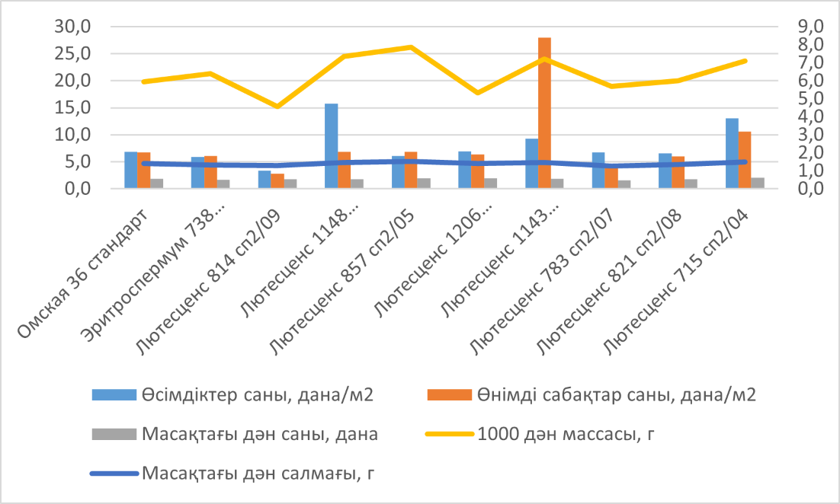

Сурет 20 – Тыңайтқышсыз фондағы жаздық жұмсақ бидайдың ортадан ерте пісетін линияларының өнімділік құрылымы элементтерінің гомеостатикалығы

Өсімдіктер саны көрсеткіші бойынша регрессиядан ауытқу дисперсияның мәндері (S²di) 196,3-тен 2270,3 дейін ауытқып, яғни зерттеліп отырған линияларда өсімдіктердің орналасу жиілігінің тұрақтылығын көрсетеді.
S²di Лютесценс 1143 сп2/09 196,3; Hom=14,4, Эритроспермум 738 сп2/09 422,3 және Лютесценс 1148 сп2/09 403,0 линияларында байқалған. Бұл орташа минералды қоректену жағдайында олардың жоғары гомеостаттылығын көрсетіп отыр. Өсімдіктер санының ең жоғары өзгергіштігі Лютесценс 821 сп2/08 (2270,3) және Лютесценс 814, сп2/09 (2149,3) линияларында байқалды (сурет 21).

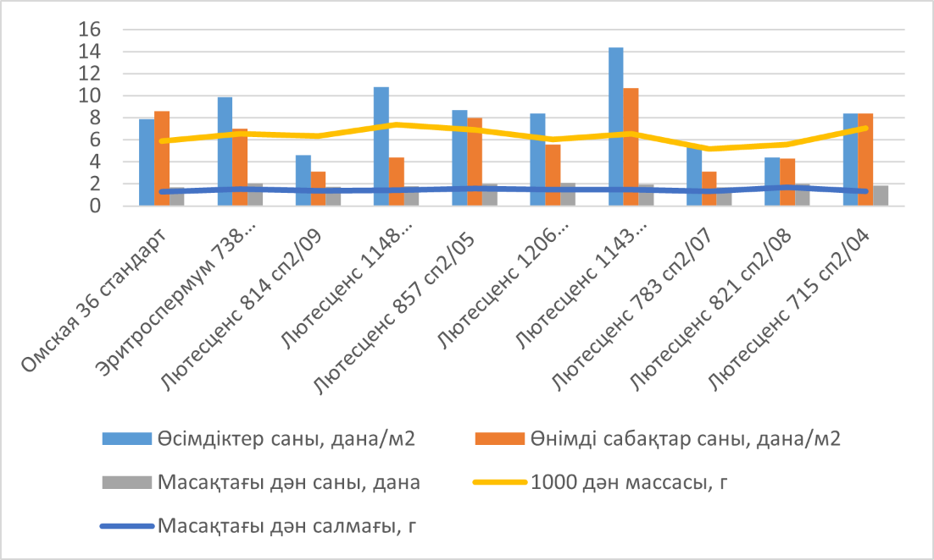

Сурет 21 – Тыңайтқыштың жартылай мөлшердегі жаздық бидайдың ортадан ерте пісетін линияларының өнімділік құрылымы элементтері бойынша гомеостатикалығы

Өнімді сабақтар саны бойынша S²di ауқымы 448,0 - 7300,3 дейін ауытқыды. Минималды дисперсия ең жоғары гомеостатикалық Лютесценс 1143 сп2/09 линиясында S²di=448,0; Hom=10,7 байқалды. Өнімді сабақ жиілігі қалыптасуының Лютесценс 783 сп2/07 (7300,3) және Лютесценс 814, сп2/09 (6246,3) линияларында ең жоғары көрсетті. Бұл жыл жағдайлары өзгерген кезде оларда белгінің тұрақсыз іске асатынын көрсеткен.
Өсімдіктер саны бойынша S²di 38,3-тен 1632,3-ке дейінгі жоғары ауқымда өзгеріп отырды. Зерттеу нәтижесі бойынша бұл минералды қоректенудің қарқынды деңгейінде өсімдіктердің жиілігіне төзімділігі бойынша линиялар арасындағы айтарлықтай айырмашылықтарды көрсеткен. S²di шамасының минималды мәні яғни ол ең жоғары гомеостатикалық Лютесценс 1143 сп2/09 линиясында S²di = 38,3, Hom = 36,0 байқалған. Бұл оның аталған белгі бойынша жоғары тұрақтылығын білдіретінін білеміз. Омская 36 стандарты S²di = 362,3; Hom = 10,7 және Лютесценс 715 сп2/04 линиясы 258,3; Hom = 12,6 салыстырмалы түрде төмен өзгергіштік көрсеткен. Өсімдіктер санының ең жоғары өзгергіштігі Лютесценс 814 сп2/09 S²di = 1632,3 және Лютесценс 821 сп2/08 1592,3 линияларында анықталған. Бұл тіпті қоректік элементтермен толық қамтамасыз етілген кезде де олардың өсіру жоғары реакциясы болған.
Өнімді сабақтар саны бойынша S²d мәндері 238,3 - 7528,3 дейін өзгерді. Өнімді сабақ жиілігінің төзімді болуы Лютесценс 783 сп2/07 линиясында (S²di=238,3, Hom=13,8) және Омская 36 стандартында (S²di=308,3, Hom=13,0), сондай-ақ Лютесценс 1143 сп2/09 линиясында (S²di=392,3, Hom=12,2) байқалды. Аталған белгінің максималды вариабельділігі Лютесценс 814 сп2/09 (S²di=7528,3) және Лютесценс 783 сп2/07 (S²di=5406,3) линияларына тән болса, бұл зеттеу жылдарында белгінің тұрақсыз іске асатынын көрсетіп отыр.
Масақтағы дән саны көрсеткіші бойынша S²di мәндері 64,0 - 121,0 дейінгі аралықта болды. Аталған белгінің ең төзімді қалыптасуы Лютесценс 857 сп2/05 линиясында (S²di=64,0; Hom=2,6), сонымен орай Лютесценс 1206 сп2/19 (S²di=75,0, Hom=2,3) және Лютесценс 821 сп2/08 (S²di=73,0, Hom=2,4) линияларында байқалды. Масақтағы дән санының жоғары өзгергіштігі Омская 36 стандартында және Лютесценс 814 сп2/09 линиясында (S²di=121,0) тіркелді, бұл гомеостатикалық неғұрлым төмен деңгейімен (Hom=2,1) қатар жүрді (Қосымша К).
1000 дән массасын талдау S²di мәндерінің 20,4 - 31,1 дейін өзгергенін көрсетті, бұл жалпы алғанда тыңайтқыштың толық мөлшерінде дән ірілігі қалыптасуының төзімділігін білдіретіні көруге болады.
Нәтижелер бойынша гомеостатикалығының жоғары көрсеткіштері Лютесценс 857 сп2/05 (20,4, Hom = 8,2), ал Лютесценс 814 сп2/09 (21,6, Hom 7,8) және Лютесценс 1148 сп2/09 (22,6, Hom = 7,6) линияларында байқалды. 1000 дән массасының ең жоғары өзгергіштігі Лютесценс 715 сп2/04 линиясында S²di = 31,1 анықталды. Бұл оның орта жағдайларына анағұрлым реакциясының айқын екендігін білдіреді.
Бір масақтағы дән массасы көрсеткіші бойынша S²di мәндері 0,173- 0,337 дейін болды. Ең жоғары гомеостатикалық Лютесценс 857 сп2/05 Hom = 1,92 және Эритроспермум 738 сп2/09 Hom = 1,91 линияларында анықталды. Яғни, қарқынды минералды қоректену кезінде масақтағы дән массасының тұрақты жиналуын көрсететіні белгілі. Гомеостатикалықтың минималдылығы Омская 36 стандартында (Hom = 1,48) және Лютесценс 1206 сп2/19 линиясында (Hom = 1,56) тіркелген.
Минералды тыңайтқыштардың толық есептік мөлшері ортадан ерте пісетін топтағы линияларында осы көрсеткіштер өнімділік құрылымы элементтерінің жоғары тұрақтылығына әсерін тигізді. Белгілер жиынтығы бойынша ең жоғары гомеостатикалық төзімділік Лютесценс 715 сп2/04, Лютесценс 857 сп2/05, Эритроспермум 738 сп2/09 және Лютесценс 1143 сп2/09 линияларында байқалды. Ал Лютесценс 814 сп2/09 линиясы тіпті жоғары минералды қоректену деңгейінде де өсіру жағдайларының өзгеруіне жоғары реакция сақтап қалғанын атап айту керек (сурет 22).

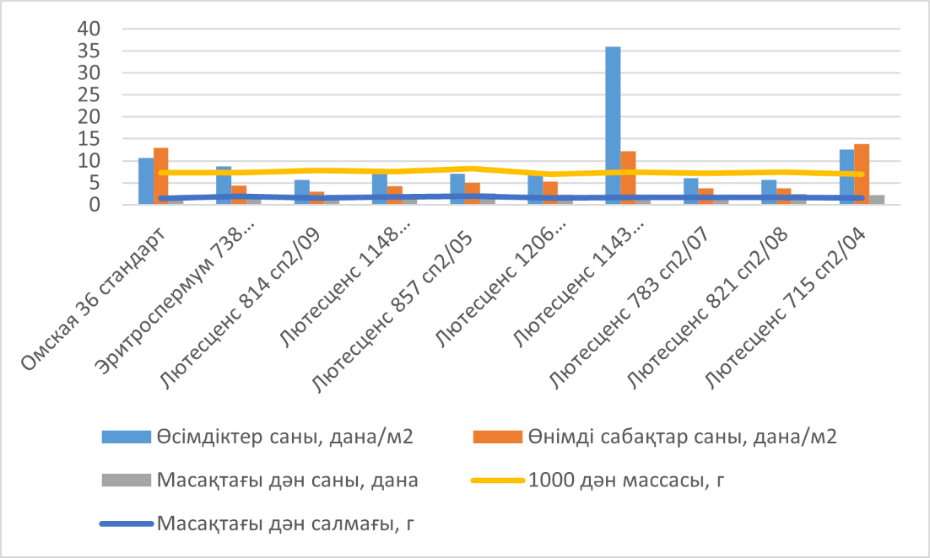
Сурет 22 – Тыңайтқыштың толық есептік фонында жаздық жұмсақ бидайдың ортадан ерте пісетін линияларының өнімділік құрылымы элементтері бойынша гомеостатикалығы

Алынған мәліметтерге жасалған салыстырмалы талдау (22-сурет) минералды қоректену деңгейінің тыңайтқышсыз фоннан жартылай және толық есептелген мөлшерге дейін өзгеруі, барлық талданған белгілер бойынша экологиялық икемділіктің орташа деңгейі bi = 1,0 сақталған. Бұған ортадан ерте пісетін топтағы линиялардың өнімділік құрылымы элементтерінің төзімділік және гомеостатикалық дәрежесіне айтарлықтай әсер ететінін көрсетіп отыр.
Минералды қоректену болмаған жағдайда (тыңайтқышсыз), өнімділік кұрылымы элементтерінің ең жоғары өзгергіштігі байқалады. Бұл линиялардын көпшілігінде S²di мәндерінің жоғарылауынан және гомеостатикалық (Hom) көрсеткіштерінің салыстырмалы түрде төмен болуынан көрінеді. Әсіресе өсімдіктер саны, өнімді сабақтар саны және бір масақтағы дән массасы көрсеткіштері бойынша жоғары вариабельділік байқалды. Яғни, бұл өнімділіктің қалыптасуы ауа райы жағдайларының жыл аралық ауытқуларына жоғары дәрежеде тәуелді екенін білдіреді. Зерттелген фонда тек жекелеген линиялар ғана орташа төзімділікпен сипатталды, бақылау нұсқасы белгілердің ең аз тұрақтылығымен ерекшеленді.
Минералды тыңайтқыштардың ½ есептік мөлшерінің бөлігін енгізу кезінде бақылау нұсқасымен салыстырғанда өнімділік құрылымы элементтерінің көпшілігі бойынша өзгергіштіктің төмендеуі және гомеостатикалығының артуы байқалды. Бұл ең алдымен масақтағы дән саны, 1000 дән массасы және бір масақтағы дән массасы белгілері бойынша S²di мәндерінің азаюынан және Hom көрсеткішінің өсуінен көрінді. Минералды коректенудің орташа денгейі генотиптердің жыл жағдайларына реакциясының теңесуіне ықпал етті және өнімнің құрылымдық компоненттерінің анағұрлым тұрақты қалыптасуын камтамасыз етті. Дегенмен жекелеген линиялар сыртқы ортаның өзгеруіне жоғары сезімталдығын сақтап қалды.
Белгінің ең жоғары өзгергіштігі Лютенсценс 371/06 (Таймас) линиясында тіркелді (S²di=1241,3; Hom=5,6).
Өнімді сабақтар саны бойынша S²di ауқымы 189,0-3441,0 құрады. Минималды дисперсия және ең жоғары гомеостатикалық Линия 55/94-01 (S²di=189,0; Hom=17,7) линиясында байқалды, ал Линия 12/93-01-10 мен Лютесценс 371/06 (Таймас) өнімді сабақ жиілігі қалыптасуының жоғары вариабельділігімен сипатталды (сурет 23).
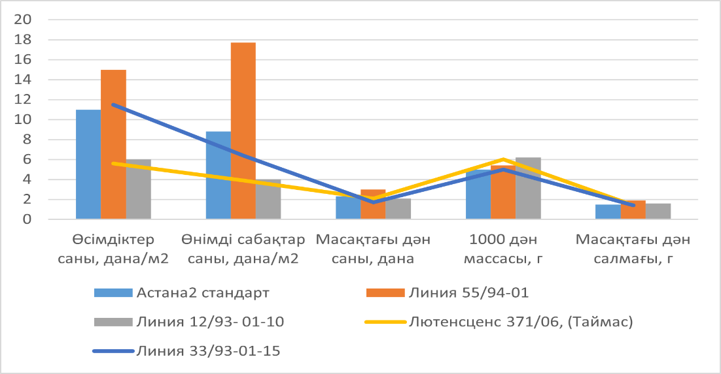

Сурет 23 – Тыңайтқышсыз фонында орташа пісетін жаздық жұмсақ бидай линияларының өнімділік құрылымы элементтері бойынша гомеостатикалығы, 2021-2023 жж.

Масақтағы дән саны көрсеткіші бойынша мәндері S²di 56,3-тен 154,3-ке дейін өзгерді. Белгінің неғұрлым төзімді қалыптасуы 55/94-01 Линиясында (Hom=3,0) байқалды, ал 33/93-01-15 Линиясында жоғары өзгергіштік (S²di=154,3; Hom=1,7) анықталды.
1000 дән массасын талдау S²di мәндерінің 33,1-46,6 шегінде болғанын көрсетті, бұл тыңайтқышсыз жағдайда белгінің орташа төзімділігін сипаттайды.
Бір масақтағы дән массасы бойынша S²di мәндері 0,180-0,347 құрады, бұл ретте гомеостатикалық неғұрлым жоғары деңгейі 55/94-01 Линиясында (Hom=1,9) байқалды.
Тыңайтқыштың жартылай есептік мөлшерін енгізу кезінде өнімділік құрылымы элементтерінің көпшілігі бойынша өзгергіштіктің төмендеуі байқалғаны анықталған. Өсімдіктер саны көрсеткіші бойынша S²di мәндері 30,3 - 1596,5 дейін ауытқыды. Бұл ретте максималды гомеостатикалық Астана 2 стандартында (Hom=36,1) және 33/93-01-15 Линиясында (Hom=26,3) тіркелді. Өнімді сабақтар саны бойынша S²di ауқымы 121,0-4423,0 құрады.
Бір масақтағы дән массасы бойынша Hom мәндері 1,35-1,66 дейін ауытқып отырды. Бұл орташа минералды қоректену кезіндегі белгінің гомеостаттылығының орташа деңгейіне сәйкес келеді (Қосымша К).
Минералды тыңайтқыштардың толық есептелген мөлшерін енгізу жағдайында регрессиядан ауытқу дисперсиясының одан әрі төмендеуі және өнімділік құрылымы элементтері гомеостатикалығының артуы байқалды. Өсімдіктер саны көрсеткіші бойынша S²di мәндері 90,3-1008,3 шегінде өзгерді. Бл жағдайда Астана 2 стандарты (Hom=13,8) және Линия 55/94-01 (Hom=18,5) линиясында белгінің неғұрлым төзімді қалыптасуымен сипатталды (сурет 24).
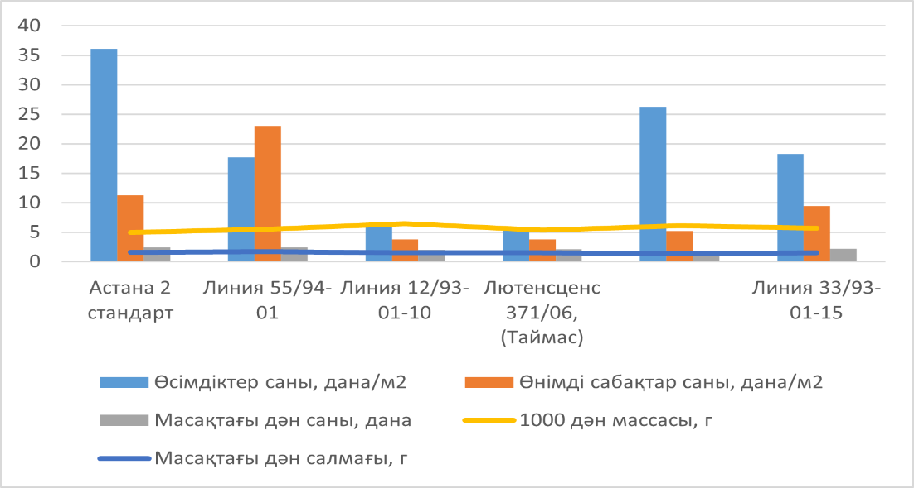

Сурет 24 – Тыңайтқыштың жартылай фонында орташа пісетін жаздық жұмсақ бидай линияларының өнімділік құрылымы элементтерінің гомеостатикалығы

Өнімді сабақтар саны бойынша S²di мәндері 799,3-3748,3 кұрады. Зерттелген линиялардың көпшілігінде жоғары минералды қоректену деңгейінің өнімді сабақ жиілігінің қалыптасуына тұрақтандырушы әсерін тигізетінін білдіреді.
Масақтағы дән саны көрсеткіші бойынша S²di ауқымы 52,3-112,0 болды. Ал Hom мәндері болса алдыңғы фондармен салыстырғанда белгі төзімділігінің артқанын көрсетті.
1000 дән массасының қалыптасуы салыстырмалы түрде төмен өзгергіштікпен ерекшеленді (S²di = 30,6-35,5).
Бір масақтағы дән массасы бойынша гомеостатикалық ең жоғары мәндері Астана 2 стандартында (Hom=1,92) және Лютенсценс 371/06 (Таймас) линиясында (Hom=1,87) байқалды.
Алынған мәліметтер бойынша минералды қоректену деңгейінің тыңайтқышсыз фоннан толық есептік мөлшерге дейін артуы, экологиялық икемділіктің орташа деңгейі сақталған жағдайда, өнімділік құрылымы элементтері өзгергіштігі төмендеп, гомеостаттылығының артуымен қатар жүретінін көрсетеді.
Толық тыңайтқыш енгізу сыртқы ортаның қолайсыз факторларының әсерін төмендете отырып, айқын тұрақтандырушы әсер береді (сурет 25).

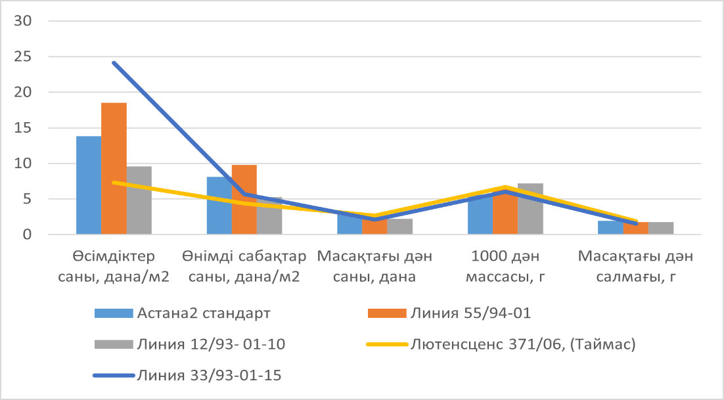

Сурет 25 – Тыңайтқыштың толық фонында орташа пісетін жаздық жұмсақ бидай линияларының өнімділік құрылымы элементтері бойынша гомеостатикалығы, 2021-2023 жж.

Жалпы алғанда, әртүрлі қоректену фондары бойынша жасалған салыстырмалы талдау минералды қоректену деңгейінің тыңайтқышсыз фоннан толық есептелген мөлшерге дейін артуы жаздық жұмсақ бидайдың орташа пісетін топтағы линияларында өнімділік құрылымы элементтері вариабельділігінің біртіндеп төмендеуімен және гомеостатикалығының артуымен қатар жүретінін көрсетті.
Зерттеулер көрсеткендей тыңайтқыштың жартылай өнімділік құрылымы элементтеріне қолайлы жағдайлар қалыптастырады, толық мөлшері белгілердің максималды тұрақтылығын қамтамасыз етеді. Ал бақылау фоны өсімдіктердің орта жағдайларының өзгеруіне жоғары сезімталдығымен расталды.

4.2 Жазық жұмсақ бидай линияларының дән өнімділігің гомеостатикалығы, экологиялық икемділігі
Ауыл шаруашылығы дақылдарының өнімділгі жылдың климаттық жағдайлары, егістіктің ылғалмен қамтамасыз етілуі және топырақтың минералды қоректену деңгейі арасындағы өзара байланыс нәтижесінде қалыптасады [20, 31-39 б.].
2021 жылы құрғақшылық жағдайында мииралды тыңайтқышсыз фонда жаздық жұмсақ бидайдың ортадан ерте пісетін топтығы линияларының дән өнімділгі стандарттан ( Омская 36 сорты ) ерекшеленді: Эритроспермум 738 сп2/09, Лютесценс 814 сп2/09, Лютесценс 857 сп2/05, Лютесценс 1026 сп2/19, Лютесценс 783 сп2/07 линиялары стандарттан айтарлықтай төмен – 0,60-0,73 т/га өнім қалыптасады (тыңайтқышсыз фонда 0,79 т/га): Лютесценс 821 сп2/08 линиясының өнімділгі тыңайтқышсыз нұсқасынан айтарлықтай ерекшеленбеді -0,77 т/га: тыңайтқышсыз есептік мөлшерін енгізу негізінде бақылау нұсқасындағы өнімділік 0,83 т/га құрайды: Лютесценс 814 сп2/09, Лютесценс 1206 сп2/19, Лютесценс 783 сп2/07 және Лютесценс 821 сп2/08 линиялары стандартпен салыстырғанда айтарлықтай төмен 0,67-0,77 т/га өнімділікті қамтамасыз етті: Лютесценс 857 сп2/05 линиясының өнімділгі бақылау нұсқасынан айтарлықтай ерекшеленбеді -0,81 т/га: Эритроспермум 738 сп2/09 және Лютесценс 1148 сп 2/09 – әрқайсысы 0,15 т/га (18,1%) Лютесценс 1143 сп2/09 - 0,21 т/га немесе 25,3% және Лютесценс 715 сп2/04 – 0,07 т/га (8,4%) көлемінде нақты өнім қосымшасын берді.
Миниралды тыңайтқыштардың толық есептік мөлшерінде Омская 36 стандартты сортының өнімділгі 1,01 т/га құрайды: Лютесценс 814 сп2/09, Лютесценс 1206 сп2/19, Лютесценс 783 сп2/07, Лютесценс 821 сп2/08 және Лютесценс 715 сп2/04 линиялары стандарттан айтарлықтай төмен 0,84-0,95 т/га өнімділік көрсетті: Эритроспермум 783 сп2/09 -0,12 т/га (11,9%): Лютесценс 1148 сп2/09 – 0,10 т/га (9,9%) және Лютесценс 1143 сп2/09 – 0,15 т/га (14,9%) нақты өнім қосымшасы қамтамасыз етті.
2021 жылы миниралды тыңайтқыштарды қолданбаған фонда орта пісетін топтың стандартты сорты – Астана 2-нің өнімділгі 0,66 т/га құрайды. Зерттелген линиялар 0,09-0,69 т/га немесе 13,6-104,5% көлемінде нақты өнім қосымшасын қамтамасыз етті. Ең жоғары дән өнімділгі 55/94-01 Линиясы көрсетті -0,69 т/га немесе 104,5% (17-кесте).
Миниралды тыңайтқыштардың есептік мөлшерін енгізу негізінде Астана 2 стандарт сортының өнімдігілі 0,91 т/га құрайды: Лютесценс 317/06 (Таймас) линиясы өнімділігі бойынша стандарттан айтарлықтай ерекшеленбеді -0,88 т/га. Қалған линиялар 0,14-0,46 т/га немесе 15,4-50,5% көлемінде нақты қосымша өнім қамтамасыз етті: ең жоғары өнімділікті де Линия 55/94-01 көрестті -0,46 т/га, 50,5%.
Миниралды тыңайтқыштардың есептік мөлшерін енгізу негізінде Астана 2 стандарт сортының өнімдігі 0,91 т/га құрайды: Лютесценс 371/06 (Таймас) линиясы өнімділгі бойынша стандарттан айтарлықтай ерекшеленбеді -0,88 т/га: қалған линиялар 0,14-0,46 т/га немесе 15,4-50,5 %.
Миниралды тыңайтқышты толық есептік мөлшерде енгізу негізінде Астана 2 стандартты сортының өнімділгі 1,11 т/га құрайды. Барлық зерттелген линиялар 0,17-0,32 т/га немесе 15,3-28,8 % көлемінде нақты қосымша өнім қамтамасыз етті: ең жоғары өнімді де Линия 55/94-01 қалыптастырды -0,32 т/га, 28,8%.
Ылғалдану жағдайлары бойынша қолайлы 2022 жылы миниралды тыңайтқыштарды қолданбаған фонда жаздық миниралды тыңайтқыштарды қолданбаған фонды жаздық жұмсақ бидайдың ортадан ерте пісетін топты линияларының дән өнімділгі стандарттан (Омская 36 сорты) ерекшеленді: Лютесценс 857 сп2/05, Лютесценс 1206 сп2/19, Лютесценс 738 сп2/07 линиялары стандарттан айтарлықтай төмен - 1,78-2,53 т/га (бақылау нұсқасында 2,77 т/га) өнім қалыптастырды: Эритроспермум 738 сп2/09 – 1,43 т/га, 51,62%, Лютесценс 1148сп 2/09 – 2/09-1,18 т/га: 42,60 %: Лютесценс 814сп2/09 -1,43 т/га, 51,62%, Лютесценс 715 сп2/04 – 2,19 т/га, 79,06% көлемінде нақты өнім қосымшасын қамтамасыз етті. Ең жоғары өнімділікті Лютесценс 715 сп2/04 линиясы көрсетті -4,96 т/га, бұл бақылау нұсқасынан 2,19 т/га немесе 79,06% - ға жоғары.
Миниралды тыңайтқыштардың есептік мөлшерін енгізу негізінде бақылау нұсқасында дән өнімділгі 3,39 т/га құрайды: Лютесценс 1206 сп2/19, Лютесценс 783 сп2/07, Лютесценс 857 сп2/05 линиялары стандартпен салыстырғанда айтарлықтай төмен 3,04-3,30 т/га өнімділікті қамтамасыз етті: Эритроспермум 738 сп2/09 және Лютесценс 1143 сп2/9 – әрқайсысы 0,30т/га( 8,85%), Лютесценс 821 сп2/08-0,39 т/га (11,50), Лютесценс 1148 сп2/09 – 1,29т/га (38,05%): Лютесценс 814 сп2/09 – 1,55 т/га (45,72%): Лютесценс 715 сп2/04 линиясы көрестті -5,79 т/79 т/га, бұл бақылау нұсқасынан 2,40 т/га немесе 70,80% жоғары.
Минералды тыңайтқыштардың толық есептік мөлшерінде Омская 36 стандартты сортының өнімділгі 1,01 т/га құрады; Лютесценс 1206 сп2/19, Лютесценс 783 сп2/07 линиялары стандарттан айтарлықтай төмен 3,13-3,36 т/га өнімділік көрсетті; Лютесценс 857 сп2/05 – 0,4 т/га (11,24%); Лютесценс 1143 сп2/09 -0,41 т/га (11,52 %); Лютесценс 821 сп2/08- 0,72 т/га (20,22%); Эритроспермум 738 сп2/09 – 1,16 т/га немесе 32,58% Лютесценс 1148 сп2/09 – 1,64 т/га (46,08%); Лютесценс 814 сп2/09- 1,74 т/га (48,88%); Лютесценс 715 сп2/04 – 2,1 т/га (58,99%) көлемінде нақты өнім қосымшасын қамтамасыз етті. Ең жоғары өнімділікті де Лютесценс 715 сп2/04 линиясы көрсетті – 5,66 г/та ,бұл бақылау нұсқасынан 2,10 г/га немесе 58,99% -ға жоғары.
Орташа пісетін топтың стандарт сорты – Астана 2-нің миниралды тыңайтқыштарды қолданбаған фонды жаздық бидай өнімділгі 2,47 т/га құрайды. Зерттелген линиялар 0,85-1,17 т/га немесе 69,23% көлемінде нақты өнім қосымшасын қамтамасыз етті Ең жоғары дән өнімділігін Линия 12/93,01-10 көрсетті -1,71 т/га немесе 69,23% (19-кесте).
Миниралды тыңайтқыштардың есептік мөлшердін енгізу негізінде Астана 2 стандартты сортының өнімділігі 2,96 т/га құрайды; барлық зерттелген линиялар 0,80-2,08 т/га немесе 27,03-70,27 көлемінде нақты өнім қосымшасын қамтамасыз етті ең жоғарғы өнімді де Линия 55/94-01 қалыптастырады – 0,32 т/га, 28,8%.
1,04-1,47 т/га немесе 31,61-44,68 % көлемінде нақты өнім қосымшасын қамтамасыз етті ең жоғары өнімді де Линия 12/93,01-10 қалыптасады – 1,47 т/га, 44,68 %.
2023 жылғы құрғашылық жағдайында минералды тыңайтқыштарды қолданбаған фонда жаздық жұмсақ бидайдың ортадан ерте пісетін топтағы линияларының дән өнімділгі стандарттан (Омская 36 сорты) ерекшеленді: Лютесценс 738 сп2/07, Лютесценс 1206 сп2/19, Лютесценс 857 сп2/05, Лютесценс 1148 сп 2/09 линиялары стандарттан айтқарлықтан төмен – 0,77-0,91 т/га (стандарттан 0,92 т/га) өнім қалыптастырды бақылау нұсқасына қарағанда нақты өнім қосымшасын Лютесценс 1148 сп2/09, Лютесценс 1148 сп2/09 және Лютесценс 715 сп2/04 линиялары қамтамасыз етті сәйкесінше 0,07 ;0,10 ; 0,15 т/га немесе 7,61;10,87;16,3%. Ең жоғары өнімділікті Лютесценс 715 сп2/04 линиясы көрсетті – 1,07 т/га,бұл бақылау нұсқасынан 0,15 т/га немесе 16,3 % жоғары.
Минарлды тыңайтқыштардың ½ есептік мөлшерін енгізу негізінде стандартта өнімділік 1,06 т/га құрады Лютесценс1206 сп2/19, Лютесценс 783 сп2/09, Лютесценс 857 сп2/05 линиялары стандартпен салыстырғанда айтарлықтай төмен 0,91-1,03 т/га өнімділікті қамтамасыз етті Лютесценс 814 сп2/09 линиясының өнімділігі бақылау нұсқасынан айтарлықтай ерекшеленбеді – 1,05 т/га Лютесценс 821 сп2/08 – 0,04 т/га (3,77%)Лютесценс 1143 сп2/09 – 0,1т/га (9,43%).
Эристроспермум 738 сп2/09 – 0,12 га (11,32%) Лютесценс 1148 сп 2/09 және Лютесценс 715 сп2/04 линиялары – әрқайсысы 0,13 т/га (12,26%) көлемінде нақты өнім қосымшасы берді. Ең жоғары өнімділікті Лютесценс 715 сп2/04 линиясы көрсетті – 1,19 т/га, бұл бақылау нұсқасынан 0,13 т/га немесе 12,26 ға жоғары.
Миниралды тыңайтқыштардың толық есептік мөлшерінде Омская 36 стандарт сортының өнімділгі 1,26 т/га құрады Лютесценс 783 сп2/07, Лютесценс 1206 сп2/19, Лютесценс 821 сп2/08, Лютесценс 814 сп2/09, Лютесценс 857 сп2/05 линиялары стандарттан айтарлықтай төмен 1,02-1,26 т/га өнімділік көрсетті Лютесценс 1143 сп2/09 – 0,08 т/га (6,35%) , Лютесценс 1148 сп2/09 – 0,09 т/га (7,14%). Лютесценс 715 сп2/04 - 0,27 т/га (21,43%) Эритроспермум 738 сп2/09 – 0,37 т/га (29,37%) көлемінде нақты өнім қосымшасын қамтамасыз етті. Ең жоғары өнімділікті Лютесценс 715 сп2/04 линиясы көрсетті – 1,53 т/га, бұл бақылау нұсқасынан 0,27 т/га немесе 21,43% ға жоғары (18- кесте).

Кесте 18 – Ортадан ерте пісетін топтағы жаздық жұмсақ бидай линияларының өнімділгі, т/га (2021-2023 жж. орташа мәліметі)

 | Жылдар бойынша өнімділік, т/га |  |  |  | Қосымша өнім
 | 2021 | 2022 | 2023 | орташа | т/га | %
1 | 2 | 3 | 4 | 5 | 6 | 7
Тыңайтқышсыз
Омская 36 (стандарт) | 0,79 | 2,77 | 0,92 | 1,49 | - | -
Эритроспермум 738 | 0,67 | 2,77 | 0,92 | 1,59 | 0,10 | 6,7
Лютесценс 814 сп/09 | 0,60 | 3,16 | 0,95 | 1,90 | 0,41 | 27,5
Лютесценс 1148 сп2/09 | 0,96 | 3,95 | 0,99 | 1,97 | 0,48 | 32,2
Лютесценс 857 сп2/05 | 0,73 | 2,53 | 0,89 | 1,38 | - 0,11 | - 7,4
Лютесценс 1206 сп2/19 | 0,66 | 2,31 | 0,86 | 1,28 | -0,21 | - 14,1
Лютесценс 1143 сп2/09 | 0,99 | 3,21 | 1,02 | 1,74 | 0,25 | 16,8
Лютесценс 783 сп2/07 | 0,70 | 1,78 | 0,77 | 1,08 | -,0,41 | - 27,5
Лютесценс 821 сп2/08 | 0,77 | 3,16 | 0,95 | 1,63 | 0,14 | 9,40
Лютесценс 715 сп2/04 | 0,95 | 4,96 | 1,07 | 2,33 | 0,84 | 56,4
Орташа топ бойынша | 0,78 | 3,20 | 0,93 | 1,60
Тыңайтқыштың ½ есептік мөлшері
Омская 36 (стандарт) | 0,83 | 3,39 | 1,06 | 1,79 | - | -
Эритроспермум 738 | 0,98 | 3,69 | 1,18 | 1,95 | 0,19 | 10,80
Лютесценс 814 сп2/09 | 0,75 | 4,94 | 1,05 | 2,25 | 0,49 | 29,84
17 кестенің жалғасы
1 | 2 | 3 | 4 | 5 | 6 | 7
Лютесценс 1148 сп2/09 | 0,98 | 4,68 | 1,19 | 2,28 | 0,52 | 29,54
Лютесценс 857 сп2/05 | 0,81 | 3,30 | 1,03 | 1,71 | -0,05 | - 2,84
Лютесценс 1206 сп2/19 | 0,67 | 2,62 | 0,91 | 1,40 | -0,36 | - 20,45
Лютесценс 1143 сп2/07 | 1,04 | 3,69 | 1,16 | 1,96 | 0,20 | 11,36
Лютесценс 783 сп2/07 | 0,71 | 3,04 | 0,95 | 1,57 | -0,19 | -10,80
Лютесценс 821 сп2/08 | 0,77 | 3,78 | 1,10 | 1,88 | 0,12 | 6,82
Лютесценс 715 сп2/04 | 0,90 | 5,79 | 1,19 | 2,63 | 0,87 | 49,43
Орташа топ бойынша | 0,84 | 3,89 | 1,08 | 1,94
Тыңайтқыштың толық есептік мөлшері
Омская 36 (стандарт) | 1,01 | 3,56 | 1,26 | 1,94 | - | -
Эритроспермум 738 | 1,13 | 4,72 | 1,63 | 2,49 | 0,55 | 28,35
Лютесценс 814 сп2/09 | 0,91 | 5,30 | 1,22 | 2,48 | 0,54 | 27,84
Лютесценс 1148 сп2/09 | 1,11 | 5,20 | 1,35 | 2,55 | 0,61 | 31,44
Лютесценс 857 сп2/05 | 1,09 | 3,96 | 1,26 | 2,10 | 0,16 | 8,25
Лютесценс 1206 сп2/09 | 0,84 | 3,36 | 1,15 | 1,78 | -0,16 | -8,25
Лютесценс 1143 сп2/09 | 1,16 | 3,97 | 1,34 | 2,16 | 0,22 | 11,34
Лютесценс 783 сп2/07 | 0,86 | 3,10 | 1,02 | 1,66 | -0,28 | 14,43
Лютесценс 821 сп2/08 | 0,91 | 4,28 | 1,18 | 2,12 | 0,18 | 9,28
Лютесценс 715 сп2/04 | 0,95 | 5,66 | 1,53 | 2,71 | 0,77 | 36,69
Орташа топ бойынша | 1,0 | 4,31 | 1,29 | 2,20
ETA_{0,05} | 0,04 | 0,13 | 0,04 | 0,07
ETA_{0,05} фактор А (сорт) | 0,04 | 0,23 | 0,03 | 0,10
ETA_{0,05} фактор В  (тыңайтқыш) | 0,04 | 0,12 | 0,04 | 0,07

2023 жылы миниралды тыңайтқыштар қолданбаған фонда орта пісетін топтың стандартты сорты – Астана 2 өнімділгі 0,89 т/га құрайды. Линия 33/93-01.15 өнімділігі бойынша стандарттан айтарлықтай ерекшеленбеді – 0,86 т/га қалған линиялар 1,12-0,33 т/га немесе 13,48-37,08 % көлемінде нақты өнім қосымшасына қамтамасыз етті. Ең жоғары дән өнімділгі Линия 55/94-01 көрсетті – 0,33 т/га немесе 37,08% (19-кесте).
Миниралды тыңайтқышты толық есептік ½ мөлшерде енгізу негізінде Астана 2 стандарт сортының өнімділігі 1,20 т/га құрады. Линия 33/93-01.15 стандарттан айтарлықтай төмен өнімділік көрсетті – 1,10 т/га қалған зерттелген линиялар 0,11-0,41 т/га немесе 9,17-34,17 % көлемінде нақты өнім қосымшасын қамтамасыз етті ең жоғары өнімді де Линия 55/94-01 қалыптастырды -0,41 т/га немесе 34,17 %
Зерттеу жылдарында (2021-2023 жж.) тыңайтқыш қолданбаған фонда жаздық жұмсақ бидайдың ортадан ерте пісетін топтағы Омская 36 (бақылау) сортының дән өнімділігі 1,49 т/га құрады. Зерттелген ортадан ерте пісетін жаздық жұмсақ бидай линияларының өнімділігі 1,08-2,33 т/га шегінде ауытқыды. Бақылау нұқасымен салыстырғанда Лютесценс 1143 сп2/09-0,25 т/га (16,8 %) Лютесценс 814 сп2/09-0,41 т/га (27,5%) Лютесценс 1148 сп2/09 -0,48 т/га( 32,2 %) Лютесценс 715 сп2/04-0,84 т/га (56,4 %) линиялары нақты өнім қосымшасын Лютесценс 715 сп2/04 линиясы көрсетті – 0,87 т/га, 49,4%.
Минералды тыңайтқыштардың ½ есептік мөлшерін енгізу негізінде Омская 36 стандарт сортында жаздық жұмсақ бидайдың дән өнімділігі 1,76 т/га құрады. Лютесценс 857 сп2/05, Лютесценс 1206 сп2/19 және Лютесценс 783 сп2/07 линиялары стандарттан төмен -1,40-1,71 т/га өнімділікті қалыптастырды қалған линиялар 0,12-0,87 т/га немесе 6,8 - 49,4 % көлемінде нақты өнім қосымшасын қамтамасыз етті. Ең жоғары өнім қосымшасын Лютесценс 715 сп2/07 линиясы көрсетті -0,87 т/га, 49,4 %.
Минералды тыңайтқыштың толық есептік мөлшерінде Омская 36 стандартты сортында жаздық бидайдың өнімділігі 1,94 т/га құрады. Жаздық бидай линиялары 1,66 т/га (Лютесценс 783 сп2/07) мен 2,71 т/га (Лютесценс 715 сп2/04) аралығында өнімділік көрсетті. Стандартпен салыстырғанда келесі линиялар айтарлықтай өнім қосымшасын қамтамасыз етті (19-кесте).

Кесте 19 – Миниралды қоректену деңгейінде орташа пісетін топтағы жаздық жұмсақ бидай линияларының өнімділгі, т/га (2021-2023 жж. орташа мәліметі)

Сорт, линия |  | Жылдар бойынша өнімділік, т/га |  |  |  |  |  |  |  |  |  |  | Қосымша өнім
 |  | 2021 |  |  | 2022 |  | 2023 | орташа |  |  |  |  | т/га | %
Тыңайтқышсыз
Астана 2 стандарт |  | 0,66 |  |  | 2,47 |  | 0,89 | 1,34 |  |  |  |  | - | -
Линия 55/94-01 |  | 1,35 |  |  | 3,32 |  | 1,22 | 1,96 |  |  |  |  | 0,62 | 53,73
Линия 12/93, 01-10 |  | 0,92 |  |  | 4,18 |  | 1,09 | 2,06 |  |  |  |  | 0,72 | 53,73
Лютенсценс 371/06  (Таймас) |  | 0,75 |  |  | 3,75 |  | 1,01 | 1,84 |  |  |  |  | 0,5 | 37,31
Линия 33/93-01.15 |  | 0,78 |  |  | 3,65 |  | 0,86 | 1,76 |  |  |  |  | 0,42 | 31,34
Орташа топ бойынша |  | 0,89 |  |  | 3,47 |  | 1,01 | 1,79
Тыңайтқыштың есептік мөлшері
Астана 2 стандарт |  | 0,91 |  | 2,96 |  | 1,01 |  |  | 1,63 |  | - |  |  |  | -
Линия 55/94-01 | 1,37 |  | 3,76 |  |  |  | 1,43 |  |  | 2,19 |  | 0,56 |  |  | 34,36
Линия 12/93,01-10 | 1,09 |  | 5,04 |  |  |  | 1,26 |  |  | 2,46 |  | 0,83 |  |  | 50,92
Лютенсценс 371/06  (Таймас) | 0,88 |  | 4,47 |  |  |  | 1,20 |  |  | 2,18 |  | 0,55 |  |  | 33,74
Линия 33/93-01.15 | 1,05 |  | 4,41 |  |  |  | 0,91 |  |  | 2,12 |  | 0,49 |  |  | 30,06
Орташа топ бойынша | 1,06 |  | 4,13 |  |  |  | 1,16
Тыңайтқышты толық есептік мөлшері
Астана 2 стандарт | 1,11 |  | 3,29 |  |  |  | 1,20 |  |  | 1,87 |  | - |  |  | -
Линия 55/94-01 | 1,43 |  | 4,33 |  |  |  | 1,61 |  |  | 2,46 |  | 0,59 |  |  | 31,55
Линия 12/93,01-10 | 1,32 |  | 4,76 |  |  |  | 1,31 |  |  | 2,46 |  | 0,59 |  |  | 31,55
Лютенсценс 371/06  Таймас | 1,28 |  | 4,64 |  |  |  | 1,43 |  |  | 2,45 |  | 0,58 |  |  | 31,01
Линия 33/93-01.15 | 1,35 |  | 14,73 |  |  |  | 1,10 |  |  | 2,33 |  | 0,46 |  |  | 24,60
Орташа топ бойынша | 1,30 |  | 4,35 |  |  |  | 1,33 |  |  | 2,33
ETА_{0,05} | 0,07 |  | 0,16 |  |  |  | 0,05 |  |  | 0,97
ETА_{0,05} фактор А (сорт) | 0,07 |  | 0,24 |  |  |  | 0,06 |  |  | 0,12
ETА_{0,05} фактор В  (тыңайтқыш) | 0,08 |  | 0,14 |  |  |  | 0,02 |  |  | 0,08

Лютесценс 857 сп2/05 – 0,16 т/га (8,25%), Лютесценс 821 сп2/08 – 0,18 т/га (9,28%), Лютесценс 1143 сп2/09 – 0,22 т/га (11,34%), Лютесценс 814 сп2/09 – 0,54 т/га немесе 27,84 Эритроспермум 738 сп2/09 – 0,55 т/га (28,35%), Лютесценс 1148 сп/09 – 0,61 т/га (31,34%) және Лютесценс 715 сп2/04 – 0,77 т/га (39,69%). Ең жоғары өнім қосымша Лютесценс 715сп 2/04 линиясынан алынды – 0,77 т/га 39,69% (18- кесте).
Орта пісетін топтағы Астана 2 стандарты сортының өнімділігі 3 жылдық орташа мәлімет бойынша тыңайтқышсыз фонда 1,34 т/га құрады. Зерттелген жаздық жұмсақ бидай линияларда ол 1,76-2,06 т/га шегінде ауытқыды, бұл бақылау нұсқасынан 0,42-0,72 т/га немесе 31,3-53,7%- ға нақты жоғары болды. Ең жоғары өнім қосымшасы Линия 12/93, 01-10 қамтамасыз етті – 0,72 т/га немесе 53,73% (19 - кесте).
Миниралды тыңайтқыштардың ½ есептік мөлшері негізгі Астана 2 стандарт сортының өнімділігі 1,63 т/га құрады. Зерттелген линиялар 0,49-0,83 т/га немесе 30,1-50,9% көлемінде нақты өнім қосымшасын қамтамасыз етті. Ең жоғары өнімділікті де Линия 12/93, 01-10 көрсетті – 2,46 т/га, бұл бақылау нұсқасынан 0,83 т/га немесе 50,9% жоғары болды.
Толық есептік мөлшерде Астана 2 стандартты сортының өнімділігі 1,87 т/га құрайды. Жаздық бидай линиялары 2,33-2,46 т/га шегінеді өнімділік берді,бұл бақылау нұсқасынан 0,46-0,59% т/га немесе 24,60-31,60%- ға нақты жоғары. Максималды өнімді Линия 55/94-01, Линия 12/93,01-10 және Лютенсценс 371/06 (Таймас) – 2,46-2,45 т/га берді. Бұл бақылау нұсқасынан 0,59-0,58 т/га немесе 31,55-31,01% (19-кесте).
Дисперсиялық талдау нәтижелері нұсқалар арасындағы ең төменгі айырмашылықтарды статистикалық тұрғыдан дәлелденді. А факторы – сорттық ерекшеліктер. В факторы – минералды қоректену деңгейі.
Алынған нәтижелер белглердің қалыптасуына сорт ерекшеліктеріне де, минералдық қоректенуге де әсерін растады. Жоғары қайтарымдылықты минералдық тыңайтқыштарға Эритроспермум 738 сп2/09, лютесценс 857 сп2/05, Лютесценс 783 сп2/07 линиялары көрсетті (20 - кесте).

Кесте 20 – Минералды тыңайтқыштардың ортадан ерте пісетін жаздық жұмсақ линияларының өнімділігіне әсері

Сорт, линия | Тыңайтқыш фоны | Өнімділік, т/га |  |  |  |  |  |  | Өнім қосымшасы
Сорт, линия | Тыңайтқыш фоны | 2021 | 2022 |  | 2023 |  | средняя |  | т/га | %
1 | 2 | 3 | 4 |  | 5 |  | 6 |  | 7 | 8
Омская 36 (стандарт) | 0 | 0,79 |  | 2,77 |  | 0,92 |  | 1,49 | - | -
Омская 36 (стандарт) | 1/2 | 0,83 |  | 3,39 |  | 1,06 |  | 1,76 | 0,27 | 18,12
Омская 36 (стандарт) | N | 1,01 |  | 3,56 |  | 1,26 |  | 1,94 | 0,45 | 30,20
Эритроспермум 738 | 0 | 0,67 |  | 3,16 |  | 0,95 |  | 1,59 | - | -
Эритроспермум 738 | 1/2 | 0,98 |  | 3,69 |  | 1,18 |  | 1,95 | 0,36 | 22,64
Эритроспермум 738 | N | 1,13 |  | 4,72 |  | 1,63 |  | 2,49 | 0,90 | 56,60
19 кестенің жалғасы
1 | 2 | 3 |  | 4 |  | 5 |  | 6 | 7 | 8
Лютесценс 814 сп2/09 | 0 | 0,60 |  | 4,20 |  | 0,91 |  | 1,90 | - | -
Лютесценс 814 сп2/09 | 1/2 | 0,75 |  | 4,94 |  | 1,05 |  | 2,25 | 0,35 | 18,42
Лютесценс 814 сп2/09 | N | 0,91 |  | 5,30 |  | 1,22 |  | 2,48 | 0,58 | 30,53
Лютесценс 1148 сп2/09 | 0 | 0,96 |  | 3,95 |  | 0,99 |  | 1,97 | - | -
Лютесценс 1148 сп2/09 | 1/2 | 0,98 |  | 4,68 |  | 1,19 |  | 2,28 | 0,31 | 15,74
Лютесценс 1148 сп2/09 | N | 1,11 |  | 5,20 |  | 1,35 |  | 2,55 | 0,58 | 29,44
Лютесценс 857 сп2/05 | 0 | 0,73 |  | 2,53 |  | 0,89 |  | 1,38 | - | -
Лютесценс 857 сп2/05 | 1/2 | 0,81 |  | 3,30 |  | 1,03 |  | 1,71 | 0,33 | 19,29
Лютесценс 857 сп2/05 | N | 1,09 |  | 3,96 |  | 1,26 |  | 2,10 | 0,72 | 52,17
Лютесценс 1206 сп2/09 | 0 | 0,66 |  | 2,31 |  | 0,86 |  | 1,28 | - | -
Лютесценс 1206 сп2/09 | 1/2 | 0,67 |  | 2,62 |  | 0,91 |  | 1,40 | 0,12 | 9,38
Лютесценс 1206 сп2/09 | N | 0,84 |  | 3,36 |  | 1,15 |  | 1,78 | 0,50 | 39,06
Лютесценс 1143 сп2/09 | 0 | 0,99 |  | 3,21 |  | 1,02 |  | 1,74 | - | -
Лютесценс 1143 сп2/09 | 1/2 | 1,04 |  | 3,36 |  | 1,16 |  | 1,96 | 0,49 | 12,64
Лютесценс 1143 сп2/09 | N | 1,16 |  | 3,97 |  | 1,34 |  | 2,16 | 0,58 | 24,14
Лютесценс 783 сп2/07 | 0 | 0,70 |  | 1,18 |  | 0,77 |  | 1,08 | - | -
Лютесценс 783 сп2/07 | 1/2 | 0,71 |  | 3,04 |  | 0,95 |  | 1,57 | 1,25 | 45,37
Лютесценс 783 сп2/07 | N | 0,86 |  | 3,10 |  | 1,02 |  | 1,66 | 0,49 | 53,70
Лютесценс 821 сп2/08 | 0 | 0,77 |  | 3,16 |  | 0,95 |  | 1,63 | - | -
Лютесценс 821 сп2/08 | 1/2 | 0,77 |  | 3,78 |  | 1,10 |  | 1,88 | 0,30 | 15,34
Лютесценс 821 сп2/08 | N | 0,91 |  | 4,28 |  | 1,18 |  | 2,12 | 0,38 | 30,06
Лютесценс 715 сп2/04 | 0 | 0,95 |  | 4,96 |  | 1,07 |  | 2,33 | - | -
Лютесценс 715 сп2/04 | 1/2 | 0,90 |  | 5,79 |  | 1,19 |  | 2,63 | 0,22 | 12,88
Лютесценс 715 сп2/04 | N | 0,95 |  | 5,66 |  | 1,53 |  | 2,71 | 0,42 | 16,31

Орташа көрсеткіш бойынша тыңайтқышсыз фон деңгейімен салыстырғанда ½ есептік мөлшерінде 22,6%, 19,3% және 45,3% артты. Толық есептік мөлшерінде 56,60%, 52,2%, 53,7 % жоғарылады. Максималды қайтарымдылық Лютесценс 783 сп2/07 линиясында байқалды. Мұнда дән өнімділігін тыңайтқышсыз фонмен салыстырғанда 45,3%, 53,7% артты (21 – кесте).

Кесте 21 – Минералды тыңайтқыштардың орташа пісестін жаздық жұмсақ бидай линияларының өнімділігіне әсері, т/га
Сорты, линия | Тыңайтқыш фоны | Өнімділік, т/га |  |  |  | Өнім қосымшасы
Сорты, линия | Тыңайтқыш фоны | 2021 | 2022 | 2023 | орташа | т/га | %
1 | 2 | 3 | 4 | 5 | 6 | 7 | 8
Астана стандарт | 0 | 0,66 | 2,47 | 0,89 | 1,34 | - | -
Астана стандарт | 1/2 | 0,91 | 2,96 | 1,01 | 1,63 | 0,29 | 21,6
Астана стандарт | N | 1,11 | 3,29 | 1,20 | 1,87 | 0,59 | 44,0
Линия 55/94-01 | 0 | 1,35 | 3,32 | 1,22 | 1,96 | - | -
Линия 55/94-01 | 1/2 | 1,37 | 3,76 | 1,43 | 2,19 | 0,23 | 10,5
Линия 55/94-01 | N | 1,43 | 4,33 | 1,61 | 2,46 | 0,50 | 22,8
20 кестенің жалғасы
1 | 2 | 3 | 4 | 5 | 6 | 7 | 8
Линия 12/93,01-10 | 0 | 0,92 | 4,18 | 1,09 | 2,06 | - | -
Линия 12/93,01-10 | 1/2 | 1,09 | 5,04 | 1,26 | 2,46 | 0,40 | 19,4
Линия 12/93,01-10 | N | 1,32 | 4,76 | 1,31 | 2,46 | 0,40 | 19,4
Лютенсценс 371/06  (Таймас) | 0 | 0,75 | 3,75 | 1,01 | 1,84 | - | -
Лютенсценс 371/06  (Таймас) | 1/2 | 0,88 | 4,47 | 1,20 | 2,18 | 0,34 | 18,5
Лютенсценс 371/06  (Таймас) | N | 1,28 | 4,64 | 1,43 | 2,46 | 0,61 | 33,2
Линия 33/93-01.15 | 0 | 0,78 | 3,65 | 0,86 | 1,76 | - | -
Линия 33/93-01.15 | 1/2 | 1,05 | 4,41 | 0,91 | 2,12 | 0,36 | 20,5
Линия 33/93-01.15 | N | 1,35 | 4,73 | 1,10 | 2,33 | 0,57 | 32,4

Зерттелетін жаздық жұмсақ бидай линияларының тыңайтқыштарға қайтарымдылығы олардың экологиялық икемділігі мен гомеостатикалығын мәліметтерімізбен расталады.
2021-2023 жж. жаздық жұмсақ бидайдың ортадан ерте пісетін линияларының экологиялық икемділігі анықталды. Экологиялық икемділік тыңайтқышсыз жағдайда bi=1 тең болды.
Зерттелген линиялардың өнімділік потенциалының төзімділік дәрежесі әртүрлі көрсетті. Регрессиядан ауытқу дисперсиясының мәндері (S²di) 34,9 – 302,5 аралықта өзгерді. Зерттелген линиялардың өнімділік потенциалының төзімділік дәрежесі әртүрлі көрсеткен. Лютесценс 783 сп2/07 (34,9), Лютесценс 1206 сп2/19 (66,4), Лютесценс 857 сп2/05 линиялары болады. Бұл линиялар сыртқы орта жағдайларының өзгеруіне төзімді және дән өнімділігі тұрақтырақ десе болады.
Дән өнімділігінің тұрақтылық S²di көрсеткіші орташа линиялар: Омская 36 (83,1), Эритроспермум 738 сп2/09 (110,5), Лютесценс 821 сп2/08 (112,1), Лютесценс 1143 сп2/09 (122,7). Бұл линиялар экстенсивті фон жағдайында дән өнімділігі тұрақтылығы орташа деңгейін көрсетті.
Жыл жағдайларының өзгеруіне реакциясы оң нәтиже көрсетіп, S²di көрсеткіші жоғары линиялар қатарына Лютесценс 814 сп2/09 (223,8), Лютесценс 1148 сп2/09 (186,4), Лютесценс 715 сп2/04 (302,5).
Гомеостатикалықтың (Hom) ең жоғары көрсеткіші Лютесценс 715 сп2/04 линиясы (Hom=1,2) көрсетті. Лютесценс 783 сп2/07 (минималды деңгейде (Hom=0,8) болды. Омская 36 және көптеген басқа линияларда бұл көрсеткіш (Hom=1,0) орташа деңгейде сақталды (22-кесте).

Кесте 22 – Ортадан ерте мерзімде пісетін жаздық жұмсақ бидай линияларының дән өнімділігі бойынша экологиялық икемділігі мен гомеостатикалығы (2021-2023 жж.)

Сорт, линия | Тыңайтқышсыз |  |  | Тыңайтқыштың ½ есептік мөлшері |  |  | Тыңайтқыштың толық мқлшері
 | bi | S²di | Hom | bi | S²di | Hom | bi | S²di | Hom
Омская 36 (стандарт) | 1,0 | 83,1 | 1,0 | 1,0 | 113,9 | 1,0 | 1,0 | 118,6 | 1,0
Эритроспермум 738 | 1,0 | 110,5 | 1,0 | 1,0 | 131,7 | 1,0 | 1,0 | 191,4 | 0,9
Лютесценс 814 сп/09 | 1,0 | 223,8 | 0,9 | 1,0 | 297,4 | 0,9 | 1,0 | 282,7 | 0,9
Лютесценс 1148 сп2/09 | 1,0 | 186,4 | 0,9 | 1,0 | 230,1 | 0,9 | 1,0 | 260,9 | 0,9
Лютесценс 857 сп2/05 | 1,0 | 72,6 | 1,0 | 1,0 | 105,6 | 1,0 | 1,0 | 151,2 | 1,0
Лютесценс 1206 сп2/19 | 1,0 | 66,4 | 1,0 | 1,0 | 73,3 | 1,0 | 1,0 | 111,8 | 1,0
Лютесценс 1143 сп2/09 | 1,0 | 122,7 | 1,0 | 1,0 | 133,5 | 1,0 | 1,0 | 156,4 | 1,0
Лютесценс 783 сп2/07 | 1,0 | 302,5 | 0,8 | 1,0 | 420,6 | 0,8 | 1,0 | 356,8 | 0,8
Лютесценс 821 сп2/08 | 1,0 | 112,1 | 1,0 | 1,0 | 151,2 | 1,0 | 1,0 | 173,9 | 1,0
Лютесценс 715 сп2/04 | 1,0 | 34,9 | 1,2 | 1,0 | 89,4 | 1,1 | 1,0 | 94,7 | 1,1
Орташа топ бойынша | 1,0 | 131,5 | 1,0 | 1,0 | 174,7 | 1,0 | 1,0 | 189,8 | 1,0

Минералды тыңайтқыштың 1/2 есептік мөлшері фонында пісу мерзімі ортадан ерте топта экологиялық икемділік коэффициенті bi=1,0 деңгейінде сипатталды. Регрессиядан ауытқу дисперсиясының мәндері (S²di) 73,3 – 420,6 дейін өзгерді. Бұл минералды қоректенудің орташа деңгейінде линиялардық тұрақтылық дәрежесін көрсетті. S²di көрсеткішінің ең төмен Лютесценс 1206 сп2/19 (73,3), Лютесценс 783 сп2/07 (89,4), Лютесценс 857 сп2/05 (105,6) болды. S²di көрсеткішінің жоғары болуымен Лютесценс814 сп2/09 (297,4), Лютесценс 1148 сп2/09 (230,1), Лютесценс 715 сп2/04 (420,6) линиялары ерекшеленді. Бұл линиялар орта жағдайына сезімтал болып келеді.
Гомеостатикалықтың (Hom) ең жоғары көрсеткіші Лютесценс 715 сп2/04 линиясы (Hom=1,1) көрсетті. Лютесценс 783 сп2/07 (минималды деңгейде (Hom=0,8) болды. Омская 36 және көптеген басқа линияларда бұл көрсеткіш (Hom=1,0) орташа деңгейін көрсетті.
Бұл линиялар сыртқы ортаның өзгеруіне тұрақты болып келеді. Максималды көрсеткішті Лютесценс 1148 сп2/09 (260,9), Лютесценс 814 сп2/09 (282,7), Лютесценс 715 сп2/04 (356,8) линияларында тіркелген. Бұл линиялар қоректенуді жоғары деңгейінде де өнімділігі өзгермелі болып келеді (33-кесте).
Минералды қоректенудің жартылай есептік мөлшерінде S²di көрсеткіші төмендеп, Hom көрсеткішінің жоғарылауы байқалып отыр. Бұл сыртқы жағдайларға төзімділік танытып, осы линиялар үшін жақсы фон болды десек болады. Сонымен қатар толық есептік фонында дән өнімділігінің жоғары потенциалын көрсете алғаны дәлел. Бірақ нақтыланған линилардың тұрақтылын төмендеткен.
Тыңайтқышсыз фонда S²di 92,2 - 289,5 дейін өзгерді.Бұл линиялардың төзімділік дәрежесінің әртүрлі екенін дәлелдеген. Астана 2 стандарты (92,2) S²di ең төменгі мәнін көрсетті. S²di жоғары мәндері Линия 33/93-01,15 (207,7), Лютесценс 371/06 (224,2), Линия 12/93, 01-10 (289,5) линияларында болғаны анықталған.
Гомеостатикалықтың (Hom) көрсеткіші бойынша тыңайтқышсыз фонда Астана 2 стандарты, Линия 55/94-01 (Hom=0,9-10) көрсетті. Ал қалған линияларда бұл көрсеткіш (Hom=0,9) орташа деңгейде сақталды (23-кесте).

Кесте 23 – Орташа пісетін жаздық жұмсақ бидай линияларының дән өнімділігі бойынша экологиялық икемділігі мен гомеостатикалығы (2021-2023 жж.)

Сорт, линия | Тыңайтқышсыз |  |  | Тыңайтқыштың ½ есептік мөлшері |  |  | Тыңайтқыштың толық мқлшері
Сорт, линия | bi | S²di | Hom | bi | S²di | Hom | bi | S²di | Hom
Астана 2 стандарт | 1,0 | 92,2 | 0,9 | 1,0 | 70,5 | 1,0 | 1,0 | 104,6 | 1,0
Линия 55/94-01 | 1,0 | 164,6 | 1,0 | 1,0 | 88,9 | 1,2 | 1,0 | 137,8 | 1,1
Линия 12/93,01-10 | 1,0 | 289,5 | 0,9 | 1,0 | 225,3 | 0,9 | 1,0 | 188,9 | 1,0
Лютенсценс 371/06  Таймас | 1,0 | 224,2 | 0,9 | 1,0 | 170,8 | 0,9 | 1,0 | 158,6 | 1,0
Линия 33/93-01.15 | 1,0 | 207,7 | 0,9 | 1,0 | 196,4 | 0,9 | 1,0 | 221,4 | 0,9
Орташа топ бойынша | 1,0 | 195,6 | 0,9 | 1,0 | 150,4 | 1,0 | 1,0 | 162,3 | 1,0

Тыңайтқыштардың 1/2 есептік мөлшерін енгізу кезінде S²di көрсеткіштерінің жалпы төмендеуі байқалды. Бұл орташа мерзімде пісетін линиялардың дән өнімділігі тұрақтылығының артқанын көрсетеді. Дисперсияның минималды мәндері Астана 2 стандартында (70,5), Линия 55/94-01 (88,9). Бұл олардың аталған жағдайлардағы жоғары төзімділігін көрсетеді. Дән өнімділігінің жоғары өзгермелілігі Лютенсценс 371/06 (170,8), Линия 33/93-01.15 (196,4), Линия 12/93,01-10 (255,3) линияларында байқалды.
Аталған фонда гомеостатикалық көрсеткіш Линия 55/94-01 (Hom=1,2) болды. Дән өнімділігін тұрақты сақтай алу қабілетімен ерекшеленді. Қалған линияларда 0,9-1,0 аралығында болды.
Тыңайтқыштың толық есептік мөлшері фонында S²di көрсеткіші 104,6-221,4 аралығында болды. Астана 2 стандарты (104,6) неғұрлым тұрақтылығымен ерекшеленді. Дән өнімділігінің өзгергіштігінің жоғары болуымен Линия 55/94-01 (137,8), Линия 12/93,01-10 (188,9) линияларында байқалды. S²di максиалды көрсеткіші Линия 33/93-01.15 (221,4) қамтамасыз етті.
Гомеостатикалықтың (Hom) көрсеткіші бойынша Астана 2 стандартымен зерттеліп отырған линиялар Hom=1,0 сақтап қалды. Бұл дән өнімділігінің жеткілікті төзімділігі бар екенін дәлелдейді. Линия 55/94-01 гомеостатикалығы Hom=1,1 құрап, минералды қректік жағдайында экологиялық тұрақты линия қатарына жатқызуға болады.
Талдаулар көрсеткендей ортадан ерте және орташа мерзімде пісетін жаздық жұмсақ линиялары минералдық тыңайтқыштардың ½ есептік мөлшері фоны қолайлы болып табылады. Тыңайтқыштардың толық мөлшері өнімділікті арттырып, құбылмалылығының өсуімен ерекшеленді, әсіресе ортадан ерте пісетін топрада басымырақ болды.

4.3 Жаздық жұмсақ бидай линиялары дәнінің технологиялық сапаларының гомеостатикалық мен экологиялық икемділігі
Минералды тыңайтқышсыз фонда пісу мерзімі оратадан ерте жаздық жұмсақ бидай линияларының дән көлемдік салмақсы 3 жылдық (2021-2023 жж.) орташа мәлімет бойынша 726-788 г/л аралығында ауытқып, орташа есеппен 764 г/л құрады. Омская 36 стандартымен (726 г/л) салыстырғанда дән көлемдік салмақсының жоғары көрсеткіштерімен келесі линиялар ерекшеленеді: Лютесценс 715 сп2/04 (788г/л), Лютесценс 821 сп2/08 (780г/л), Эритроспермум 738 сп2/09 (776 г/л), Лютесценс 1143 сп2/09 (775 г/л), Лютесценс 814 сп2/09 (772 г/л) және Лютесценс 1148 сп2/09 (764 г/л) – 24- кесте.

Кесте 24 – Минералды қоректенудің әртүрлі деңгейлеріндегі пісу мерзімі оратадан ерте жаздық жұмсақ бидай линияларының технологиялық көрсеткіштері (2021-2023 жж.)

Сорт, линия | Дән көлемдік салмағы г/л | Желімше,% | Шикі протеин, % | ЖДИ, %*
1 | 2 | 3 | 4 | 5
Тыңайтқышсыз
Омская 36 стандарт | 726 | 32,5 | 15,55 | 82,9
Эритроспермум 738 сп2/09 | 776 | 35,4 | 16,60 | 83,5
Лютесценс 814сп2/09 | 772 | 36,9 | 16,88 | 73,3
Лютесценс 1148 сп2/09 | 764 | 33,6 | 16,10 | 80,4
Лютесценс 857 сп2/05 | 757 | 31,6 | 14,80 | 76,5
Лютесценс 1206 сп2/09 | 750 | 36,6 | 16,54 | 76,3
Лютесценс 783 сп2 /07 | 747 | 34,6 | 15,39 | 79,2
Лютесценс 1143сп2/09 | 775 | 36,0 | 16,29 | 86,4
Лютесценс 821сп2/08 | 780 | 32,8 | 15,59 | 78,0
Лютесценс 715сп2/04 | 788 | 36,3 | 17,04 | 73,7
Орташа мәні х | 764 | 34,7 | 16,08 | 79,0
Lim (лимит) | 726-788 | 31,6-36,9 | 14,80-17,04 | 73,3-86,4
R (ауқым/размах) | 62 | 5,3 | 2024 | 13,1
V(вариация коэффициенті), % | 2,55 | 5,63 | 4,50 | 5,3
23 кестенің жалғасы
1 | 2 | 3 | 4 | 5
Тығайтқыштың ½ есептік мөлшері
Омская 36- стандарт | 761 | 34,9 | 16,50 | 81,2
Эритроспермум 738 сп2/09 | 786 | 35,6 | 17,04 | 80,0
Лютесценс 814сп2/09 | 781 | 35,9 | 17,20 | 65,7
Лютесценс 1148 сп2/09 | 782 | 35,3 | 16,93 | 90,2
Лютесценс 857 сп2 /05 | 762 | 35,1 | 16,61 | 69,8
Лютесценс 1206 сп2/09 | 753 | 35,7 | 17,35 | 67,5
Лютесценс 1143сп2/09 | 785 | 36,7 | 17,41 | 82,9
Лютесценс 783 сп2/07 | 791 | 34,1 | 16,31 | 65,8
Лютесценс 821сп2/08 | 781 | 34,9 | 15,54 | 81,0
Лютесценс 715сп2/04 | 787 | 36,5 | 17,59 | 76,1
Орташа мәні( х) | 777 | 35,1 | 16,85 | 76,0
Lim (лимит) | 753-791 | 34,1-36,7 | 15,54-17,59 | 65,7-90,2
R (ауқым/размах) | 38 | 2,6 | 2,05 | 24,5
V(вариация коэффициенті), % | 1,6 | 2,4 | 4,0 | 11,6
Тыңайтқыштың толық есептік мөлшері
Омская 36 стандарт | 762 | 34,9 | 16,92 | 84,1
Эритроспермум738 сп2/09 | 786 | 36,7 | 17,66 | 77,9
Лютесценс 814 сп2/09 | 785 | 37,5 | 17,29 | 66,7
Лютесценс 1148 сп2/19 | 785 | 36,6 | 17,40 | 89,1
Лютесценс 857сп2/05 | 769 | 35,2 | 16,87 | 77,7
Лютесценс 1206сп2/19 | 760 | 37,7 | 18,11 | 74,7
Лютесценс 1143сп2/09 | 783 | 36,7 | 17,72 | 85,9
Лютесценс 783сп2/08 | 765 | 34,9 | 16,56 | 81,7
Лютесценс 821сп2/08 | 785 | 35,2 | 18,13 | 74,7
Лютесценс 715сп2/04 | 788 | 36,3 | 18,13 | 74,7
Орташа мәні (х) | 777 | 36,2 | 17,36 | 79,4
Lim(лимит) | 760-788 | 34,9-37,7 | 16,56-18,13 | 66,7-89,1
R (ауқым/размах) | 28 | 2,8 | 1,57 | 22,4
V (вариация коэффициенті), % | 1,31 | 2,8 | 3,4 | 8,3
* ЖДИ (ИДК)- желімшенің деформация индексі

Желімше мөлшері бойынша зерттелген линиялар 1-ші класқа жатады, оның орташа мәні 34,7 %-ды құрады. Омская 36 стандартымен (32,5%) салыстырғанда желімшенің жоғары мөлшері келесі линияларда анықталады: Лютесценс 814 сп2/09 (36,9%), Люстесценс 1206 (36,6%), Люстесценс 715 сп2/04 (36,3 %), Лютесценс 1143 сп2/09 (36,0%), Эритроспермум 738 сп2/09 (35,4%), Лютесценс 783 сп2/07 (34,6%).Қалған линиялар дәннің желімше мөлшері бойынша бақылау нұсқасынан (31,6-33,9%) айтарлықтай ерекшеленбеді.
Дән құрамындағы шикі протеиннің жоғары мөлшерімен Омская 36 стандартымен (14,89%) салыстырғанда келесі линиялар ерекшеленеді: Лютесценс 715 сп2/04 (17,04%), Лютесценс 814 сп2/09 (16,88%), Эритроспермум 738 сп2/09 (16,60%), Лютесценс 1206 сп2/19 (16,54%). Қалған линиялар дән құрамындағы шикі протеин мөлшері бойынша бақылау нұсқасынан (14,13 – 15,93%) айтарлықтай ерекшеленбеді.
Желімше деформациясының индексі (ЖДИ) бойынша градацияға (ҚРСТ 2234-2012) сәйкес жақсы серпімділігімен және созылғыштығымен келесі линияларялар ерекшеленеді: Лютесценс 814 сп2/09 (73,3%)/ , Лютесценс 715 сп2/04 (73,7%), Лютесценс 1206 сп2/08 (76,3%), Лютецсенс 857 сп2/19 (76,5%) Лютецсенс 821 сп2/08 (78,0%). Стандартты қоса алғанда қалған линиялар қанағаттанарлық серпімділік пен созылғыштық тобына жатты, мұнда ЖДИ көрсеткіші 79,2- 86,4% құрады.
Минералды тығайтқыштардың 1/2 есептік мөлшерін енгізу фонында бақылау нұсқасындағы дәннің көлемдік салмағы 761 г/л құрады. Зерттелетін линиялар дәннің көлемдік салмағы бойынша стандарттан (753- 791 г/л) айтарлықтай ерекшеленбеді.
Бақылау нұсқасында жаздық жұмсақ бидай линияларының дән құрамындағы желімше мөлшері 34,9%- ды құрады, линиялар арасында ең жоғарғы көрсеткіш Лютесценс 1143 сп2/09 (36,7%) болса, басқа линиялар бақылаудың төңірегінде тіркелді (34,1-36,5%). Желімшенің мөлшері бойынша барлық линиялар дән сапасының бірінші классына жатады.
Шикі протеиннің мөлшері 15,64-16,92% шамасында болды. Оның жоғары мөлшері Лютесценс 715 сп2/04 (17,59%) линиясы көрсетті. Бұл көрсеткіш бойынша зерттелген басқа линияларда (16,61-17,41%) бақылаудан (16,5%) айтарлықтай айырмашылығы болмады.
Желімше деформациясының индексі бойынша (ЖДИ) стандартты нұсқа қанағаттанарлық серпімділік пен созылғыштық тобына (81,2%) жатады. Жақсы серпімділік қасиетімен ерекше көзге түскен линиялар қатарына: Лютесценс 814 сп2/09 (ЖДИ=65,7%), Лютесценс 783 сп2/07 (ЖДИ=65,8%), Лютесценс 1206 сп2/09 (ЖДИ=67,5%), Лютесценс 857 сп2/05 (ЖДИ=69,8%). Қалған линияларда ЖДИ мәні 76,1-90,2% арасында өзгеріп, қанағаттанарлық серпімділік пен созылғыштық тобына кірді.
Минералды тыңайтқыштың толық есептік мөлшерін енгізген фонының бақылау нұсқасында дәннің көлемдік салмағы 762 г/л құрады. Зерттелген линияларда бұл көрсеткіш (760-788 г/л) стандартқа жақын болды (36-кесте). Осы фонда дәндегі желімшенің мәні бақылау нұсқасында 34,9% жетті. Бақылау нұсқасынан жоғары болған келесі линияларды атап өтуге болады: Лютесценс 1206 сп2/19, (37,7%), Лютесценс 814 сп2/09 (37,5%), Эритроспермум 738 сп2/09 және Лютесценс 1148 сп2/09 (35,5%), Лютесценс 1143 сп2/09 (36,7%), басқа линиялар бақылау мәнін шамасында болды (34,9-36,6%). Класстық топтастыру бойынша барлық линиялар бірінші класстың сапасына жатады.
Шикі протеиннің мөлшері 16,92-18,13% арасында болды. Лютесценс 715 сп2/04 (18,13%), Лютесценс 1206 сп2/19 (18,11%), Лютесценс 1143 сп2/09 (17,72%). Аталған көрсеткіштер бойынша басқа линияларда бақылаудан (16,92%) айтарлықтай айырмашылық болмады (16,56-17,66%).
Желімшенің деформациялық индексі бойынша стандартты нұсқа қанағаттанарлық серпімділік пен созылғыштық тобына (84,1%) жатады. Жақсы серпімділік Лютесценс 814 сп2/09 (ЖДИ=66,7%), Лютесценс 1206 сп2/09 және Лютесценс 715 сп2/04 ЖДИ=74,7% линияларында байқалды. Қалған линиялар ЖДИ көрсеткіші бойынша қанағаттанарлық серпімділік пен созылғыштық тобына жатады (77,7- 89,1).
Минералды тыңайтқыштар қолданылмаған фонда пісу мерзімі орташа жаздық жұмсақ бидай линияларының дән көлемдік салмағы 3 жылдық (2021-2023жж.) орташа мәлімет бойынша 736 - 792 г/л ауытқып орташа есеппен 765г/л құрады. Астана 2 стандартымен (736г/л) салыстырғанда Линия 55/94-01 (792г/л) дән көлемдің салмағының жоғары көрсеткішімен ерекшеленеді. Қалған дән көлемдік салмағы бойынша бақылау нұсқасынан айтарлықтай ерекшеленбеді (25- кесте).
Желімше мөлшері бойынша зерттелетін линиялар дән сапасының 1-ші класына жатады, оның орташа мәні 34,1%–ды құрады. Астана стандартымен (32,9%) салыстырғанда желімшенің жоғары мөлшері бойынша Лютесценс 371/06 (Таймас) (35,0%) және Линия 55/94-01 (34,8%) линияларында анықталды. Қалған линиялар дән құрамындағы желімше мөлшері бойынша бақылау нұсқасынан айтарлықтай ерекшеленбеді.
Дән құрамындағы протеиннің жоғары мөлшерімен Астана 2 стандартымен (15,88%) салыстырғанда Лютесценс 371/06 (Таймас) (17,29%) және Линия 55/94-01 (17,00%) линиялары ерекшеленді. Линия 33/93-01,15 (16,53%) және Линия 12/93,01-10 (15,73%) стандарттан айтарлықтай ерекшеленбеді.
Желімше деформациясының индексі (ЖДИ) бойынша градацияға сәйкес стандартты қоса алғанда барлық зерттелетін линиялар қанағаттанарлық серпімділік пен созылғыштық тобына жатты, мұнда ЖДИ 75,2 - 90,8%- ды құрады. Деформациялану деңгейінің төмендігімен Линия 55/94-01 (80,0%) , 371/06 (75,9%) және 33/93-01.15 (75,2%) ерекшеленді.

Кесте 25 - Минералды қоректенудің әртүрлі деңгейлеріндегі пісу мерзімі орташа жаздық жұмсақ бидай линияларының технологиялық көрсеткіштері (орташа мәлімет, 2021- 2023 жж.)

Сорт, линия | Дәннің көлемдік салмағы, г/л | Желімше,% | Шикі протеин,% | ЖДИ*
Тыңайтқышсыз
Астана 2 стандарт | 736 | 32,9 | 15,88 | 84,8
Линия 55/94-01 | 792 | 34,8 | 17,00 | 80,0
Линия 12/93,01-10 | 770 | 33,2 | 15,73 | 90,8
Лютенсценс 371/06 (Таймас) | 769 | 35,0 | 17,29 | 75,9
Линия 33/93-01.15 | 759 | 34,5 | 16,53 | 75,2
Орташа мәні (х) | 765 | 34,1 | 16,49 | 81,4
24 кестенің жалғасы
1 | 2 | 3 | 4 | 5
Lim (лимит) | 736-792 | 32,9-35,0 | 15,73-17,29 | 75,2-90,8
R (ауқым/размах ) | 56,0 | 2,1 | 1,56 | 15,6
V (вариация коэффициенті%) , | 2,65 | 2,4 | 3,69 | 7,9
Тыңайтқыштың ½ есептік мөлшері
Астана 2 стандарт | 768 | 34,3 | 16,32 | 86,8
Линия 55/94-01 | 791 | 35,5 | 17,17 | 77,4
Линия 12/93,01-10 | 774 | 34,3 | 16,02 | 78,9
Лютенсценс 371/06 (Таймас ) | 780 | 35,6 | 17,24 | 74,2
Линия 33/93,-10,15 | 762 | 35,6 | 16,43 | 65,8
Орташа мәні (х) | 775 | 35,1 | 16,64 | 76,6
Lim (лимит) | 762-791 | 34,3-35,6 | 16,02-17,24 | 65,8-86,8
R (ауқым/размах) | 29 | 1,3 | 1,22 | 21,0
V(вариация коэффициенті),% | 1,44 | 1,8 | 2,91 | 10,6
Тыңайтқыштың толық есептік мөлшері
Астана 2 стандарт | 775 | 35,1 | 16,75 | 88,8
Линия 55/94-10 | 790 | 36,7 | 17,55 | 79,6
Линия 12/93,01-10 | 785 | 36,0 | 16,89 | 85,2
Лютенсценс 371/06 (Таймас) | 786 | 36,6 | 17,92 | 78,1
Линия 33/93-01,15 | 767 | 36,6 | 16,91 | 80,5
Орташа мәні (х) | 780 | 36,2 | 17,20 | 82,4
Lim (лимит) | 767-790 | 35,1-36,7 | 16,75-17,92 | 78,1-88,8
R(ауқым/размах) | 23 | 1,6 | 1,17 | 10,7
V(вариация коэффициенті),% | 1,22 | 1,81 | 2,63 | 5,4

Минералды тыңайтқыштардың ½ есептік мөлшерін енгізу фонында бақылау нұсқасындағы дәннің көлемдік салмағы 768 г/л құрады. Зерттелетін линиялар дәннің көлемдік салмағы бойынша стандарттан (762-791 г/л) айтарлықтай ерекшеленбеді (25-кесте).
Бақылау нұсқасында зерттелетін линиялардың дән құрамындағы желімше мөлшері 34,3 –ды құрады. Зерттелетін линиялар желімше бойынша стандарттан 34,3-35,6 айтарлықтай ерекшеленбеді. Желімше мөлшері бойынша бұл фондағы барлық линиялар дән сапасының 1-ші класына жатады.
Шикі протеин мөлшері 16,32 -17,24% аралығында ауытқиды. Шикі протеиннің ең жоғары мөлшері Лютесценс 371/06 (Таймас) (17,24%) және Линия 55/94-01 (17,17%) линияларында анықталды. Қалған линиялар бақылау нұсқасынан (16,02-16,43%) айтарлықтай ерекшеленбеді.
Желімше деформациясының индексі бойынша (ЖДИ) стандартты нұсқа қанағаттанарлық серпімділік пен созылғыштық тобына (86,8%) жатады. Жақсы серпінділіктерін ерекшеленген линиялар: Линия 33/93-01,15 (65,8%) және Лютесценс 371/06 (Таймас) (74,2%). Қалған линиялар қанағаттанарлық серпімділік пен созымдылыққа жатады (ЖДИ=77,4-78,9%).
Толық мөлшерде енгізілген минералды тыңайтқышта дәннің көлемдік салмағы бақылауда 775 г/л құрады. Зерттелген линиялар стандартпен салыстырғанда ерекшеленбеді (767-790 г/л).
Зерттелген линиялардың дәніндегі желімше мөлшері бақылау нұсқасында 35,1% болса, басқа линияларда бұл көрсеткіш стандарттан аса өзгеріске ұшыраған жоқ (36-36,7%). Линиялар дән сапасы бойынша бірінші классқа жатады.
Шикі протеиннің мөлшері 16,75-17,92% шамасында болды. Мөлшері жоғары болған линиялар: Лютесценс 371/06 (Таймас) (17,92%), Линия 55/94-01 (17,55%). Басқа линиялар бақылауға жақын мәнде болды (16,89-16,91%).
Желімше деформациясының индексі бойынша (ЖДИ) стандартты нұсқа және барлық зерттелген линиялар серпімділік пен созылғыштығы қанағаттанарлық болды (78,1-88,8%).
Зерттеулер қорытындысы бойынша минералды қоректенудің деңгейі орташа және орташадан ерте пісетін линия топтары дәнінің технологиялық сапасына оң әсерін тигізетіні байқалды. Бірақ орташадан ерте пісетін топтағы дәннің көлемдік салмағы бойынша орташа мәні тыңайтқышсыз фонмен салыстырғанда (764 г/л) тыңайтылған фоннан (777 г/л) айтарлықтай айырмашылығы болған жоқ. Орташа пісетін топтар да фондар арасында аса ерекшеленбеді, сәйкесінше орташа мәндері 765, 775, 780 г/л болды.
Пісу мерзімі ортадан ерте топта фондар бойынша желімше мөлшері орташа есеппен тиісінше 34,7%, 35,1% және 35,2% ды құрады, яғни тыңайтқыш берілген фондарда дән құрамындағы желімше мөлшері тыңайтқышсыз фонға қарағанда 5,9-8,4%-ға жоғары болды; орташа пісетін топ линияларында тыңайтқыш берілген фондарда желімше мөлшері 2,6 және 6,2% -ға артты. Пісу мерзімі ортадан ерте топтың ішінде минералды тыңайтқыштарға жоғары жауап бергіштігімен Лютесценс 814 сп2/09 линиясы ерекшеленеді, мұнда желімше мөлшері тыңайтқыш берілмеген фонмен салыстырғанда 3,0-10,2 %-ға жоғарылады; сондай - ақ Лютесценс 1148 сп2/09 (өнім қосымшасы 6,9 – 12,0%құрады), Лютесценс 857 сп2/05 (өнім қосымшасы = 12.8%), Лютесценс 1143 сп2/09 (өнім қосымшасы = 8,3), Лютесценс 821 сп2/08 (өнім қосымшасы =11,0-11,7) линиялары оқшауланады. Орташа пісетін топта минералды тыңайтқыштарға жақсы жауап бергіштігімен тек Астана 2 стандарт сорты (тыңайтқыштардан түскен өнім қосымшасы 4,3-6,7% құрады) және Линия 33/93-01,15 (өнім қосымшасы 3,2 -6,1%) ерекшеленді.
Минералды тыңайтқыштардың әсерінен пісу мерзімі ортадан ерте топ линияларының дән құрамындағы шикі протеин мөлшері орташа есеппен 6,7-9,8%-ға артты. Олардың ішінде дән құрамындағы шикі протеин мөлшері бойынша минералды тыңайтқыштарға жоғары жауап бергіштігімен келесі линиялар ерекшеленеді: Лютесценс 1148 сп2/09 (өнім қосымшасы = 6,6-10,5%); Лютесценс 857 сп2/05 (өнім қосымшасы =16,6-18,4%); Лютесценс 1206 сп2/19 (өнім қосымшасы = 6,4-12,5%); Лютесценс 1143 сп2/09 (өнім = қосымшасы 9,7-12,3%) және Лютсценс 821 сп2/08 (өнім қосымшасы =7,7 – 11,1%) .Орташа пісетін топ линияларында тығайтқыш берілген фондардағы шикі протеин мөлшері тыңайтқышсыз фоннан айтарлықтай ерекшеленбеді және орташа есеппен 19,1 және 19,7% -ды құрады (тыңайтқышсыз фонда – 18,6%).
Ортадан ерте топтағы Омская 36 стандартты сортының дәніндегі желімше деформациясының индексі (ЖДИ) тыңайтқышсыз фонда да, тыңайтқыш берілген фондарда да қанағаттанарлық деңгейде болып, 83,3; 79,6 және 83,2% –ды құрады. Ортадан ерте топтың барлық линиялары тыңайтқыш берілген фондарда дән желімшесінің деформациялану дәрежесін жақсы деңгейге дейін төмендетті, мұнда ЖДИ орташа есеппен 74,6-74,5%–ды құрады; салыстырмалы түрде тыңайтқышсыз фондарда ЖДИ көрсеткіші қанағаттанарлық деігейде (79,0) болған еді (Қосымша Л).
Орташа пісетін топта минералды тыңайтқыштардың әсерінен ЖДИ көрсеткіші тек Лютесценс 371/06 және Линия 33/93-01.15 дәнінде ғана жақсы деңгейге дейін жақсарды, мұнда ЖДИ 74,2-73,1 және 65,8-66,0%-ды құрады (бақылау нұсқасында ЖДИ 75,9 және 75,2% тең болған).
Жаздық жұмсақ бидайдың пісу мерзімі ортадан ерте топ линияларының дән сапасын технологиялық бағалаудың гомеостатикалығы мен экологиялық икемділігін зерттеу теориялық және практикалық маңызға ие. Солтүстік Қазақстанның шұғыл континентті климаты жағдайында жаздық жұмсақ бидай линияларының астық сапасын технологиялық бағалау бойынша бейімделгіштік потенциалын зерделеу ерекше маңызды.
Тыңайтқышсыз фонда дәннің көлемдік салмағы бойынша ең жоғары гомеостатикалық көрсеткіш Лютесценс 1148 сп2/09 Hom=47,5, S²di=258,7 линиясы мен Омская 36 стандартында (Hom=46,5, S²di=244,2) бекітілген. Бұл жыларалық жағдайлардың өзгермелілігі барысында жоғары тұрақтылығын көрсеткен.
Жоғары ауытку Лютесценс 1206 сп2/19 (Hom=17,8, S²di=1768,7) линиясында анықталған. Бұл белгінің орта факторына айтарлықтай тәуелді екенін айғақтаған.
Желімше мөлшері бойынша ең жоғары төзімділікті Эритроспермум 738 сп2/09 (Hom=13,1) және Лютесценс 715 сп2/04 (Hom=12,0) линиялары көрсетті.
Шикі протеин мөлшері бойынша ең тұрақты көрсеткіш Лютесценс 1148 сп2/09 (Hom=7,9), Лютесценс 821 сп2/08 (Hom=7,7) және Лютесценс 783 сп2/07 (Hom=7,1) линиялары болса, Лютесценс 1143 сп2/09 линиясы (Hom=4,8) төмен төзімділікпен өзгешеленді.
Минералды тыңайтқыштың ½ есептік мөлшері фонында дәннің көлемдік салмағы бойынша жоғары гомеостатикалылық Лютесценс 1148 сп2/09 (Hom=35,5; S²di=489,6) және Лютесценс 814 сп2/09 (Hom=30,6; S²di=624,2) линияларында белгіленді.
Жыларалық өзгеріс ең жоғары Лютесценс 783 сп2/07 (Hom=11,2; S²di=5027,6) линиясында бақыланды. Бұл жылу және ылғалмен қамтасыз етілу деңгейінің құбылмалы жағдайында белгінің тұрақсыздығын көрсетеді.
Желімше бойыша ең төзімді линиялар қатарына Лютесценс 715 сп2/04 (Hom=14,4) және Лютесценс 783 сп2/07 (Hom=13,9) жатты.
Шикі протеин бойынша ең жоғары тұрақтылықты Лютесценс 814 сп2/09 (Hom=9,6), Лютесценс 783 сп2/07 (Hom=8,7) және Лютесценс 1206 сп2/19 (Hom=8,9) линиялары көрсетті (26-кесте).

Кесте 26 – Ортадан ерте пісетін жаздық жұмсақ бидай линияларының астық сапасының технологиядық көрсеткіштері бойынша экологиялық икемділігі мен гомеостатикалығын бағалау, 2021-2023 жж. орташа көрсеткіші

Сорт, линия атауы | Дән көлемдік салмағы, г/л |  |  | Желімше, % |  |  | Шикі протеин,%
Сорт, линия атауы | bi | $S^{2}$di | Hom | bi | $S^{2}$di | Hom | bi | $S^{2}$di | Hom
1 | 2 | 3 | 4 | 5 | 6 | 7 | 8 | 9 | 10
Тыңайтқышсыз
Омская 36 стандарт | 1,0 | 244,2 | 46,5 | 1,0 | 11,8 | 9,8 | 1,0 | 5,2 | 6,8
Эритроспермум738 сп2/09 | 1,0 | 1057,6 | 23,9 | 1,0 | 7,5 | 13,1 | 1,0 | 5,7 | 6,9
Лютесценс 814 сп2/09 | 1,0 | 1122,9 | 23,0 | 1,0 | 15,6 | 9,0 | 1,0 | 7,0 | 6,3
Лютесценс 1148 сп2/09 | 1,0 | 258,7 | 47,5 | 1,0 | 10,9 | 10,2 | 1,0 | 3,7 | 7,9
Лютесценс 857сп2/05 | 1,0 | 824,2 | 26,4 | 1,0 | 19,2 | 7,4 | 1,0 | 5,2 | 6,5
Лютесценс 1206 сп2/19 | 1,0 | 1768,7 | 17,8 | 1,0 | 22,8 | 7,1 | 1,0 | 8,8 | 5,6
Лютесценс 1143 сп2/09 | 1,0 | 1120,7 | 23,1 | 1,0 | 15,9 | 8,7 | 1,0 | 11,6 | 4,8
Лютесценс 783 сп2/07 | 1,0 | 934,2 | 24,5 | 1,0 | 11,4 | 9,6 | 1,0 | 3,9 | 7,1
Лютесценс 821 сп2/08 | 1,0 | 1033,6 | 24,2 | 1,0 | 16,7 | 7,9 | 1,0 | 4,0 | 7,7
Лютесценс715сп2/04 | 1,0 | 686,0 | 30,1 | 1,0 | 9,0 | 12,0 | 1,0 | 5,4 | 7,6
Орташа топ бойынша | 1,0 | 905,1 | 28,7 | 1,0 | 14,1 | 9,5 | 1 | 6,1 | 6,7
Тыңайтқыштың ½ есептік мөлшері
Омская36 стандарт | 1,0 | 1154,9 | 22,5 | 1,0 | 12,6 | 9,9 | 1,0 | 3,8 | 8,5
Эритроспермум 738 сп2/09 | 1,0 | 801,8 | 27,0 | 1,0 | 7,3 | 13,2 | 1,0 | 4,1 | 8,4
Лютесценс 814сп2/09 | 1,0 | 624,2 | 30,6 | 1,0 | 12,9 | 10,1 | 1,0 | 2,7 | 9,6
Лютесценс 1148 сп2/09 | 1,0 | 489,6 | 35,5 | 1,0 | 8,1 | 12,6 | 1,0 | 4,1 | 8,6
Лютесценс 857сп2/05 | 1,0 | 726,9 | 28,4 | 1,0 | 11,3 | 10,3 | 1,0 | 5,4 | 8,0
Лютесценс 1206 сп2/19 | 1,0 | 1852,9 | 17,5 | 1,0 | 8,7 | 12,4 | 1,0 | 4,0 | 8,9
Лютесценс 1143 сп2/09 | 1,0 | 713,6 | 28,9 | 1,0 | 9,8 | 12,3 | 1,0 | 8,7 | 6,7
Лютесценс 783 сп2/07 | 1,0 | 5027,6 | 11,2 | 1,0 | 6,7 | 13,9 | 1,0 | 5,3 | 8,7
Лютесценс 821 сп2/08 | 1,0 | 1012,9 | 24,0 | 1,0 | 12,0 | 10,5 | 1,0 | 7,7 | 7,1
Лютосценс 715 сп2/04 | 1,0 | 686,2 | 30,0 | 1,0 | 7,2 | 14,4 | 1,0 | 2,9 | 9,1
Топ бойынша орташа | 1 | 1309,1 | 25,6 | 1 | 9,7 | 12,0 | 1 | 4,9 | 8,4
Тыңайтқыштың толық есептік мөлшері
Омская 36 стандарт | 1,0 | 1407,0 | 20,3 | 1,0 | 14,8 | 9,1 | 1,0 | 3,7 | 8,8
25 кестенің жалғасы
1 | 2 | 3 | 4 | 5 | 6 | 7 | 8 | 9 | 10
Эритроспермум738 сп2/09 | 1,0 | 1100,0 | 23,7 | 1,0 | 7,7 | 13,2 | 1,0 | 5,4 | 8,1
Лютесценс 814сп2/09 | 1,0 | 705,5 | 29,5 | 1,0 | 15,3 | 9,6 | 1,0 | 3,5 | 8,9
Лютесценс 1148 сп2/09 | 1,0 | 814,5 | 27,4 | 1,0 | 9,7 | 11,8 | 1,0 | 6,3 | 7,7
Лютесценс857 сп2/05 | 1,0 | 1820,0 | 18,0 | 1,0 | 16,5 | 8,7 | 1,0 | 6,1 | 7,8
Лютесценс 1206 сп2/19 | 1,0 | 2566,0 | 15,0 | 1,0 | 21,4 | 8,2 | 1,0 | 9,8 | 6,8
Лютесценс 1143 сп2/09 | 1,0 | 1060,0 | 24,1 | 1,0 | 11,8 | 10,7 | 1,0 | 5,3 | 8,2
Лютесценс 783 сп/07 | 1,0 | 1415,0 | 20,30 | 1,0 | 15,3 | 8,9 | 1,0 | 8,0 | 7,6
Лютесценс 821сп2/08 | 1,0 | 1210,0 | 22,6 | 1,0 | 16,2 | 8,8 | 1,0 | 3,7 | 8,5
Лютесценс 715 сп2/04 | 1,0 | 868,0 | 26,7 | 1,0 | 10,8 | 11,0 | 1,0 | 3,3 | 9,0
Топ бойынша орташа | 1,0 | 1296,6 | 22,8 | 1,0 | 14,0 | 10,0 | 1,0 | 5,5 | 8,2

Зерттелген мәліметтерге сүйене отырып, орташадан ерте пісетін линиялардың көпшілігі қалыпты экологиялық икемділікпен (bi$≈$1,0) сипатталып, астықтың технологиялық көрсеткіштерінің гомеостатикалық деңгейі бойынша ерекшеленді.
Белгілер жиынтығы бойынша ең жоғары адаптивті потенциалды Лютесценс 1148 сп2/09, Лютесценс 814 сп2/09, Лютесценс 715 сп2/04 линиялары көрсетті. Олар минералды қоректендірудің әртүрлі жағдайларында астық сапасын тұрақты қалыптастыратын генотиптер ретінде ұсынылуы мүмкін.
Орташадан ерте пісетін топтар арасында тыңайтқышсыз фонда экологиялық икемділік пен дән көлемдік салмағының гомеостатикалығы бойынша Астана 2 стандарты (bi=1,0; S²di=146,4; Hom=60,8) ерекшеленді. Ол дән тығыздығының қалыптасуының жоғары тұрақтылығымен сипатталады. Тұрақтылық бойынша ұқсас көрсеткіштер 55/94-01 (Hom=31,0) линиясында белгіленді. 12/93-01-10, Таймас және 33/93-01-15 линиялары дәннің көлемдік салмағы жыларалық өзгергіштігі бойынша көбірек ерекшеленді (Hom=17,6-19,6).

Кесте 27 – Орташа пісетін жаздық жұмсақ бидай линияларының астық сапасының технологиялық көрсеткіштері бойынша экологиялық икемділігі мен гомеостатикалығын бағалау, 2021-2023 жж. орташа көрсеткіші

Сорт, линия | Дән көлемдік салмағы, г/л |  |  | Желімше, % |  |  | Шикі протеин, %
Сорт, линия | bi | S²di | Hom | bi | S²di | Hom | bi | S²di | Hom
1 | 2 | 3 | 4 | 5 | 6 | 7 | 8 | 9 | 10
Тыңайтқышсыз
Астана 2 стандарт | 1,0 | 146,4 | 60,8 | 1,0 | 24,5 | 6,6 | 1,0 | 2,6 | 9,7
Линия 55/94-01 | 1,0 | 649,4 | 31,0 | 1,0 | 17,7 | 8,3 | 1,0 | 5,2 | 7,8
Линия 12/93- 01-10 | 1,0 | 1920,4 | 17,6 | 1,0 | 22,7 | 7,0 | 1,0 | 1,4 | 13,4
26 кестенің жалғасы
1 | 2 | 3 | 4 | 5 | 6 | 7 | 8 | 9 | 10
Лютенсценс 371/06 (Таймас) | 1,0 | 1606,4 | 19,2 | 1,0 | 23,1 | 7,3 | 1,0 | 11,5 | 5,1
Линия 33/93-01-15 | 1,0 | 1505,4 | 19,6 | 1,0 | 12,4 | 9,8 | 1,0 | 5,1 | 7,6
Топ бойынша орташа | 1,0 | 1165,6 | 29,7 | 1,0 | 20,1 | 7,8 | 1,0 | 5,2 | 8,7
Тыңайтқыштың ½ есептік мөлшері
Астана 2 стандарт | 1,0 | 1030,9 | 23,3 | 1,0 | 17,3 | 8,4 | 1,0 | 4,3 | 6,0
Линия 55/94-01 | 1,0 | 658,4 | 30,2 | 1,0 | 8,5 | 12,5 | 1,0 | 4,9 | 6,3
Линия 12/93- 01-10 | 1,0 | 1804,9 | 18,3 | 1,0 | 15,7 | 9,4 | 1,0 | 1,7 | 9,1
Лютенсценс 371/06 (Таймас) | 1,0 | 1342,4 | 21,1 | 1,0 | 19,8 | 8,6 | 1,0 | 7,1 | 5,2
Линия 33/93-01-15 | 1,0 | 1318,9 | 20,3 | 1,0 | 7,8 | 12,5 | 1,0 | 5,0 | 6,0
Топ бойынша орташа | 1,0 | 1231,1 | 22,7 | 1,0 | 13,8 | 10,3 | 1,0 | 4,6 | 6,5
Тыңайтқыштың толық есептік мөлшері
Астана 2 стандарт | 1,0 | 1228,9 | 21,7 | 1,0 | 16,6 | 9,0 | 1,0 | 5,0 | 7,5
Линия 55/94-01 | 1,0 | 806,2 | 28,5 | 1,0 | 9,9 | 12,0 | 1,0 | 5,3 | 7,7
Линия 12/93-01-10 | 1,0 | 756,3 | 29,1 | 1,0 | 10,6 | 12,1 | 1,0 | 3,2 | 9,5
Лютенсценс 371/06 (Таймас) | 1,0 | 976,3 | 24,4 | 1,0 | 19,2 | 9,0 | 1,0 | 10,4 | 5,6
Линия 33/93-01-15 | 1,0 | 1298,9 | 21,6 | 1,0 | 5,9 | 15,5 | 1,0 | 6,6 | 7,0
Топ бойынша орташа | 1,0 | 1013,3 | 25,1 | 1,0 | 12,4 | 11,5 | 1,0 | 6,1 | 7,5

Желімше мөлшері бойынша төзімді линиялар 33/93-01-15 (Hom=9,8) және 55/94-01 (Hom=8,3) болды, басқа генотиптерде белгінің қалыпты өзгергіштігі анықталды.
Алынған нітижелердегі шикі протеин көрсеткіші бойынша жоғарғы гомеостатикалық қасиетті 12/93-01-10 линиясы bi=1,0; $S^{2}$di=1,4; Hom=13,4 көрсетті, бұл жылдар бойынша ақуыздың тұрақты жиналуын білдіреді. (26 - кесте).
Тыңайтқыштың ½ есептік мөлшері фонында дәннің көлемдік салмағы бойынша ең жоғары тұрақтылықпен ерекшеленген Линия 55/94-01 (Hom=30,2) мен Астана 2 стандарты (Hom=23,3) болды. Линия 12/93-01-10 айқын өзгергіштікті көрсетті (Hom=18,3).
Бұл фонда желімше мөлшері бойынша гомеостатикалықтың жоғары мәндері Линия 55/94-01 және Линия 33/93-01-15 (Hom=12,5) линияларында көрінді, яғни бұл қоректенудің орташа деңгейінде желімше кешенінің тұрақты қалыптасатынын растайды.
Шикі протеиннің мөлшері бойынша төзімдірек болған Линия 12/93-01-10 (Hom=12,3) линиясы болды. Таймас линиясының тұрақтылық белгісі төменділігімен байқалды (Hom=6,6).
Тыңайтқыштың толық есептік мөлшері фонында дәннің көлемдік салмағы бойынша ең жоғарғы гоместатикалық қабілет Линия 12/93-01-10 (Hom=29,1) және Линия 55/94-01 (Hom=28,5) линиялары сақтап қалды. Ал Астана 2 стандарты мен Линия 33/93-01-15 белгінің тұрақтылығын көрсетті.
Желімше көрсеткіші бойынша жоғары төзімділікті Линия 33/93-01-15 (Hom=15,5), Линия 12/93-01-10 және Линия 55/94-01 линиялары көрсетті. Олар жақсы гомеостатикалық қасиетімен және қалыпты сезімталдығымен ерекшеленді.
Шикі протеин бойынша Линия 12/93-01-10 (Hom=9,5) тағы да жоғары тұрақтылық көрсеткен генотип болып шықты. Ал Таймас линиясы (Hom=5,6) төмен төзімділікті көрсетті.
Қорытындылай келе, орташа пісетін линиялар арасында жалпы экологиялық икемділік пен гомеостатикалық астықтың технологиялық сапасы бойынша жауап беретін көрсеткіштерге ең жоғары бейімді генотип – Линия 12/93-01-10 атанды. Ол шикі протеин мөлшерінің жоғары тұрақтылығымен және дәннің көлемдік салмағының жақсы төзімділігімен ерекшеленді. Линия 55/94-01 және Линия 33/93-01-15 линиялары да жеке технологиялық көрсеткіштер бойынша төзімділік көрсетті. Лютесценс 371/06 (Таймас) линиясы белгілердің доғары өзгергіштігімен сипатталды. Бұл оның орта жағдайына тәуелді екенін көрсетеді.

4.4 Жаздық жұмсақ бидай линияларын қолданудың экономикалық тиімділігі
Әртүрлі минералды тыңайтқыш қолдану деңгейлерінде өсірудің экономикалық тиімділігін есептеу көрсеткендей,минералды тыңайтқыш қолданылмаған,ортадан ерте пісетін топтағы линиялардың тұқымын өсіру шығындары 78 071-86614 тг/га шегінде болды;өнім құны линиялардың өнімділігіне байланысты 151 200-282 800тг/га аралығында өзгерді ( тұқымның сатып алу бағасы 140 000 тг/т болғанда); таза табыс 101 129 – 196 841 тг/га аралығында өзгерді; астық өндірісінің рентабельділігі – 82,9 – 229%-ды құрады. Максималды таза табыс – 196 841 тг/га және ең жоғары рентабельділік – 229% Лютесценс 715 сп2/04 линиясы арқылы қамтамасыз етіледі (41-кесте).
Тыңайтқыштың ½ есептік мөлшерін енгізу фонында дән өндіруге жұмсалатын шығындар 90534 – 99 077 тг/га дейін өсті; өнімділіктің артуына байланысты өнім құны да 196 000 – 368 200 тг/га-ға дейін жоғарылады; тиісінше таза табыс 105 466 – 269 778тг/га-ға дейін, ал дән өндірісінің рентабелділігі – 116,5 – 274,1 % тағы да Лютесценс 715 сп2/04 линиясы қамтамасыз етті.
Тыңайтқыштың толық есептік мөлшерін енгізу кезінде дән өндіру шығындары 102 997 – 111540 тг/га-ға дейін өсті; өнімділіктің артуымен өнім құны 232 400 – 379 400 тг/га-ға дейін жоғарылады; тиісінше таза табыс 124 803 – 268 515 тг/га-ға дейін өсті, бірақ дән өндірісінің рентабелділігі тыңайтқыштың ½ есептік мөлшері фонына қарағанда төмен болып, 116,0 – 242,2% -ды құрайды. Максималды таза табысты – 286,515 тг/га және жоғары рентабелділікті – 242,2% тағы да Лютесценс 715 сп2/04 линиясы қамтамасыз етті.
Есептеулер көрсеткендей, ортадан ерте пісетін топ бойынша ең жоғары экономикалық тиімділігіне тыңайтқыштардың жартылай және толық есептелген мөлшерін енгізу аясында Лютесценс 715 сп2/04 линиясы ие болды; мұнда тиісінше 269 778 және 268 515 тг/га деңгейінде максималды таза табыс пен 271,1 және 242,2% ең жоғары рентабельділік көрсеткіштері алынды.
Минералды тыңайтқыштар қолданылмаған жағдайда пісу мерзімі орташа топ линияларның тұқымын өндіруге жұмсалатын шығындар 82 646 – 87 722 тг/га аралығында болды; өнім құны лиминялардың өнімділігіне байланысты 187 600 – 400 тг/га шегінде ауытқыды; таза табыс 104 954 – 200 678 тг/га шегінде өзгерді; дән өзгерісінің рентабелділігі – 127,0-228,8% құрады. Максималды таза табысты – 200 678 тг/га және жоғары рентабелділікті - 288,8% Линия 12/93.01 – 10 қамтамасыз етті (28-кесте).

Кесте 28 - Минералды қоректендіру деңгейіне байланысты пісу мерзімі ортадан ерте жаздық бидай линияларын сорттық сынаудың экономикалық тиімділігі (2021-2023 жж.орташа мәлімет)
Сорт, линия |  | Өнімділік , тг/га | Өнімнің бағасы, тг/га | Тікелей шығындар, тг/га | Таза табыс,тг/га | Өзіндік құн, тг/га | Рентабельділік,%
1 |  | 2 | 3 | 4 | 5 | 6 | 7
Тыңайтқыштар
Омская 36 стардарт |  | 1,49 | 208 600 | 80 026 | 128 574 | 53 709 | 160,7
Эритроспермум 738 сп2/09 |  | 1,59 | 222 600 | 79 681 | 142 919 | 50 114 | 179,4
Лютесценс 814 сп2/09 |  | 1,90 | 262 000 | 83 291 | 182 709 | 43 837 | 219,4
Лютесценс 1148 сп2 /09 |  | 1,97 | 268 800 | 84 654 | 191 146 | 42 972 | 225,8
Лютесценс 857 сп2/05 |  | 1,38 | 193 200 | 82 479 | 110 721 | 59 767 | 134,2
Лютесценс 1206 сп2/19 |  | 1,28 | 179 200 | 78 071 | 101 129 | 60 993 | 129,5
Лютесценс1143сп2/09 |  | 1,74 | 243 600 | 86 614 | 156 986 | 49 778 | 181,2
Лютесценс783 сп2/08 |  | 1,08 | 151 200 | 82 671 | 68 529 | 76 547 | 82,9
Лютесценс 821 сп/2 08 |  | 1,63 | 228 200 | 80 285 | 147 915 | 49 255 | 184,2
Лютесценс 715 сп2/04 |  | 2,02 | 278 800 | 85 959 | 196 841 | 42 554 | 229,0
Тыңайтқыштың ½ есептік мөлшері
Омская 36 стандарт |  | 1,76 | 246 400 | 92 489 | 153 911 | 52 551 | 166,4
Эритроспермум 738 сп2/09 |  | 1,95 | 273 000 | 92 144 | 180 856 | 47 253 | 196,3
Лютесценс 814 сп2/09 |  | 2,25 | 315 000 | 95 754 | 219 246 | 42 557 | 229,0
Лютесценс 1148 сп2 /09 |  | 2,28 | 319 200 | 97 117 | 222 083 | 42 595 | 228,7
Лютесценс 857 сп2/05 |  | 1,71 | 239 400 | 94 942 | 144 458 | 55 522 | 152,2
Лютесценс 1206 сп2/19 |  | 1,40 | 196 000 | 90 534 | 105 466 | 64 667 | 116,5
Лютесценс1143сп2/09 |  | 1,96 | 274 400 | 99 077 | 175 323 | 50 549 | 177,0
Лютесценс783 сп2/08 |  | 1,57 | 219 800 | 95 134 | 124 666 | 60 595 | 131,0
Лютесценс 821 сп2/09 | 1,88 |  | 263 200 | 92 748 | 170 452 | 49 334 | 183,8
Лютесценс 175 сп2/04 | 2,63 |  | 368 200 | 98 422 | 269 778 | 37 429 | 274,1
Тыңайтқыштың толық есептік мөлшері
Омская 36 стандарт | 1,94 |  | 271 600 | 104 952 | 166 648 | 54 099 | 158,8
Эритроспермум 738 сп2/09 | 2,49 |  | 348 600 | 104 607 | 243 993 | 42 011 | 233,2
Лютесценс 814 сп2/09 | 2,48 |  | 347 200 | 108 217 | 238 983 | 43 636 | 220,8
Лютесценс 1148 сп2 /09 | 2,55 |  | 357 000 | 109 580 | 247 420 | 42 973 | 225,8
27 кестенің жалғасы
1 | 2 |  | 3 | 4 | 5 | 6 | 7
Лютесценс 857 сп2/05 | 2,10 |  | 294 000 | 107 405 | 186 595 | 51 145 | 173,7
Лютесценс 1206 сп2/19 | 1,78 |  | 249 200 | 102 997 | 146 203 | 57 863 | 141,9
Лютесценс1143сп2/09 | 2,16 |  | 302 400 | 111 540 | 190 860 | 51 639 | 171,1
Лютесценс783 сп2/08 | 1,66 |  | 232 400 | 107 597 | 124 803 | 64 817 | 116,0
Лютесценс 821 сп2/08 | 2,12 |  | 296 800 | 105 211 | 191 589 | 49 628 | 182,1
Лютесценс 715 сп2 /04 | 2,71 |  | 379 400 | 110 855 | 268 515 | 40 917 | 242,2
Кесте 29 - Минералды қоректендіру деңгейіне байланысты пісу мерзімі орташа жаздық бидай линияларын сорттық сынаудың экономикалық тиімділігі (2021-2023 жж.орташа мәлімет)
Сорт, линия | Өнімділік, тг/га | Өнімнің бағасы, тг/га | Тікелей шығындар, тг/га | Таза табыс,тг/га | Өзіндік құн, тг/га | Рентабельділік,%
Тыңайтқышсыз
Астана 2 стандарт | 1,34 | 187 600 | 82 646 | 104 954 | 61 676 | 127,0
Линия 55/94-01 | 1,96 | 266 400 | 85 314 | 189 086 | 46 528 | 221,6
Линия 12/93 01-10 | 2,06 | 288 400 | 87 722 | 200 678 | 42 583 | 228,8
Лютесценс 371/06 | 1,84 | 257 600 | 84 314 | 173 286 | 45 823 | 205,5
Линия 33/93-01.15 | 1,76 | 246 400 | 83 463 | 162 937 | 47 422 | 195,2
Тыңайтқыштың ½ есептік мөлшері
Астана 2 стандарт | 1,63 | 228 200 | 95 109 | 133 091 | 58 349 | 139,9
Линия 55/94-01 | 2,19 | 306 600 | 97 777 | 208 823 | 44 647 | 213,6
Линия 12/93 01-10 | 2,46 | 344 400 | 100 185 | 244 215 | 40 726 | 243,8
Лютесценс 371/06 | 2,18 | 306 200 | 96 777 | 208 423 | 44 393 | 215,4
Линия 33/93-01.15 | 2,12 | 296 800 | 95 926 | 200 874 | 45 248 | 209,4
Тыңайтқыштың толық есептік мөлшері
Астана 2 стандарт | 1,87 | 261 800 | 107 572 | 154 228 | 57 525 | ,4143
Линия 55/94-01 | 2,46 | 344 400 | 110 240 | 234 160 | 44 813 | 212,4
Линия 12/93 01-10 | 2,46 | 344 400 | 112 648 | 231 752 | 45 792 | 205,7
Лютесценс 371/06 | 2,45 | 343 000 | 109 240 | 233 760 | 44 588 | 214,0
Линия 33/93-01.15 | 2,33 | 326 200 | 108 389 | 217 811 | 46 519 | 201,0

Пісу мерзімі орташа топ линияларына тыңайтқыштың ½ есептік мөлшерін енгізу фонында дән өндіру шығындары 95 109 – 100 185 тг/га -ға дейін өсті; өнімділіктің артуына байланысты өнім құны да 228 200 – 344 400 тг/га-ға дейін жоғарылады; тиісінше таза табыс 133 091 – 244 215 тг/га-ға, дән өндірісінің рентабелділігі – 139,9-243,8%-ға дейін артты.Максималды таза табыс – 244 215 тг/га және жоғары рентабелділікті - 243,8% тағы да Линия 12/93.01-10 қамтамасыз етті (Қосымша Н).
Тыңайтқыштардың толық естептелген мөлшерін енгізу кезінде астық өсіру шығындары 107 575 – 112 648 тг/га дейін өсті; өнімділіктің артуымен өнім құны да 261 800 – 344 400 тг/га дейін жоғарылады; соған сәйкес таза табыс 154 228 – 234 160 тг/га дейін көтерілді; астық өндірісінің рентабельділігі 143,4 – 214,0 %-ды құрады. Максималды таза табысты (234 160 және 233 760 тг/га) және жоғары рентабельділікті (212,4 және 214,0%) сәйкесінше Линия 55/94-01 және Лютесценс 371/06 (Таймас) линиялары қамтамасыз етті (29 кесте).

ҚОРЫТЫНДЫ

Жаздық жұмсақ бидай линияларының морфо-биологиялық белгілер кешенін зерттеу олардың генотипке және минералды қоректену деңгейіне байланысты өзгеретінін көрсетеді.
- Вегетациялық кезеңнің ұзақтығы орташа мерзімде пісетін топтағы линияларда орташа есеппен 84 күн, ортадан ерте топта – 75 күн болды. Яғни минералды қоректену деңгейлері даму фазасы ұзақтығына әсер еткен жоқ. Орташа мерзімде пісетін топта вегетациялық кезең ұзақтығы мен өнімділік арасында орташа теріс (r=-0,46) байланыс болды. Ортадан ерте пісетін топта өте әлсіз (r=0,02) корреляциялық байланыс анықталды.
Ортадан ерте және орташа мерзімде пісетін линияларда құрғақшылық жағдайында түйін тамырлар саны мен дән өнімінің құрылым элементтері арасында тікелей тығыз (r=0,62-0,7 және r=0,53-0,73) корреляциялық байланыс анықталды. Ал қолайлы жағдайында тыңайтқышсыз фонда орташа мерзімде пісетін линияларда әлсіз (r=0,21), ал тыңайтқыштың толық есептік мөлшері енгізілген фонда тығыз (r=0,91….0,88) байланыс болды. Ортадан ерте пісетін линияларда барлық фонда түйін тамырлар саны өнімнің қалыптасуына елеулі әсер етпеді. Осылайша әлсіз (r=0,13) корреляциялық байланыс анықталды.
Ортадан ерте пісетін топтағы линиялар арасында фотосинтетикалық көрсеткіштер кешені бойынша Лютесценс 1148 сп2/09, Лютесценс 857 сп2/05 және Лютесценс 715 сп2/04 линиялары ерекшеленді. Олар Солтүстік Қазақстан жағдайына жоғары бейімделгіштігімен сипатталды. Орташа мерзімде пісетін топтан барлық фондардан осы белгі бойынша Линия 12/93 01-10, Лютесценс 371/06 (Таймас) және Линия 55/94-01 линиялары ерекшеленді. Минералды тыңайтқыштар күн радиациясын тиімді пайдалануға ықпал етіп, таза фотосинтез өнімділігі (ФТӨ) 5,4-5,8 г/м^{2.}тәулік артса, тыңайтқышсыз фонда 5,0 г/м^{2.}тәулік болды. Қолайлы 2022 жылы таза фотосинтез өнімділігі мен дән өнімділігі арасында өте тығыз (r=0,80-0,98) корреляциялық байланыс анықталды. Ал құрғақшылық 2021 және 2023 жылдары бұл байланыс теріс (r=0,20 және 0,65) болды.
2. Ортадан ерте және орташа мерзімде пісетін топтарда тыңайтылмаған фонда дән өнімділігі мен масақтығы дән саны (r=0,63 және 0,84), масақтағы дән салмағы (r=0,73 және 0,89) және өнімді түптену саны (r=0,64 және 0,72) арасында тығыз корреляциялық байланыс анықталды. Тыңайтылған фондада осы заңдылық сақталды, сәйкесінше ½ мөлшерде r=0,64 және 0,74; r=0,73 және 0,81; r=0,59 және 0,75, толық мөлшерде - r=0,69 және 0,79; r=0,74 және 0,74; r=0,82 және 0,83.
Ортадан ерте және орташа мерзімде пісетін топтарға жататын линиялар минералдық қоректенудің барлық деңгейлерінде өнім құрылымы элементтері көрсеткіштерінің жиынтығы бойынша экологиялық икемділігінің орташа деңгейімен сипатталды (bi=1,0). Өнім құрылымы элементтері белгілерінің кешені бойынша ортадан ерте линиялар жоғары гомеостатикалық мәндерін көрсетті. Гомеостатикалығы ең жоғары линиялар: тыңайтқышсыз фонда – Лютесценс 1148 сп2/09, Лютесценс 715 сп2/04, Лютесценс 857 сп2/05; ½ есептік мөлшерінде – Лютесценс 1148 сп2/09, Эритроспермум 738 сп2/09, Лютесценс 821 сп2/08; толық есептік мөлшерінде – Лютесценс 1143 сп2/09, Лютесценс 715 сп2/04.
3. Дән өнімділігі, экологиялық икемділігі және гомеостатикалығы арақатынасы бойынша ең қолайлы фон ½ есептік тыңайтқыш мөлшері болып анықталды. Аталған фон орташа мерзімде пісетін және ортадан ерте пісетін жаздық жұмсақ бидай линияларының экологиялық икемділігін барынша тиімді жүзеге асыруға мүмкіндік береді. Тыңайтқыштың толық мөлшері өнімділікті арттырғанымен, алайда өнімділік вариабельділігінің өсуімен қатар жүрді, әсіресе ортадан ерте пісетін линияларда айқын байқалды.
Зерттелген линиялардың тыңайтқыштарға жоғары жауап беру қабілеті олардың экологиялық икемділігі мен гомеостаттылығы есептеу нәтижелерімен расталды. Ортадан ерте пісетін линиялар ішінде тыңайтқышсыз фонда ең жоғары гомеостатикалық көрсеткішіне (Hom=1,2) Лютесценс 715 сп2/04; ½ мөлшерінде – Лютесценс 715 сп2/04 (Hom=1,1); тыңайтқыштың толық мөлшерінде – Лютесценс 715 сп2/04 (Hom=1,1) ие болды. Олар минералдық қоректенудің барлық деңгейлерінде экологиялық икемділігінің орташа деңгейімен сипатталды (bi=1,0).
Орташа мерзімде пісетін линиялар ішінде тыңайтқышсыз фонда гомеостатикалық (Hom) көрсеткіші бойынша ең тұрақтылары стандарт Астана 2 және Линия 55/94-01 (Hom=0,9-1,0); ½ мөлшерінде – Астана 2 және Линия 55/94-01 (Hom=1,0-1,2); тыңайтқыштың толық мөлшерінде – Астана 2 және Линия 55/94-01 (Hom=1,0-1,1) болды.
4. Ортадан ерте пісетін линиялар экологиялық икемділігінің жақсы деңгейімен (bi≈1,0) сипатталып, дәннің технологиялық көрсеткіштері бойынша гомеостатикалық деңгейіне қарай өзара айырмашылық танытты. Тыңайтқышсыз фонда ортадан ерте пісетін линиялар ішінде дәннің көлемдік салмағы бойынша Лютесценс 1148 сп2/09 (Hom=47,5) және Омская 36 (Hom=46,5); желімше мөлшері бойынша – Эритроспермум 738 сп2/09 (Hom= 13,1; стандартта Hom=9,8); шикі протеин мөлшері бойынша – Лютесценс 1148 сп2/09 (Hom=7,9; стандартта Hom=6,8) ерекшеленді. Тыңайтылған фондарда гомеостатикалық көрсеткішінің төмендеуі байқалды.
Белгілер жиынтығы бойынша ең жоғары бейімделу потенциалын Лютесценс 1148 сп2/09, Лютесценс 715 сп2/04, Лютесценс 814 сп2/09 және Эритроспермум 738 сп2/09 линиялары көрсетті. Аталған генотиптерді минералдық қоректену жағдайлары әртүрлі ортада дән сапасының тұрақты қалыптасуын қамтамасыз ететін формалар ретінде ұсынуға болатынын көрсеткен.
Тыңайтқышсыз фонда орташа мерзімде пісетін линиялар ішінде дәннің көлемдік салмағы бойынша Астана 2 (Hom=60,8) және Линия 55/94-01 (Hom=46,5); желімше мөлшері бойынша – Астана 2 (Hom=24,5) және Лютесценс 371/06 (Таймас) (Hom=23,1); шикі протеин мөлшері бойынша – Линия 12/93-01-10 (Hom=13,4; стандартта Hom=9,7) ерекшеленді. Тыңайтылған фондарда гомеостатикалық деңгейінің төмендеуі тіркелді.
Орташа мерзімде пісетін линиялар арасында экологиялық икемділігі мен дәннің технологиялық сапа көрсеткіштері бойынша гомеостатикалық жиынтығы негізінде ең жоғары бейімделгіш генотиптер ретінде Линия 12/93-01-10 және Астана 2 анықталды. Олар шикі протеин мөлшерінің жоғары тұрақтылығымен және дәннің көлемдік салмағы бойынша жақсы орнықтылығымен ерекшеленді. Линия 55/94-01 және Лютесценс 371/06 (Таймас) жекелеген технологиялық көрсеткіштер бойынша тұрақтылық танытты.
- Генотип + тыңайтқыш факторларының жиынтық әсері бойынша ең жоғары экономикалық тиімділік ½ есептік тыңайтқыш мөлшерінде анықталды. Орташа мерзімде ерте пісетін топта ең жоғары көрсеткіш Лютесценс 715 сп2/04 линиясынан алынды: өнімділігі – 2,63 т/га, таза табыс – 269 778 тг/га, рентабельділік деңгейі – 242,2%. Орташа мерзімде пісетін топта Линия 12/93-01-10 линиясы өнімділігі 2,46 т/га, таза табыс – 244 215 тг/га, рентабельділік- 243,8% құрады. Тыңайтқыштардың толық есептелген мөлшерін енгізу кезінде максималды таза табысты (234 160 және 233 760 тг/га) және жоғары рентабельділікті (212,4 және 214,0%) сәйкесінше Линия 55/94-01 және Лютесценс 371/06 (Таймас) линиялары қамтамасыз етеді.

Өндірістік және селекциялық тәжірибеге ұсыныстар

Солтүстік Қазақстанның дала аймағы жағдайында, қара топырақта минералдық қоректенудің барлық деңгейлерінде жаздық жұмсақ бидайдың ортадан ерте пісетін тобынан Лютесценс 715 сп2/04, ал орташа мерзімде пісетін тобынан Линия 12/93-01-10, Линия 55/94-01, Лютесценс 371/06 (Таймас) селекциялық материал ретінде линияларын пайдалану ұсынылады. Осы аталған генотиптер жоғары өнімділігімен, дән сапасының жоғарылығымен, гомеостаттылығы және экологиялық икемділігімен ерекшеленді.
Жартылай есептік тыңайтқыш мөлшерінде ресурсты үнемдейтін технологиялар үшін ортадан ерте пісетін топтан Лютесценс 814 сп2/09 және Эритроспермум 738 сп2/09 линияларын пайдалану тиімді және оларды болашағы зор формалар ретінде қарастырылады.
Тыңайтқыштың толық есептік мөлшері жағдайында қарқынды технология ортадан ерте пісетін Лютесценс 857 сп2/05 және Лютесценс 783 сп2/07, ал орташа мерзімді пісетін топтан Линия 55/94-01 және Лютесценс 371/06 (Таймас) линиялары тиімді нәтиже берді. Бұл генотиптер қоректену жағдайының жақсаруына қайтарымдылығы мен өнім қалыптастыру қабілетінің жоғары болуымен сипатталады.
Ортадан ерте және орташа мерзімде пісетін селекциялық формаларды іріктеу барысында негізгі белгілердің бірі – 1000 дән салмағы (39,3-40,4 г) мән масақтың жақсы дәнділігінің (22-23 дана) үйлесімділігі болып табылады. Лютесценс 1143 сп2/09, ал орташа мерзімде пісетін топта Линия 12/93-01-10 линиялары көрсетті.
ПАЙДАЛАНҒАН ӘДЕБИЕТТЕР ТІЗІМІ

- Anonymous. Eighth National Communication and Fifth Biennial Report of the Republic of Kazakhstan to the UN Framework Convention on Climate Change / Ministry of Ecology, Geology and Natural Resources: - Astana, Kazakhstan, 2022. 473 8NC_Kazakhstan_2022v1.0.pdf
- Babkenov A.T., Babkenova S.A., Sayanov A.T., Kairzhanov Yu.K. Promising breeding material of spring soft wheat characterized by high productivity and quality in the sharply continental climate of Northern Kazakhstan // Bulletin of Science/KazATU. -2023. -№1(116). - DOI: 10.51452/kazatu.2023.1(116).1308.)
- Жученко А.А. Адаптивное растениеводство (эколого-генетические основы). - М.: Колос, 2001. - 432 с.
- Benitez-Alfonso Y., Soanes B.K., Zimba S., Sinanaj B., German L., Sharma V., et al. Enhancing climate change resilience in agricultural crops // Current Biology. -2023. -Vol. 33, No. 23. -P.1246-1261. DOI: 10.1016/j.cub.2023.10.028.
- Бабкенов А.Т., Бабкенова С.А., Каиржанов Е.К. Изучение генетических ресурсов пшеницы мягкой яровой в условиях Северного Казахстана. Труды по прикладной ботанике, генетике и селекции. 2019;180(4):44-47 https://doi.org/10.30901/2227-8834-2019-4-44-47
- Anuarbek S., Chudinov V., Sereda G., Babkenov A., Savin T., Tsygankov V., Tsygankov A., Amalova A., Turuspekov Y. Yield stability analysis of bread wheat genotypes in Kazakhstan: multi-environment trial with AMMI model // Biology Bulletin of KazNU. - 2024. - V. 100, N. 3. - P. 56–68. - DOI:10.26577/bb.2024.v100.i3.05.
- Комплексный плана по развитию селекции и семеноводства сельскохозяйственных культур Республики Казахстан на 2024 – 2028 годы Постановление Правительства Республики Казахстан от 30 мая 2024 года № 427 /https://adilet.zan.kz/rus/docs/P2400000427
- Концепции развития агропромышленного комплекса Республики Казахстан на 2021 – 2030 годы. Постановление Правительства Республики Казахстан от 30 декабря 2021 года № 960/ https://adilet.zan.kz/rus/docs/P2100000960#z122
- ZAKON.kz https://www.zakon.kz/finansy/6487074-kazakhstanskiy-apk-modernizatsiya-milliardy-investitsiy-i-novye-rynki.html
- Государственный портал Казахстана https://www.gov.kz/uploads/2023/11/22/e5296c28cb23242082d0c720e40ded1a_original.38759.docx
- Правительство Республики Казахстан, Национальный проект по развитию АПК/ https://akorda.kz/assets/media/files/po-razvitiyu-apk.pdf
- PrimeMinister.kz https://primeminister.kz/ru/news/reviews/posevnaya-2025-zavershenie-v-ustanovlennye-sroki-diversifikatsiya-kultur-i-sistemnye-izmeneniya-v-podderzhke-agrariev-30137
- Payne P.I. Genetics of wheat storage proteins and their effect on bread-making quality//Annual Review of Plant Physiology. – 1987. – Vol. 38. – P. 141–153.
- Байтерек. Концепция развития АПК/ https://baiterek.gov.kz/ru/programs/obnovlenie-na-sayte-kontseptsii-apk-1-pg-2024g
- https://primeminister.kz/ru/news/do-80-posevov-kazakhstanskimi-semenami-nanots-oboznachil-nauchnye-prioritety-do-2030-goda-30174
- Eldala. Агротехнологии 2025/ https://eldala.kz/dannye/kalendar/20944-agrotehnologii-2025
- Официальный план комплексного развития/ https://adilet.zan.kz/rus/docs/P2400000427
- Kulinich VA, Berdagulova MA. Results of environmental testing of promising lines of spring soft wheat in the conditions of Northern Kazakhstan // Mater. meeting Kazakhstan-Siberian Network for the Improvement of Spring Wheat (KASIB) in SibNIIRS. Russia. 2015.-P. 34-40.
- Кененбаев С.Б., Бастаубаева Ш.О. Приоритетные направления исследований в области растениеводства и земледелия в связи с изменением климата // Матер. междунар. конф. посв. 60-летию НПЦ зернового хозяйства им. А.И. Бараева. - 2016. – Т. 1. – С. 46-53.
- Зотова Л.П., Джатаев С.А., Середа Г.А. «Генотип - среда» биплотмоделирование по признаку продуктивности у линий яровой мягкой пшеницы в засушливых условиях Северного Казахстана // 3i: intellect, idea, innovation - intellekt, ideya, innovaciya. – 2019. – №3. – С. 31-39.
- Baidyussen А., Utebayev М., Jatayev S., Kushanova R., et all.Assessment of molecular markers and marker-assisted selection for drought tolerance in barley Hordeum vulgare L.). //OnLine Journal of Integrative Agriculture. Doi: 10.1016/j.jia.2023.06.012
- Kushanova R.Zh, Baidyussen A.A, Sereda G.A, Jatayev S.A, Sereda T.G. Spring barley hybrids assessment for biological and economic features under drought conditions of Northern and Central Kazakhstan// SABRAO J. Breed. Genet. 55(3): V.850-863. http://doi.org/10.54910/sabrao2023.55.3.
- Седловский А.И., Тюпина Л.Н., Кохметова А.М. и др. Создание образцов яровой мягкой пшеницы устойчивых к засухе // Вестник КазНУ. Серия биологическая. – 2014. – №1/2(60). – С. 116-119.
- Баймагамбетова К.К., Уразалиев Р.А., Абугалиев С.Г. Селекция яровой мягкой пшеницы в Казахстане // Материалы международной конференции «Биологические основы селекции и генофонда растений». – Алматы, 2005. – С.262 – 264. https://baraev.kz/otdely-i-laboratorii/1826-otdel-selekcii-pshenicy.html?utm_source=chatgpt.com
- Агронаука поможет обеспечить Казахстан семенами ElDala.kz https://eldala.kz/blogs/17456-agronauka-pomozhet-obespechit-kazahstan-semenami?utm_source=chatgpt.com
- Савин Т., Туруспеков Ю., Амалова А., Ануарбек С., Бабкенов А., Чудинов В., Федоренко Е., Каиржанов Ю., Мауленбай А., Середа Г. и др. Селекция яровой пшеницы в Северном Казахстане: факторы разнообразия и продуктивности.// Урожай.- 2025. - №5.-С.63. https://doi.org/10.3390/crops5050063
- Лихенко Н.Н. Зависимость продуктивности и зависимость качества зерна мягкой яровой пшеницы от продолжительности вегетационного периода в Северной лесостепи Западной Сибири / Н.Н. Лихенко //Сибирский вестник сельскохозяйственной науки. – 2006. - №5. – С. 19-25.
- Кумаков В.А. Физиологическое обоснование моделей сортов пшеницы / В.А. Кумаков – Москва: Колос, 1985. – 270 с.
- Джанбулатов М.А. Сравнительная характеристика длины вегетационного периода у сортов пшеницы в зависимости от условий выращивания//Современные проблемы инновационного развития сельского хозяйства и научные пути технологической модернизации АПК: - материалы международной научно-практической конференции, посвященной 60-летнему юбилею Дагестанского научно-исследовательского института сельского хозяйства имени Ф.Г. Кисриева. – Махачкала: Издательство Федеральное государственное бюджетное научное учреждение «Дагестанский научно-исследовательский институт сельского хозяйства имени Ф.Г. Кисриева» (Махачкала), 20-23 декабря 2016 г. – С. 219-224.
- Сверлова Л.И. Сельскохозяйственная оценка продуктивности климата Восточной Сибири, Дальнего Востока и трассы БАМ для ранних яровых культур / Л.И. Сверлова – Ленинград: Гидрометеоиздат, 1980. – 183 с.
- Мищенко Л.Н., Терёхин М.В., Терёхин М.М. Влияние продолжительности вегетационного периода на урожайность и крупность зерна яровой пшеницы в условиях Амурской области//Дальневосточный аграрный вестник. – 2019. -№4(52). –С. 31-37
- Завалин А.А. Пасынкова Е.Н., Пасынков А.В. Зависимость урожая зерна яровой пшеницы от гидротермических условий межфазных периодов вегетации//Журнал «Плодородие». – 2022. -1(24). – С. 7-9
- Никитина В.И. Зависимость продолжительности вегетационного периода сортов яровой мягкой пшеницы от пункта возделывания//Журнал «Вестник КрасГАУ». -2019. -№5. – С. 43-49
- Елисеев В.И., Сандакова Г.Н. Влияние погодных факторов и различных доз минеральных удобрений на формирование элементов структуры урожая яровой мягкой пшеницы в Оренбургском Предуралье // Известия Оренбургского государственного аграрного университета.- 2019.- №2(76).- С.37-39.
- Kobata T., Koç M., Barutçular C., Tanno K., Inagaki M. Harvest index is a critical factor influencing the grain yield of diverse wheat species under rain-fed conditions in the Mediterranean zone of southeast-ern Turkey and northern Syria. Plant production science, 2018, 21(2): 71-82 (doi: 10.1080/1343943X.2018.1445534).
- Bevan M., Uauy C., Wulff B.B.H., Zhou J., Krasileva K., Clark M.D. Genomic innovation for crop improvement.//Nature.- 2017.-№ 543.-РР.346-354 (doi: 10.1038/nature 22011)
- Zhang H., Chen J., Li R., Deng Z., Zhang K., Liu B., Tian J. Conditional QTL mapping of three yield components in common wheat (Triticum aestivum L.)// Crop journal.- 2016.-№4(3).-РР. 220-228 (doi: 10.1016/j.cj.2016.01.007).
- Ovenden B., Milgate А., Wade L., Rebetzke G., Holland J.B. Genome-wide associations for water-soluble carbohydrate concentration and relative maturity in wheat using SNP and dArT marker arrays.// G3 Genes genomes genetics.- 2017.-№7 (8).- РР.2821–2830 (doi.org/10.1534/g3.117.039842).
- Nawaz A., Farooq M., Cheema S.A., Yasmeen A., Wahid A. Stay green character at grain filling en-sures resistance against terminal drought in wheat.// International journal of agriculture and biology.- 2013.-№15(6).-РР.1272-1276. (doi.org/13S–026/2013/15–6–1272–1276).
- Тулаев Ю.В., Сомова С.В. Влияние сроков посева на урожайность яровой пшеницы в Северном Казахстане // Журнал аграрных наук.- 2022.- №3.-С.37–41 DOI: 10.28983/asj.y2022i3pp37-41
- Baimagambetova K. K., Abugaliev S. G. Перспективы сортов яровой мягкой пшеницы селекции КазНИИЗиР // Вестник КазНУ. Серия биологическая] (https://bb.kaznu.kz/index.php/biology/article/view/275).
- Baimagambetova, K. K., & Abugaliev, S. G. (2015). Перспективы сортов яровой мягкой пшеницы селекции КазНИИЗиР. «ҚЕжӨШҒЗИ» ЖШС селекциялық жолымен алынған жаздық жұмсақ бидай сорттарының болашағы. Вестник КазНУ. Серия биологическая, 55(3), 32–36.
- Ishfaq M., Wang Y., Xu J. et al. Improvement of nutritional quality of food crops with fertilizer: a global meta-analysis. //Agron. Sustain. Dev. -2023.- №43.-Р.74
- Зотова Л.П. Генотипирование сортов и селекционных линий яровой мягкой пшеницы в Северном Казахстане на основе молекулярных маркеров SNP по устойчивости к засухе//дисс на соискание степени доктора PhD, Казахский агротехнический университет им. С. Сейфуллина.- Нур-Султан, 2019.- 172 с
- Васин В.Г., Бурунов А.Н., Стрижаков А.О, Васин С.А, Применение стимулирующих препаратов Мегамикс на посевах яровой мягкой пшеницы в условиях лесостепи среднего Поволжья // Научно – производственный журнал «Зернобобовые и крупяные культуры».-2021.- №1(37).- С. 90-98.
- Ничипорович А.А. Фотосинтез и вопросы повышения продуктивности растений // Проблемы фотосинтеза. - М.: Изд-во АНСССР, 1959. - С. 431-433.
- Bogomazov S.V., Levin A.A., Efremova E.V., Tkachuk O.A. Efficiency of humic and mineral fertilizers in the technology of spring wheat cultivation //IOP Conference Series: Earth and Environmental Science. - 2024.-Т. 953, № 120.- Р.973-987 DOI 10.1088/1755-315/953/1/012026
- Teymurov S.A., Kaziev M.A., Bagomaev A.A. Влияние азотных подкормок на урожайность и качество зерна озимой пшеницы на лугово‐каштановой почве//IOP Conference Series: Earthand Environmental Science. – 2023. – Т. 1158.-№ 2. – Ст. 022016. DOI: 10.1088/1755-1315/1158/2/022016., DOI10.1088/1755-1315/1158/2/022016
- Абсатаров Т. Б. Морфологические показатели биотипов пшеницы, составляющих сорт // Селекция и генетика пшеницы: сб. науч. тр. Казахского НИИ земледелия.- Алма-Ата, 1992. -С. 104–114.
- Nokusheva Zh.A., Kantarbayeva E.Ye., OrmanbetovM.B., YermagambetB.T., Kassenova Z.M., Kazankapova M.K. Development and Implementation of Effective Schemes for theUseof Mineral Fertilizersinthe Forest-Steppe Zoneof the North Kazakhstan Region.// OnLine Journal of Biological Sciences. -2023. -Т. 23.-№ 3.- С. 313, DOI10.18470/1992-1098-2023-2-152-160.
- Стасик О.О., Фотосинтез и продуктивность сельскохозяйственных растений/ О.О. Стасик, Д.А. Киризий, Г.А. Прядкина//Физиология растений и генетика. – 2005. -№7. – С. 232.
- Barraclough P.B., Lopez-Bellido R., Hawkesford M.J. Genotypic variation in the uptake, partitioning and remobilization of nitrogen during grain-filling in wheat//Field Crops Res. – 2014. – 156. – P. 242 – 248.
- Юсов В.С., Юсова О.А., Евдокимов М.Г., Фризен Ю.В., Флаговый лист как фактор повышения продуктивности яровой пшеницы// Евразийский Союз Ученых (ЕСУ).- 2015.- № 2 (11).- С. 76-79.
- Akpinar C., Ortas I. Impact of different doses of phosphorus fertilizer application on wheat yield, soil–plant nutrient uptake and soil carbon and nitrogen dynamics // Communications in Soil Science and Plant Analysis. – 2023. – DOI: 10.1080/00103624.2023.21773024.
- Вернер А. В., Коконов С. И. Ecological plasticity of Shortandy-bred spring wheat varieties under Akmola conditions // Вестник науки КазАТУ. – 2024. – № 2(121). – С. 35–44.
- Rempelos L, Almuayrifi M, Baranski M, Bilsborrow P, Leifert C. The effect of agronomic factors on crop health and performance o winter wheat varieties bred for the conventional and the input farming secto// Field Crops Research. -2020.- Р. 254.
- Волынкина О.В. Предельные прибавки урожайности сельскохозяйственных культур от азота и его окупаемость на среднесуглинистом выщелоченном черноземе//Плодородие.- 2021.- №119(2).- С. 9-13. DOI: 10.25680/S19948603.2021.119.03
- Никифорова С.А., Захаров С. Отзывчивость яровой пшеницы на действие и последействие органических и минеральных удобрений // Вестник Ульяновской ГСХА. - 2020.- №4(52).- С. 88-93.
- Бекенова Л.В. Результаты изучения сортообразцов яровой мягкой пшеницы в условиях северо-востока Казахстана / Л.В. Бекенова, Л.А. Ерошенко, С.В. Жаркова // Аграрная наука – сельскому хозяйству: сб.ст. Х Международной научно-практической конф.: в 3 кн. – Барнаул: Изд-во АГАУ, - 2015. – Кн.2. – С. 82-84.
- Жаркова С.В. Формирование основных показателей структуры урожая сортов мягкой пшеницы и их оценка в засушливых условиях Павлодарской области (Казахстан) / С.В. Жаркова, А.К. Алтыбаева // Аграрная наука – сельскому хозяйству: Международной научно-практической конф: в 2 кн. – Барнаул: Изд-во АГАУ. - 2018. – Кн. 1. – С. 294-296.
- Кирюшин В.И. Экологические основы земледелия.- М.: КолосС, 2010. - 424 с.
- Качество казахстанского зерна урожая 2022 года. Сайт АПК -Информ //https://www.apk-inform.com/ru/exclusive/opinion/1530790#:~:tex
- Дёмина Н.Ф. Влияние погодных условий на урожайность и качество зерна яровой пшеницы в лесостепи Среднего Поволжья. Аграрная наука Евро-Северо-Востока. -2022.-№23(4).-С.433-440. https://doi.org/10.30766/2072-9081.2022.23.4.433-440
- Мальцева Л.Т., Филипова Е.А. Влияние природных факторов на вегетационный период, продуктивность и качество сортов мягкой пшеницы / Л.Т. Мальцева, Е.А. Филипова // Аграрный ВестникУрала. -2011. -№4. - С. 6-9.
- Olgun M., Karaduman Y., Belen S., Akin A. et al. Investigation of climate–quality relationship in bread wheat (Triticum aestivum L.) by a novel statistical approach (ESOGÜ quality index) // Environmental Monitoring and Assessment. – 2023. – Vol. 195, No. 5. – Art. 533. – DOI: 10.1007/s10661-023-11108-w.
- Кинчаров А.И, Муллаянова О.С. Формирования качества зерновых сортов яровой мягкой пшеницы в средневолжском регионе [Текст] / А.И Кинчаров, О.С. Муллаянова// Аграрнаянаука. - 2020. -№11-12. - С.79-82.
- Pashtetsky V. S., Turin E. N., Zhenchenko K. G. Optimal doses of fertilizer application against the background of resource-saving soil cultivation technologies in the Steppe zone of Russia // IOP Conference Series: Earth and Environmental Science. – 2020. – Vol. 640, No. 6. – Art. 062011. – DOI: 10.1088/1755-1315/640/6/062011.
- Bernas J., J. Lukas, Koppensteiner L., Tichá M., Kaul H.-P., Klimek-Kopyra A., Euteneuer P., Moitzi G., Neugschwandtner R. W. Optimal environmental design of nitrogen application rate for facultative wheat using life cycle assessment // European Journal of Agronomy. – 2023. – Vol. 146. – Art. 126813. – DOI: 10.1016/j.eja.2023.126813.
- Логинов Ю.П., Казак А.А., Плотников Д.В. Урожайность и качество зерна пшеницы сорта Ирень в зависимости от минерального питания в Тюменской области / Ю.П. Логинов, А.А. Казак, Д.В. Плотников, // Известия ОГАУ. - 2019. - №4 -С. 78. URL: https://cyberleninka.ru/article/n/urozhaynost-i-kachestvo-zerna-pshenitsy-sorta-iren-v-zavisimosti-ot-mineralnogo-pitaniya-v-tyumenskoy-oblasti.
- Szmigiel A., Kotodziejczyk M., Oleksy A., Kuling B. International Journal of Plant Production. – 2016. – Vol. 10, No. 4. – P. 447–456.
- Артемьев А.А., Гурьянов А.М. Возделывание яровой пшеницы при различных технологиях применения минеральных удобрений [Текст] / А.А. Артемьев, А.М. Гурьянов // Международный сельскохозяйственный журнал. – 2021. - № 3 (381), том 64. - С. 78-81.
- Sultanov F.S., Yudin A.A./Productivityand grain quality of a newspringwheatvariety Stolypinka International Conference on Agribusiness, Environmental Engineering and Biotechnologies / F.S. Sultanov A.A., Yudin //AGRITECH-III 2020 Krasnoyarsk18.- 2020. -Т. 548 (41). DOI:10.1088/1755-1315/548/4/042065.
- Abugalieva, A. I., Abugalieva, S. I., Chudinov, V. A., & Turuspekov, Y. K. Фенотипирование сортов яровой мягкой пшеницы Казахстана по показателям качества зерна. Вестник КазНУ. Серия биологическая.-2016.- №67(2).-Р. 34-49
- Кипшакбаева Г., Амантаев Б., Тлеулина З., Кипшакбаева А., & Турбекова А. Пластичность сортов яровой мягкой пшеницы в условиях Северного Казахстана. Izdenister Natigeler.-2021.- №4(92).- Р.59–70.
- Nurpeisov, I. A. Состояние, результаты и проблемы селекции яровой мягкой пшеницы. Вестник КазНУ. Серия биологическая.- 2016.-№63(1).- Р.128–133.
- Айдарбекова Т.Ж., Хусаинов А.Т., Боме Н.А., и Сыздыкова Г.Т., «Урожайность и качество зерна линий яровой мягкой пшеницы (triticum aestivum l.) при разных уровнях минерального питания на обыкновенном черноземе Северного Казахстана». -2024.- т. 2.-№.3(76).-С. 97–110
- Степанов К.А., Чимкенова А.Е., Байбусынова Особенности структуры урожая и её связь с продуктивностью у селекционных линий яровой мягкой пшеницы различных морфотипов в Восточном Казахстане. Исследование, результаты. – 2021. – № 2. – С. 205–216. – DOI: 10.37884/2-2021/20
- Ерошенко Л. М. Урожайность, пластичность, стабильность и гомеостатичность сортов зерновых культур: параметры адаптации и устойчивость // Аграрная наука и практика. – 2022. – № 1. – С. 38–44. – DOI: 10.30901/2227-8834-2022-1-38-4.
- Крючков А.Г., Бесалиев И.Н., Панфилов А.Л., Полкунова Л.Ф. Параметры пластичности сортов яровой мягкой пшеницы в связи с приёмами основной обработки почвы // Достижения науки и техники АПК. 2017.
- Пушкарёв Д. В., Чурсин А. С., Кузьмин О. Г., Краснова Ю. С., Каракоз И. И., Шаманин В. П. Экологическая пластичность и стабильность сортов яровой мягкой пшеницы в степной зоне Омской области // Вестник ОмГАУ. – 2017. – № 4(28). – С. 61–67
- Eberhart S. A., Russell W. A. Stability parameters for comparing varieties // Crop Science. – 1966. – Vol. 6, No. 1. – P.36–40. – DOI: 10.2135/cropsci1966.0011183X000600010011x.
- Поползухина Н. А., Поползухин П. В., Гайдар А. А., Паршуткин Ю. Ю., Якунина Н. А. Адаптивные сорта и агротехнологии яровой мягкой пшеницы для Сибири и Казахстана // Вестник Омского ГАУ. – 2020. – № 3 (42). – С. 61–70.
- Пакуль В. Н., Плиско Л. Г. Засухоустойчивость сортов яровой мягкой пшеницы // International Research Journal. – 2018. – № 12(78), ч. 2. – С. 49–52. – DOI: 10.23670/IRJ.2018.78.12.046.
- Мальцева Л. Т., Филиппова Е. А., Банникова Н. Ю. Адаптивный потенциал исходного материала в селекции мягкой яровой пшеницы // Вестник Казанского государственного аграрного университета. – 2020. – Т. 15. – № 1. – С. 26–31. – DOI: 10.12737/2073-0462-2020-26-31.
- Finlay K. W., Wilkinson G. N. The analysis of adaptation in a plant-breeding programme // Australian Journal of Agricultural Research. – 1963. – Vol. 14. – P. 742–754. – DOI: 10.1071/AR9630742
- Филатова И. А., Браилова И. С. Экологическая пластичность и стабильность сортов и сортообразцов гороха в условиях каменной степи // Зернобобовые и крупяные культуры. -2016. №3 (19).-С.112-124 URL: https://cyberleninka.ru/article/n/ekologicheskaya-plastichnost-i-stabilnost-sortov-i-sortoobraztsov-goroha-v-usloviyah-kamennoy-stepi
- Wricke G. Über eine Methode zur Erfassung der ökologischen Streubreite in Feldversuchen // Zeitschrift für Pflanzenzüchtung. – 1962. – Bd. 47. – S. 92–96.
- Shukla G. K. Some statistical aspects of partitioning genotype-environmental components of variability // Heredity. – 1972. – Vol. 29, No. 2. – P. 237–245.
- Stasjuk N., Radchenko M., Ivanov A., & Kuznetsova E. (2021). Genotype × environment interaction and phenotypic plasticity of cereal crops. Agricultural Biology, 56(4).-Р. 721–734. https://doi.org/10.15389/agrobiology.2021.4.721eng
- Han L., Wang X., Benke R., Tibbs-Cortes L. E., Zhao P., Sanguinet K. A., Zhang Z., Xu S., Yu J., Li X. Integrated phenomic and genomic analyses unveil modes of altered phenotypic plasticity during wheat improvement // Genome Biology. – 2025. – Vol. 26, No. 1, Art. 256. Integrated phenomic and genomic analyses unveil modes of altered phenotypic plasticity during wheat improvement| Genome Biology ttps://doi.org/10.1186/s13059-025-xxxx-x
- Гомеостатичность морфологических признаков в селекции яровой пшеницы Северного Казахстана на продуктивность: автореф. дис. канд. с.-х. наук. – Кокшетау, 2015. – 23 с.
- Хангильдин В. В., Литвиненко М. А. Гомеостатичность и адаптивность сортов озимой пшеницы // Научно-технический бюллетень ВСГИ. – 1981. – № 1 (39). – С. 8–14.
- Пакудин В. З., Лопатина Л. М. Оценка экологической пластичности и стабильности сортов сельскохозяйственных культур // Сельскохозяйственная биология. – 1984. – № 4. – С. 109–113.
- Жученко А. А. Адаптивный потенциал культурных растений (эколого-генетические основы). – Кишинёв: Штиинца, 1988. – 767 с.
- Вавилов Н. И. Учение об исходном материале и географическом происхождении культурных растений. – М.; Л.: АН СССР, 1935 -С.12
- Сапега В.А., Турсумбекова Г.С. Оценка сортов яровой пшеницы по параметрам урожайности и адаптивности. Рус. агронауки.-2013.- №39.-С. 403–408. https://doi.org/10.3103/S1068367413050145
- Melekhina T. S., Pinchuk L. G., & Sekacheva V. M. Ecological plasticity of spring bread wheat varieties in the south-east of Western Siberia. Vestnik Krasnoyarsk State Agrarian University.-2015.- №6.- C. 45–52.
- Turakulov Kh.S., Dospekhov A.A., Babkenov B.T. et al. Genotype × environment interactions and ecological plasticity of spring wheat accessions // Journal of Agricultural Science. – 2023. – Vol. 15, No.4. – P. 45–56. DOI: 10.5539/jas.v15n4p45
- Ayalneh T., Letta T., Abinasa M. Assessment of stability, adaptability and yield performance of bread wheat (Triticum aestivum L.) cultivars in South Eastern Ethiopia. Plant Breeding and Seed Science. 2013.-№67(1).-Р.3-11. DOI: https://doi.org/10.2478/v10129-011-0065-3
- Mitra R. Genetics and genetic improvement for drought tolerance in crops // American Journal of Plant Sciences. – 2001. – Vol. 6, No. 9. – DOI/URL: https://www.scirp.org/reference/referencespapers?referenceid=1497529
- Patel J.M., et al. Evaluation of selection indices for drought tolerance in durum wheat genotypes // International Journal of Current Microbiology and Applied Sciences. – 2019. – Vol. 8, No. 4. – URL: https://www.ijcmas.com/8-4-2019/J.M.%20Patel%2C%20et%20al.pdf
- Андреева З.В., Экологическая пластичность урожайности зерна и генетический потенциал мягкой яровой пшеницы в Западной Сибири: дис… д-ра биол. наук. – Н., 2001. - С.10.
- Шостак М. М., Ермеков Ф. К., Загребельный Т. А., Макенова С. К., Татаринцев В. Л., Татаринцев Л. М., Музыка О. С. Экологическая реакция урожайности пшеницы яровой мягкой на изменение природных условий в пространстве и во времени // Вестник КрасГАУ. -2022. -№. 2. -С. 62-69. DOI: https://doi.org/10.36718/1819-4036-2022-12-62-69.
- Викулин Е.В. Влияние факторов среды на селекцию яровой мягкой пшеницы / Е.В Викулин, Г.В. Игнатьева, Сатарина С.Е// Владимирский земледелец. - 2016. - С. 26-30.
- Абдуазимов А.М. Исходный материал для селекции мягкой яровой пшеницы на качество зерна в южном регионе Узбекистана / А.М. Абдуазимов// Аграрная наука. - 2018. -№1. - С.23-24
- Гончаренко А. А. Об адаптивной способности и экологической устойчивости сортов зерновых культур. Вестник Россельхозакадемии. -2005. -№6.-С. 49-53.
- Huang T., Döring T.F., Zhao X. et al. Cultivar mixtures increase crop yields and temporal yield stability globally. A meta-analysis. Agron. Sustain. Dev-2024.-№44.-Р. 28. https://doi.org/10.1007/s13593-024-00964-6
- Жученко А. Стратегия адаптивной интенсификации сельскохозяйственного производства: Роль науки в повышении эффективности растениеводства / А. Жученко, А. Урсул. - К.: Штиинца.- 1983. - 304 с
- Protic R., Todorovic G., Protic N., Djordjevic R., Vicentijevic D., Delic D., Kopanja M., Prodanovic R. Effect of genotype x environment interaction on grain yield of winter wheat varieties. Bulgarian Journal of Agricul- tural Science.- 2013.-№19(4).-Р.697-700. URL: https://agrojournal.org/19/04-11.
- Сапега В.А. Продуктивность и параметры адаптивности сортов проса при их выращивании на зеленую массу и семена / В.А. Сапега // Кормопроизводство. - 2014. - № 12. - С. 27-30.
- Bodraya M. Yu., Ivanova E. V., Petrov A. N. et al. Ecological stability and plasticity of spring wheat cultivars: Eberhart–Russell analysis // Agronomy Research. – 2025. – Vol. 23, No. 1. – P. 112–124. – DOI: 10.15159/AR.25.011
- Мамонтова В.Н. Селекция и семеноводство яровой пшеницы. Избранные труды. – М.: Колос, 1980. – 287 с.
- Кильчевский А.В., Хотылева Л.В. Генотип и среда в селекции растений. – Минск: Наука и техника, 1989. – 191 с.
- Ingrao C., Lombardi G. V., Bogdanski A., Di Leva A., Tennakoon K. U., Mancini M. S., et al. Water scarcity in agriculture: an overview of causes and impacts // Journal of Cleaner Production. – 2023. – DOI: 10.1016/j.jclepro.2023.137950.
- Singh C., Yadav S., Khare V., Gupta V., Patial M., Kumar S., et al. Wheat drought tolerance: unveiling a synergistic future with conventional and molecular breeding strategies // Plants. – 2025. – Vol. 14, №7. – Article 1053. – DOI: 10.3390/plants14071053.
- Nezhadahmadi A., Prodhan Z. H., Faruq G. Drought tolerance in wheat – a review // Journal of Agriculture and Food Research. – 2013. – URL: https://dacemirror.sci-hub.box/journal-article/22d89f356813bfe52ccc2e9bc4615c5c/nezhadahmadi2013.pdf
- Mancosu N., Snyder R. L., Kyriakakis G., & Spano D. Water Scarcity and Future Challenges for Food Production. Water.-2015.-№7(3).-Р.975-992. https://doi.org/10.3390/w7030975
- Singh R.P., Prasad P.V., Reddy K. R. Impact of drought stress on wheat productivity and grain quality // Journal of Cereal Science. – 2015. – Vol. 63. – P. 1–12. – DOI: 10.1016/j.jcs.2014.12.002.
- Осипова С. В., Островская Р.М., Третьякова В. Генетические аспекты засухоустойчивости полиплоидных растений на примере пшеницы Triticum aestivum L.// Физиология растений.- 2022.- T. 69.- № 3.-С. 272-285
- Zhang X., Zhang L., Zhang J., et al. Drought stress effects on wheat physiology and grain yield // Field Crops Research. – 2018. – Vol. 227. – P. 1–10. – DOI: 10.1016/j.fcr.2018.07.013.
- Abdus Sadeque, Sujat Ahmed, Md Ashraful Islam, Md. Abdul Muktadir, Md. Zillur Rahman, Md. Saiful Islam, Uttam Biswas Antu, Md. Moshiul Islam, Zulhilmi Ismail & Abubakr M. Idris. (2026) Enhancing water use efficiency in grain legumes: from agronomic practices to breeding strategies. Journal of Plant Nutrition 49:2, pages 203-245.
- Maltase Mutanda, Hussein Shimelis, Vincent Chaplot & Sandiswa Figlan. (2025) Managing drought stress in wheat (Triticum aestivum L.) production: strategies and impacts. South African Journal of Plant and Soil 42:1-3, pages 1-12.
- Есимов К. Е. Агроклиматические ресурсы и продуктивность сельского хозяйства Северного Казахстана / под ред. К. Е. Есимова. – Кокшетау, 2016. -248 с.
- Баймуканов Д. А., Ибраев Х. С. Земледелие Северного Казахстана. -Астана 2: ФАО Республики Казахстан, 2014. - 312 с.
125 Хусаинов А.Т., Мемешов С.К., Саттыбаева З.Д. Почвы Государственного национального природного парка «Бурабай». – Кокшетау: Мир печати, 2022. - 208 с.
126 Мамытов А. М. Почвы Казахстана и их использование. – Алматы: Бастау, 2003. - 256 с.
127 Хусаинов А. Т., Сейдалина К. Х. Агроэкологическое состояние черноземных почв Северного Казахстана: монография. – Кокшетау, 2011. – 120 с.
128 Северо-Казахстанский научно-производственный центр земледелия им. А. И. Бараева. Почвенно-агрохимическая характеристика земель Северного Казахстана. -Шортанды, 2020. - 180 с.
129 Кайырбеков Ж. К. Система земледелия в зоне сухой степи Казахстана. - Алматы, 2018. - 296 с.
130 Методика проведения сортоиспытания сельскохозяйственных растений/Утверждена приказом Министра сельского хозяйства Республики Казахстан от «13» мая 2011 года № 06-2/254. – 126 с.
131 Алено Ж.Н., Костико И.Ф., Сыздыкова Г.Т., Габдулина. А.И. Семеноводство сельскохозяйственных культур в Северном Казахстане. – Кокшетау. -2016. С.41-49.
132 Агрофизические и агрохимические методы исследования почв: учебно-методическое пособие [Текст] / сост. В.И. Терпелец, В.Н. Слюсарев – Краснодар: КубГАУ, 2016. – 26-31 с.
133 Практикум по агрохимии: учеб. пособие. – 2е изд. [Текст] / Под редакцией академика РАСХН В.Г. Минеева. -М.: Изд-во МТУ, 2001. - 158 с.
134 Определение подвижного фосфора и калия в карбонатных почвах по методу Б.П. Мачигина в додификации ЦИНАО // ГОСТ 26205-91
135 Селянинов, Г.Т. О сельскохозяйственной оценке климата // Труды по сельскохозяйственной метеорологии, вып. 20, 1928. 165 – 177 с.
136 Семена сельскохозяйственных культур. Методы определения всхожести семян. ГОСТ12038-84 Стандартинформ, 2016. - C. 36.
137 Бакаев Н.И., Васько И.А. Методика определения влажности почвы в агротехнических опытах // Методические указания и рекомендации по вопросам земледелия. – Целиноград, 1975.
138 Тарановская М.Г. Методы изучения корневых систем. – М.: Сельхозгиз, 1957.- 216 с.
139 Методика госсортоиспытания сельскохозяйственных культур: под ред. М.А. Федина. -М.: 1985, - 269 с.
140 Методические указания по учету и контролю за качеством семян по ГОСТ 12036-85, ГОСТ 12038-84, ГОСТ 12042-80
141 ГОСТ 12042-80. Зерно. Зерновых и бобовых культур. Метод определения массы 1000 зерен или 1000 семян. Стандартинформ, - 2016.- С. 4.
142 ГОСТ 12840-64. Зерно. Методы определения натуры. М.: Стандартинформ, - 2016. -С. 1.
143 ГОСТ 13586.1-2014. Зерно. Методы определения количества и качества клейковины в пшенице. – М.: Стандартинформ, 2016.
144 ГОСТ 26889-86. Продукты пищевые и вкусовые. Общие указания по определению содержания азота методом Кьельдаля, М.: Стандартинформ, - 2010. – С. 8.
145 Методические указания по учету и контролю важнейших показателей процессов фотосинтетической деятельности растений в посевах., М., 1969. 57 с.
146 Третьяков Н.Н., Карнаухова Т.В., Паничкин Л.А. и др. Практикум по физиологии растений., М., 1990, 271 с.
147 Гуляев Б.И. Об измерении фотосинтетической активной радиации. «Физиология растений» , 1963, Т.10, вып.5., С. 115-118.
148 Васильчук Н.С., Евдокимова О.А., Захарченко Н.А., Кумаков В.А., Поздеев А.И., Чернов В.К., Шер К.Н. Некоторые приемы и методы физиологического изучения сортов зерновых культур в полевых условиях/ Под. Ред. Кумакова В.А. Саратов, 2000. С. 34.
149 Хангельдин В.В. о принципах моделирование сортов интенсивного типа//Генетика количественных признаков с.-х. растений. – М.: Наука, 1987. – С. 111-116.
150 Eberhart S. A., Russell W. A. Stability parameters for comparing varieties // Crop Science. – 1966. – Vol. 6, No. 1. – P. 36–40.
151 Пакудин В.З. Параметры оценки экологической пластичности сортов и гибридов//Теория отбора в популяциях растений., Новосибирск, Сиб. Отд-ние, 1976, С. 178-189.
152 Доспехов Б.А. Методика опытного дела (с основами статистической обработки результатов исследований) Москва.1985.
153 Эффективность сельскохозяйственного производства: методические рекомендации / под ред. И. С. Санду, В. А. Свободина, В. И. Нечаева и др. – М.: ФГБНУ «Росинформагротех», 2013. – 228 с. – ISBN 978-5-7367-0970-0.
154 Куркова И.В. Продолжительность вегетационного периода яровой пшены в зависимости от погодных условий в южной зоне Амурской области//Журнал «Дальневосточный аграрный вестник». – 2019. -№2(46). –С. 19-25
155 Зотова Л.П., Джатаев С.А. Оценка коллекционных образцов яровой мягкой пшеницы на засухоустойчивость в условиях Северного Казахстана // Вестник науки Казахского агротехнического университета им. С. Сейфуллина (междисциплинарный). – 2019. – №1 (100). – С. 35–46. – URL:https://bulletinofscience.kazatu.edu.kz/index.php/bulletinofscience/article/view/273?utm_source=chatgpt.com
- Айдарбекова Т.Ж., Сыздыкова Г.Т., Малицкая Н.В., Нургазиев Р.Е., Хусаинов А.Т. и др. Сравнительная оценка линий яровой мягкой пшеницы (Triticum aestivum L.) в степной зоне Северо-Казахстанской области//Журнал «Сельскохозяйственная биология». – 2022. Том 57, -№1, - С. 66-80.
- Мищенко Л.Н., Терехин М.В., Терехин М.М. Влияние продолжительности вегетационного периода на урожайность и крупность зерна яровой пшеницы в условиях Амурской области//Дальневосточный аграрный вестник. – 2019. -№4(52). –С. 31-37
- Сыздыкова, Г.Т. Модель раннеспелого сорта яровой мягкой пшеницы [Текст] / Г.Т. Сыздыкова // LAP LAMBERT Academic Publishing GmbH. - 2012. - 62-72 с.)
- Wang Y., Qiao L., Yang C., Li X., Zhao J., Wu B., Zheng X., Li P., Zheng J. Identification of genetic loci associated with flag leaf traits in wheat (Triticum aestivum L.) and their effects on grain yield // Frontiers in Plant Science. – 2022. – Vol. 13. – Article 990287. – DOI: 10.3389/fpls.2022.990287.
- Агеева Е. В., Лихенко И. Е. Биомасса растений раннеспелых сортов и линий яровой мягкой пшеницы // Достижения науки и техники АПК. – 2016. – № 7. – URL: https://cyberleninka.ru/article/n/biomassa-rasteniy-rannespelyh-sortov-i-liniy-yarovoy-myagkoy-pshenitsy.

ҚОСЫМША А
Диссертациялық жұмыс нәтижелерін енгізу актілері
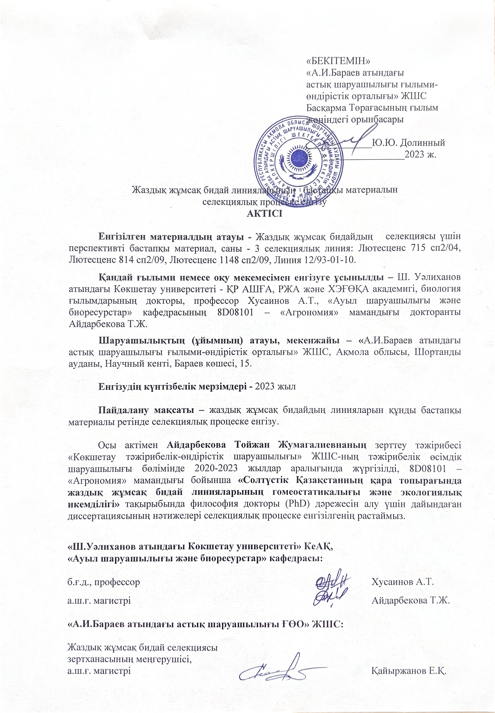

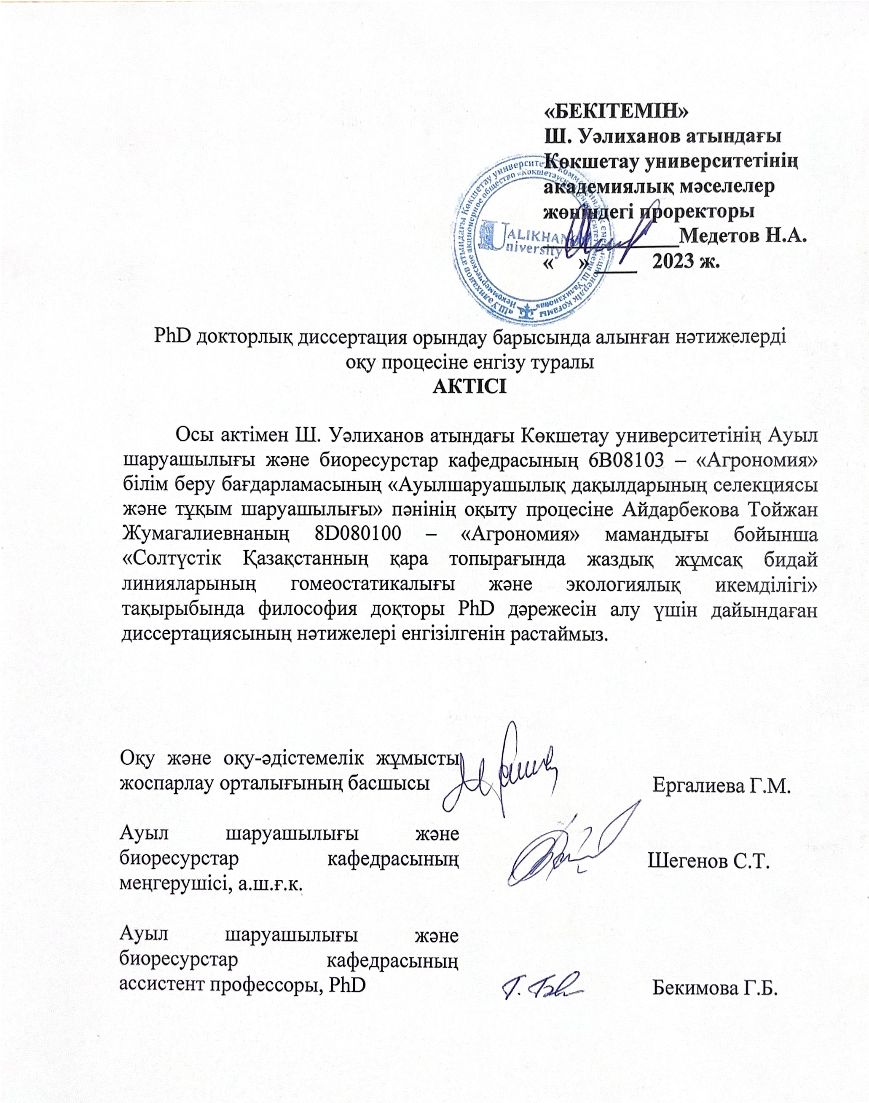

ҚОСЫМША Ә
SCOPUS деректер базасына кіретін халықаралық рецензияланатын ғылыми журналда жарияланымның бар екендігі туралы «ҰМҒТСО» АҚ анықтамасы
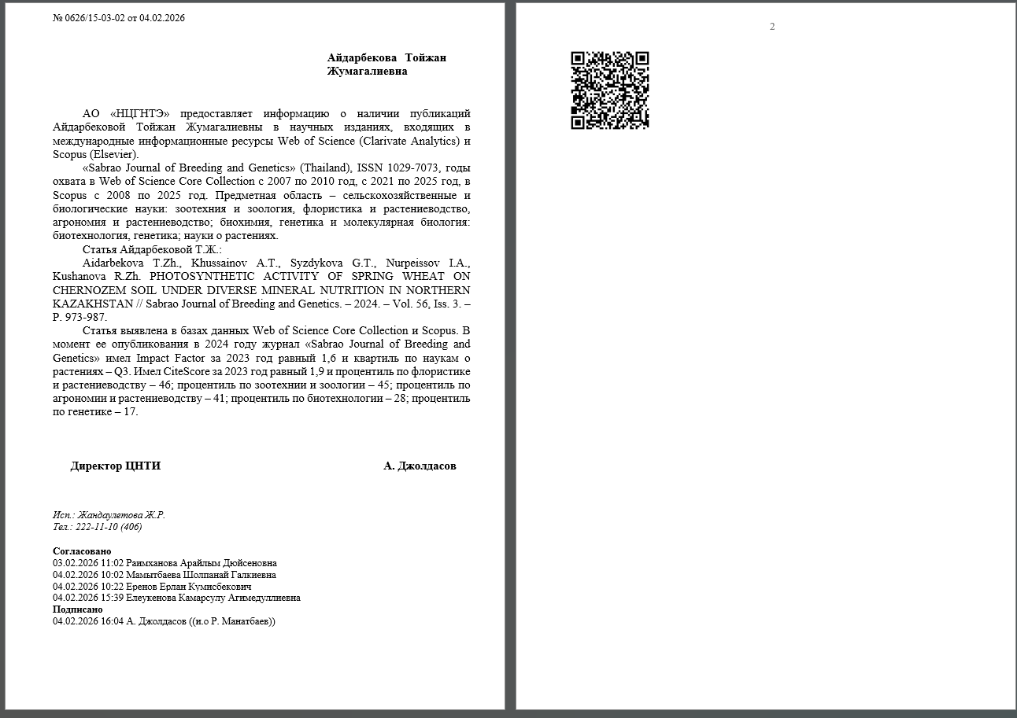

ҚОСЫМША Б
Тәжірибелік танап топырағының агрохимиялық көрсеткіштерін талдау хаттамасы
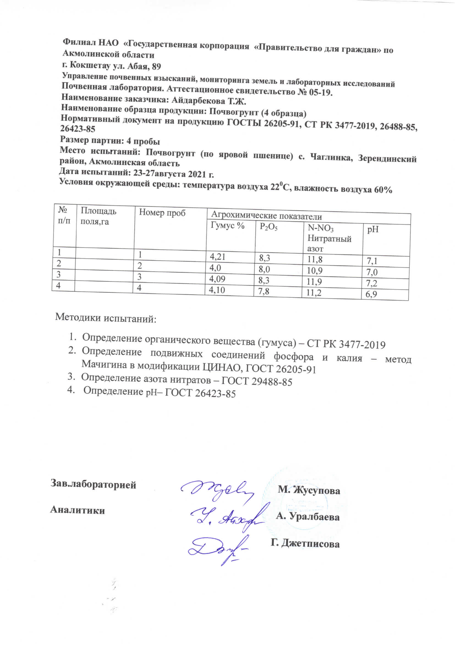 | 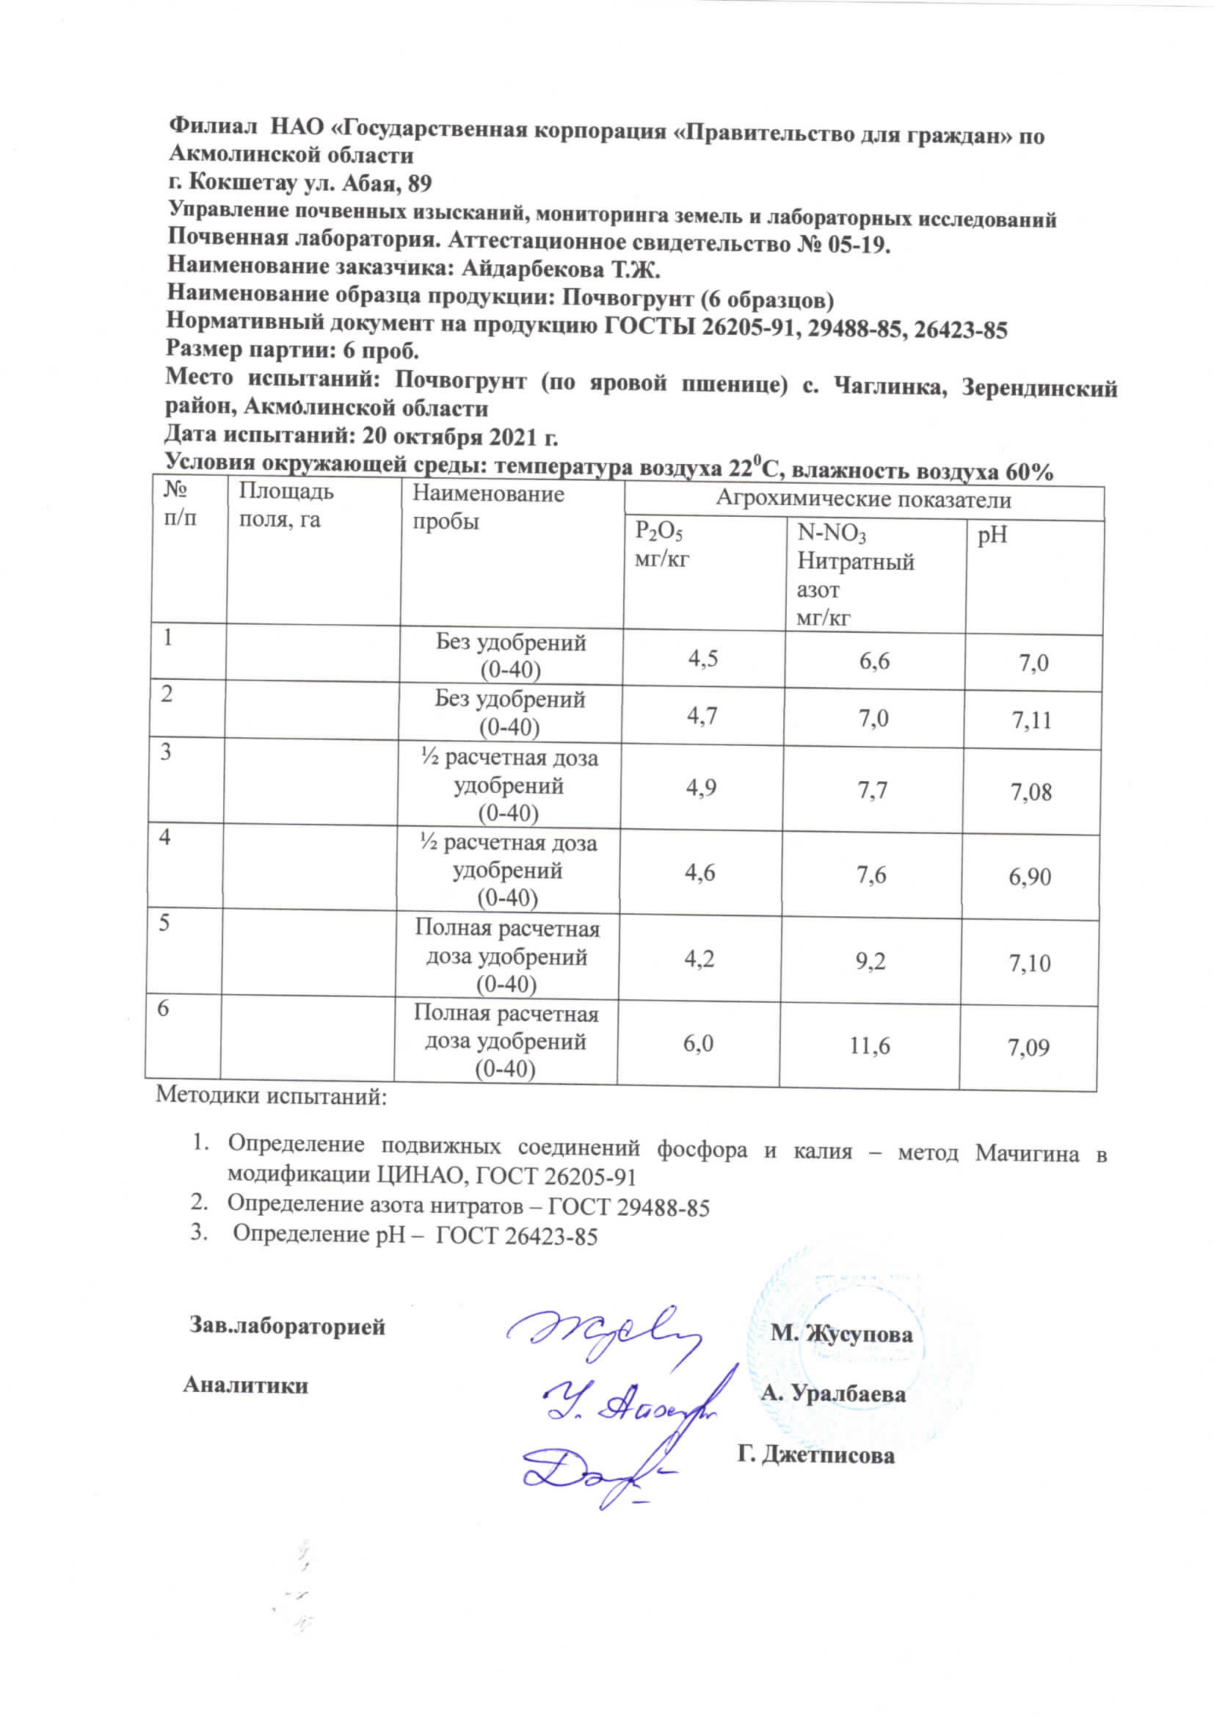
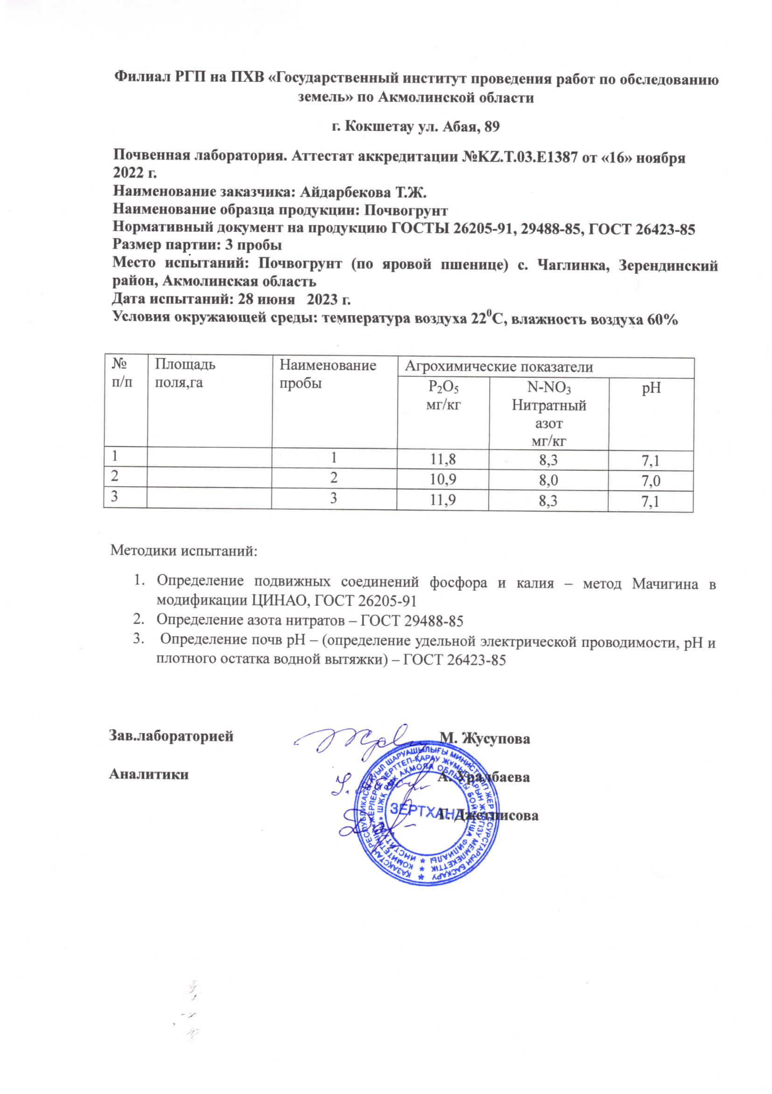 | 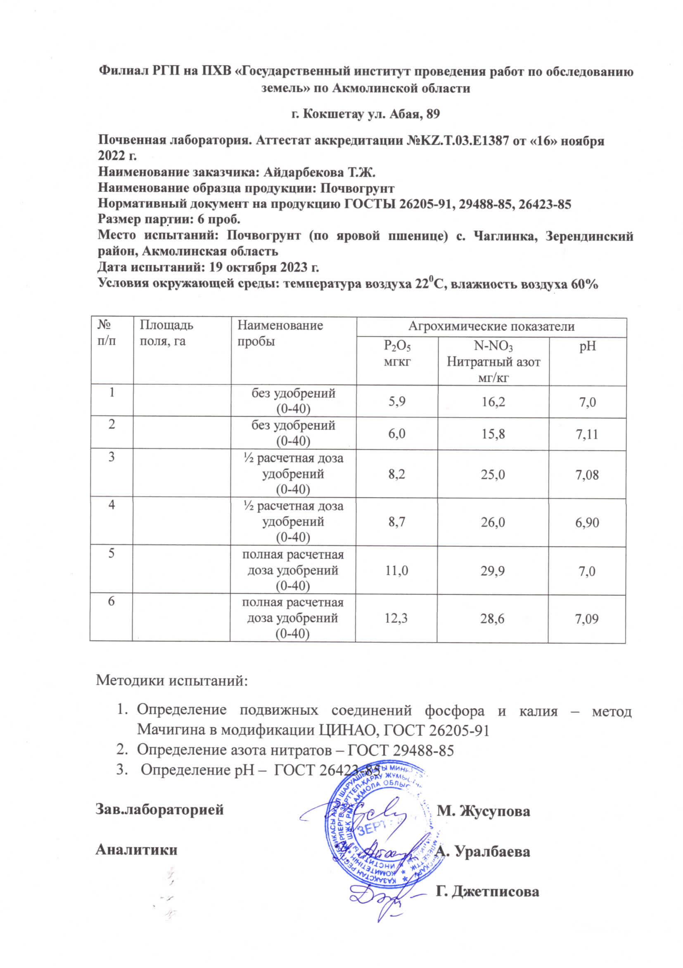

ҚОСЫМША В
Зерттеу жүргізудің метеорологиялық жағдайлары
Кесте В – 2021-2023 жж. агрометеорологиялық жағдайлары (Шағалалы метеобекетінің мәліметтері бойынша)
Климат  элементтері | Ай |  |  |  |  |  |  |  |  |  |  |  | Кезең бойынша
Климат  элементтері | IХ | Х | ХI | ХII | I | II | III | IV | V | VI | VII | VIII
Ауа температурасы, ⁰С
2020-2021 жж. | +10,2 | +4,7 | -6,6 | -13,4 | - 18,0 | - 14,8 | - 7,3 | +4,8 | +17,1 | +17,2 | +20,6 | +19,9 | +3,3
ауытқу | -0,3 | +1,2 | +1,2 | +0,2 | -5,9 | -2,2 | -1,5 | +0,2 | +4,9 | +0,5 | +1,9 | +3,1
2021-2022 жж. | +9,9 | +4,3 | -6,6 | -9,5 | -12,4 | -9,2 | -9,0 | +8,5 | +13,6 | +17,7 | +21,2 | +17,2 | +3,8
ауытқу | -0,6 | +0,8 | -1,2 | +4,1 | +3,6 | +3,4 | -3,2 | +3,9 | +1,4 | +1,1 | +2,5 | +0,4
2022-2023 жж. | +13,0 | +3,8 | -8,3 | -15,0 | -12,7 | -12,6 | -3,1 | +4,1 | +12,7 | +18,7 | +21,1 | +22,7 | +4,4
ауытқу | +2,5 | +0,3 | -2,9 | -1,4 | +3,6 | +1,5 | +2,7 | -0,5 | +0,5 | +2,1 | +2,4 | +5,9
Орташа көпжылдық | +10,5 | +3,5 | -5,4 | -13,6 | -16,3 | -14,1 | -5,8 | +4,6 | +12,2 | +16,6 | +18,7 | +16,8 | +2,3
Жауын-шашын, мм
2020-2021 жж. | 11,6 | 11,1 | 9,8 | 16,7 | 15,1 | 26,9 | 9,2 | 7,8 | 25,5 | 40,2 | 28,0 | 14,2 | 216,1
ауытқу | -15,7 | -15,4 | -6,7 | +3,9 | +3,2 | +13,2 | -6,9 | -12,3 | -8,4 | +2,2 | -23,1 | -22,6 | -88,6
2021-2022 жж. | 14,2 | 13,6 | 18,0 | 4,8 | 15,6 | 18,5 | 4,7 | 5,5 | 15,7 | 40,6 | 86,0 | 44,1 | 281,3
ауытқу | -13,1 | -24,0 | +1,5 | -8,0 | -2,5 | +4,5 | -11,4 | -14,6 | -18,2 | +1,6 | +22,9 | +7,3 | -23,4
2022-2023 жж. | 6,6 | 37,6 | 29,6 | 10,5 | 12,0 | 10,7 | 11,3 | 1,2 | 15,8 | 30,8 | 20,5 | 35,5 | 222,1
ауытқу | -20,7 | +11,1 | +13,0 | -2,3 | +0,1 | -3,0 | -4,8 | -18,9 | -18,1 | -7,2 | -30,6 | -1,3 | -82,6
Орташа көпжылдық | 27,3 | 26,5 | 16,5 | 12,8 | 11,9 | 13,7 | 16,1 | 20,1 | 33,9 | 38,0 | 51,1 | 36,8 | 304,7

ҚОСЫМША Г

Кесте Г - Әртүрлі пісу тобындағы жаздық жұмсақ бидай линияларының вегетациялық кезең фазаларының ұзақтығы (күнмен)

Сорт, линия | Вегетация кезеңінің ұзақтығы
Сорт, линия | көктеу-масақтану | масақтану-толық пісу | вегетациялық кезең, күн
1 | 2 | 3 | 4
Ортадан ерте мерзімде пісетін
2021 ж.
Омская 36 стандарт | 30 | 41 | 71
Эритроспермум738 | 28 | 38 | 66
Лютесценс 814 сп2/09 | 30 | 41 | 71
Лютесценс 1148 сп2/09 | 29 | 40 | 69
Лютесценс 857 сп2/05 | 29 | 41 | 70
Лютесценс 1206 сп2/19 | 29 | 40 | 69
Лютесценс 1143 сп2/09 | 30 | 39 | 69
Лютесценс 783 сп2/07 | 32 | 41 | 73
Лютесценс 821 сп2/08 | 32 | 39 | 71
Лютесценс 715 сп2/04 | 30 | 40 | 70
x̄ | 30 | 40 | 70
2022 ж.
Омская 36 стандарт | 45 | 36 | 81
Эритроспермум738 | 43 | 35 | 78
Лютесценс 814 сп2/09 | 46 | 36 | 82
Лютесценс 1148 сп2/09 | 47 | 36 | 83
Лютесценс 857 сп2/05 | 43 | 36 | 79
Лютесценс 1206 сп2/19 | 46 | 35 | 81
Лютесценс 1143 сп2/09 | 43 | 36 | 79
Лютесценс 783 сп2/07 | 43 | 37 | 80
Лютесценс 821 сп2/08 | 44 | 36 | 80
Лютесценс 715 сп2/04 | 44 | 36 | 80
x̄ | 44 | 36 | 80
2023 ж.
Омская 36 стандарт | 41 | 37 | 78
Эритроспермум738 | 38 | 39 | 77
Лютесценс 814 сп2/09 | 41 | 38 | 79
Лютесценс 1148 сп2/09 | 37 | 38 | 75
Лютесценс 857 сп2/05 | 38 | 38 | 76
Лютесценс 1206 сп2/19 | 38 | 38 | 76
Лютесценс 1143 сп2/09 | 37 | 38 | 75
Лютесценс 783 сп2/07 | 40 | 39 | 79
Лютесценс 821 сп2/08 | 38 | 40 | 78
Лютесценс 715 сп2/04 | 38 | 40 | 78
x̄ | 37 | 38 | 77

Қосымшаның жалғасы Г
1 | 2 | 3 | 4
Орташа мерзімде пісетін
2021 ж.
Астана 2 стандарт | 39 | 41 | 80
Линия 55/94-01 | 40 | 41 | 81
Линия 12/93 01-10 | 37 | 41 | 78
Лютенсценс 371/06 (Таймас) | 38 | 40 | 78
Линия 33/93-01.15 | 39 | 40 | 79
x̄ | 38 | 41 | 79
2022 ж.
Астана 2 стандарт | 52 | 40 | 92
Линия 55/94-01 | 53 | 37 | 90
Линия 12/93 01-10 | 55 | 37 | 92
Лютенсценс 371/06 (Таймас) | 51 | 39 | 90
Линия 33/93-01.15 | 51 | 38 | 89
x̄ | 52 | 38 | 90
2023 ж.
Астана 2 стандарт | 45 | 40 | 85
Линия 55/94-01 | 45 | 41 | 86
Линия 12/93 01-10 | 43 | 40 | 83
Лютенсценс 371/06 (Таймас) | 42 | 42 | 84
Линия 33/93-01.15 | 42 | 41 | 83
x̄ | 43 | 41 | 84

ҚОСЫМША Ғ
Минералды қоректенудің әртүрлі деңгейлерінде пісу тобы әртүрлі жаздық жұмсақ бидай линияларының вегетациялық кезеңіндегі түйін тамырларының саны

Таблица Ғ.1 – Минералды қоректенудің әртүрлі деңгейлеріндегі ортадан ерте пісетін жаздық жұмсақ бидай линиялары вегетациялық кезең ішіндегі түйін тамырларының орташа саны, дана/өсімдік

Сорт, линия | Вегетация бойынша орташа
Сорт, линия | 2021 | 2022 | 2023 | Орташа
Тыңайтқышсыз
Омская 36 стандарт | 3,7 | 8,0 | 2,7 | 4,8
Эритроспермум 738 сп2/09 | 4,1 | 9,0 | 3,1 | 5,4
Лютесценс 814сп 2/09 | 3,8 | 8,5 | 3,0 | 5,1
Лютесценс 1148 сп2/09 | 4,7 | 10,2 | 3,4 | 6,1
Лютесценс 857 сп2/05 | 4,8 | 10,3 | 3,5 | 6,2
Лютесценс 1206 сп2/19 | 3,6 | 7,9 | 3,2 | 4,9
Лютесценс 1143 сп2/09 | 3,3 | 7,8 | 3,6 | 4,9
Лютесценс 783 сп2/07 | 4,9 | 10,1 | 3,6 | 6,2
Лютесценс 821 сп2/08 | 3,8 | 8,4 | 2,2 | 4,8
Лютесценс 715 сп2/04 | 5,0 | 11,0 | 3,5 | 6,5
Топ бойынша орташа | 4,2 | 9,1 | 3,2 | 5,5
Тыңайтқыштың ½ есептік мөлшері
Омская 36 стандарт | 4,5 | 10,6 | 3,5 | 6,2
Эритроспермум 738 сп2/09 | 5,3 | 12,1 | 3,9 | 7,1
Лютесценс 814сп 2/09 | 4,3 | 10,4 | 3,3 | 6,0
Лютесценс 1148 сп2/09 | 4,9 | 11,7 | 4,1 | 6,9
Лютесценс 857 сп2/05 | 5,5 | 11,9 | 4,2 | 7,2
Лютесценс 1206 сп2/19 | 3,9 | 9,8 | 3,4 | 5,7
Лютесценс 1143 сп2/09 | 3,5 | 8,9 | 4,1 | 5,5
Лютесценс 783 сп2/07 | 5,7 | 12,7 | 4,1 | 7,5
Лютесценс 821 сп2/08 | 4,1 | 10,0 | 3,3 | 5,8
Лютесценс 715 сп2/04 | 5,6 | 11,8 | 3,9 | 7,1
Топ бойынша орташа | 4,7 | 11,0 | 3,8 | 6,5
Тыңайтқыштың толық есептік мөлшері
Омская 36 стандарт | 5,7 | 10,9 | 4,1 | 6,9
Эритроспермум 738 сп2/09 | 6,6 | 11,9 | 4,6 | 7,7
Лютесценс 814сп 2/09 | 5,7 | 11,2 | 3,8 | 6,9
Лютесценс 1148 сп2/09 | 6,5 | 11,8 | 4,5 | 7,6
Лютесценс 857 сп2/05 | 7,3 | 11,8 | 5,5 | 8,2
Лютесценс 1206 сп2/19 | 5,0 | 10,1 | 4,1 | 6,4
Лютесценс 1143 сп2/09 | 5,2 | 9,3 | 5,9 | 6,8
Лютесценс 783 сп2/07 | 7,0 | 13,3 | 5,5 | 8,6
Лютесценс 821 сп2/08 | 6,3 | 11,7 | 3,9 | 7,3
Лютесценс 715 сп2/04 | 6,1 | 12,3 | 4,1 | 7,5
Топ бойынша орташа | 6,1 | 11,4 | 4,6 | 7,4

Таблица Ғ.2 – Минералды қоректенудің әртүрлі деңгейлеріндегі орташа пісетін жаздық жұмсақ бидай линиялары вегетациялық кезең ішіндегі түйін тамырларының орташа саны, дана/өсімдік
Сорт, линия | Вегетация кезеңі бойынша
Сорт, линия | 2021 | 2022 | 2023 | Орташа
Тыңайтқышсыз
Астана 2 ст-т | 3,5 | 8,2 | 3,0 | 4,9
Линия 55/94-01 | 4,3 | 8,7 | 2,9 | 5,3
Линия 12/93- 01-10 | 4,9 | 10,7 | 4,4 | 6,8
Лютенсценс 371/06 (Таймас) | 4,6 | 10,3 | 3,4 | 6,1
Линия 33/93-01-15 | 4,2 | 9,3 | 3,9 | 5,8
Топ бойынша орташа | 4,3 | 9,4 | 3,5 | 5,8
Тыңайтқыштың ½ есептік мөлшері
Астана 2 ст-т | 4,5 | 10,3 | 3,5 | 6,1
Линия 55/94-01 | 4,6 | 10,0 | 3,4 | 6,0
Линия 12/93- 01-10 | 5,6 | 12,8 | 4,1 | 7,5
Лютенсценс 371/06 (Таймас) | 5,3 | 12,1 | 3,9 | 7,1
Линия 33/93-01-15 | 4,8 | 10,3 | 4,1 | 6,4
Топ бойынша орташа | 5,0 | 11,1 | 3,8 | 6,6
Тыңайтқыштың толық есептік мөлшері
Астана 2 ст-т | 4,7 | 10,7 | 4,1 | 6,5
Линия 55/94-01 | 5,0 | 11,3 | 4,4 | 6,9
Линия 12/93- 01-10 | 6,2 | 14,9 | 5,0 | 8,7
Лютенсценс 371/06 (Таймас) | 5,8 | 13,4 | 4,8 | 8,0
Линия 33/93-01-15 | 4,9 | 11,6 | 5,0 | 7,3
Топ бойынша орташа | 5,3 | 12,4 | 4,6 | 7,5

ҚОСЫМША Д
Минералды қоректенудің әртүрлі деңгейлерінде пісу тобы әртүрлі жаздық жұмсақ бидай линиялары жапырақ бетінің фотосентитикалық белсенділігі
Кесте Д.1 – Тыңайтқышсыз фонда ортадан ерте пісетін жаздық жұмсақ бидай линиялары жапырақ бетінің фотосинтетикалық белсенділігі (2021-2023 жж.)

Сорт, линия | Жалау жапырақ ауданы, мың.м²/га |  |  |  | Барлық жапырақтардың ауданы, мың.м²/га |  |  |  | Фотосинтетикалық потенциал, млн.м² тәулік |  |  |  | ФТӨ, г/м² тәулік |  |  |  | Кфар, %
Сорт, линия | 2021 | 2022 | 2023 | орташа | 2021 | 2022 | 2023 | орташа | 2021 | 2022 | 2023 | орташа | 2021 | 2022 | 2023 | орташа | 2021 | 2022 | 2023 | орташа
Омская 36 ст | 3,6 | 13,3 | 7,3 | 8,5 | 9,2 | 15,5 | 3,2 | 9,7 | 0,484 | 0,840 | 0,574 | 0,632 | 3,5 | 9,0 | 2,6 | 5,0 | 0,7 | 1,0 | 1,5 | 0,9
Эритроспермум738 | 5,0 | 16,6 | 7,1 | 10,8 | 12,2 | 17,1 | 4,4 | 11,0 | 0,399 | 1,012 | 0,600 | 0,670 | 3,2 | 9,7 | 1,9 | 4,9 | 0,7 | 0,6 | 1,6 | 1,0
Лютесценс 814,сп2/09 | 6,2 | 16,4 | 5,7 | 11,3 | 13,0 | 18,1 | 4,1 | 11,6 | 0,484 | 1,062 | 0,647 | 0,731 | 3,6 | 8,3 | 1,3 | 4,4 | 0,6 | 1,5 | 1,5 | 1,2
Лютесценс 1148 сп2/09 | 7,2 | 14,2 | 6,6 | 10,7 | 13,8 | 17,1 | 4,3 | 11,6 | 0,397 | 0,939 | 0,570 | 0,635 | 3,2 | 9,2 | 2,2 | 4,9 | 0,9 | 1,6 | 1,6 | 1,4
Лютесценс 857 сп2/05 | 4,9 | 14,5 | 4,9 | 9,7 | 11,0 | 15,6 | 4,2 | 10,1 | 0,399 | 0,980 | 0,583 | 0,654 | 3,6 | 8,3 | 2,3 | 4,7 | 0,8 | 0,9 | 1,5 | 1,0
Лютесценс 1206 сп2/19 | 4,5 | 12,9 | 5,4 | 8,7 | 10,6 | 13,7 | 3,0 | 9,1 | 0,405 | 0,754 | 0,477 | 0,545 | 3,7 | 11,3 | 2,1 | 5,7 | 0,7 | 0,9 | 1,4 | 1,0
Лютесценс 1143 сп2/09 | 5,4 | 15,0 | 5,5 | 10,2 | 12,0 | 17,4 | 4,1 | 11,0 | 0,390 | 0,808 | 0,528 | 0,575 | 3,4 | 8,4 | 1,6 | 4,4 | 0,8 | 0,9 | 1,7 | 1,1
Лютесценс 738 сп2/07 | 4,2 | 15,2 | 4,9 | 9,7 | 9,6 | 13,3 | 4,2 | 8,9 | 0,434 | 0,965 | 0,593 | 0,664 | 3,4 | 8,4 | 2,1 | 4,6 | 0,6 | 1,1 | 1,3 | 1,0
Лютесценс 821 сп2/08 | 3,9 | 10,8 | 4,8 | 7,3 | 8,5 | 15,2 | 3,3 | 8,8 | 0,388 | 0,830 | 0,503 | 0,573 | 3,4 | 10,6 | 1,6 | 5,2 | 0,7 | 1,4 | 1,6 | 1,2
Лютесценс 715 сп2/04 | 6,4 | 16,8 | 6,8 | 11,6 | 13,4 | 19,9 | 4,8 | 12,5 | 0,425 | 1,031 | 0,622 | 0,692 | 3,5 | 14,0 | 2,9 | 6,8 | 0,9 | 1,6 | 1,8 | 1,4
Орташпа | 5,1 | 14,6 | 5,9 | 9,8 | 11,3 | 16,3 | 4,0 | 10,4 | 0,421 | 0,922 | 0,569 | 0,637 | 3,5 | 9,7 | 2,0 | 5,0 | 0,7 | 1,2 | 1,5 | 1,1

Қосымшаның жалғасы Д
Кесте 2 – Тыңайтқышсыз фонда орташа пісетін жаздық жұмсақ бидай линиялары жапырақ бетінің фотосинтетикалық белсенділігі (2021-2023 жж.)

 | Жалау жапырақ ауданы, мың.м²/га |  |  |  | Барлық жапырақтардың ауданы, мың.м²/га |  |  |  | Фотосинтетикалық потенциал, млн.м² тәулік |  |  |  | ФТӨ, г/м² тәулік |  |  |  | Кфар, %
 | 2021 | 2022 | 2023 | орташа | 2021 | 2022 | 2023 | орташа | 2021 | 2022 | 2023 | орташа | 2021 | 2022 | 2023 | орташа | 2021 | 2022 | 2023 | орташа
Астана 2 ст-т | 5,3 | 12,5 | 6,0 | 8,0 | 11,8 | 15,3 | 3,4 | 10,1 | 0,420 | 1,168 | 0,631 | 0,739 | 3,6 | 6,0 | 1,6 | 3,7 | 0,7 | 1,0 | 1,5 | 1,0
Линия 55/94-01 | 3,8 | 13,8 | 4,2 | 7,3 | 9,6 | 17,3 | 4,6 | 10,5 | 0,398 | 0,985 | 0,614 | 0,665 | 3,2 | 7,3 | 1,0 | 3,8 | 0.9 | 1,0 | 2,0 | 1,3
Линия 12/93 01-10 | 4,5 | 10,4 | 6,7 | 7,2 | 11,0 | 16,0 | 5,0 | 10,6 | 0,419 | 0,900 | 0,595 | 0,638 | 3,6 | 13,8 | 2,1 | 6,5 | 0,8 | 1,7 | 1,8 | 1,4
Лютенсценс371/06 (Таймас) | 5,6 | 15,4 | 6,5 | 9,1 | 12,4 | 18,3 | 4,3 | 11,6 | 0,399 | 0,947 | 0,583 | 0,643 | 3,3 | 10,4 | 4,0 | 5,9 | 0,8 | 1,7 | 1,7 | 1,4
Линия 33/93-01-15 | 4,3 | 13,8 | 5,5 | 7,9 | 13,2 | 15,3 | 4,4 | 10,9 | 0,341 | 0,360 | 0,555 | 0,418 | 3,5 | 9,2 | 2,2 | 5,0 | 0,8 | 1,2 | 1,4 | 1,1
Топ бойынша орташа | 4,7 | 13,2 | 5,8 | 7,9 | 11,6 | 16,4 | 4,3 | 10,7 | 0,395 | 0,872 | 0,595 | 0,620 | 3,4 | 9,3 | 2,1 | 5,0 | 0,8 | 1,3 | 1,7 | 1,2

Қосымшаның жалғасы Д
Кесте Д.3 – Тыңайтқыштың 1/2 есептік мөлшері фонында ортадан ерте пісетін жаздық жұмсақ бидай линиялары жапырақ бетінің фотосинтетикалық белсенділігі (2021-2023 жж.)

Сорт/линия | Жалау жапырақ ауданы, мың.м²/га |  |  |  | Барлық жапырақтардың ауданы, мың.м²/га |  |  |  | Фотосинтетикалық потенциал, млн.м² тәулік |  |  |  | ФТӨ, г/м² тәулік |  |  |  | Кфар, %
Сорт/линия | 2021 | 2022 | 2023 | орташа | 2021 | 2022 | 2023 | орташа | 2021 | 2022 | 2023 | орташа | 2021 | 2022 | 2023 | орташа | 2021 | 2022 | 2023 | орташа
Омская 36,ст-т | 5,2 | 15,4 | 5,5 | 8,7 | 12,4 | 16,8 | 4,5 | 11,2 | 0,497 | 1,016 | 0,423 | 0,645 | 3,8 | 9,2 | 1,4 | 4,8 | 0,8 | 1,3 | 1,7 | 1,1
Эритроспермум738 | 5,0 | 17,2 | 5,4 | 9,2 | 12,6 | 18,3 | 5,7 | 12,2 | 0,402 | 1,226 | 0,583 | 0,737 | 3,3 | 10,0 | 3,4 | 5,5 | 0,8 | 1,7 | 1,9 | 1,3
Лютесценс 814,сп2/09 | 5,8 | 16,8 | 6,2 | 9,6 | 13,4 | 17,3 | 5,9 | 12,2 | 0,486 | 0,979 | 0,560 | 0,675 | 3,7 | 11,2 | 1,6 | 5,5 | 0,7 | 1,6 | 1,7 | 1,2
Лютесценс 1148 сп2/09 | 5,2 | 14,6 | 3,6 | 7,8 | 11,8 | 18,2 | 5,6 | 11,9 | 0,423 | 1,130 | 0,563 | 0,705 | 4,2 | 8,9 | 1,6 | 4,9 | 0,8 | 1,7 | 1,9 | 1,3
Лютесценс 857 сп2/05 | 5,2 | 14,9 | 6,3 | 8,8 | 12,5 | 21,6 | 7,7 | 13,9 | 0,471 | 1,017 | 0,566 | 0,684 | 4,3 | 9,3 | 1,9 | 5,2 | 0,9 | 1,6 | 1,7 | 1,3
Лютесценс 1206 сп2/19 | 4,8 | 14,9 | 4,6 | 8,1 | 11,4 | 18,7 | 4,3 | 11,5 | 0,424 | 0,906 | 0,396 | 0,575 | 4,0 | 10,6 | 1,2 | 5,3 | 0,7 | 1,3 | 1,4 | 1,0
Лютесценс 1143 сп2/09 | 4,6 | 15,6 | 6,0 | 8,7 | 10,5 | 19,0 | 4,7 | 11,4 | 0,401 | 1,109 | 0,423 | 0,644 | 3,8 | 9,5 | 1,8 | 5,0 | 0,9 | 1,2 | 1,9 | 1,1
Лютесценс 738 сп2/07 | 5,0 | 10,0 | 5,8 | 7,0 | 9,8 | 15,2 | 5,3 | 10,1 | 0,478 | 0,910 | 0,483 | 0,623 | 4,2 | 9,9 | 1,6 | 5,2 | 0,6 | 1,7 | 1,5 | 1,2
Лютесценс 821 сп2/08 | 4,7 | 14,3 | 5,4 | 8,1 | 10,9 | 16,4 | 5,4 | 10,9 | 0,444 | 1,060 | 0,543 | 0,682 | 3,5 | 9,3 | 1,6 | 4,8 | 1,7 | 1,5 | 1,8 | 1,6
Лютесценс 715 сп2/04 | 5,7 | 19,0 | 4,3 | 9,7 | 14,7 | 21,7 | 4,5 | 13,6 | 0,440 | 1,465 | 0,443 | 0,782 | 3,7 | 10,5 | 1,7 | 5,3 | 0,9 | 1,7 | 1,9 | 1,3
Топ бойынша орташа | 5,1 | 15,3 | 5,3 | 8,6 | 12,0 | 18,3 | 5,4 | 12,0 | 0,447 | 1,082 | 0,498 | 0,675 | 3,9 | 9,8 | 1,8 | 5,2 | 0,9 | 1,5 | 1,7 | 1,3

Қосымшаның жалғасы Д

Кесте Д.4 – Тыңайтқыштың 1/2 есептік мөлшері фонында орташа пісетін жаздық жұмсақ бидай линиялары жапырақ бетінің фотосинтетикалық белсенділігі (2021-2023 жж.)

Сорт/линия | Жалау жапырақ ауданы, мың.м²/га |  |  |  | Барлық жапырақтардың ауданы, мың.м²/га |  |  |  | Фотосинтетикалық потенциал, млн.м² тәулік |  |  |  | ФТӨ, г/м² тәулік |  |  |  | Кфар, %
Сорт/линия | 2021 | 2022 | 2023 | орташа | 2021 | 2022 | 2023 | орташа | 2021 | 2022 | 2023 | орташа | 2021 | 2022 | 2023 | орташа | 2021 | 2022 | 2023 | орташа
Астана 2 ст-т | 5,1 | 16,5 | 6,8 | 9,5 | 11,4 | 17,8 | 4,4 | 11,2 | 0,441 | 1,006 | 0,406 | 0,617 | 3,7 | 9,1 | 2,5 | 5,1 | 0,8 | 1,4 | 1,7 | 1,3
Линия 55/94-01 | 3,4 | 15,9 | 4,1 | 7,8 | 8,0 | 18,7 | 4,5 | 10,4 | 0,459 | 1,170 | 0,376 | 0,668 | 3,9 | 9,1 | 2,1 | 5,0 | 1,0 | 1,5 | 2,4 | 1,3
Линия 12/93 01-10 | 4,6 | 16,8 | 7,3 | 9,6 | 14,7 | 17,3 | 5,0 | 12,3 | 0,450 | 1,026 | 0,436 | 0,637 | 3,8 | 13,2 | 3,1 | 6,7 | 1,0 | 1,9 | 2,0 | 1,5
Лютенсценс371/06 (Таймас) | 5,4 | 16,8 | 5,6 | 9,3 | 13,9 | 18,8 | 3,6 | 12,1 | 0,474 | 1,230 | 0,323 | 0,675 | 4,3 | 9,8 | 1,6 | 5,2 | 0,9 | 2,0 | 2,0 | 1,5
Линия 33/93-01-15 | 3,9 | 16,9 | 5,0 | 8,6 | 10,7 | 20,7 | 4,8 | 12,0 | 0,424 | 1,093 | 0,380 | 0,632 | 3,6 | 9,2 | 2,7 | 5,1 | 0,8 | 1,6 | 1,5 | 1,2
Топ бойынша орташа | 4,5 | 16,6 | 5,8 | 8,9 | 11,7 | 18,7 | 4,5 | 12,0 | 0,450 | 1,105 | 0,384 | 0,646 | 3,9 | 10,1 | 2,4 | 5,4 | 0,9 | 1,7 | 1,9 | 1,3

Қосымшаның жалғасы Д
Кесте Д.5 – Тыңайтқыштың толық есептік мөлшері фонында ортадан ерте пісетін жаздық жұмсақ бидай линиялары жапырақ бетінің фотосинтетикалық белсенділігі (2021-2023 жж.)

Сорт/линия | Жалау жапырақ ауданы,  мың.м²/га |  |  |  | Барлық жапырақтардың ауданы, мың.м²/га |  |  |  | Фотосинтетикалық потенциал, млн.м² тәулік |  |  |  | ФТӨ, г/м² тәулік |  |  |  | Кфар, %
Сорт/линия | 2021 | 2022 | 2023 | орташа | 2021 | 2022 | 2023 | орташа | 2021 | 2022 | 2023 | орташа | 2021 | 2022 | 2023 | орташа | 2021 | 2022 | 2023 | орташа
Омская 36, ст-т | 5,9 | 17,7 | 5,6 | 9,7 | 13,2 | 19,4 | 5,5 | 12,5 | 0,565 | 1,116 | 0,546 | 0,742 | 4,6 | 10,5 | 1,7 | 5,6 | 0,8 | 1,1 | 2,0 | 1,0
Эритроспермум738 | 4,9 | 14,9 | 4,9 | 8,2 | 11,6 | 20,4 | 5,4 | 12,3 | 0,509 | 1,282 | 0,560 | 0,784 | 3,5 | 12,0 | 2,0 | 5,8 | 0,9 | 1,4 | 3,0 | 1,2
Лютесценс 814,сп2/09 | 6,8 | 20,1 | 5,2 | 10,7 | 14,0 | 23,9 | 5,5 | 14,3 | 0,491 | 1,329 | 0,573 | 0,797 | 4,4 | 10,3 | 1,4 | 5,4 | 0,8 | 1,7 | 2,0 | 1,3
Лютесценс 1148 сп2/09 | 5,6 | 19,9 | 6,7 | 10,7 | 13,9 | 24,1 | 6,1 | 14,5 | 0,506 | 1,423 | 0,566 | 0,831 | 4,5 | 9,5 | 2,2 | 5,4 | 0,9 | 1,8 | 2,2 | 1,4
Лютесценс 857 сп2/05 | 4,9 | 17,9 | 6,7 | 9,8 | 11,7 | 25,6 | 6,2 | 14,3 | 0,576 | 1,456 | 0,583 | 0,871 | 4,8 | 8,4 | 2,9 | 5,4 | 1,0 | 1,8 | 2,0 | 1,4
Лютесценс 1206 сп2/19 | 5,7 | 22,1 | 5,2 | 11,0 | 13,9 | 22,6 | 4,7 | 13,5 | 0,479 | 1,343 | 0,446 | 0,756 | 4,2 | 9,4 | 2,5 | 5,3 | 0,7 | 1,5 | 1,9 | 1,1
Лютесценс 1143 сп2/09 | 4,7 | 18,2 | 5,1 | 9,3 | 11,0 | 24,3 | 5,5 | 13,4 | 0,439 | 1,656 | 0,503 | 0,866 | 4,5 | 7,9 | 2,1 | 4,8 | 0,9 | 1,4 | 2,2 | 1,2
Лютесценс 738 сп2/07 | 5,2 | 14,3 | 5,6 | 8,3 | 10,3 | 18,0 | 6,9 | 11,0 | 0,521 | 1,529 | 0,440 | 0,816 | 4,3 | 6,3 | 2,8 | 4,5 | 0,7 | 2,0 | 1,7 | 1,4
Лютесценс 821 сп2/08 | 5,0 | 21,2 | 1,3 | 10,2 | 11,2 | 22,5 | 5,2 | 12,8 | 0,507 | 1,515 | 0,500 | 0,840 | 3,8 | 7,3 | 2,9 | 4,7 | 0,8 | 1,6 | 1,9 | 1,2
Лютесценс 715 сп2/04 | 5,7 | 24,1 | 7,9 | 12,5 | 14,6 | 26,2 | 5,0 | 15,2 | 0,449 | 1,500 | 0,500 | 0,816 | 3,9 | 9,5 | 2,4 | 5,3 | 1,0 | 1,7 | 2,5 | 1,4
Топ бойынша орташа | 5,4 | 19,0 | 5,7 | 10,0 | 12,5 | 22,7 | 5,6 | 13,4 | 0,504 | 1,415 | 0,521 | 0,812 | 4,3 | 9,1 | 2,3 | 5,2 | 0,9 | 1,6 | 2,1 | 1,3
Қосымшаның жалғасы Д
Кесте Д.5 – Тыңайтқыштың толық есептік мөлшері фонында орташа пісетін жаздық жұмсақ бидай линиялары жапырақ бетінің фотосинтетикалық белсенділігі (2021-2023 жж.)

Сорт/линия | Жалау жапырақ ауданы, мың.м²/га |  |  |  | Барлық жапырақтардың ауданы, мың.м²/га |  |  |  | Фотосинтетикалық потенциал, млн.м² тәулік |  |  |  | ФТӨ, г/м² тәулік |  |  |  | Кфар, %
Сорт/линия | 2021 | 2022 | 2023 | орташа | 2021 | 2022 | 2023 | орташа | 2021 | 2022 | 2023 | орташа | 2021 | 2022 | 2023 | орташа | 2021 | 2022 | 2023 | орташа
Астана 2 ст-т | 5,6 | 14,2 | 7,1 | 9,0 | 18,6 | 19,6 | 6,1 | 12,8 | 0,462 | 1,323 | 0,536 | 0,773 | 4,1 | 8,2 | 2,5 | 5,0 | 0,8 | 1,7 | 2,0 | 1,3
Линия 55/94-01 | 4,5 | 16,6 | 3,9 | 8,3 | 17,6 | 21,5 | 5,6 | 13,0 | 0,493 | 1,199 | 0,520 | 0,737 | 4,4 | 9,9 | 3,0 | 5,8 | 1,1 | 1,6 | 2,6 | 1,4
Линия 12/93 01-10 | 5,1 | 16,9 | 5,3 | 9,1 | 18,8 | 16,6 | 4,2 | 11,2 | 0,503 | 1,118 | 0,403 | 0,674 | 4,5 | 13,5 | 2,4 | 6,8 | 1,0 | 1,9 | 2,1 | 1,5
Лютенсценс371/06 (Таймас) | 5,3 | 14,7 | 6,3 | 8,8 | 19,1 | 14,0 | 4,3 | 13,0 | 0,579 | 1,400 | 0,400 | 0,793 | 5,3 | 10,4 | 1,7 | 5,8 | 0,9 | 2,1 | 2,3 | 1,5
Линия 33/93-01-15 | 3,7 | 13,3 | 4,5 | 7,1 | 18,2 | 22,4 | 5,8 | 11,3 | 0,478 | 1,212 | 0,400 | 0,696 | 3,8 | 10,8 | 2,3 | 5,6 | 0,9 | 1,9 | 1,8 | 1,4
Топ бойынша орташа | 4,8 | 15,1 | 9,0 | 8,5 | 18,5 | 18,8 | 5,2 | 12,3 | 0,503 | 1,250 | 0,451 | 0,735 | 4,4 | 10,6 | 2,4 | 5,8 | 0,9 | 1,8 | 2,2 | 1,4

ҚОСЫМША Е
Кесте Е.1 – Минералды қоректенудің тыңайтқышсыз фонда пісу тобы әртүрлі жаздық жұмсақ бидай линияларының фотосинтетикалық көрсеткіштерінің өнімділікпен және оның элементтерімен корреляциялық байланысы

Пісу топтары | Жылдар | Корреляциялық көрсеткіштертер
Пісу топтары | Жылдар | Жалау жапырақ ауданы |  |  |  |  | Барлық жапырақтардың ауданы |  |  |  |  |  | ФП |  | ФТӨ
Пісу топтары | Жылдар | Барлық жапырақтардың ауданы | Тұқым дәнділігі | 1000 дән массасы | Массқтағы дән салмағы | Құрғақ биомасса | Дән өнімділігі | Тұқым дәнділігі | 1000 дән массасы | Массқтағы дән салмағы | Құрғ биомасса | Дән өнімділігі | Құрғ биомасса | Дән өнімділігі | Жалау жапырақ ауданы | Барлық жапырақтардың ауданы | ФП | Тұқым дәнділігі | 1000 дән салмағы | Массқтағы дән салмағы | Дән өнімділігі
Ортадан ерте | 2021 | 0,95 | 0,14 | 0,34 | 0,34 | 0,64 | 0,43 | 0,21 | 0,34 | 0,34 | 0,61 | 0,34 | -0,46 | -0,35 | -0,25 | -0,23 | 0,36 | 0,44 | -0,16 | -0,12 | -0,38
Ортадан ерте | 2022 | 0,61 | 0,33 | 0,44 | 0,49 | 0,34 | 0,42 | 0,88 | 0,36 | 0,93 | 0,55 | 0,94 | 0,61 | 0,47 | 0,02 | 0,34 | -0,01 | 0,35 | -0,04 | 0,36 | 0,48
Ортадан ерте | 2023 | 0,22 | 0,45 | -0,10 | 0,13 | 0,68 | 0,49 | 0,35 | 0,70 | 0,67 | 0,52 | 0,38 | 0,20 | 0,09 | 0,47 | 0,17 | 0,14 | 0,06 | 0,32 | 0,28 | 0,07
Орташа пісетін | 2021 | 0,52 | -0,52 | -0,52 | -0,58 | -0,89 | -0,79 | -0,87 | -0,28 | -0,75 | -0,80 | -0,84 | -0,04 | 0,05 | 0,24 | 0,40 | 0,14 | -0,65 | 0,03 | -0,43 | -0,65
Орташа пісетін | 2022 | 0,60 | 0,03 | -0,59 | -0,05 | -0,08 | -0,14 | -0,11 | -0,01 | 0,53 | 0,46 | 0,30 | 0,03 | -0,47 | -0,41 | 0,14 | -0,26 | 0,60 | 0,87 | 0,55 | 0,91
Орташа пісетін | 2023 | 0,23 | -0,74 | 0,57 | -0,15 | -0,34 | -0,41 | 0,20 | 0,73 | 0,63 | 0,73 | 0,61 | 0,14 | 0,33 | 0,66 | 0,04 | -0,50 | -0,52 | 0,33 | -0,17 | -0,28

Қосымшаның жалғасы Е

Кесте Е.2 – Минералды қоректенудің ½ есептік мөлшері фонында пісу тобы әртүрлі жаздық жұмсақ бидай линияларының фотосинтетикалық көрсеткіштерінің өнімділікпен және оның элементтерімен корреляциялық байланысы

Пісу топтары | Жылдар | Корреляциялық көрсеткіштертер
Пісу топтары | Жылдар | Жалау жапырақ ауданы |  |  |  |  |  | Барлық жапырақтардың ауданы |  |  |  |  | ФП |  | ФТӨ
Пісу топтары | Жылдар | Барлық жапырақтардың ауданы | Тұқым дәнділігі | 1000 дән массасы | Массқтағы дән салмағы | Құрғақ биомасса | Дән өнімділігі | Тұқым дәнділігі | 1000 дән массасы | Массқтағы дән салмағы | Құрғ биомасса | Дән өнімділігі | Құрғ биомасса | Дән өнімділігі | Жалау жапырақ ауданы | Барлық жапырақтардың ауданы | ФП | Тұқым дәнділігі | 1000 дән салмағы | Массқтағы дән салмағы | Дән өнімділігі
Ортадан ерте | 2021 | 0,82 | -0,19 | -0,11 | -0,52 | 0,03 | -0,09 | 0,22 | -0,02 | -0,14 | 0,40 | 0,15 | -0,43 | -0,64 | 0,02 | -0,29 | 0,30 | -0,44 | 0,28 | -0,41 | -0,25
Ортадан ерте | 2022 | 0,63 | 0,87 | -0,12 | 0,37 | -0,02 | 0,63 | 0,41 | 0,02 | 0,07 | 0,04 | 0,35 | 0,28 | 0,74 | 0,35 | 0,08 | 0,02 | -0,01 | -0,09 | 0,03 | 0,26
Ортадан ерте | 2023 | 0,43 | 0,08 | 0,04 | 0,17 | -0,37 | -0,32 | 0,25 | 0,09 | 0,27 | -0,19 | -0,02 | 0,05 | 0,31 | 0,16 | 0,31 | 0,53 | 0,61 | 0,22 | 0,43 | 0,48
Орташа пісетін | 2021 | 0,76 | -0,48 | -0,19 | -0,39 | -0,77 | -0,90 | -0,23 | 0,48 | 0,14 | -0,44 | -0,67 | 0,21 | 0,01 | 0,48 | 0,33 | 0,94 | 0,31 | 0,10 | 0,15 | -0,20
Орташа пісетін | 2022 | 0,20 | 0,04 | 0,23 | 0,21 | 0,57 | 0,55 | 0,21 | -0,52 | -0,02 | -0,32 | 0,09 | 0,24 | 0,20 | -0,74 | -0,57 | -0,35 | 0,51 | 0,94 | 0,74 | 0,71
Орташа пісетін | 2023 | 0,21 | -0,21 | 0,35 | 0,11 | -0,24 | -0,25 | 0,08 | 0,21 | 0,24 | 0,04 | -0,10 | 0,03 | -0,05 | 0,21 | 0,93 | 0,92 | -0,11 | 0,27 | 0,14 | -0,28

Қосымшаның жалғасы Е
Кесте Е.3 – Минералды қоректенудің толық есептік фонында пісу тобы әртүрлі жаздық жұмсақ бидай линияларының фотосинтетикалық көрсеткіштерінің өнімділікпен және оның элементтерімен корреляциялық байланысы

Пісу топтары | Фон | Корреляциялық көрсеткіштертер
Пісу топтары | Фон | Жалау жапырақ ауданы |  |  |  |  |  | Барлық жапырақтардың ауданы |  |  |  |  | ФП |  | ФТӨ
Пісу топтары | Фон | Барлық жапырақтардың ауданы | Тұқым дәнділігі | 1000 дән массасы | Массқтағы дән салмағы | Құрғақ биомасса | Дән өнімділігі | Тұқым дәнділігі | 1000 дән массасы | Массқтағы дән салмағы | Құрғ биомасса | Дән өнімділігі | Құрғ биомасса | Дән өнімділігі | Жалау жапырақ ауданы | Барлық жапырақтардың ауданы | ФП | Тұқым дәнділігі | 1000 дән салмағы | Массқтағы дән салмағы | Дән өнімділігі
Ортадан ерте | 2021 | 0,75 | -0,28 | -0,22 | -0,35 | -0,40 | -0,47 | -0,10 | -0,38 | -0,28 | 0,07 | -0,19 | 0,08 | 0,06 | 0,18 | 0,06 | 0,37 | -0,20 | 0,21 | -0,02 | 0,16
Ортадан ерте | 2022 | 0,69 | -0,05 | -0,19 | -0,09 | -0,08 | 0,47 | -0,06 | 0,09 | 0,01 | -0,07 | 0,61 | 0,11 | 0,03 | 0,04 | 0,04 | -0,74 | 0,59 | -0,36 | 0,30 | 0,46
Ортадан ерте | 2023 | 0,21 | 0,11 | 0,48 | 0,44 | 0,33 | 0,32 | -0,50 | 0,26 | -0,10 | -0,37 | -0,36 | 0,29 | 0,46 | -0,16 | 0,24 | -0,45 | -0,42 | 0,05 | -0,21 | -0,32
Орташа пісетін | 2021 | 0,62 | 0,25 | -0,15 | -0,06 | -0,21 | -0,70 | 0,83 | 0,16 | 0,42 | -0,35 | -0,57 | -0,03 | 0,17 | 0,57 | 0,55 | 0,93 | 0,02 | 0,27 | 0,30 | 0,04
Орташа пісетін | 2022 | -0,24 | 0,51 | 0,65 | 0,53 | 0,33 | 0,22 | 0,15 | -0,37 | -0,03 | -0,91 | -0,21 | 0,11 | -0,37 | 0,42 | -0,31 | -0,66 | 0,83 | 0,98 | 0,88 | 0,80
Орташа пісетін | 2023 | -0,07 | -0,02 | -0,34 | -0,24 | -0,43 | -0,33 | 0,46 | -0,88 | -0,54 | -0,47 | -0,30 | 0,13 | 0,28 | -0,29 | 0,55 | 0,70 | 0,43 | -0,16 | 0,23 | 0,29

Қосымша Ж
Кесте Ж.1 – Минералды қоректенудің әртүрлі деңгейлерінде ортадан ерте пісетін жаздық жұмсақ бидай линияларының құрғақ биомассаның жинақталу динамикасы

Сорт, линия | Көктеу |  |  |  | Түптену |  |  |  | Түтікке шығу |  |  |  | Масақтану |  |  |  | Сүттене пісу
Сорт, линия | 2021 | 2022 | 2023 | х | 2021 | 2022 | 2023 | х | 2021 | 2022 | 2023 | х | 2021 | 2022 | 2023 | х | 2021 | 2022 | 2023 | х
1 | 2 | 3 | 4 | 5 | 6 | 7 | 8 | 9 | 10 | 11 | 12 | 13 | 14 | 15 | 16 | 17 | 18 | 19 | 20 | 21
Тыңайтқышсыз
Омская 36 стандарт | 0,3 | 0,6 | 0,4 | 0,4 | 1,7 | 2,4 | 1,3 | 1,8 | 8,0 | 7,5 | 4,2 | 6,6 | 17,3 | 34,2 | 13,7 | 21,7 | 33,6 | 49,5 | 29,7 | 37,6
Эритроспермум 738 сп2/09 | 0,3 | 0,5 | 0,5 | 0,4 | 1,8 | 3,9 | 1,8 | 2,5 | 8,6 | 8,7 | 4,7 | 7,3 | 16,8 | 44,4 | 15,0 | 25,4 | 34,0 | 77,7 | 36,1 | 49,3
Лютесценс 814сп 2/09 | 0,4 | 0,6 | 0,5 | 0,5 | 1,5 | 4,3 | 1,3 | 2,4 | 7,0 | 10,1 | 3,2 | 6,8 | 17,1 | 36,2 | 12,9 | 22,1 | 30,5 | 69,9 | 26,5 | 42,3
Лютесценс 1148 сп2/09 | 0,3 | 0,5 | 0,5 | 0,4 | 2,2 | 3,2 | 1,6 | 2,3 | 9,5 | 11,8 | 4,6 | 8,6 | 19,0 | 39,1 | 14,2 | 24,1 | 43,2 | 76,9 | 30,0 | 50,0
Лютесценс 857 сп2/05 | 0,3 | 0,6 | 0,5 | 0,5 | 1,6 | 2,7 | 1,1 | 1,8 | 7,5 | 7,0 | 4,1 | 6,2 | 18,0 | 30,6 | 13,2 | 20,6 | 36,6 | 43,0 | 28,0 | 35,9
Лютесценс 1206 сп2/19 | 0,3 | 0,6 | 0,5 | 0,5 | 1,5 | 2,5 | 0,9 | 1,6 | 8,0 | 6,3 | 3,5 | 5,9 | 17,8 | 20,8 | 12,7 | 17,1 | 33,7 | 43,6 | 28,1 | 35,1
Лютесценс 1143 сп2/09 | 0,3 | 0,6 | 0,4 | 0,4 | 2,1 | 2,6 | 0,7 | 1,8 | 9,4 | 12,0 | 4,5 | 8,6 | 19,2 | 17,9 | 14,2 | 17,1 | 41,3 | 40,6 | 31,6 | 37,8
Лютесценс783 сп2/07 | 0,4 | 0,7 | 0,5 | 0,5 | 1,4 | 3,3 | 1,0 | 1,9 | 6,5 | 9,2 | 3,7 | 6,5 | 15,9 | 36,5 | 10,2 | 20,9 | 30,2 | 51,2 | 27,3 | 36,2
Лютесценс821 сп2/08 | 0,5 | 0,6 | 0,4 | 0,5 | 1,6 | 3,2 | 1,1 | 2,0 | 7,4 | 11,6 | 3,9 | 7,6 | 17,6 | 31,3 | 11,6 | 20,2 | 33,2 | 66,4 | 28,2 | 42,6
Лютесценс 715 сп2/04 | 0,4 | 0,6 | 0,5 | 0,5 | 2,3 | 3,9 | 1,3 | 2,5 | 9,3 | 17,1 | 4,5 | 10,3 | 20,0 | 42,1 | 14,7 | 25,6 | 42,5 | 75,9 | 35,0 | 51,1
Топ бойынша орташа | 0,4 | 0,6 | 0,5 | 0,5 | 1,8 | 3,2 | 1,2 | 2,1 | 8,1 | 10,1 | 4,1 | 7,4 | 17,9 | 33,3 | 13,2 | 21,5 | 35,9 | 59,5 | 30,1 | 41,8
Тыңайтқыштың ½ есептік мөлшері
Омская 36 ст-т | 0,4 | 0,7 | 0,5 | 0,5 | 1,8 | 3,3 | 1,4 | 2,2 | 8,1 | 10,8 | 5,1 | 8,0 | 18,5 | 36,4 | 14,3 | 23,1 | 37,0 | 63,2 | 31,2 | 43,8
Эритроспермум 738 сп2/09 | 0,3 | 0,6 | 0,5 | 0,5 | 2,0 | 6,7 | 2,2 | 3,6 | 8,6 | 12,4 | 5,6 | 8,9 | 19,0 | 41,4 | 16,3 | 25,6 | 40,3 | 80,9 | 38,5 | 53,2
1 | 2 | 3 | 4 | 5 | 6 | 7 | 8 | 9 | 10 | 11 | 12 | 13 | 14 | 15 | 16 | 17 | 18 | 19 | 20 | 21
Лютесценс 814сп 2/09 | 0,4 | 0,6 | 0,5 | 0,5 | 1,8 | 3,1 | 1,8 | 2,2 | 7,2 | 11,0 | 4,9 | 7,7 | 17,5 | 43,5 | 14,0 | 25,0 | 32,1 | 78,2 | 28,8 | 46,4
Лютесценс 1148 сп2/09 | 0,3 | 0,6 | 0,5 | 0,5 | 2,3 | 4,0 | 1,8 | 2,7 | 9,6 | 9,5 | 5,1 | 8,1 | 19,8 | 39,0 | 15,3 | 24,7 | 39,9 | 80,2 | 32,9 | 51,0
Лютесценс 857 сп2/05 | 0,4 | 0,7 | 0,5 | 0,5 | 1,7 | 5,9 | 1,8 | 3,1 | 7,5 | 12,2 | 4,9 | 8,2 | 22,7 | 42,6 | 14,8 | 26,7 | 45,2 | 76,4 | 30,1 | 50,6
Лютесценс 1206 сп2/19 | 0,3 | 0,7 | 0,5 | 0,5 | 1,5 | 6,3 | 1,2 | 3,0 | 8,1 | 12,8 | 4,7 | 8,5 | 17,8 | 32,9 | 13,1 | 21,3 | 34,5 | 63,0 | 29,5 | 42,3
Лютесценс 1143 сп2/09 | 0,3 | 0,6 | 0,5 | 0,5 | 2,2 | 4,2 | 1,2 | 2,5 | 9,6 | 9,1 | 5,0 | 7,9 | 20,4 | 27,4 | 15,6 | 21,1 | 43,5 | 56,7 | 33,5 | 44,6
Лютесценс783 сп2/07 | 0,4 | 0,7 | 0,5 | 0,5 | 1,5 | 3,9 | 1,2 | 2,2 | 6,5 | 15,9 | 4,2 | 8,9 | 15,9 | 48,5 | 11,1 | 25,2 | 30,2 | 81,5 | 28,5 | 46,7
Лютесценс821 сп2/08 | 0,6 | 0,6 | 0,5 | 0,6 | 1,6 | 4,1 | 1,3 | 2,3 | 7,4 | 16,2 | 4,3 | 9,3 | 17,8 | 37,1 | 12,5 | 22,5 | 34,2 | 69,9 | 29,5 | 44,5
Лютесценс 715 сп2/04 | 0,4 | 0,7 | 0,5 | 0,5 | 2,2 | 6,7 | 1,7 | 3,5 | 9,3 | 18,4 | 5,6 | 11,1 | 20,0 | 43,4 | 16,5 | 26,6 | 43,9 | 79,5 | 37,7 | 53,7
Топ бойынша орташа | 0,4 | 0,7 | 0,5 | 0,5 | 1,9 | 4,8 | 1,6 | 2,7 | 8,2 | 12,8 | 4,9 | 8,7 | 18,9 | 39,2 | 14,4 | 24,2 | 38,1 | 73,0 | 32,02 | 47,7
Тыңайтқыштың толық есептік мөлшері
Омская 36 ст-т | 0,4 | 0,5 | 0,5 | 0,5 | 2,0 | 3,8 | 1,6 | 2,5 | 8,4 | 13,5 | 5,9 | 9,3 | 19,0 | 42,3 | 15,1 | 25,5 | 38,4 | 76,6 | 33,5 | 49,5
Эритроспермум 738 сп2/09 | 0,3 | 0,6 | 0,6 | 0,5 | 2,2 | 7,6 | 2,6 | 4,1 | 8,7 | 17,6 | 7,8 | 11,4 | 20,2 | 36,4 | 18,5 | 25,0 | 44,8 | 66,5 | 40,2 | 50,5
Лютесценс 814сп 2/09 | 0,5 | 0,7 | 0,6 | 0,6 | 1,9 | 5,0 | 1,8 | 2,9 | 7,7 | 13,7 | 5,7 | 9,0 | 18,3 | 48,6 | 14,9 | 27,3 | 36,6 | 82,8 | 31,3 | 50,2
Лютесценс 1148 сп2/09 | 0,3 | 0,7 | 0,,5 | 0,5 | 2,1 | 5,4 | 1,8 | 3,1 | 9,6 | 12,9 | 6,2 | 9,6 | 20,6 | 43,5 | 17,8 | 27,3 | 41,9 | 84,5 | 34,1 | 53,5
Лютесценс 857 сп2/05 | 0,5 | 0,6 | 0,6 | 0,6 | 2,0 | 3,7 | 1,9 | 2,5 | 7,9 | 16,3 | 6,0 | 10,1 | 24,6 | 48,0 | 15,2 | 29,3 | 48,3 | 86,0 | 32,1 | 55,5
Лютесценс 1206 сп2/19 | 0,4 | 0,7 | 0,5 | 0,5 | 1,6 | 4,2 | 1,7 | 2,5 | 9,2 | 9,4 | 5,3 | 8,0 | 18,9 | 42,9 | 14,3 | 25,4 | 35,6 | 72,8 | 31,4 | 46,6
Лютесценс 1143 сп2/09 | 0,3 | 0,6 | 0,5 | 0,5 | 2,3 | 3,8 | 1,7 | 2,6 | 9,6 | 9,4 | 6,3 | 8,4 | 22,2 | 31,0 | 17,7 | 23,6 | 44,1 | 66,1 | 35,3 | 48,5
Лютесценс 783 сп2/07 | 0,4 | 0,7 | 0,6 | 0,6 | 1,6 | 7,1 | 1,4 | 3,4 | 6,7 | 16,1 | 4,8 | 9,2 | 17,5 | 52,1 | 14,0 | 27,9 | 31,8 | 93,5 | 29,6 | 51,6
1 | 2 | 3 | 4 | 5 | 6 | 7 | 8 | 9 | 10 | 11 | 12 | 13 | 14 | 15 | 16 | 17 | 18 | 19 | 20 | 21
Лютесценс 821 сп2/08 | 0,6 | 0,6 | 0,6 | 0,6 | 1,7 | 4,9 | 1,9 | 2,8 | 7,4 | 18,4 | 5,7 | 10,5 | 18,8 | 43,3 | 14,5 | 25,5 | 36,7 | 76,8 | 31,4 | 48,3
Лютесценс 715 сп2/04 | 0,4 | 0,8 | 0,6 | 0,6 | 2,1 | 7,1 | 2,3 | 3,8 | 9,3 | 18,8 | 7,5 | 11,9 | 21,9 | 44,0 | 18,1 | 28,0 | 44,5 | 80,3 | 39,1 | 54,6
Топ бойынша орташа | 0,4 | 0,7 | 0,6 | 0,5 | 2,0 | 5,3 | 1,9 | 3,0 | 8,5 | 14,6 | 6,1 | 9,7 | 20,2 | 43,2 | 16,0 | 26,5 | 40,3 | 78,6 | 33,8 | 50,9

Қосымшаның жалғасы Ж
Кесте Ж.2 – Минералды қоректенудің әртүрлі деңгейлерінде орташа пісетін жаздық жұмсақ бидай линияларының құрғақ биомассаның жинақталу динамикасы

Сорт, линия | Көктеу |  |  |  | Түптену |  |  |  | Түтікке шығу |  |  |  | Масақтану |  |  |  | Сүттене пісу
Сорт, линия | 2021 | 2022 | 2023 | х | 2021 | 2022 | 2023 | х | 2021 | 2022 | 2023 | х | 2021 | 2022 | 2023 | х | 2021 | 2022 | 2023 | х
1 | 2 | 3 | 4 | 5 | 6 | 7 | 8 | 9 | 10 | 11 | 12 | 13 | 14 | 15 | 16 | 17 | 18 | 19 | 20 | 21
Тыңайтқышсыз
Астана 2 ст-т | 0,5 | 0,5 | 0,5 | 0,5 | 1,9 | 1,6 | 1,5 | 1,7 | 7,2 | 10,4 | 4,8 | 7,5 | 17,5 | 31,4 | 14,1 | 21,0 | 35,9 | 50,8 | 30,4 | 39,0
Линия 55/94-01 | 0,5 | 0,6 | 0,5 | 0,5 | 2,1 | 0,7 | 1,8 | 1,5 | 8,0 | 9,7 | 5,2 | 7,6 | 25,0 | 27,8 | 16,7 | 23,2 | 45,1 | 49,7 | 37,8 | 44,2
Линия 12/93- 01-10 | 0,5 | 0,7 | 0,5 | 0,6 | 2,3 | 1,0 | 1,7 | 1,7 | 9,2 | 19,8 | 4,6 | 11,2 | 21,0 | 44,4 | 15,2 | 26,9 | 40,2 | 81,3 | 35,7 | 52,4
Лютенсценс 371/06 (Таймас) | 0,5 | 0,6 | 0,5 | 0,5 | 2,5 | 1,7 | 1,6 | 1,9 | 9,8 | 11,7 | 6,8 | 9,4 | 18,3 | 45,3 | 15,1 | 26,2 | 36,6 | 83,2 | 34,4 | 51,4
Линия 33/93-01-15 | 0,4 | 0,6 |  | 0,5 | 1,8 | 0,9 | 1,5 | 1,4 | 7,0 | 11,3 | 4,3 | 7,5 | 19,6 | 31,1 | 14,6 | 21,8 | 38,6 | 55,8 | 31,2 | 41,9
Топ бойынша орташа | 0,5 | 0,6 | 0,5 | 0,5 | 2,1 | 1,2 | 1,6 | 1,6 | 8,2 | 12,6 | 5,1 | 8,7 | 20,3 | 36,0 | 15,1 | 23,8 | 39,3 | 64,1 | 33,9 | 45,8
Тыңайтқыштың ½ есептік мөлшері
Астана 2 ст-т | 0,3 | 0,6 | 0,5 | 0,5 | 2,0 | 3,3 | 1,6 | 2,3 | 8,7 | 15,1 | 5,3 | 9,7 | 19,8 | 37,6 | 14,5 | 24,0 | 36,5 | 52,4 | 32,9 | 40,6
Линия 55/94-01 | 0,3 | 0,7 | 0,5 | 0,5 | 2,2 | 4,2 | 1,9 | 2,8 | 8,9 | 14,4 | 5,5 | 9,6 | 26,9 | 38,0 | 18,2 | 27,7 | 46,4 | 52,5 | 39,6 | 46,2
Линия 12/93- 01-10 | 0,4 | 0,7 | 0,5 | 0,5 | 2,5 | 7,4 | 1,7 | 3,9 | 9,5 | 21,2 | 5,0 | 11,9 | 23,1 | 51,7 | 18,5 | 31,1 | 42,6 | 82,9 | 37,9 | 54,5
Лютенсценс 371/06 (Таймас) | 0,4 | 0,6 | 0,5 | 0,5 | 2,6 | 5,2 | 1,8 | 3,2 | 10,1 | 33,3 | 7,2 | 16,9 | 20,2 | 52,2 | 16,1 | 29,5 | 38,0 | 84,1 | 36,0 | 52,7
1 | 2 | 3 | 4 | 5 | 6 | 7 | 8 | 9 | 10 | 11 | 12 | 13 | 14 | 15 | 16 | 17 | 18 | 19 | 20 | 21
Линия 33/93-01-15 | 0,3 | 0,6 | 0,5 | 0,5 | 2,0 | 3,7 | 1,6 | 2,4 | 8,5 | 16,7 | 4,9 | 10,0 | 22,4 | 45,0 | 15,3 | 27,6 | 39,2 | 57,2 | 32,7 | 43,0
Топ бойынша орташа | 0,3 | 0,6 | 0,5 | 0,5 | 2,3 | 4,8 | 1,7 | 2,9 | 9,1 | 20,1 | 5,6 | 11,6 | 22,5 | 44,9 | 16,5 | 28,0 | 40,5 | 65,8 | 35,8 | 47,4
Тыңайтқыштың толық есептік мөлшері
Астана 2 ст-т | 0,3 | 0,6 | 0,5 | 0,5 | 2,1 | 6,1 | 1,6 | 3,3 | 8,7 | 17,2 | 6,0 | 10,6 | 22,6 | 49,6 | 15,1 | 29,1 | 37,8 | 56,1 | 34,8 | 42,9
Линия 55/94-01 | 0,4 | 0,5 | 0,5 | 0,5 | 1,9 | 4,0 | 2,0 | 2,6 | 9,7 | 13,2 | 6,9 | 9,9 | 28,2 | 43,1 | 20,3 | 30,5 | 47,9 | 57,1 | 41,5 | 48,8
Линия 12/93- 01-10 | 0,4 | 0,6 | 0,6 | 0,5 | 2,5 | 7,1 | 1,8 | 3,8 | 10,5 | 15,3 | 5,6 | 10,5 | 29,5 | 61,9 | 19,0 | 36,8 | 49,3 | 83,2 | 39,1 | 57,2
Лютенсценс 371/06 (Таймас) | 0,4 | 0,6 | 0,5 | 0,5 | 2,7 | 5,3 | 1,9 | 3,3 | 11,0 | 20,9 | 8,5 | 13,5 | 25,3 | 70,9 | 17,3 | 37,8 | 40,2 | 85,9 | 38,2 | 54,8
Линия 33/93-01-15 | 0,3 | 0,5 | 0,5 | 0,4 | 2,0 | 5,8 | 1,7 | 3,2 | 9,0 | 21,1 | 5,4 | 11,8 | 26,8 | 51,9 | 16,2 | 31,6 | 41,2 | 59,3 | 34,0 | 44,8
Топ бойынша орташа | 0,4 | 0,6 | 0,5 | 0,5 | 2,2 | 5,7 | 1,8 | 3,2 | 9,8 | 17,5 | 6,5 | 11,3 | 26,5 | 55,5 | 17,6 | 33,2 | 43,3 | 68,3 | 37,5 | 49,7

Қосымша И

Минералды қоректенудің әртүрлі деңгейлеріндегі пісу тобы әртүрлі жаздық жұмсақ бидай линияларының өнім құрылымының элементтері

Кесте И.1 - Минералды қоректенудің тыңайтқышсыз фонында ортадан ерте пісетін жаздық жұмсақ бидай линияларының өнім құрылымының элементтері

Сорт, линия | Өнім жинау алдындағы өсімдіктер саны, дана/м² |  |  |  | Өнімді түптену |  |  |  | Масақтағы дән саны, дана |  |  |  | 1000 тұқым салмағы, г |  |  |  | Масақтағы дән салмағы, г
Сорт, линия | 2021 | 2022 | 2023 | х | 2021 | 2022 | 2023 | х | 2021 | 2022 | 2023 | х | 2021 | 2022 | 2023 | х | 2021 | 2022 | 2023 | х
Омская 36 ст-т | 168 | 194 | 226 | 196 | 1,1 | 1,1 | 1,1 | 1,1 | 15 | 33 | 13 | 20 | 31,0 | 40,0 | 29,6 | 33,5 | 0,46 | 1,31 | 0,38 | 0,72
Эритроспермум  738 сп2/09 | 159 | 214 | 222 | 198 | 1,1 | 1,1 | 1,1 | 1,1 | 13 | 35 | 14 | 21 | 31,0 | 39,0 | 29,3 | 33,1 | 0,40 | 1,34 | 0,41 | 0,72
Лютесценс 814 сп 2/09 | 134 | 248 | 208 | 197 | 1,1 | 1,3 | 1,2 | 1,2 | 13 | 33 | 14 | 20 | 32,8 | 42,0 | 30,0 | 34,9 | 0,42 | 1,35 | 0,36 | 0,71
Лютесценс 1148 сп2/09 | 194 | 220 | 200 | 205 | 1,1 | 1,3 | 1,1 | 1,2 | 15 | 34 | 13 | 21 | 31,3 | 40,1 | 32,7 | 34,7 | 0,46 | 1,36 | 0,46 | 0,76
Лютесценс 857 сп2/05 | 150 | 206 | 194 | 183 | 1,1 | 1,0 | 1,1 | 1,1 | 14 | 31 | 13 | 19 | 32,9 | 41,2 | 33,7 | 35,9 | 0,46 | 1,27 | 0,44 | 0,72
Лютесценс 1206 сп2/19 | 165 | 194 | 219 | 193 | 1,1 | 1,1 | 1,2 | 1,1 | 14 | 29 | 12 | 18 | 27,6 | 38,0 | 28,1 | 31,2 | 0,38 | 1,11 | 0,34 | 0,61
Лютесценс 1143 сп2/09 | 160 | 193 | 194 | 182 | 1,2 | 1,2 | 1,1 | 1,2 | 14 | 33 | 14 | 20 | 36,5 | 45,3 | 35,4 | 39,1 | 0,51 | 1,49 | 0,50 | 0,83
Лютесценс783 сп2/07 | 174 | 168 | 199 | 180 | 1,0 | 1,0 | 1,0 | 1,0 | 12 | 26 | 12 | 17 | 32,3 | 44,0 | 33,5 | 36,6 | 0,38 | 1,14 | 0,40 | 0,64
Лютесценс821 сп2/08 | 167 | 226 | 210 | 201 | 1,1 | 1,1 | 1,2 | 1,1 | 13 | 32 | 13 | 19 | 31,0 | 40,3 | 30,1 | 33,8 | 0,40 | 1,27 | 0,39 | 0,69
Лютесценс 715 сп2/04 | 186 | 249 | 212 | 216 | 1,1 | 1,3 | 1,1 | 1,2 | 13 | 36 | 13 | 21 | 34,0 | 44,2 | 36,2 | 38,1 | 0,44 | 1,60 | 0,47 | 0,84
Топ бойынша орташа | 166 | 211 | 208 | 195 | 1,1 | 1,2 | 1,1 | 1,1 | 13,6 | 32,2 | 13,1 | 19,6 | 32,0 | 41,4 | 31,9 | 35,1 | 0,43 | 1,32 | 0,42 | 0,72

Қосымшаның жалғасы И
Кесте И.2 - Минералды қоректенудің тыңайтқышсыз фонында орташа пісетін жаздық жұмсақ бидай линияларының өнім құрылымының элементтері

Сорт, линия | Өнім жинау алдындағы өсімдіктер саны, дана/м² |  |  |  | Өнімді түптену |  |  |  | Масақтағы дән саны, дана |  |  |  | 1000 тұқым салмағы, г |  |  |  | Масақтағы дән салмағы, г
Сорт, линия | 2021 | 2022 | 2023 | х | 2021 | 2022 | 2023 | х | 2021 | 2022 | 2023 | х | 2021 | 2022 | 2023 | х | 2021 | 2022 | 2023 | х
Омская 36 ст-т | 177 | 190 | 225 | 197 | 1,1 | 1,2 | 1,1 | 1,1 | 14 | 36 | 14 | 21 | 31,7 | 41,7 | 31,2 | 34,9 | 0,44 | 1,50 | 0,44 | 0,79
Эритроспермум738 сп2/09 | 184 | 202 | 225 | 204 | 1,1 | 1,3 | 1,1 | 1,2 | 16 | 34 | 15 | 22 | 31,9 | 41,7 | 32,8 | 35,5 | 0,51 | 1,40 | 0,49 | 0,80
Лютесценс 814 сп 2/09 | 163 | 255 | 219 | 212 | 1,0 | 1,3 | 1,1 | 1,1 | 14 | 35 | 14 | 21 | 34,2 | 42,9 | 32,1 | 36,4 | 0,48 | 1,51 | 0,49 | 0,83
Лютесценс 1148 сп2/09 | 196 | 236 | 219 | 217 | 1,1 | 1,4 | 1,2 | 1,2 | 14 | 34 | 14 | 21 | 33,8 | 42,2 | 33,5 | 36,5 | 0,47 | 1,44 | 0,47 | 0,79
Лютесценс 857 сп2/05 | 183 | 230 | 202 | 205 | 1,0 | 1,1 | 1,1 | 1,1 | 14 | 31 | 14 | 20 | 33,0 | 42,6 | 34,0 | 36,5 | 0,50 | 1,31 | 0,48 | 0,76
Лютесценс 1206 сп2/19 | 169 | 201 | 214 | 195 | 1,0 | 1,2 | 1,2 | 1,1 | 14 | 29 | 13 | 19 | 29,6 | 38,4 | 28,8 | 32,3 | 0,41 | 1,12 | 0,37 | 0,63
Лютесценс 1143 сп2/09 | 186 | 206 | 213 | 202 | 1,1 | 1,2 | 1,1 | 1,1 | 15 | 33 | 14 | 21 | 35,2 | 46,2 | 36,6 | 39,3 | 0,53 | 1,51 | 0,51 | 0,85
Лютесценс783 сп2/07 | 174 | 200 | 221 | 198 | 1,0 | 1,1 | 1,0 | 1,0 | 13 | 31 | 13 | 16 | 32,6 | 45,7 | 34,0 | 37,4 | 0,42 | 1,42 | 0,44 | 0,76
Лютесценс821 сп2/08 | 165 | 260 | 206 | 210 | 1,1 | 1,1 | 1,2 | 1,1 | 14 | 32 | 15 | 20 | 31,9 | 42,3 | 31,0 | 35,1 | 0,59 | 1,33 | 0,47 | 0,80
Лютесценс 715 сп2/04 | 181 | 260 | 219 | 220 | 1,1 | 1,4 | 1,1 | 1,2 | 14 | 36 | 14 | 21 | 34,4 | 44,9 | 36,9 | 38,7 | 0,48 | 1,61 | 0,52 | 0,87
Топ бойынша орташа | 178 | 224 | 216 | 206 | 1,1 | 1,2 | 1,1 | 1,1 | 14 | 36 | 14 | 21 | 31,7 | 41,7 | 31,2 | 34,9 | 0,44 | 1,50 | 0,44 | 0,79

Қосымшаның жалғасы И
Кесте И.3 - Минералды қоректену деңгейңндегі тыңайтқыштың ½ мөлшері фонында ортадан ерте пісетін жаздық жұмсақ бидай линияларының өнім құрылымының элементтері

Сорт, линия | Өнім жинау алдындағы өсімдіктер саны, дана/м² |  |  |  | Өнімді түптену |  |  |  | Масақтағы дән саны, дана |  |  |  | 1000 тұқым салмағы, г |  |  |  | Масақтағы дән салмағы, г
Сорт, линия | 2021 | 2022 | 2023 | х | 2021 | 2022 | 2023 | х | 2021 | 2022 | 2023 | х | 2021 | 2022 | 2023 | х | 2021 | 2022 | 2023 | х
Омская 36 ст-т | 184 | 197 | 230 | 204 | 1,1 | 1,2 | 1,1 | 1,1 | 16 | 37 | 16 | 23 | 32,5 | 41,8 | 32,4 | 35,6 | 0,52 | 1,53 | 0,52 | 0,86
Эритроспермум 738 сп2/09 | 199 | 248 | 246 | 231 | 1,0 | 1,3 | 1,2 | 1,2 | 18 | 35 | 17 | 23 | 33,0 | 42,6 | 33,7 | 36,4 | 0,59 | 1,49 | 0,57 | 0,88
Лютесценс 814 сп 2/09 | 177 | 273 | 233 | 228 | 1,0 | 1,3 | 1,1 | 1,1 | 16 | 37 | 15 | 23 | 33,6 | 42,4 | 32,8 | 36,3 | 0,54 | 1,56 | 0,49 | 0,86
Лютесценс 1148 сп2/09 | 208 | 265 | 231 | 235 | 1,0 | 1,4 | 1,2 | 1,2 | 17 | 34 | 15 | 22 | 32,5 | 42,7 | 33,7 | 36,3 | 0,55 | 1,44 | 0,51 | 0,83
Лютесценс 857 сп2/05 | 180 | 255 | 227 | 221 | 1,1 | 1,2 | 1,1 | 1,1 | 17 | 31 | 15 | 21 | 33,9 | 42,2 | 34,7 | 36,9 | 0,58 | 1,29 | 0,52 | 0,80
Лютесценс 1206 сп2/19 | 178 | 248 | 224 | 217 | 1,1 | 1,2 | 1,2 | 1,2 | 15 | 30 | 15 | 20 | 29,6 | 39,0 | 29,6 | 32,7 | 0,44 | 1,18 | 0,44 | 0,69
Лютесценс 1143 сп2/09 | 215 | 224 | 227 | 222 | 1,0 | 1,2 | 1,1 | 1,1 | 16 | 34 | 15 | 22 | 35,0 | 45,1 | 37,1 | 39,1 | 0,56 | 1,53 | 0,56 | 0,88
Лютесценс783 сп2/07 | 187 | 204 | 219 | 203 | 1,0 | 1,1 | 1,0 | 1,0 | 14 | 32 | 14 | 20 | 34,3 | 45,0 | 34,6 | 38,0 | 0,48 | 1,42 | 0,48 | 0,79
Лютесценс821 сп2/08 | 174 | 270 | 232 | 225 | 1,0 | 1,2 | 1,1 | 1,1 | 17 | 32 | 15 | 21 | 31,9 | 42,4 | 32,1 | 35,5 | 0,54 | 1,37 | 0,48 | 0,80
Лютесценс 715 сп2/04 | 181 | 266 | 238 | 228 | 1,1 | 1,4 | 1,1 | 1,2 | 15 | 35 | 16 | 22 | 34,0 | 45,3 | 37,7 | 39,0 | 0,51 | 1,57 | 0,60 | 0,89
Топ бойынша орташа | 188 | 245 | 231 | 221 | 1,0 | 1,3 | 1,1 | 1,1 | 16,1 | 33,7 | 15,3 | 21,7 | 33,0 | 42,9 | 33,8 | 36,6 | 0,53 | 1,44 | 0,52 | 0,84

Қосымшаның жалғасы И
Кесте И.4 - Минералды қоректенудің тыңайтқыштың ½ есептік фонында орташа пісетін жаздық жұмсақ бидай линияларының өнім құрылымының элементтері

Сорт, линия | Өнім жинау алдындағы өсімдіктер саны, дана/м² |  |  |  | Өнімді түптену |  |  |  | Масақтағы дән саны, дана |  |  |  | 1000 тұқым салмағы, г |  |  |  | Масақтағы дән салмағы, г
Сорт, линия | 2021 | 2022 | 2023 | х | 2021 | 2022 | 2023 | х | 2021 | 2022 | 2023 | х | 2021 | 2022 | 2023 | х | 2021 | 2022 | 2023 | х
Астана 2 ст-т | 162 | 189 | 192 | 181 | 1,1 | 1,2 | 1,1 | 1,1 | 14 | 29 | 15 | 19 | 27,3 | 39,0 | 29,0 | 31,8 | 0,35 | 1,14 | 0,44 | 0,64
Линия 55/94-01 | 220 | 200 | 194 | 205 | 1,1 | 1,3 | 1,2 | 1,2 | 18 | 31 | 18 | 22 | 31,2 | 42,0 | 30,5 | 34,6 | 0,56 | 1,29 | 0,55 | 0,80
Линия 12/93- 01-10 | 157 | 218 | 192 | 189 | 1,1 | 1,3 | 1,1 | 1,2 | 16 | 33 | 15 | 21 | 34,5 | 46,0 | 36,0 | 38,8 | 0,55 | 1,51 | 0,54 | 0,87
Лютенсценс 371/06 (Таймас) | 159 | 227 | 209 | 198 | 1,1 | 1,3 | 1,1 | 1,2 | 15 | 32 | 15 | 21 | 30,0 | 41,0 | 32,6 | 34,5 | 0,45 | 1,49 | 0,49 | 0,81
Линия 33/93-01-15 | 183 | 200 | 218 | 200 | 1,1 | 1,3 | 1,0 | 1,1 | 13 | 35 | 14 | 21 | 31,0 | 42,0 | 29,5 | 34,2 | 0,40 | 1,30 | 0,41 | 0,70
Топ бойынша орташа | 176 | 207 | 201 | 195 | 1,1 | 1,3 | 1,1 | 1,2 | 15,2 | 32,0 | 15,4 | 20,8 | 30,8 | 42,0 | 31,5 | 34,8 | 0,46 | 1,35 | 0,49 | 0,76

Қосымшаның жалғасы И
Кесте И.5 - Минералды қоректенудің тыңайтқыштың ½ есептік фонында ортадан ерте пісетін жаздық жұмсақ бидай линияларының өнім құрылымының элементтері
Сорт, линия | Өнім жинау алдындағы өсімдіктер саны, дана/м² |  |  |  | Өнімді түптену |  |  |  | Масақтағы дән саны, дана |  |  |  |  | 1000 тұқым салмағы, г |  |  |  | Масақтағы дән салмағы, г
Сорт, линия | 2021 | 2022 | 2023 | х | 2021 | 2022 | 2023 | х | 2021 | 2022 | 2023 |  | х | 2021 | 2022 | 2023 | х | 2021 | 2022 | 2023 | х
Астана 2 ст-т | 196 | 195 | 205 | 199 | 1,1 | 1,3 | 1,1 | 1,2 | 15 | 30 |  | 16 | 20 | 29,3 | 40,8 | 29,1 | 33,1 | 0,44 | 1,20 | 0,47 | 0,70
Линия 55/94-01 | 226 | 202 | 217 | 215 | 1,1 | 1,3 | 1,2 | 1,2 | 18 | 35 |  | 18 | 24 | 31,5 | 42,7 | 31,6 | 35,3 | 0,57 | 1,48 | 0,57 | 0,87
Линия 12/93- 01-10 | 171 | 239 | 202 | 204 | 1,1 | 1,3 | 1,1 | 1,2 | 17 | 36 |  | 16 | 23 | 36,1 | 47,0 | 36,6 | 39,9 | 0,61 | 1,68 | 0,59 | 0,96
Лютенсценс 371/06 (Таймас) | 169 | 246 | 226 | 214 | 1,1 | 1,3 | 1,1 | 1,2 | 16 | 33 |  | 15 | 21 | 31,0 | 43,6 | 33,3 | 36,0 | 0,50 | 1,43 | 0,50 | 0,81
Линия 33/93-01-15 | 206 | 222 | 217 | 215 | 1,2 | 1,4 | 1,0 | 1,2 | 15 | 35 |  | 14 | 21 | 32,0 | 41,5 | 31,2 | 34,9 | 0,48 | 1,49 | 0,44 | 0,80
Топ бойынша орташа | 194 | 221 | 213 | 209 | 1,1 | 1,3 | 1,1 | 1,2 | 16,2 | 33,8 |  | 15,8 | 21,8 | 32,0 | 43,1 | 32,4 | 35,8 | 0,52 | 1,46 | 0,51 | 0,83

Қосымшаның жалғасы И
Кесте И.6 - Минералды қоректенудің тыңайтқыштың толық есептік фонында орташа пісетін жаздық жұмсақ бидай линияларының өнім құрылымының элементтері
Сорт, линия | Өнім жинау алдындағы өсімдіктер саны, дана/м² |  |  |  | Өнімді түптену |  |  |  | Масақтағы дән саны, дана |  |  |  | 1000 тұқым салмағы, г |  |  |  | Масақтағы дән салмағы, г
Сорт, линия | 2021 | 2022 | 2023 | х | 2021 | 2022 | 2023 | х | 2021 | 2022 | 2023 | х | 2021 | 2022 | 2023 | х | 2021 | 2022 | 2023 | х
Астана 2 ст-т | 194 | 216 | 224 | 211 | 1,1 | 1,3 | 1,0 | 1,1 | 18 | 30 | 17 | 22 | 29,7 | 40,0 | 29,7 | 33,1 | 0,53 | 1,18 | 0,50 | 0,74
Линия 55/94-01 | 236 | 238 | 216 | 230 | 1,1 | 1,3 | 1,2 | 1,2 | 17 | 34 | 19 | 23 | 33,2 | 43,0 | 33,3 | 36,5 | 0,56 | 1,46 | 0,63 | 0,88
Линия 12/93- 01-10 | 186 | 229 | 208 | 208 | 1,1 | 1,3 | 1,1 | 1,2 | 18 | 35 | 16 | 23 | 37,4 | 46,9 | 36,9 | 40,4 | 0,67 | 1,56 | 0,59 | 0,94
Лютенсценс 371/06 (Таймас) | 203 | 265 | 230 | 233 | 1,1 | 1,3 | 1,1 | 1,2 | 18 | 32 | 17 | 22 | 33,2 | 43,2 | 34,1 | 36,8 | 0,60 | 1,38 | 0,58 | 0,85
Линия 33/93-01-15 | 221 | 239 | 228 | 229 | 1,1 | 1,4 | 1,1 | 1,2 | 18 | 34 | 14 | 22 | 32,9 | 42,8 | 32,1 | 35,9 | 0,59 | 1,46 | 0,45 | 0,83
Топ бойынша орташа | 208 | 237 | 221 | 222 | 1,1 | 1,3 | 1,1 | 1,2 | 17,8 | 33,0 | 16,6 | 22,4 | 33,3 | 43,2 | 33,2 | 36,5 | 0,59 | 1,41 | 0,55 | 0,85
Қосымша К

Минералды қоректенудің әртүрлі деңгейлеріндегі пісу тобы әртүрлі жаздық жұмсақ бидай линияларының өнімділік құрылымы элементтері бойынша экологиялық икемділігі мен гомеостаттылығы

Кесте К.1 – Жаздық жұмсақ бидайдың ортадан ерте пісетін линияларының өнімділік құрылымы элементтері бойынша экологиялық икемділігі мен гомеостаттылығы (2021-2023 жж.)

Сорт, линия | Өсімдіктер саны, дана/м² |  |  | Өнімді сабақтар саны, дана/м² |  |  | Масақтағы дән саны, дана |  |  | 1000 дән массасы, г |  |  | Масақтағы дән салмағы, г
Сорт, линия | bi | S²di | Hom | bi | S²di | Hom | bi | S²di | Hom | bi | S²di | Hom | bi | S²di | Hom
1 | 2 | 3 | 4 | 5 | 6 | 7 | 8 | 9 | 10 | 11 | 12 | 13 | 14 | 15 | 16
Тыңайтқышсыз
Омская 36 стандарт | 1,0 | 844,0 | 6,8 | 1,0 | 996,5 | 6,7 | 1,0 | 121,3 | 1,85 | 1,0 | 31,9 | 5,94 | 1,0 | 0,266 | 1,39
Эритроспермум 738 сп2/09 | 1,0 | 1144,3 | 5,9 | 1,0 | 1284,3 | 6,1 | 1,0 | 154,3 | 1,66 | 1,0 | 26,8 | 6,39 | 1,0 | 0,291 | 1,33
Лютесценс 814 сп2/09 | 1,0 | 3322,3 | 3,4 | 1,0 | 7246,3 | 2,8 | 1,0 | 127,0 | 1,77 | 1,0 | 39,4 | 4,56 | 1,0 | 0,308 | 1,28
Лютесценс 1148 сп2/09 | 1,0 | 169,3 | 15,8 | 1,0 | 1358,3 | 6,8 | 1,0 | 134,3 | 1,78 | 1,0 | 22,4 | 7,34 | 1,0 | 0,270 | 1,46
Лютесценс 857 сп2/05 | 1,0 | 896,3 | 6,1 | 1,0 | 824,3 | 6,8 | 1,0 | 102,3 | 1,91 | 1,0 | 21,0 | 7,85 | 1,0 | 0,224 | 1,53
Лютесценс 1206 сп2/19 | 1,0 | 792,3 | 6,9 | 1,0 | 1154,3 | 6,4 | 1,0 | 86,3 | 1,97 | 1,0 | 34,4 | 5,32 | 1,0 | 0,188 | 1,41
Лютесценс 1143 сп2/09 | 1,0 | 382,3 | 9,3 | 1,0 | 56,3 | 28,0 | 1,0 | 120,3 | 1,85 | 1,0 | 29,4 | 7,20 | 1,0 | 0,323 | 1,47
Лютесценс 783 сп2/07 | 1,0 | 1042,3 | 6,7 | 1,0 | 3794,3 | 4,0 | 1,0 | 176,3 | 1,56 | 1,0 | 41,4 | 5,69 | 1,0 | 0,437 | 1,27
Лютесценс 821 сп2/08 | 1,0 | 925,3 | 6,6 | 1,0 | 1462,3 | 6,0 | 1,0 | 120,3 | 1,76 | 1,0 | 31,9 | 5,99 | 1,0 | 0,255 | 1,36
Лютесценс 715 сп2/04 | 1,0 | 192,3 | 13,0 | 1,0 | 324,3 | 10,6 | 1,0 | 65,3 | 2,06 | 1,0 | 28,8 | 7,10 | 1,0 | 0,188 | 1,48
Топ бойынша орташа | 1,0 | 971,1 | 8,1 | 1,0 | 1850,1 | 8,4 | 1,0 | 120,8 | 1,8 | 1,0 | 30,7 | 6,3 | 1,0 | 0,3 | 1,4
Тыңайтқыштың ½ есептік мөлшері
Омская 36 стандарт | 1,0 | 616,3 | 7,9 | 1,0 | 637,0 | 8,6 | 1,0 | 161,3 | 1,68 | 1,0 | 35,08 | 5,89 | 1,0 | 0,375 | 1,30
Эритроспермум 738 сп2/09 | 1,0 | 422,3 | 9,9 | 1,0 | 1116,0 | 7,0 | 1,0 | 114,3 | 2,03 | 1,0 | 29,34 | 6,55 | 1,0 | 0,270 | 1,54
Лютесценс 814 сп2/09 | 1,0 | 2149,3 | 4,6 | 1,0 | 6246,3 | 3,1 | 1,0 | 147,0 | 1,73 | 1,0 | 32,79 | 6,36 | 1,0 | 0,350 | 1,40
1 | 2 | 3 | 4 | 5 | 6 | 7 | 8 | 9 | 10 | 11 | 12 | 13 | 14 | 15 | 16
Лютесценс 1148 сп2/09 | 1,0 | 403,0 | 10,8 | 1,0 | 3549,0 | 4,4 | 1,0 | 133,3 | 1,79 | 1,0 | 24,39 | 7,39 | 1,0 | 0,314 | 1,42
Лютесценс 857 сп2/05 | 1,0 | 559,0 | 8,7 | 1,0 | 758,3 | 8,0 | 1,0 | 96,3 | 2,0 | 1,0 | 27,85 | 6,92 | 1,0 | 0,224 | 1,61
Лютесценс 1206 сп2/19 | 1,0 | 536,3 | 8,4 | 1,0 | 1566,3 | 5,6 | 1,0 | 80,3 | 2,08 | 1,0 | 28,37 | 6,06 | 1,0 | 0,178 | 1,50
Лютесценс 1143 сп2/09 | 1,0 | 196,3 | 14,4 | 1,0 | 448,0 | 10,7 | 1,0 | 14,3 | 1,93 | 1,0 | 35,85 | 6,57 | 1,0 | 0,327 | 1,49
Лютесценс 783 сп2/07 | 1,0 | 1561,0 | 5,6 | 1,0 | 7300,3 | 3,1 | 1,0 | 161,3 | 1,68 | 1,0 | 51,74 | 5,20 | 1,0 | 0,327 | 1,33
Лютесценс 821 сп2/08 | 1,0 | 2270,3 | 4,4 | 1,0 | 3022,3 | 4,3 | 1,0 | 102,3 | 2,01 | 1,0 | 39,44 | 5,58 | 1,0 | 0,217 | 1,71
Лютесценс 715 сп2/04 | 1,0 | 554,3 | 8,4 | 1,0 | 620,3 | 8,4 | 1,0 | 108,0 | 1,83 | 1,0 | 30,08 | 7,06 | 1,0 | 0,411 | 1,36
Топ бойынша орташа | 1,0 | 926,8 | 8,3 | 1,0 | 2526,4 | 6,3 | 1,0 | 111,8 | 1,9 | 1,0 | 33,5 | 6,4 | 1,0 | 0,3 | 1,5
Тыңайтқыштың толық есептік мөлшері
Омская 36 стандарт | 1,0 | 362,3 | 10,7 | 1,0 | 308,3 | 13,0 | 1,0 | 121,0 | 2,1 | 1,0 | 23,6 | 7,3 | 1,0 | 0,337 | 1,48
Эритроспермум 738 сп2/09 | 1,0 | 708,3 | 8,7 | 1,0 | 3810,3 | 4,4 | 1,0 | 97,0 | 2,3 | 1,0 | 23,1 | 7,3 | 1,0 | 0,213 | 1,91
Лютесценс 814 сп2/09 | 1,0 | 1632,3 | 5,6 | 1,0 | 7528,3 | 3,0 | 1,0 | 121,0 | 2,1 | 1,0 | 21,6 | 7,8 | 1,0 | 0,289 | 1,60
Лютесценс 1148 сп2/09 | 1,0 | 828,3 | 8,1 | 1,0 | 4516,3 | 4,2 | 1,0 | 97,0 | 2,2 | 1,0 | 22,6 | 7,6 | 1,0 | 0,222 | 1,76
Лютесценс 857 сп2/05 | 1,0 | 963,3 | 7,1 | 1,0 | 2462,3 | 5,0 | 1,0 | 64,0 | 2,6 | 1,0 | 20,4 | 8,2 | 1,0 | 0,173 | 1,92
Лютесценс 1206 сп2/19 | 1,0 | 878,3 | 7,3 | 1,0 | 2162,3 | 5,3 | 1,0 | 75,0 | 2,3 | 1,0 | 21,9 | 7,0 | 1,0 | 0,193 | 1,56
Лютесценс 1143 сп2/09 | 1,0 | 38,3 | 36,0 | 1,0 | 392,3 | 12,2 | 1,0 | 97,0 | 2,2 | 1,0 | 27,1 | 7,5 | 1,0 | 0,263 | 1,71
Лютесценс 783 сп2/07 | 1,0 | 1442,3 | 6,0 | 1,0 | 5406,3 | 3,7 | 1,0 | 81,0 | 2,2 | 1,0 | 28,0 | 7,2 | 1,0 | 0,221 | 1,69
Лютесценс 821 сп2/08 | 1,0 | 1592,3 | 5,6 | 1,0 | 4292,3 | 3,7 | 1,0 | 73,0 | 2,4 | 1,0 | 23,1 | 7,4 | 1,0 | 0,231 | 1,67
Лютесценс 715 сп2/04 | 1,0 | 258,3 | 12,6 | 1,0 | 238,3 | 13,8 | 1,0 | 97,0 | 2,2 | 1,0 | 31,1 | 7,0 | 1,0 | 0,301 | 1,62
Топ бойынша орташа | 1,0 | 870,4 | 10,8 | 1,0 | 3111,7 | 6,8 | 1,0 | 92,3 | 2,3 | 1,0 | 24,3 | 7,4 | 1,0 | 0,2 | 1,7

Кесте К.2 – Орташа пісетін топтағы жаздық жұмсақ бидай линияларының өнімділік құрылымы элементтері бойынша экологиялық икемділігі мен гомеостаттылығы (2021-2023 жж. орташа мәні)

Сорт, линия | Өсімдіктер саны, дана/м² |  |  | Өнімді сабақтар саны, дана/м² |  |  | Масақтағы дән саны, дана |  |  | 1000 дән массасы, г |  |  | Масақтағы дән саны, г
Сорт, линия | bi | S²di | Hom | bi | S²di | Hom | bi | S²di | Hom | bi | S²di | Hom | bi | S²di | Hom
1 | 2 | 3 | 4 | 5 | 6 | 7 | 8 | 9 | 10 | 11 | 12 | 13 | 14 | 15 | 16
Тыңайтқышсыз
Астана2 стандарт | 1,0 | 273,0 | 11,0 | 1,0 | 550,2 | 8,8 | 1,0 | 70,3 | 2,3 | 1,0 | 40,0 | 5,0 | 1,0 | 0,187 | 1,5
Линия 55/94-01 | 1,0 | 185,3 | 15,0 | 1,0 | 189,0 | 17,7 | 1,0 | 56,3 | 3,0 | 1,0 | 41,6 | 5,4 | 1,0 | 0,180 | 1,9
Линия 12/93- 01-10 | 1,0 | 936,9 | 6,0 | 1,0 | 2942,3 | 4,0 | 1,0 | 102,3 | 2,1 | 1,0 | 39,1 | 6,2 | 1,0 | 0,310 | 1,6
Лютенсценс 371/06, (Таймас) | 1,0 | 1241,3 | 5,6 | 1,0 | 3441,0 | 3,9 | 1,0 | 96,3 | 2,1 | 1,0 | 33,1 | 6,0 | 1,0 | 0,347 | 1,4
Линия 33/93-01-15 | 1,0 | 306,3 | 11,5 | 1,0 | 1251,0 | 6,4 | 1,0 | 154,3 | 1,7 | 1,0 | 46,6 | 5,0 | 1,0 | 0,267 | 1,4
Топ бойынша орташа | 1,0 | 588,6 | 9,8 | 1,0 | 1674,7 | 8,2 | 1,0 | 95,9 | 2,2 | 1,0 | 40,1 | 5,5 | 1,0 | 0,3 | 1,6
Тыңайтқыштың ½ есептік мөлшері
Астана 2стандарт | 1,0 | 30,3 | 36,1 | 1,0 | 409,0 | 11,3 | 1,0 | 70,3 | 2,42 | 1,0 | 44,9 | 4,94 | 1,0 | 0,185 | 1,63
Линия 55/94-01 | 1,0 | 147,0 | 17,7 | 1,0 | 121,0 | 23,0 | 1,0 | 96,3 | 2,41 | 1,0 | 41,4 | 5,48 | 1,0 | 0,276 | 1,66
Линия 12/93- 01-10 | 1,0 | 1159,0 | 6,0 | 1,0 | 3919,5 | 3,8 | 1,0 | 127,0 | 2,04 | 1,0 | 37,9 | 6,48 | 1,0 | 0,389 | 1,54
Лютенсценс 371/06, (Таймас) | 1,0 | 1596,5 | 5,3 | 1,0 | 4423,0 | 3,8 | 1,0 | 102,3 | 2,11 | 1,0 | 45,0 | 5,36 | 1,0 | 0,288 | 1,51
Линия 33/93-01-15 | 1,0 | 67,0 | 26,3 | 1,0 | 2361,0 | 5,2 | 1,0 | 140,3 | 1,80 | 1,0 | 32,8 | 6,09 | 1,0 | 0,354 | 1,35
Топ бойынша орташа | 1,0 | 600,0 | 18,3 | 1,0 | 2246,7 | 9,4 | 1,0 | 107,2 | 2,2 | 1,0 | 40,4 | 5,7 | 1,0 | 0,3 | 1,5
Тыңайтқыштың толық есептік мөлшері
Астана2 стандарт | 1,0 | 234,3 | 13,8 | 1,0 | 882,3 | 8,1 | 1,0 | 52,3 | 3,0 | 1,0 | 35,4 | 5,6 | 1,0 | 0,148 | 1,92
Линия 55/94-01 | 1,0 | 154,7 | 18,5 | 1,0 | 799,3 | 9,8 | 1,0 | 86,3 | 2,5 | 1,0 | 31,7 | 6,5 | 1,0 | 0,251 | 1,76
Линия 12/93- 01-10 | 1,0 | 464,3 | 9,6 | 1,0 | 2142,3 | 5,3 | 1,0 | 109,0 | 2,2 | 1,0 | 31,8 | 7,2 | 1,0 | 0,290 | 1,75
Лютенсценс 371/06, (Таймас) | 1,0 | 1008,3 | 7,3 | 1,0 | 3748,3 | 4,4 | 1,0 | 70,3 | 2,7 | 1,0 | 30,6 | 6,7 | 1,0 | 0,208 | 1,87
Линия 33/93-01-15 | 1,0 | 90,3 | 24,1 | 1,0 | 2328,3 | 5,7 | 1,0 | 112,0 | 2,1 | 1,0 | 35,5 | 6,0 | 1,0 | 0,299 | 1,57
Топ бойынша орташа | 1,0 | 390,4 | 14,7 | 1,0 | 1980,1 | 6,7 | 1,0 | 86,0 | 2,5 | 1,0 | 33,0 | 6,4 | 1,0 | 0,2 | 1,8

Қосымша Л

Минералды қоректенудің әртүрлі деңгейлерінде пісу тобы әртүрлі жаздық жұмсақ бидай линиялары дәнінің технологиялық көрсеткіштері

Кесте Л.1 - Минералды қоректенудің әртүрлі деңгейлерінде ортадан ерте пісетін жаздық жұмсақ бидай линиялары дәнінің технологиялық көрсеткіштері
 | Дән көлемдік салмағы, г/л |  |  | Желімше
 |  |  |  | % |  |  | ЖДИ
 | 2021 | 2022 | 2023 | 2021 | 2022 | 2023 | 2021 | 2022 | 2023
Тыңайтқышсыз
Омская 36 ст-т | 710 | 720 | 747 | 32,5 | 29,5 | 37,8 | 78,3 | 88,3 | 82,1
Эритроспермум 738 сп2/09 | 742 | 820 | 767 | 35,4 | 32,2 | 38,9 | 75,0 | 90,2 | 85,4
Лютесценс 814 сп 2/09 | 735 | 816 | 764 | 36,9 | 29,5 | 38,6 | 71,3 | 71,7 | 77,0
Лютесценс 1148 сп2/09 | 742 | 780 | 770 | 33,9 | 29,5 | 37,6 | 81,0 | 76,0 | 84,3
Лютесценс 857 сп2/05 | 730 | 797 | 745 | 31,6 | 27,8 | 38,4 | 74,1 | 79,2 | 76,3
Лютесценс 1206 сп2/19 | 714 | 809 | 727 | 36,6 | 27,5 | 38,4 | 60,3 | 88,3 | 80,3
Лютесценс 1143 сп2/09 | 734 | 816 | 775 | 36,0 | 29,3 | 38,8 | 73,0 | 99,2 | 86,9
Лютесценс 783 сп2/07 | 734 | 792 | 722 | 34,6 | 27,8 | 35,3 | 85,7 | 83,7 | 68,3
Лютесценс 821 сп2/08 | 754 | 825 | 760 | 32,8 | 27,2 | 37,2 | 81,0 | 77,1 | 75,9
Лютесценс 715 сп2/04 | 760 | 823 | 781 | 36,3 | 32,1 | 39,4 | 60,1 | 86,0 | 75,0
Топ бойынша орташа | 745 | 806 | 756 | 34,7 | 29,2 | 38,0 | 74,0 | 84,2 | 79,2
Тыңайтқыштың ½ есептік мөлшері
Омская 36 стандарт | 722 | 805 | 755 | 35,9 | 30,3 | 38,5 | 76,5 | 82,6 | 84,5
Эритроспермум 738 сп2/09 | 757 | 825 | 775 | 35,7 | 32,2 | 39,0 | 72,7 | 81,9 | 85,3
Лютесценс 814 сп 2/09 | 760 | 815 | 768 | 37,4 | 31,2 | 39,2 | 73,1 | 49,5 | 74,5
Лютесценс 1148 сп2/09 | 758 | 812 | 775 | 36,6 | 31,2 | 38,1 | 90,5 | 82,6 | 97,6
Лютесценс 857 сп2/05 | 732 | 798 | 757 | 36,3 | 30,7 | 38,4 | 80,7 | 51,1 | 77,5
Лютесценс 1206 сп2/19 | 715 | 812 | 731 | 36,9 | 31,8 | 38,4 | 66,1 | 60,8 | 75,5
Лютесценс 1143 сп2/09 | 755 | 820 | 779 | 38,0 | 32,8 | 39,2 | 79,0 | 84,7 | 85,1
Лютесценс 783 сп2/07 | 750 | 892 | 730 | 34,5 | 30,7 | 37,0 | 71,2 | 47,7 | 78,6
Лютесценс 821 сп2/08 | 751 | 827 | 766 | 36,4 | 30,1 | 38,1 | 73,2 | 85,0 | 84,7
Лютесценс 715 сп2/04 | 758 | 820 | 784 | 36,3 | 33,4 | 39,9 | 71,8 | 80,0 | 76,6
Топ бойынша орташа | 746 | 823 | 762 | 36,4 | 31,4 | 38,6 | 75,5 | 70,6 | 82,0
Тыңайтқыштың толық есептік мөлшері
Омская 36 стандарт | 725 | 800 | 761 | 34,8 | 31,1 | 38,8 | 83,8 | 82,6 | 86
Эритроспермум 738 сп2/09 | 757 | 822 | 778 | 37,4 | 33,6 | 39,0 | 74,6 | 75,0 | 84
Лютесценс 814 сп 2/09 | 770 | 816 | 770 | 40,1 | 33,0 | 39,4 | 72,6 | 52,2 | 75,3
Лютесценс 1148 сп2/09 | 757 | 814 | 783 | 38,0 | 33,0 | 38,7 | 85,6 | 90,2 | 91,5
Лютесценс 857 сп2/05 | 731 | 815 | 760 | 36,3 | 30,7 | 38,6 | 73,3 | 84,8 | 74,9
Лютесценс 1206 сп2/19 | 723 | 818 | 740 | 40,9 | 32,4 | 39,8 | 64,2 | 81,7 | 78,3
Лютесценс 1143 сп2/09 | 752 | 817 | 781 | 38,0 | 32,8 | 39,3 | 80,6 | 90,8 | 86,4
Лютесценс783 сп2/07 | 752 | 807 | 735 | 35,7 | 30,7 | 38,4 | 85,4 | 84,5 | 75,3
Лютесценс821 сп2/08 | 760 | 825 | 771 | 36,3 | 30,7 | 38,5 | 75,2 | 80,8 | 88,5
Лютесценс 715 сп2/04 | 762 | 820 | 782 | 35,7 | 33,3 | 39,8 | 65,8 | 82,7 | 75,5
Топ бойынша орташа | 751 | 809 | 766 | 37,3 | 32,1 | 39,0 | 76,1 | 80,5 | 81,6
Кесте Л.2 - Минералды қоректенудің әртүрлі деңгейлерінде орташа пісетін жаздық жұмсақ бидай линиялары дәнінің технологиялық көрсеткіштері

Сорт, линия | Көлемдік салмақ , г/л |  |  | Желімше
Сорт, линия |  |  |  | % |  |  | ЖДИ
Сорт, линия | 2021 | 2022 | 2023 | 2021 | 2022 | 2023 | 2021 | 2022 | 2023
Тыңайтқышсыз
Астана 2 ст-т | 722 | 740 | 745 | 32,8 | 28,0 | 37,9 | 81,9 | 88,4 | 84,1
Линия 55/94-01 | 775 | 821 | 779 | 36,1 | 30,1 | 38,2 | 74,8 | 85,9 | 79,4
Линия 12/93- 01-10 | 740 | 820 | 749 | 30,5 | 30,4 | 38,7 | 95,8 | 92,1 | 84,6
Лютенсценс 371/06 (Таймас) | 735 | 813 | 758 | 37,4 | 29,5 | 38,2 | 62,7 | 88,3 | 76,8
Линия 33/93-01-15 | 734 | 804 | 740 | 35,0 | 30,8 | 37,8 | 66,9 | 77,9 | 80,8
Топ бойынша орташа | 741 | 800 | 754 | 34,4 | 29,8 | 38,2 | 76,4 | 86,5 | 81,1
Тыңайтқыштың ½ есептік мөлшері
Астана 2 ст-т | 747 | 810 | 748 | 34,5 | 30,0 | 38,3 | 77,3 | 99,4 | 83,6
Линия 55/94-01 | 770 | 821 | 781 | 36,3 | 32,1 | 38,0 | 72,5 | 80,5 | 79,2
Линия 12/93- 01-10 | 745 | 825 | 752 | 31,6 | 31,8 | 39,5 | 80,8 | 67,3 | 88,6
Лютенсценс 371/06 (Таймас) | 750 | 822 | 767 | 37,7 | 30,1 | 39,0 | 56,9 | 88,5 | 77,2
Линия 33/93-01-15 | 740 | 808 | 737 | 34,8 | 33,6 | 38,3 | 70,3 | 56,7 | 70,5
Топ бойынша орташа | 750 | 817 | 757 | 35,0 | 31,5 | 38,6 | 71,6 | 78,5 | 79,8
Тыңайтқыштың толық есептік мөлшері
Астана 2 ст-т | 755 | 818 | 751 | 35,7 | 30,7 | 38,8 | 87,0 | 93,4 | 85,9
Линия 55/94-01 | 765 | 821 | 783 | 37,4 | 33,2 | 39,6 | 70,4 | 90,5 | 77,9
Линия 12/93- 01-10 | 766 | 825 | 764 | 34,7 | 33,4 | 39,8 | 89,8 | 85,2 | 80,5
Лютенсценс 371/06 (Таймас) | 762 | 824 | 772 | 39,1 | 31,2 | 39,4 | 67,0 | 89,6 | 77,8
Линия 33/93-01-15 | 745 | 812 | 743 | 36,9 | 34,2 | 38,8 | 71,2 | 94,2 | 76,2
Топ бойынша орташа | 759 | 820 | 763 | 36,8 | 32,5 | 39,3 | 77,1 | 90,6 | 79,2

Қосымша М
Минералды қоректенудің әртүрлі деңгейлерінде орташа пісетін жаздық жұмсақ бидай линиялары дәніндегі шикі протеин мөлшерін анықтау хаттамасы
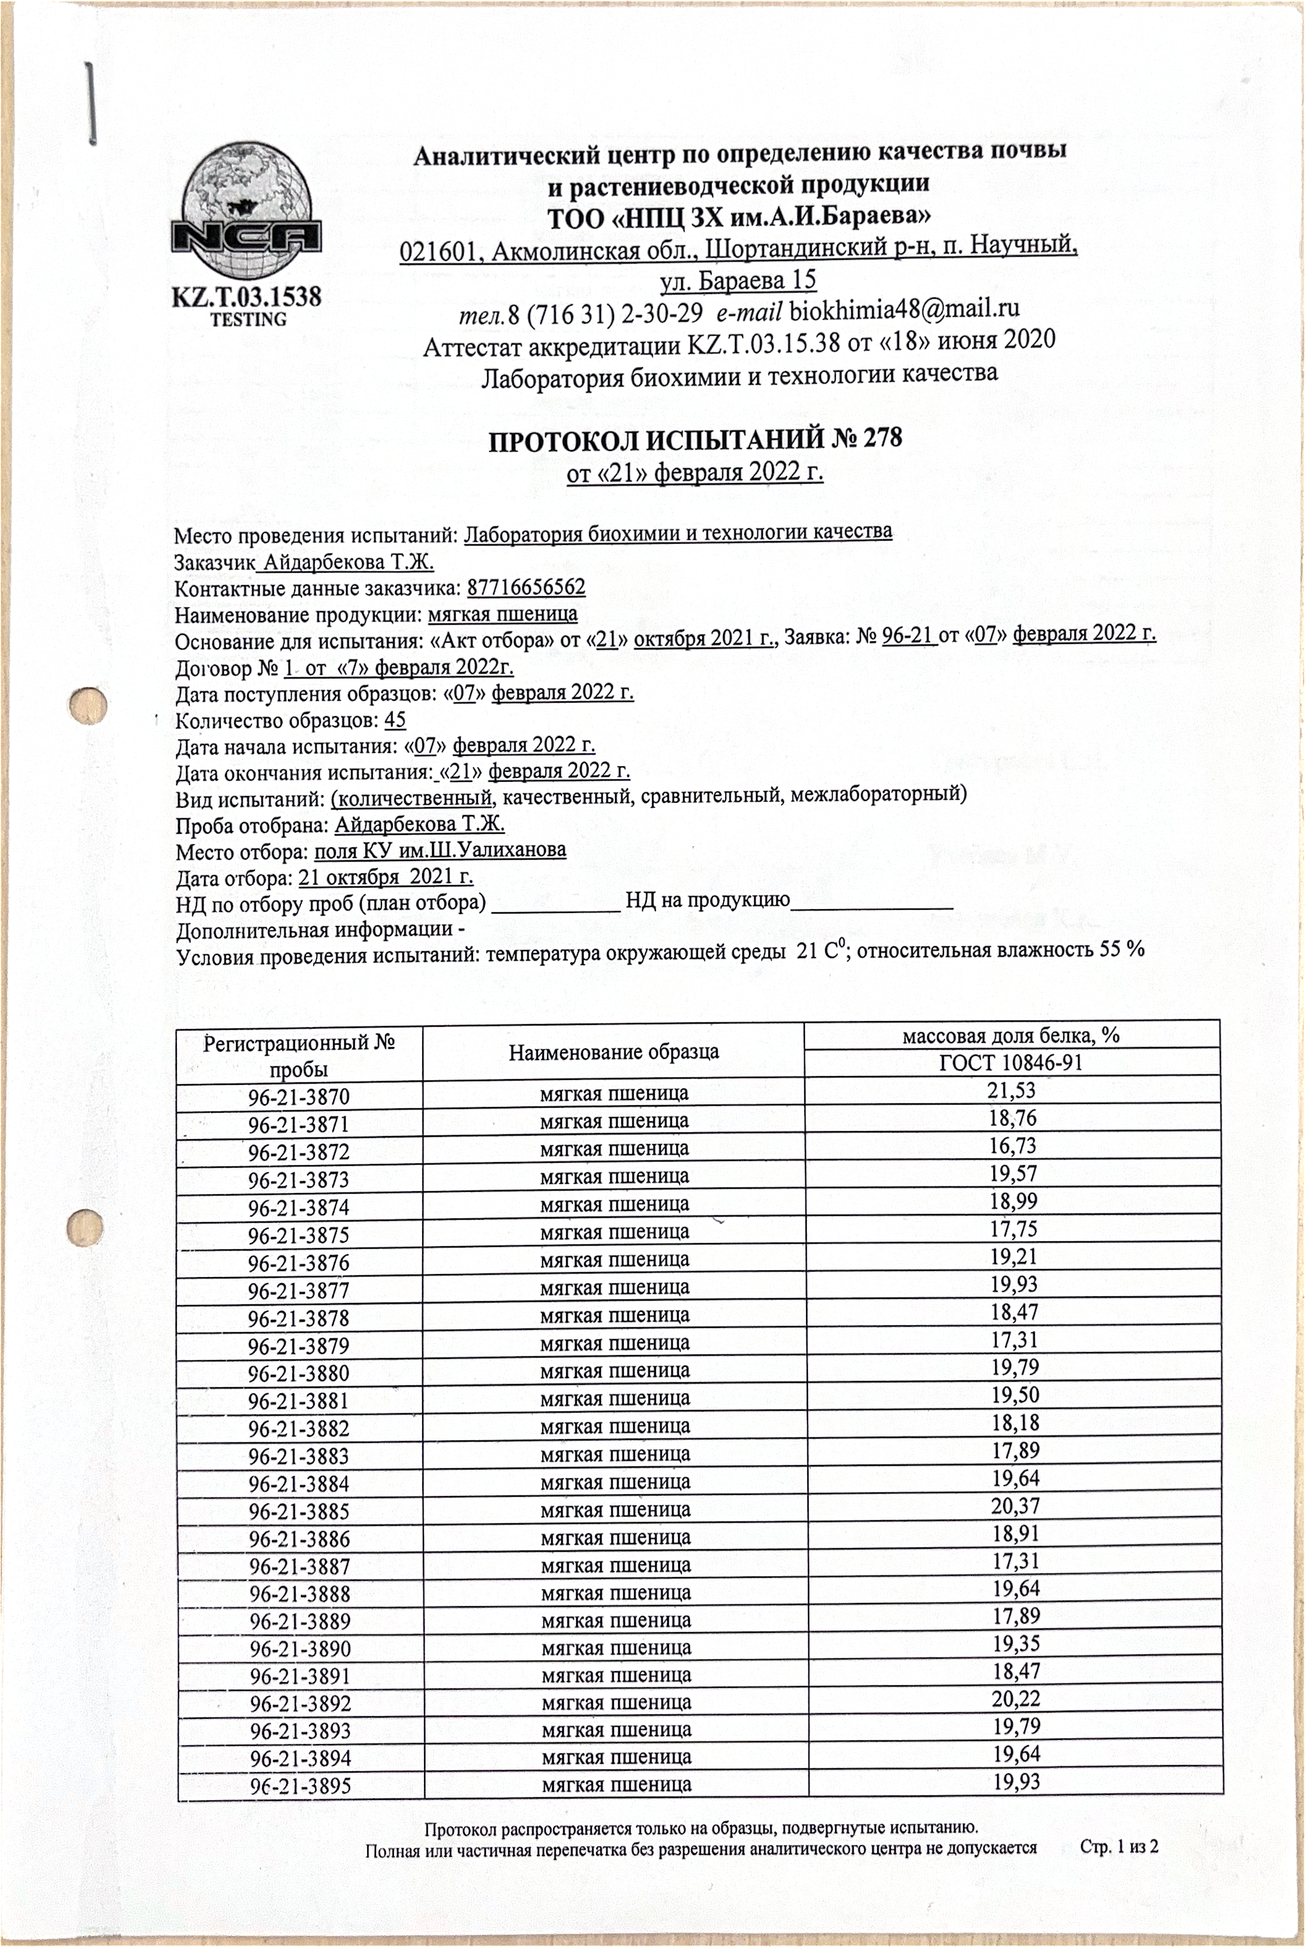 | 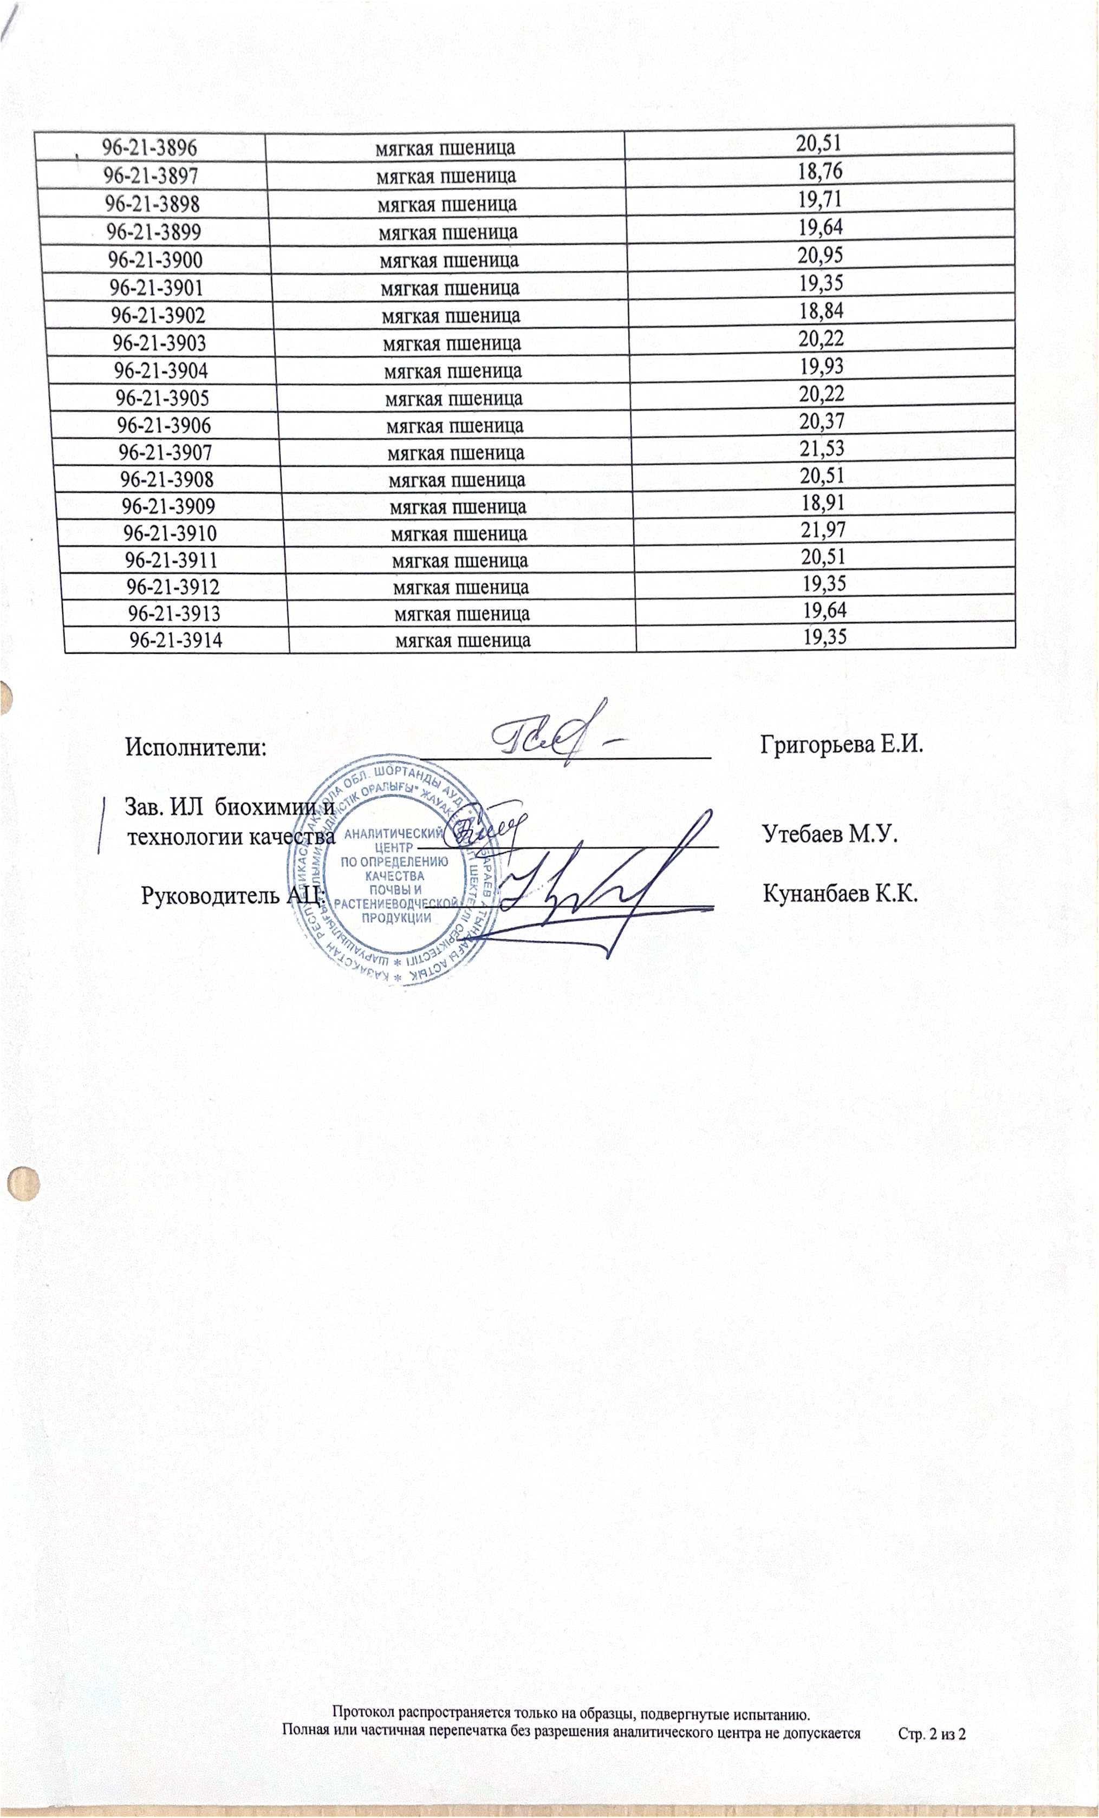

ҚОСЫМША Н
Жаздық жұмсақ бидай линияларын өсірудің технологиялық картасы
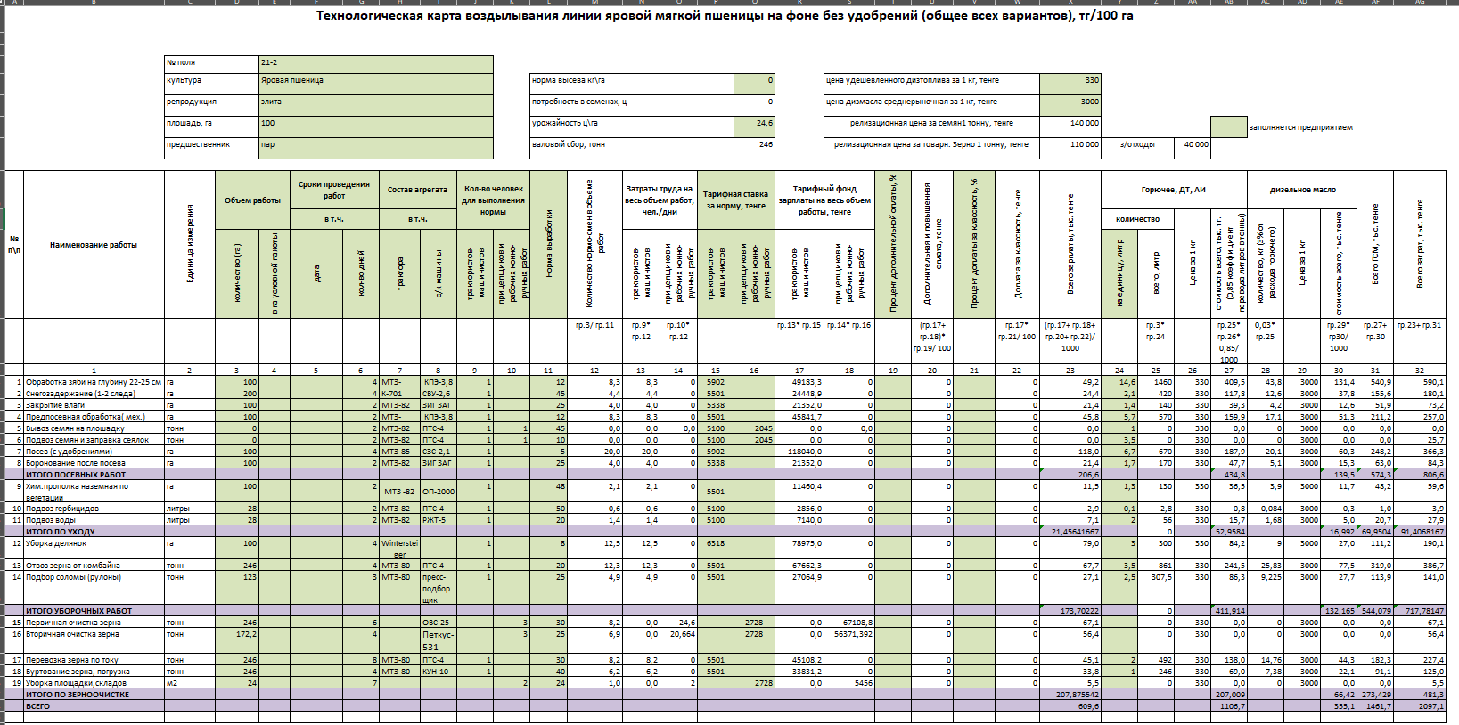

ҚОСЫМША О
Далалық бақылаулар мен зертханалық зерттеулерді жүргізу бойынша фотоматериалдар
